Абай атындағы Қазақ Ұлттық педагогикалық университеті

ӘОЖ 378.016:57 Қолжазба құқығында

ШАЙМЕРДЕНОВА ГҮЛСАНА ЗАЛҚЫЗЫ

Болашақ биолог мұғалімдерді даярлауда
виртуалды зертханалық жұмыстарды құру мен қолдану әдістемесі

6D011300 – Биология

Философия докторы (PhD)
дәрежесін алу үшін дайындалған диссертация

Ғылыми кеңесші
Есимов Б.К.
б. ғ.к., доцент

Шетелдік ғылыми кеңесші
Али Сулун.
PhD профессор

Қазақстан Республикасы
Алматы, 2018
МАЗМҰНЫ

НОРМАТИВТІК СІЛТЕМЕЛЕР.......................................................... | 3
АНЫҚТАМАЛАР...............................................................................  БЕЛГІЛЕУЛЕР МЕН ҚЫСҚАРТУЛАР............................................ | 4  6
КІРІСПЕ............................................................................................... | 7
1 БОЛАШАҚ БИОЛОГ МҰҒАЛІМДЕРДІ ДАЯРЛАУДА ВИРТУАЛДЫ ЗЕРТХАНАЛЫҚ ЖҰМЫСТАРДЫ ҚҰРУ МЕН ҚОЛДАНУДЫҢ ТЕОРИЯЛЫҚ НЕГІЗДЕРІ

1.1 Болашақ биолог мұғалімдерді даярлауда виртуалды зертханалық жұмыстарды құру мен қолданудың педагогикалық-психологиялық негіздері ......................................................................................... | 13
1.2 Болашақ биолог мұғалімдерді даярлауда виртуалды зертханалық жұмыстарды құру мен қолданудың мүмкіндіктері.......................... | 26
1.3 Биологияны оқытуда виртуалды зертханалық жұмыстардың құрылымдық мазмұндық үлгісі .....................................................  Бірінші бөлім бойынша тұжырым............................................................... | 37  46
2 ВИРТУАЛДЫ ЗЕРТХАНАЛЫҚ ЖҰМЫСТАРДЫ ҚҰРУ МЕН ҚОЛДАНУДЫҢ ӘДІСТЕМЕСІ  2.1 Виртуалды зертханалық жұмыстарды орындауда биологиялық мазмұнды іріктеу ерекшеліктері .......................................................... | 47
2.2 Биология курсы бойынша виртуалды зертханалық жұмыстарды ұйымдастырудың әдістемелік шарттары ........................................... | 72
2.3 Тәжірибелік эксперимент жұмысының нәтижесі............................  Екінші бөлім бойынша тұжырым................................................................ | 93  111
ҚОРЫТЫНДЫ..................................................................................... | 114
ПАЙДАЛАНҒАН ӘДЕБИЕТТЕР ТІЗІМІ ........................................ | 116
ҚОСЫМША А– Ғылыми-зерттеу жұмысы нәтижелерін оқу үдерісіне ендіру актісі............................................................................................  ҚОСЫМША Ә – «Кеміргіштердің саркоспоридиялары» тақырыбында виртуалды оқу-танымдық зертханасының электрондық әдістемелік нұсқаулығы...............................................................................  ҚОСЫМША Б –Тәжірибелік эксперимент жоспары .............................. | 125  128  136

НОРМАТИВТІК СІЛТЕМЕЛЕР

Бұл диссертациялық жұмыста келесі нормативтік құжаттарға сәйкес сілтемелер қолданылған:
- ҚР «Білім туралы» Заңы. 27.07. 2007 ж. № 319-III. – Астана, 2007. (01.01.2016 ж. өзгерістер енгізілген) http://online.zakon.kz/.
- Қазақстан Республикасының «Ғылым туралы» Заңы 24.10.2011ж. №407-IV. – Астана, 2011. (29.09.2014 ж. өзгерістер енгізілген) http://adilet.zan.kz.
- ҚР білім беруді және ғылымды дамытудың 2016-2019 жж. арналған мемлекеттік бағдарламасы. ҚР Президентінің 01.03.2016 ж. №205 Жарлығы. – Астана, 2016. http://adilet.zan.kz/
- Қазақстан Республикасы білім берудің тиісті деңгейлерінің мемлекеттік жалпыға міндетті стандарты //ҚР Үкіметінің 23.08. 2012 ж. №1080 Қаулысы. – Астана, 2012.(13.05.2016 ж. №292 бұйрықпен өзгерістер енгізілген).
- Білім алушылардың оқу жетістіктеріне ағымдық, аралық және қорытынды бақылау жүргізудің типтік ережесі (ҚР БҒМ 18.03.2008 ж. №125 бұйрығымен бекітілген (04.11.2013 ж. өзгерістер енгізілген).
- Оқу үдерісін кредиттік оқыту технологиясы бойынша ұйымдастыру ережесі (ҚР БҒМ 20.04.2011 ж. №152 бұйрығымен бекітілген (28.01.2016 ж. өзгерістер енгізілген).
- ҚР білім берудің тиісті деңгейлерінің мемлекеттік жалпыға міндетті стандарттары (ҚР БҒМ 23.08.2012 ж. №1080 бұйрығымен бекітілген (13.05.2016 ж. өзгерістер енгізілген).
- «Қазақстанның үшінші жаңғыруы: жаһандық бәсекеге қабілеттілік» Н.Ә.Назарбаевтың Қазақстан халқына Жолдауы. 01.01.2017. http://www.akorda.kz
АНЫҚТАМАЛАР

Бұл диссертациялық жұмыста келесі терминдерге сәйкес анықтамалар қолданылған:
Білім беру жүйесін ақпараттандыру – білім сапасын көтеруді жүзеге асыруға бағытталған үдеріс, яғни ұлттық білім жүйесіндегі дәстүрлі технологияларды тиімді жаңа кешенді ақпараттандыру технологияларына алмастыру, оларды жетілдіру және дамыта отырып нақты іс-шараларды жүзеге асыру.
Бихевиоризм (ағылшын тілінде behaviour – іс-әрекет) – іс-әрекет дағдысының мәні мен тұлғаның психологиялық кызметін түсіндіру.
«Виртуалды» ұғымының мәні – білім алушылар зерделенетін нысандар, үдерістер немесе құбылыстармен тікелей жұмыс жасамайды, тек әртүрлі компьютерлік үлгілер арқылы ақпараттар ала алады.
Виртуалды зертхана – оқу материалдарына қажетті шынайы нысандарсыз компьютерлік модельдеу арқылы тәжірибе жүргізудің бағдарламалық-аппараттық кешені.
Гипермедиялық технологиялар – текстермен жұмыс істеудің және олардың бір-біріне хабар жіберуін ұйымдастырудың ыңғайлы мүмкіндіктерін жасайтын технологияларды дамыту.
«Зертхана» – (латын тілінде «labor» – еңбек, жұмыс, қиындық) туындаған ғылыми және өмірлік міндеттерді шешу үшін ақыл-ой және еңбек күш-қуатын пайдалануға байланысты ұғым.
Инновация – қалыптасқан таным ерекшелігіне ұқсамайтын жаңа ойлау жүйесін табу, білім мен материалдық мүмкіндіктерді пайдалана отырып дәстүрлі оқытуды жаңғырту, толықтыру, жаңа әдіс-тәсілдерді қолдану. Ағылшынша Innovation көбінесе ғылыми-техникалық тапқырлық пен жаңалық ашуды көрсетеді.
Инновациялық процесс – барлық жаңалықтардың өзгеруіне байланысты динамикалық процесс.
Когнитивизм – тұлғаның білім мен түрлі ақпараттарды қабылдауына қатысты үдеріс, оған «интеллектуалды», «менталды» терминдері синоним бола алады.
Конструктивизм (латын тілінде contructio – құру) – шынайылық туралы білімді әрбір тұлғаның ортаның әсерімен өз бетімен құруы.
Компьютерлік технологиялар – компьютерлік техника негізінде ақпараттарды жинау, сақтау, қайта өңдеу және таратуды жүзеге асыратын қазіргі техникалық құралдардың математикалық және кибернетикалық әдістерінің жиынтығы.
Новация – бұл лабораториялық емес жаңа идеяны алғаш жүзеге асыру, ғылыми тұрғыда пайда болады да тәжірибе арқылы негізделеді.
Оқыту – оқытушының жетекшілігімен білім, білік және дағдыларды игеруде мақсатты ұйымдастырылған жоспарлы және жүйелі түрде жүзеге асырылатын үрдіс.
Оқыту әдістері – білім берудің мақсатына жетуге бағытталған оқытушы мен білім алушының белгілі бір тәртіпте жүзеге асырылатын іс-әрекет қарым-қатынастарының бірлігі мен үйлесімділік тәсілдері.
Оқытуды ұйымдастырудың формалары – (лат. «forma» - сыртқы бейнесі, сыртқы көрінісі) белгілі бір тәртіпте және мезгілде жүзеге асырылатын оқытушы мен білім алушылардың бірлескен іс-әрекетінің сыртқы көрінісі.
Оқыту технологиясы – қойылған мақсатқа тиiмдi жолмен қол жеткiзудi қамтамасыз етушi жүйе (оқытудың формаларын, әдiстерi мен құралдарын қамтитын) ретінде көрiнетiн оқу бағдарламаларында айқындалған бiлiм мазмұнын жүзеге асырудың тәсiлi.
Мультимедиа – компьютерде дыбысты, ақпаратты, тұрақты және қозғалыстағы бейнелерді біріктіріп көрсету үшін жинақталған компьютерлік технология.
Мультимедиалық құралдар – бейнелік және аудиоэффектілік, әртүрлі мультибағдарламалық мүмкіндіктерді интерактивті бағдарламалық жабдықтың басқаруымен орындаталатын электрондық құжаттарды дайындау тәсілдері.
Саркоспоридия (Sarcocystіs) – облигатты гетероксенді екі қожайындық даму циклі бар кокцидиялар.
«Технология» – (гректің «techne» – өнер, шеберлік, кәсіп – «logos» ғылым білім) деген сөздерден шыққан. Екі түбірдің бірлігінен өндіріс үдерістерін жүргізудің тәсілдері мен құралдары туралы ғылым деген мағынаны білдіреді.
Телеконференция – бір-бірімен алыс қашықтықтағы оқытушы мен студенттер дәстүрліге жақын оқу үдерісін жүзеге асыруға, студенттердің ұжымдық жұмысын ұйымдастыруға, іс-қимыл ойының әдіс – тәсілдерін жүзеге асыруға мүмкіндік береді.
Электронды оқулық – бұл дидактикалық әдiс-тәсiлдер мен ақпараттық технологияны қолдану жүйесі.
Электронды оқу құралы – бұл оқу курсының ең маңызды бөлімдерін, сонымен бірге есептер жинағы, анықтамалар, энциклопедиялар, карталар, атластар, практикалық сабақтар мен зертханалық жұмыстарды жүргізу нұсқаулары және т.б. білім беруді басқаратын мемлекеттік органдар тағайындаған арнайы статусы бар берілген түрдегі баспаларды қамтитын электрондық оқу басылымы.
Электрондық пошта – оқытушылар мен қашықтағы білім алушылар арасындағы ақпарат алмасудың тиімді тәсілі.
БЕЛГІЛЕУЛЕР МЕН ҚЫСҚАРТУЛАР

Бұл диссертациялық жұмыста келесі белгілеулер мен қысқартулар қолданылған:
ЮНЕСКО – (United Nations Educational, Scientific and Cultural Orgaization)
– Біріккен Ұлттар Ұйымының Білім, Ғылым және Мәдениет жөніндегі Ұйымы.
ЖОО – жоғары оқу орны
ҚР – Қазақстан Республикасы
Абай атындағы ҚазҰПУ – Қазақ Ұлттық педагогикалық университет
ТарМПУ – Тараз мемлекеттік педагогикалық университет
ВЗК – виртуалдық зертханалық кешендер
ВА – виртуалды аспаптар
ВН – виртуалды нақтылық
ЭЕМ – электрондық есептеуіш машинасы

КІРІСПЕ

Зерттеудің өзектілігі. Мемлекеттің индустриялық-инновациялық дамыту міндеттерін шешуге байланысты білім сапасын әлемдік тәжірибелерге сәйкес жоғары деңгейге көтеру – заманауи талап. Қазақстан Республикасында орта білім беру мазмұнын жаңарту білім беру үдерісінің құрылымы мен мазмұнына елеулі өзгерістер енгізуді талап етуде. Білім берудің мазмұны жаңарып, жаңаша көзқарас пайда болды, осыған байланысты ұстаздар алдында оқытудың әдіс-тәсілдерін үнемі жаңартып отыру және технологияларды меңгеру, оны тиімді қолдана білу міндеті тұр. Мемлекетіміздің білім беру үдерісіне енген жаңартылған білім беру бағдарламасы - заман талабына сай келешек ұрпақтың сұранысын қанағаттандыратын тың бағдарлама. Білім берудегі жаңғырту мен инновациялық үрдістердің жалғасуына ықпал етудің маңызды факторының бірі мұғалімнің кәсіби шеберлігі.
Олай болса, қазіргі қоғамдық сұраныстар еңбек нарығының қажеттіліктерін қанағаттандыратын жоғары кәсіби ұтқырлықты, ғылыми-техникалық және заманауи ақпараттарға өз бетімен бағыттала алатын мамандар даярлауды қажет етіп отыр. Осыған орай жоғары оқу орындарының алдына кәсіби маман ретінде өз бетімен білім алуға қабілетті, алған білімдерін оқу және өмірлік жағдаяттарда шығармашылықпен пайдалана алуын, өзін-өзі дамыту мен өзіндік басқаруын қамтамасыз ететін тұлғаны дайындау мәселелерін жан-жақты қарастыруда.
Болашақ биология пәнінің мұғалімдеріне кәсіби білім беру – ғылыми негіздегі оқу материалдарымен шектеліп қана қоймай, білім алушылардың бәсекеге қабілеттілігін, олардың өз бетімен білім алуға даярлығын, алған білімдерін өмірлік жағдаяттарда қолдана алу біліктерін жетілдіруді мақсат етеді. Болашақ мамандардың әлеуметтік-экономикалық, педагогикалық өзгерістерге ұтқырлықпен жауап беруі, білімдарлығы, жаңаша ойлау қабілеттері қандай да бір нәтижеге қол жеткізудің алғы шарты болып табылады.
Қазіргі бiлiм беру сапасы деңгейiн көтеруге бағытталған позитивтi тенденциялар бiлiмге деген жаңа бағыттарды дамыту және адами капиталды қалыптастыру болып отыр. Осыған орай білім беру үдерістердің тиімділігін арттыру мәселелерін шешудің негізі білім алушылардың оқу-танымдық қызметін жандандыру болып табылады. Мемлекет басшысы Н.Н.Назарбаев «Қазақстанның үшінші жаңғыруы: жаһандық бәсекеге қабілеттілік» атты Қазақстан халқына Жолдауында «Ең алдымен, білім беру жүйесінің рөлі өзгеруге тиіс. Біздің міндетіміз – білім беруді экономикалық өсудің жаңа моделінің орталық буынына айналдыру. Оқыту бағдарламаларын сыни ойлау қабілетін және өз бетімен іздену дағдыларын дамытуға бағыттау қажет», – екендігіне баса назар аударып отыр [1]. Бұл білім алушылардың оқу-танымдық қызметін жетілдіруге, яғни өздігінен жұмыс жасауға, шығармашылық қабілетін дамытуға, ақпараттық қызметті тиімді қолдануға үйретуді талап етеді. Білім алушылардың оқу-танымдық қызметін жетілдіру негізінен болашақ мұғалімдердің шығармашылық қабілетімен тығыз байланысты.
Болашақ мұғалімдердің шығармашылық қабілетін дамыту, инновациялық оқыту технологияларын жүзеге асыруға негіз болады. Білім беру саласындағы инновацияларды, яғни педагогикалық тәжірибені үйрену, жалпылау, жаппай қолдану, педагогикалық жаңалықтар жасау және оны оқу үдерісіне ендіру мәселелерімен ресейлік ғалымдар В.И.Загвязинский, М.М.Левина, Н.Е. Стенякова, Е.М.Баранова т.б. айналысқан. Білім беру мазмұны мен жоғары оқу орындарындағы оқу-тәрбие үдерісінде болашақ мұғалімдердің кәсіби даярлығын қалыптастыру мәселелеріне Қазақстандық ғалымдар А.Е.Абылқасымова, Н.Д.Хмель т.б. еңбектері арналған [2-7].
Негізінде білім берудегі инновация теориялық және практикалық сипаттағы жаңалықтарды педагогикалық үдерісте қолдану нәтижесі арқылы анықталады. Осыған орай болашақ биолог мұғалімдерді инновациялық іс-әрекетке дайындауда виртуалды зертханалық жұмыстарды құрудың қажеттілігі туындап отыр. Бұл өз кезегінде болашақ биолог мұғалімдерден тәжірибелі эксперимент жұмыстарын жүргізе алуды, авторлық бағдарламаларды жасауды, оны оқу үдерісіне енгізуді талап етеді.
Білім алушылардың инновациялық қызметі биологиялық білім беру үдерісінде белсенді оқытудың тиімді әдістемелерімен тығыз байланысты. Биологиядан белсенді оқытудың тиімділігінің теориялық және әдістемелік негіздерін зерттеуші ресейлік ғалымдар Н.М.Верзилин, В.М.Корсунская [8] және т.б. Биологиялық білім мен тәрбие берудің әдістемелік мәселелері отандық биолог-әдіскер ғалымдар Қ.А.Аймағанбетова, Н.Торманов, Ж.Б.Чилдибаев, К.Жүнісова, Р.Әлімқұлова, Қ.Ә.Жұмағұлова, С.Е.Қуанышеваның еңбектерінде жан-жақты зерттеліп, талданған [9-13]. Биологиялық білім беру мәселелерімен айналысқан ғалымдардың еңбектеріне жасалған талдаулар биологияны оқытуды жетілдіруді, оқытудың инновациялық тәсілдерін қарастыруды қажет етеді.
Дамыған елдердегі білім беру жүйесіндегі ерекше маңызды болып табылатын мәселелердің бірі – оқытуды ақпараттандыру, яғни оқу үдерісіне ақпараттық технологияларды пайдалану болып табылады. Қазіргі таңда да елімізде білім беру жүйесінде жаңашылдық қатарына ақпараттық кеңістікті құру тәртібінен түспей отырғандығы мәлім. Жалпы ақпараттандыру – білімді жүйелеуді қамтамасыз етеді және қазіргі ақпараттық-компьютерлік өзгеріс адамның интеллектуалды іс-әрекетінің негізіне айналып отыр. Білім беруді ақпараттандыруға байланысты үздіксіз білім беру, білім берудің ашықтығы, өз бетімен білім алу, білім беру үдерісін оңтайландыру, қашықтықтан оқыту және т.б. білім беру идеялары жүзеге асырылуда.
Биологиядан виртуалды зертханалық жұмыстарды құрудың негізін ақпаратты-компьютерлік технологиялар құрайды. Осыған орай ЖОО ақпараттық-білім беру ортасын құру мен дамытудың біртұтас әдістемелік жүйесін жасау негіздерін қарастыру мәселелері туындады. Инновациялық, соның ішінде компьютерлік технологияларды оқу үдерісіне енгізу арқылы болашақ мамандардың дайындық сапасын арттыру мәселелерімен ресейлік ғалымдар А.Г.Абросимов [14] айналысқан, ал жалпы және жоғары білім беру жүйесінде қашықтықтан білім беру технологиялары және электронды білім беру ресурстарын дайындау және қолдануды И.Б.Готскаяның [15], қашықтықтан оқыту технологияларын қолданудың педагогикалық және ұйымдастыру шарттарын Ю.И.Капустиннің зерттеулерінен көруге болады [16].
Қазақстан Республикасында электронды оқыту жүйесі мәселен, e-Learning – оқытудың жаңа парадигмасы (Г.Қ.Нұрғалиева), e-Learning – интернет және мультимедиа көмегімен оқыту (Д.М.Джусубалиева), қазіргі білім берудің мегатенденциялары – ақпараттық оқыту технологияларының дидактикасы (А.К.Мынбаева), электронды оқулықтарды құрылымдаудың педагогикалық ұстанымдары, білім беруді ақпараттандырудың әдіснамасы мен технологиясы (Г.О.Тәжіғұлова), білім беруді ақпараттандыру жағдайында болашақ мамандардың кәсіби даярлығының әдістемелік жүйесі (Б.Д.Сыдықов), т.б. ғалымдардың еңбектерінде қарастырылған [17-20].
Инновациялық технологияларға қатысты ғылыми еңбектер мен зерттеулерді талдай келе, бүгінгі күні оқу үдерісінде компьютерді қолданудың өзекті мәселелері жан-жақты зерделенгендігі байқалды. Компьютерлік технология құралдарын қолданудың теориялық-әдіснамалық негіздерінің жоғары оқу орындарында білім алушылардың өз бетімен білім алу іс-әрекеттерін дамытуға, қазіргі ақпараттық қоғамда тұлға ретінде кәсіби анықталуына мүмкіндік беретіндей тұжырымдық тәсілдерге бағытталғандығы анықталды. Бұл зерттеулер өз кезегінде ақпараттық-білім беру ортасының түсіндірмелік аппаратын нақтылауға мүмкіндік берді.
Алайда, бұл мәселелердің биология пәні бойынша теориялық және практикалық тұрғыда жете зерттелмеуі және болашақ биолог мұғалімдерді дайындауда виртуалды зертханалық жұмыстарды құру мен қолдану әдістемесін жасауда басшылыққа алынатын арнайы зерттеулердің болмауы мен оны оқу үдерісіне ендіру қажеттілігінің арасында қарама-қайшылықтар туындайды.
Аталған қарама-қайшылықтарды тиімді шешу қажеттілігі «Болашақ биолог мұғалімдерді даярлауда виртуалды зертханалық жұмыстарды құру мен қолдану әдістемесі», – зерттеу тақырыбының өзектілігін анықтап берді.
Зерттеудің мақсаты – болашақ биолог мұғалімдерді даярлауда виртуалды зертханалық жұмыстарды құру мен қолданудың теориялық және әдістемелік негіздерін саралау.
Зерттеудің нысаны – жоғары оқу орнында биологияны оқыту үдерісі.
Зерттеу пәні – биология мамандықтары үшін виртуалды зертханалық жұмыстарды құру мен қолдану әдістері.
Зерттеудің ғылыми болжамы: eгep, болашақ биолог мұғалімдерді даярлаудағы виртуалды зертханалық жұмыстардың маңызы теориялық тұрғыда негізделіп және оның әдістемесі жасалып іске асырылса, онда білім алушылардың оны болашақ кәсіби іс-әрекеттерінде толығымен пайдалануына мүмкіндік туады және зертханалық тәжірибе арқылы өз бетімен жұмыс жасауды меңгереді, өйткені виртуалды зертханалық жұмыстар биологиялық білім берудің құрамдас бір бөлігі болып табылады.
Зерттеудің міндеттері:
- биологияны инновациялық технологиялар арқылы оқытудың педагогикалық тұжырымдарына сипаттама;
- болашақ биолог мұғалімдерді даярлаудағы виртуалды зертханалық жұмыстардың маңызын теориялық негіздеу;
- биологияны оқытуда виртуалды зертханалық жұмыстарды құрудың өлшемдерін анықтау;
- биологияны оқытуда виртуалды зертханалық жұмыстарды құру мен қолдану әдістемесін ұсынып, оның тиімділігін тәжірибеден өткізу.
Зерттеу әдістері
- зерттеу мәселелерi бойынша философиялық, психологиялық, педагогикалық, әдiстемелiк және медициналық әдебиеттерге, сонымен қатар биология пәнi бойынша тұжырымдама, білім беру стандарттарына, типтік білім беру бағдарламаларына, оқулықтар мен әдістемелік құралдарға теориялық талдау жасау;
- бақылау, сауалнама жүргізу, сұхбаттасу, талдау жасау;
- айқындау және оқыту эксперименттерін жүргізу.
Зерттеудің әдіснамалық және теориялық негіздері: іс-әрекет тәсілдері теориясы; жеке тұлға теориясы; білім беру мазмұны теориялары; биологиялық білім беру теориялары; биологияны оқытудың теориясы мен әдістемесінің негізгі қағидалары мен ұстанымдары. Зерттеу мәселелерi бойынша философиялық, психологиялық, педагогикалық, әдiстемелiк және биологиядан ғылыми еңбектер; жоғары оқу орнында биологияны оқытудың кәсіби бағытталуының әдіснамалық негіздері мен тәсілдері.
Зерттеу көздері: биологиялық білім мен тәрбие беру мәселелері бойынша философ, психолог, педагог, дидакт және әдіскер ғалымдардың еңбектері; Қазақстан Республикасының «Бiлiм туралы» Заңы; Қазақстан Республикасында білім беруді және ғылымды дамытудың 2016-2019 жылдарға арналған мемлекеттік бағдарламасы; Қазақстан Республикасы жоғары білім берудің мемлекеттік жалпыға міндетті стандарты; ЖОО типтік білім беру бағдарламалары, оқулық, оқу-әдістемелік кешендер, педагогтардың жетістіктері мен тәжірибелері, сонымен қатар, диссертанттың педагогикалық тәжірибесі және жоғары оқу орнында жүргізген ғылыми-педагогикалық зерттеулері.
Зерттеудің ғылыми жаңалығы:
- болашақ биолог мұғалімдерді даярлаудағы виртуалды зертханалық жұмыстарды құру мен пайдалану мәселелерінің теориясы сараланды;
- биологияны оқытуда виртуалды зертханалық жұмыстарды құрудың өлшемдері анықталды;
- биологияны оқытуда виртуалды зертханалық жұмыстарды қолдану әдістемесі жасалып, «Кеміргіштердің саркоспоридиялары» тақырыбында виртуалды оқу-танымдық зертханалық нұсқаулығы ұсынылды.
Зерттеудің теориялық маңыздылығы:
- жоғары оқу орындарында болашақ биолог мұғалімдерді даярлаудың педагогикалық тұжырымдарын сипаттаумен;
- болашақ биолог мұғалімдерді даярлаудағы виртуалды зертханалық жұмыстардың маңызын теориялық негіздеумен;
- биологияны оқытуда виртуалды зертханалық жұмыстарды құрудың өлшемдерін анықтаумен;
- биологияны оқытуда виртуалды зертханалық жұмыстарды қолдану әдістемесін жасаумен анықталады.
Зерттеудің практикалық маңыздылығы:
Зерттеу нәтижелері бойынша биологиялық мазмұнда теориялық білімді бекіту тапсырмалары, білім алушылардың өз бетімен жұмыс жасауына арналған тест сұрақтары, шығармашылық және зерттеуге арналған виртуалды зертханалық жұмыстар дайындалды. Сондай-ақ «Омыртқасыздар зоологиясы» элективті курсының жұмыс оқу бағдарламасына, қосымша дәріс оқу материалдары енгізілді және «Кеміргіштердің саркоспоридиялары» тақырыбында виртуалды оқу-танымдық зертханалық нұсқаулығы ұсынылып, виртуалды зертханалық жұмыстарды қолданудың әдістемесі даярланып, оқу үдерісіне енгізілді.
Зерттеу жұмысының нәтижелерін жоғары оқу орындарында, орта кәсіптік білім беру мекемелерінде, педагог кадрларды кәсіби бағытта даярлау және олардың біліктілігін арттыру жүйесінде кеңінен пайдалануға болады.
Қорғауға ұсынылатын қағидалар:
- биологияны инновациялық технологиялар арқылы оқытудың педагогикалық тұжырымдарына берілген сипаттама болашақ мұғалімдердің шығармашылық қабілетін дамытуға, сондай-ақ оқу үдерісінде инновациялық оқыту технологияларын жүзеге асыруға негіз болады;
- биологияны оқытуда виртуалды зертханалық жұмыстар білім алушылардың биологиялық дайындық деңгейін арттырады және болашақ кәсіби іс-әрекеттерінде қолдана алу біліктерін қалыптастырады;
- биологияны оқытуда виртуалды зертханалық жұмыстарды құрудың өлшемдері биология мамандығы бойынша білім алушылардың білім сапасы деңгейін анықтауға бағытталған;
- биологияны оқытуда виртуалды зертханалық жұмыстарды қолдану әдістемесі болашақ мұғалімдердің кәсіби іс-әрекеттерінде қолданумен қамтамасыз етіледі.
Зерттеу базасы: Абай атындағы ҚазҰПУ Жаратылыстану және география институты «Ботаника және жалпы биология» кафедрасы және ТарМПУ «Биология және биологияны оқыту әдістемесі» кафедрасы.
Зерттеу нәтижелерінің талқылануы және жүзеге асырылуы:
Диссертацияның негізгі тұжырымдары мен тәжірибелік нәтижелері бойынша жарияланған мақалалардың жалпы саны – 17. Оның ҚР білім және ғылым саласындағы бақылау Комитеті ұсынған басылымдарда – 4, Scopus мәліметтер базасына енген ғылыми басылымда – 1, Ресейдің халықаралық ғылыми журналында – 2, Отандық халықаралық ғылыми журналында – 1, халықаралық ғылыми – практикалық конференция материалдарында – 3 (оның ішінде шетелдік конференцияларда – 6).
Келесі халықаралық ғылыми – практикалық конференцияларда баяндалып, оң бағасын алды: Cohas, Complexity and Leadership (Шпирлинг, 2014), «Биологическое и экологическое образование в средней и высшей школе: состояние, проблемы и перспективы развития» (Санкт-Петербург, 2014), «Мастерство педагога и инновации в образовании (Москва, 2015), «Ветеринариялық сәттілікті қамтамасыз етудегі ғылым мен тәжірибені ықпалдастыру» (Алматы, 2015), «Ерекше қорғалатын табиғи аумақтар және биоалуантүрлілік» (Алматы, 2015), «Актуальные проблемы и результаты исследований в области биологического и экологического образования» (Санкт-Петербург, 2015), «Актуальные проблемы в и результаты исследований в области биологического и экологического образования» (Киев, 2016), «Орта және жоғары мектептерде биологиялық және экологиялық білім берудің өзекті проблемалары: инновация және тәжірибе» (Алматы, 2016).
Зерттеу жұмысының нәтижелері бойынша «Кеміргіштердің саркоспоридиялары» тақырыбында виртуалды зертханасының электрондық әдістемелік нұсқаулығы жарияланды.
Зерттеу жұмысының нәтижелері жоспарға сәйкес, Абай атындағы Қазақ ұлттық педагогикалық университеті, жаратылыстану және география институтының тиісті кафедраларының ғылыми-әдістемелік семинарларында баяндалып, тыңдалды, талдау жасалынды.
Диссертация құрылымы мен мазмұны
Диссертация нормативтік сілтемелер, анықтамалар, белгілеулер мен қысқартулардан, кіріспе, екі бөлімнен, зерттеудің қорытындысынан, пайдаланған әдебиеттер тізімінен және қосымшадан тұрады.
Кіріспе бөлімінде зерттеу тақырыбының өзектілігі негізделеді, зерттеудің нысаны, пәні, мақсаты, міндеттері, әдіснамалық – теориялық негіздері, әдістері, ғылыми жаңалығы мен теориялық және практикалық мағыздылығы, ғылыми болжамы, қорғауға ұсынылатын қағидалары анықталады.
«Болашақ биолог мұғалімдерді даярлауда виртуалды зертханалық жұмыстарды құру мен қолданудың теориялық негіздері» деп аталатын бірінші тарауда биологиялық білім берудегі инновациялық үдерістердің теориялық-әдістемелік негіздері анықталды. Анықталған теориялық-әдістемелік негіздерге сәйкес болашақ биолог мұғалімдерді даярлаудағы виртуалды зертханалық жұмыстардың маңызына сипаттама берілді.
«Виртуалды зертханалық жұмыстарды құру мен қолданудың әдістемесі» атты екінші тарауда виртуалды зертханалық жұмыстарды орындауда биологиялық мазмұнды іріктеу ерекшеліктері баяндалады, биология курсы бойынша виртуалды зертханалық жұмыстарды ұйымдастырудың әдістемелік шарттары ұсынылады және оның тиімділігін анықтауға бағытталған педагогикалық эксперименттің нәтижелеріне талдау жасалады.
Қорытындыда теориялық және эксперименттік жұмыстардың нәтижелерінде негізделген тұжырымдар мен ұсыныстар беріледі.
Қосымшада тәжірибелік – эксперимент жұмыстарының материалдары мен ғылыми – зерттеу жұмысы нәтижелерін ендіру актлері көрсетілген.
1 БОЛАШАҚ БИОЛОГ МҰҒАЛІМДЕРДІ ДАЯРЛАУДА ВИРТУАЛДЫ ЗЕРТХАНАЛЫҚ ЖҰМЫСТАРДЫ ҚҰРУ МЕН ҚОЛДАНУДЫҢ ТЕОРИЯЛЫҚ НЕГІЗДЕРІ

1.1 Болашақ биолог мұғалімдерді даярлауда виртуалды зертханалық жұмыстарды құру мен қолданудың педагогикалық – психологиялық негіздері
Білім сапасын жоғары деңгейге көтеру мемлекеттің индустриялық-инновациялық дамыту міндеттерін шешумен тығыз байланысты, себебі қазіргі қоғамдық сұраныстар үздік әлемдік тәжірибелерге сәйкес келетін, еңбек нарығының қажеттіліктерін қанағаттандыратын мамандар даярлауды қажет етіп отыр. Сондықтан жоғары оқу орындарының алдына кәсіби маман ретінде өз бетімен білім алуға қабілетті, алған білімдерін оқу және өмірлік жағдаяттарда шығармашылықпен пайдалана алуын, өзін-өзі дамыту мен өзіндік басқаруын қамтамасыз ететін тұлғаны дайындау мәселелері қойылуда. Бүгінгі таңда бұл мәселелер іс-әрекет тәсілдері арқылы жүзеге асырылып отыр. Іс-әрекет тәсілдері негізінде оқу үдерісін ғылыми-әдістемелік тұрғыда қамтамасыз етудің бірден-бір жолы – оқытушының практикада инновациялық технологияларды қолдануы болып табылады. Бұл орайда оқытудың заманауи инновациялық технологияларының дидактикалық мүмкіндіктері зор.
Дамыған елдердегі білім беру жүйесіндегі ерекше маңызды болып табылатын мәселелердің бірі – электронды оқыту жүйесіне көшу, яғни оқу үдерісінде компьютерлік технологияларды пайдалану болып табылады. Зерттеу мәселелеріне қатысты жасалған талдау нәтижесінде жалпы дүние жүзі бойынша 100 млн астам адам электронды оқыту жүйесі арқылы білім алатындығы, яғни білім алушылардың 70% қашықтықтан оқыту түрін таңдайтындығы анықталды. Электронды оқыту жүйесі енгізілген алдыңғы қатарлы елдердің құрамына АҚШ, Канада, Ұлыбритания, Германия, Италия мемлекеттері кіреді. Мысалы АҚШ-да 200-ден аса университеттер мен мыңдаған колледждер оқытудың электронды жүйесі арқылы білім береді. Сонымен қатар электронды оқыту курстарының саны жылына шамамен 30-40% ұлғайып отыр [21].
Біздің елімізде де білім беру жүйесіндегі жаңашылдық қатарынан ақпараттық кеңістікті құру күн тәртібінен түспей отырғандығы мәлім. Білім алушыларға оқытудың инновациялық технологиялары арқылы түрлі формада ақпараттар беруге және олардың қабылдау мен ойлау үдерісін белсендіруге, назарларын ұшқырландыруға, әлемдік ақпараттық ресурстарды пайдалану дағдыларын жетілдіруге болады. Білім алушылардың инновациялық іс-әрекеті жаңалықтарды ойлап шығару, зерттеу, қолданысқа дайындау, іс жүзінде пайдалану сияқты аспектілермен сипатталады, яғни олардың оқу әрекетіне араласып, виртуалды нысандарды, заттар немесе құбылыс үлгілерін өздері құрастыруына жағдай жасайды.
Қазақстан Республикасында білім беруді және ғылымды дамытудың 2016-2019 жылдарға арналған мемлекеттік бағдарламасында экономиканың орнықты дамуы үшін білім берудің және ғылымның бәсекеге қабілеттілігін арттыру, адами капиталды дамытуға баса назар аударылып отыр [22]. Мұндағы білім берудің бәсекеге қабілеттілігі оқыту үдерісінде инновациялық технологияларды қолдану арқылы жүзеге асырылады.
Қазіргі биологиялық білім берудің даму тенденциялары «инновация», «инновациялық іс-әрекет», «инновациялық технология», «білім берудегі инновация» түсініктерінің мән-мағынасымен тығыз байланысты. Осыған орай биологиялық білім сапасын көтерудегі инновациялық технологиялардың мәнін; қазіргі биологиялық білім берудегі инновациялық технологияларды қолдану тенденцияларын анықтаудың маңызы зор.
«Инновация» ұғымын қарастырсақ, ғалымдардың көбі оған әртүрлі анықтамалар берген. Мысалы, Э.Роджерс «...инновация – нақтылы бір адамға жаңа болып табылатын идея», - деп түсіндіреді [23].
Инновация – қалыптасқан таным ерекшелігіне ұқсамайтын жаңа ойлау жүйесін табу, білім мен материалдық мүмкіндіктерді пайдалана отырып дәстүрлі оқытуды жаңғырту, толықтыру, жаңа әдіс-тәсілдерді қолдану. Ағылшынша Innovation көбінесе ғылыми-техникалық тапқырлық пен жаңалық ашуды көрсетеді. Білім беру саласы қызметкерлерінің алдына қойылып отырған міндеттердің бірі – оқытудың әдіс-тәсілдерін үнемі жетілдіріп отыру және қазіргі заманғы педагогикалық технологияларды меңгеру. Ал новация дегеніміз – бұл зертханалық емес жаңа идеяны алғаш жүзеге асыру, ғылыми тұрғыда пайда болады да, тәжірибе арқылы негізделеді. Инноватика «инновациялық үдеріс-инновациялық әрекет - инновациялық потенциал-инновациялық үдерістерді басқару» жүйесін құрайды. Инновациялық үдеріс – барлық жаңалықтардың өзгеруіне байланысты динамикалық үдеріс.
Оқу үдерісіндегі инновациялық үлгінің құрылымы:
- жалпы инновациялық үдеріс идеяларынан;
- педагогикалық инноватиканың пайда болуы, таралуы, педагогикалық жаңалықтарды меңгеруден;
- оқу үдерісі кезінде теориялық талдау жасау немесе іс-әрекетінен көрінеді [24].
Инновациялық процеске байланысты Н.И.Лапин [25, – Б. 42-47] екі ілімді қолданады: 1) қарапайым түрде қолдану: ашылу-жаңалық енгізу (новация)-қолданушылардың арасындағы бөлінуі-көпшіліктің қолдануы; 2) кеңейтілген түрде қолдану: ашылу-новация-таралуы-меңгеруі және модификация- рутинизация, яғни дәстүрге айналуы.
Инновациялық үдерісті зерттеу барысында жүйенің бір жағдайдан екінші бір жағдайға көшуі және жаңалықты енгізу үдерісіне басшылық жасау мәселелерін зерттеу маңыздылығын Н.В.Горбунова, М.М.Поташник, В.И.Сластенин, Л.С.Подымова, А.В.Хуторской, Н.Л.Пономарева, А.С.Дмитриев, Н.Р.Юсуфбекова, Г.В.Яковлева және т.б. зерттеулерінде қарастырылған [26 – 33].
Ал, Н.В.Горбунова өз зерттеулерінде оқу-тәрбие үдерісінде оқытудың инновациялық әдіс-тәсілдерін пайдаланудың педагогикалық шарттарын анықтап берді (сурет 1) [26, Б.15-19].

Инновациялық әдістерді меңгерту
Оқу-тәрбие үдерісінде оқытудың инновациялық
әдіс-тәсілдерін пайдаланудың педагогикалық шарттары
Инновациялық ізденіс қажеттілігі
Инновациялық әдіс-тәсілдерді пайдалану және білім беруді ұйымдастыру
Инновациялық әдіс-тәсілдердің озық тәжірибелерін пайдалану
Инновациялық әдіс-тәсілдер жайлылы білім
Жаңалықтың өмір сүру сатыларын меңгеру
Инновациялық әдіс-тәсілдердің тиімді жолдарын қарастыру
Инновациялық әдіс-тәсілдердің нәтижесінің болуы

Сурет 1 – Оқу-тәрбие үдерісінде оқытудың инновациялық әдіс-тәсілдерін пайдаланудың педагогикалық шарттары

Педагогикалық инноватика үш ғылыми пәннен тұрады: социология, психология және басқару теориясы. Жалпы инноватика инновациялық процеске белгілі бір бағытта жаңалықтардың ашылуын тексеру ғана емес, сонымен қатар кеңейтілуі және бағыт пайда болады, яғни өзіне тән әлеуметтік бағытта болуы.
Білім берудегі инновациялық процестер білім беру ұйымдарының ақпараттандыру жүйесіне көшуімен тікелей байланысты. Ақпараттандыру жүйесінің басты мақсаты – білім беру үдерісінің барлық қатысушыларының үздік білім ресурстары мен технологияларға тең қолжетімділікті қамтамасыз ету болып табылады. Сондықтан жоғары оқу орындарының тұрақты дамуы мен бәсекеге қабілеттілігінің маңызды факторларының бірі қазіргі ғылым мен техниканың даму жағдайында білім беру сапасы мен оның тиімділігін қамтамасыз етудегі білім беру үрдісін ақпараттандыру алдыңғы орынға шығып отыр. Ақпараттық қоғамды қалыптастыру зерттеудің нәтижесі мен еңбек құралдарының өзгеруіне байланысты, ол сондай-ақ ғылым мен ғылыми өндірістің қарқынды дамуымен, еңбектің интеллектуалды бағытқа қарай өзгеруімен, кибернетика, информатика, синергетика, педагогика мен психология және т.б. ғылым салаларындағы жетістіктер негізінде ғылыми және білім беру тұжырымдарын қайта қарастырумен сипатталады. Қарым-қатынас құралдарының жаңа сапада дамуы, қоғамды жалпы электрондандыру, компьютерлендіру және ақпараттандыру материалдық өндірістің түрлі салаларын, білім беру мен қоғамның әлеуметтік тіршілігін белгілі-бір өзгерістерге алып келді [34].
Ақпараттық білім беру заңдылықтарын қарастыратын болсақ, оның даму деңгейін анықтайтын негізгі компоненттері белгіленген (кесте 1)[35].

Кесте 1 – Ақпараттық білім беру деңгейін анықтаушы негізгі компоненттер

Ақпараттанды-рудың даму кезеңдері | Ақпараттандыру деңгейлері
 | Технологиялық деңгей | Ғылыми-әдістемелік деңгей | Пайдаланушылар-дың ақпараттық дайындық деңгейі
Бірінші кезең (1950ж. соңы – 1980ж. ортасы) | Үлкен электронды есептеуіш машиналар (ЭЕМ) | Жеке оперативті-тактикалық есептер | ЭЕМ бағдарламалары бойынша біліктілік
«Компьютерлік революция» кезеңі (1980ж. ортасы – 1990ж. ортасы) | Дербес компьютерлер (ДК) | Кешенді оперативті-тактикалық есептер | Компьютерлік тіл бағдарламалары бойынша жоғары деңгейдегі біліктілік
«Біртұтас ақпараттық білім беру ортасын құру» кезеңі (1990жж. ортасынан қазірге дейін) | Дербес компьютерлер (ДК) | Кешенді оперативті-тактикалық есептер | Жаппай қолдануға арналған бағдарламалар
 | Телекоммуникация-лық технологиялар | Желілік модельдер | Компьютерлік тіл бағдарламалары бойынша жоғары деңгейдегі біліктілік (компьютерлік бағдарлама жасаушылар үшін)
 | Мультимедиялық технологиялар | Мультимедия-лық электронды оқу курстары | Жүйелі әкімшілік біліктілік (инженерлер үшін)
 | Желілік компьютерлік технологиялар | Авторлық құралдар (виртуалды білім кеңістігі)

Ақпараттық білім беру деңгейін анықтаушы негізгі компоненттеріне талдау жасайтын болсақ ХХ ғасырдың ортасында пайда болған ақпараттандыру білім беру технологияларының дамуына қатты әсер етіп, оқытудың компьютерлік технологияларының дамуын қамтамасыз етті. Өткен ғасырдың 50-60 жж. компьютер адамның іс-әрекетінің барлық саласына еніп, білім беруді де қамтыды. Осылайша білім беру саласында «оқытудың автоматтандырылған білім беру технологиясы» ұғымы пайда болды.
Оқытудың автоматтандырылған білім беру технологиясы – оқыту үдерісінде компьютерді белсенді қолдануға негіз болды. Сол кезеңдегі электронды есептеуіш машиналар (ЭЕМ) оқытудың компьютерлік технологиясының қалыптасып, дамуына әсер етті.
Компьютердің функционалдық қызметінің кеңеюімен ақпараттар алу және оқу материалдарын дайындауға мүмкіндік молайып, жаңа термин – мультимедиялық оқыту технологиялары пайда болды [36].
Ақпараттық білім берудің қазіргі кезеңі интерактивті режимде оқытудың технологияларын кешенді пайдалануды қамтамасыз ететін желілік компьютерлік технологиялардың немесе виртуалды білім беру кеңістігінің пайда болуымен сипатталады. «Виртуалды білім беру кеңістігі» ұғымы виртуалды білім кеңістігіндегі оқытушы мен білім алушылардың өзара әсерінің нәтижесі.
Ақпарат – адамзат үшін таусылмайтын әрі қайта жаңғырту ресурсы, сондай-ақ ең бастысы қоғамдық құндылық ретінде білім беруді ақпараттандырудың негізін қалаушы маңызға ие болды. Ноосфераның бірінші сатысы болып табылатын ақпараттық қоғамның қалыптасуы қазіргі ақпараттық-компьютерлік революция кезеңінде адамның интеллектуалды іс-әрекетінің негізіне айналып отыр. Білім беруді ақпараттандырудың өзекті мәселелері үздіксіз білім беру, білім берудің ашықтығы, өз бетімен білім алу, білім беру үдерісін оңтайландыру, оқытуды даралау, дамыта оқыту, қашықтықтан оқыту және т.б. білім беру идеяларын жүзеге асыруда ары қарай дамуға мүмкіндік алып отыр. Ақпараттандыру ноосфералық ойлауға жауап беретіндей тұлғалық қалыптасуға, қоғамның белсенді мүшесі болуға, тұлғаның интеллектуалды және шығармашылық қабілеттерін үздіксіз дамытуға мүмкіндік береді [37].
ЮНЕСКО-ның берген анықтамасы бойынша ақпараттандыру – білімді жүйелеуді қамтамасыз етеді, сондай-ақ жаңа білімді қалыптастырып, оны қоғамды басқару, жетілдіру мен дамытуда пайдалану үшін ақпараттар жинау, сақтау және таратудың кеңсалалы әдістері мен құралдарын қолдану. Осы тұрғыдан ақпараттандыру қазіргі кезде «ақпараттық қоғам», «ақпаратты тұрақты даму», «ақпараттандыру», «ақпараттық таным», «білім беруді ақпараттандыру» және т.б. ұғымдар тұрғысынан сипатталып, жан-жақты зерделенуде. Соның ішінде жалпы қоғамды ақпараттандыру мәселелері мен ерекшеліктері И.Масуда, Дж.Несбитт, Т.Роззак, Э.Тоффлер, А.П.Ершов, Р.Ф.Абдеев, Н.П.Ващёкин, Т.П.Воронина, Т.В.Габай, Г.Р.Громов, В.А.Лось, Н.М.Мамедов, Н.Н.Моисеев, Ю.А.Первин, Г.С.Поспелов, А.И.Ракитов, Г.Л.Смолян, А.Д.Урсул, Ю.И.Шемакин, Б.С.Гершунский және т.б. шетелдік ғалымдардың зерттеулері мен еңбектерінде қарастырылады [38].
Жапондық әлеуметтанушы Йошито Масуда 1992 ж. қоғамды ақпараттандыру жоспарын жасап, елдегі компьютеризациялау кезеңдерін анықтап берген. Онда ғылымды, білімді, соның ішінде жаратылыстану ғылымдарын, тұлғаны ақпараттандыру мәселелеріне көңіл аударып, ақпараттық қоғамның тұжырымдамасын жасауға ат салысады. Сонымен қатар ол өзінің «Ақпараттық қоғам жоспары» атты еңбегінде «ақпараттық қоғам» терминін ұсынып, бекітеді. Бұл ойды қолдаушылардың бірі американдық зерттеуші ғалым Дж.Несбитт өз еңбектерінде «...постиндустриалды қоғам дегеніміз – ол ақпараттық қоғам, өйткені қазіргі заманның негізгі тенденциялары ақпаратты құру, сақтау және таратудан тұратынын» жазады [39]. Ал А.П.Ершов «ақпараттандыру – адамзат өзінің барлық іс-әрекетінде алған білімін шынайы, жеткілікті және уақытылы толық пайдалануын қамтамасыз етуге бағытталған шаралар кешені және қоғамның табысты дамуының алғы шарты, стратегиялық ресурсы», - деген пікір айтады.
Сонымен ақпараттық қоғам – көпшілік жұмыскерлердің өндіріспен, ақпаратты сақтаумен, қайта өңдеумен және оны таратумен айналысуы. Оның ең жоғары формасы – білім, оған тән сипаттар ақпараттың рөлін арттыру, қоғамдық өмірде ақпараттық білім мен технологияларды қолдану; адамдардың ақпараттық қарым-қатынастарының тиімділігі; әлемдік ақпараттық ресурстарға қолжетімділік; ақпараттық өнім мен қызмет көрсету сұраныстарын қанағаттандыру болып табылады.
Білім беруді ақпараттандыру ақпараттық және коммуникациялық технологияларды қолдану арқылы білім алушылардың интеллектуалдық іс-әрекеттерін дамытып, жетілдіреді. Cондықтан білім беруді ақпараттандыру білім берудің жаңа парадигмасын жүзеге асырудың маңызды факторларының бірі. Оның ішінде жоғары оқу орындарында білім беруді ақпараттандыру мен білім беру үдерісінде ақпараттық технологияларды қолдану мәселелерін жан-жақты зерттеуші ғалымдар А.Г.Абросимов, С.Г.Григорьев, И.Б.Готская, В.П.Тихомиров, С.А.Жданов, Ю.И.Капустин, А.Ю.Кравцова, В.Л.Латышев, В.С.Корнилов, С.В.Панюкова, И.В.Роберт, Н.Х.Розов, А.Н.Тихонов т.б. еңбектерін атауға болады.
ҚР Президенті өзінің халыққа кезекті жолдауларының бірінде «Қазіргі заманда жастарға ақпараттық технологиямен байланысты әлемдік стандартқа сай мүдделі жаңа білім беру өте қажет», - деп нақты көрсеткен болатын. Бұл келесі міндеттерді жүзеге асыру барысында Қазақстандық ғалымдар Г.Қ.Нұрғалиева, А.К.Мынбаева, Д.М.Джусубалиева, Г.О.Тәжіғұлова, М.С.Мәлібекова және т.б. бірқатар іргелі және қолданбалы зерттеулер жүргізген. Төмендегі кестеде жоғары оқу орындарында білім беруді ақпараттандыру мен білім беру үдерісінде ақпараттық технологияларды қолдануға қатысты ғалымдардың іргелі және қолданбалы зерттеулер тізбесі келтірілген (кесте 2).

Кесте 2 – Жоғары оқу орындарында биологиялық білім беруді компьютерді пайдалану арқылы виртуалдық зертханалық жұмыстарды құруға байланысты іргелі және қолданбалы зерттеулер

р/с | Зерттеуші ғалымдар | Зерттеу мәселелерінің сипаттамасы
1 | Абросимов А.Г. | ақпаратты-компьютерлік технологияларды пайдалану жағдайында ЖОО ақпараттық-білім беру ортасын құру мен дамытудың біртұтас әдістемелік жүйесін жасау негіздері
2 | Григорьев С.Г. | ақпараттық және телекоммуникациялық технологияларды оқу үдерісіне енгізу арқылы болашақ мамандардың дайындық сапасын арттыру
3 | Готская И.Б. | жалпы және жоғары білім беру жүйесінде қашықтықтан білім беру технологиялары, электронды білім беру ресурстарын дайындау және қолдану
4 | Тихомиров В.П. | ЭЕМ бағдарламалық қамтамасыз етудегі интеллектуалды жекешілікті қорғаудың ұстанымдары мен технологиялары
5 | Жданов С.А. | компьютерлік сауаттылық пен ақпараттық мәдениетті қамтамасыз ету мақсатындағы ақпараттық білім беру
6 | Капустин Ю.И. | қашықтықтан оқыту технологияларын қолданудың педагогикалық және ұйымдастыру шарттары
7 | Кравцова А.Ю. | мектепте білім беруде АКТ қолдану жағдайы мен оның болашағы және болашақ мұғалімдерді дайындау
8 | Латышев В.Л. | техникалық жоғары оқу орындарында информатикадан оқытушыларды дайындауда интеллектуалдық жүйе құрудың теориясы мен технологиясы
9 | Корнилов В.С. | математиканы ақпараттандыру технологиясы, дифференциалды теңдеулерді кері есептеуді ақпараттық оқыту әдістері
10 | Панюкова С.В. | педагогикалық жоғары оқу орындарында ақпараттық және коммуникациялық технологияларды пайдалану бағыттары
11 | Роберт И.В. | оқытушының кәсіби іс-әрекетін орындарында ақпараттық және коммуникациялық технологияларды пайдаланудың теориялық негіздері
12 | Розов Н.Х. | математиканы ақпараттандыру технологиясы, электронды оқулықтар және білім берудің интернет-ресурстары
13 | Тихонов А.Н. | білім беруді ақпараттандырудың тұжырымдамалық проблемалары, бағыттары, құралдары, технологиясы
14 | Нұрғалиева Г.К | e-Learning – оқытудың жаңа парадигмасы, Қазақстан Республикасында электронды оқыту жүйесі
2-ші кестенің жалғасы
15 | Тулешов А.Қ. | компьютерлік басқарудың әдістері мен технологиясы
16 | Мынбаева А.К. | қазіргі білім берудің мегатенденциялары – ақпараттық оқыту технологияларының дидактикасы
17 | Джусубалиева Д.М. | e-Learning – интернет және мультимедиа көмегімен оқыту
18 | Тәжіғұлова Г.О. | электронды оқулықтарды құрылымдаудың педагогикалық ұстанымдары, білім беруді ақпараттандырудың әдіснамасы мен технологиясы
19 | Мәлібекова М.С. | жоғары бiлiм беру жүйесiнде студенттердің кәсіптік-ақпараттық даярлығын жетілдіру
20 | Торманов Н.Т. | биологияны оқытудың инновациялық әдістемелері
22 | Садықов Б.Д. | білім беруді ақпараттандыру жағдайында болашақ мамандардың кәсіби даярлығының әдістемелік жүйесі
21 | Халикова К.З | оқыту үдерісіне инновациялық технологияларды енгізудің теориясы мен практикасы, білім беруді ақпараттандыру жағдайында болашақ мұғалімдердің құзыреттілігі

Сонымен қатар Ж.А.Қараев, Е.К.Балапанов, Ж.С.Сарыбеков, М.З.Изотов, Б.А.Қойшыбаев, Е.У.Медеуов және т.б. оқу үдерісінде ақпараттық-коммуникациялық технологияларды, компьютерді қолданудың өзекті мәселелеріне қатысты іргелі зерттеулер жүргізген. Бұл зерттеулерге талдау жасай келе, олардың ақпараттық технология құралдарын қолданудың теориялық-әдіснамалық негіздерінің жоғары оқу орындарында білім алушылардың өз бетімен білім алу іс-әрекеттерін дамытуға, қазіргі ақпараттық қоғамда тұлға ретінде кәсіби анықталуына мүмкіндік беретіндей тұжырымдық тәсілдерге бағытталғандығы анықталды. Бұл зерттеулер өз кезегінде ақпараттық-білім беру ортасының түсіндірмелік аппаратын нақтылауға мүмкіндік берді (сурет 2).
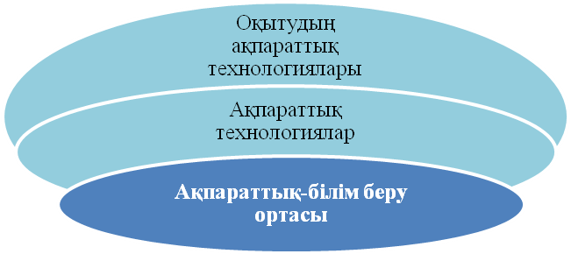

Сурет 2– Ақпараттық-білім беру ортасы

Ақпараттық-білім беру ортасын ақпараттық технологиялар құрайды, осыған орай қазіргі ақпараттық технологияларға – компьютерлік техника негізінде ақпараттарды жинау, сақтау, қайта өңдеу және таратуды жүзеге асыратын қазіргі техникалық құралдардың математикалық және кибернетикалық әдістерінің жиынтығы деген анықтама беріліп отыр. Ал оқытудың ақпараттық технологиялары – қазіргі оқыту технологияларын интерактивті бағдарламалық әдістемелермен қамтамасыз ететін компьютерлік техникалар мен бағдарламалық құралдар жиынтығы.
Білім беру жүйесін ақпараттандыру – білім сапасын көтеруді жүзеге асыруға бағытталған үдеріс, яғни ұлттық білім жүйесіндегі дәстүрлі технологияларды тиімді жаңа кешенді ақпараттандыру технологияларына алмастыру, оларды жетілдіру және дамыта отырып нақты іс-шараларды жүзеге асыру. Бұл өз кезегінде жаңа ақпараттық оқыту технологияларының:
- қазіргі ақпараттық қоғам мен ғаламдық ақпараттық қарым-қатынас жағдайында тұлғаны дамыту міндеттеріне сәйкес білім беру мазмұнын таңдаудың әдіснамасы мен стратегиясын және оқытуды ұйымдастыру түрлері мен әдістерін жетілдіру;
- білім алушылардың ақыл-ой әлеуетін дамытуды қамтамасыз ететін оқу ақпаратын жинақтау, өндеу, сақтау, тарату, өндіру ісіндегі әртүрлі дербес іс-әрекет түрлерін жүзеге асыруды қалыптастыру бойынша оқытудың әдістемелік жүйесін жасау;
- бірлескен ақпараттық желілер мен ғаламдық ақпараттық қарым-қатынас базасында жұмыс істейтін «виртуалдық» білім беру мекемелерін құру;
- ақпараттық қарым-қатынас ресурстарының қолжетімді әлеуетін пайдалану;
- оқу-тәрбие ісін ақпараттық қарым-қатынас негізінде ұйымдастыру, оны әдістемелік қамтамасыз ету;
- оқу орындары жүйесін орталықтандырылған басқару механизмдерін жетілдіру;
- ғаламдық ақпараттық қарым-қатынас негізінде ғылыми-педагогикалық ақпараттық мәліметтер базасын құру;
- есептеу техникасы, ақпараттандыру және ғаламдық ақпараттық қарым-қатынас құралдарын білім беру саласында тиімді әрі қауіпсіз қолданудың педагогикалық шарттарын анықтау;
- білім алушылардың оқу жетістіктеріне бақылау жасау және оларды бағалаудың әдістемелерін жасау, т.б. бағыттарын анықтауды талап етеді.
Білім беруді ақпараттандырудың басты бағыты оқытуды ақпараттандыру технологиялары мен құралдарын жасау және оны қолданушы білікті мамандар дайындау болып табылады. Осы бағыттар жүзеге асқан жағдайда білім сапасы мен оның тиімділігі артады. Білім берудегі жаңа ақпараттық технология оқу материалдарын үйретуге арналған есептегіш техника мен аспаптық құралдарының жиынтығын; есептегіш техника құралдарының оқу үдерісіндегі ролі мен орнын; оқытушылар мен білім алушылардың іс-әрекетін жүйелеуді; оқытушының оқу әдістерімен оны ұйымдастыру түрлерін өзгертуді; білім алушылардың оқу материалдарын қабылдауын жетілдіруді қамтиды.
Оқыту үдерісінде инновациялық технологияларды қолдану оқытушыға сол пәннің теориялық немесе практикалық мәселелерін толық әрі терең түсіндіруіне, сондай-ақ білім алушылардың пән бойынша маңызды теориялық немесе практикалық мәселелерді игеруіне, үдерістер мен құбылыстарды неғұрлым жан-жақты байыбына бара талдауына мүмкіндік береді [40].
Ғасырлар бойы қалыптасқан инновациялық технологияларды қолдануға қатысты білім беру тұжырымдарын өз бетімен бірден өзгерте салуы мүмкін емес. Ол үшін қазіргі білім беру талаптарына сай оқыту тәсілдерін қайта ойластыру қажет. Оқытудың дәстүрлі әдістері бихевиоризм (ағылшын тілінде behaviour - іс-әрекет) ұстанымдары, яғни, іс-әрекет дағдысының мәні мен тұлғаның психологиялық кызметін түсіндірунегізінде құрылған. Бұл жердегі іс-әрекет оқытушының дәріс сабағы кезінде берген теориялық материалдарын тәжірибелік сабақтарда қайталап, пысықтауымен шектеледі. Ал білім алушылардан емтихан немесе бақылау жұмыстары сұрақтарында жалғыз дұрыс жауапты көрсету ғана талап етіледі.
Бүгінгі таңдағы педагогикалық ұстанымдар негізінен когнитивизм конструктивизм тәсілдеріне сүйенеді. Когнитивизм – тұлғаның білім мен түрлі ақпараттарды қабылдауына қатысты процесс, оған «интеллектуалды», «менталды» терминдері синоним бола алады. Когнитивтік зерттеудің алғашқы орталығын 1960 жылы американдық профессорлар Дж.Миллер мен Дж.Бруннер Гарвард университетінде құрған. Қазіргі кезде ғылым салаларында «когнитивті төңкеріс» туралы сөз болуда. Американдық белгілі лингвист Н.Хомский: «Когнитивтік төнкеріс ақыл-ой мен мидың жағдайын, олардың тұлғаның когнитивті болмысына: танымына, біліміне, ұғымына, түсінігі мен сеніміне қалай ықпал ете алатынын зерттейді», - деген пікір айтады.
Когнитивизм тәсіліндегі басты педагогикалық стратегия білім алушыларға бұрыннан белгілі ақпараттарды дұрыс есте сақтау, сонымен қатар алған білімдерін схема, сурет, тақырыпты талдау, практикалық/лабораториялық тәжірибе және т.б. арқылы жүйелей алуына көмектесу болып табылады.
Конструктивизм (латын тілінде contructio – құру) тәсілінің басты идеясы – шынайылық туралы білімді әрбір тұлғаның ортаның әсерімен өз бетімен құруы. Бұл жерде білім және білік алған ақпараттарының нәтижесі емес, сыртқы ортамен қарым-қатынас, тәжірибені меңгеру әдістерінің өнімі болып табылады. Осы аталған педагогикалық тәсіл шеңберінде оқытушының рөлі білім алушыларды алған теориялық білімі негізінде қойылған нақтылы проблемалық сұрақтар мен тапсырмаларды орындау үшін қосымша ақпараттарды іздеуге және оны практикалық/лабораториялық жұмыстар арқылы жүзеге асыру жолдарын көрсетуден тұрады.
Аталып отырған когнитивизм және конструктивизм тәсілдері педагогикада жаңалық емес, оны өткен ғасырдың 20-жылдары жаңашыл педагогтар өз тәжірибелерінде қолдана бастаған. Олай болса, ұсынылып отырған тәсілдердің қазіргі оқыту тәжірибесінде пайдаланудағы айырмашылықтарына тоқталамыз (кесте 3) [41].

Кесте 3 – Оқытудың түрлі парадигмалары

Параметрлері | Бихевиоризм | Когнитивизм | Конструктивизм
Оқыту үдерісін анықтау | Мінез-құлықтық өзгерістер | Ойлау, ақыл-ой өзгерістері (менталды процесс) | Білім алуды әлеуметтік тұрғыда құру
Білім алушы | Ақпаратты қабылдаушы (пассивті-белсенді емес позиция) | Ақпаратты жүйелеуші (белсенді позиция) | Өз бетімен білім алуға құлшыныс және шешім қабылдай алу (шығармашыл позиция)
Оқытушы | Ақпаратты беруге жауапты | Көмекші | Кеңес беруші
Білім | Білім алушылардың оқытушыдан қабылдайтын шынайы білімі | Білім алушылардың шынайы білімді ойлау, ақыл-ой арқылы қабылдауы және оны жүйелей алуы | Білім алушылардың даралық, шығармашылық білімі
Оқыту әдістері | Дәріс сабағы, практикалық сабақтарда қайталап, пысықтау | Ақпаратты берудегі жеке тапсырма беру және интерактивті тәсіл | Оқытушының нұсқаушы немесе ұйымдастырушы қызметі
Ақпараттық технологияларды пайдалану мысалдары | Тақырыпқа қатысты қысқаша видиороликтер, тест сұрақтары, т.б. | Белсендіруші мультимедиялық ресурстар | Оқу үдерісіндегі «оқытушы-білім алушы» жүйесінің электронды қарым-қатынастары
Берілген кестеге талдау нәтижесінде инновациялық, соның ішінде ақпараттық технологияларды оқыту үдерісінде қолдануды енгізу оқыту парадигмасын «оқыту ілімінен (teaching - оқытушының білім беруі)» – «зерделеуге (learning - білім алушының өз бетімен зерделеуіне» ауыстыруға алып келгендігі байқалады. Ұсынылып отырған парадигмада оқытушы оқытудың ұйымдастыру-технологиялық ортасы мен білім алушылардың арасында (ағылшынша mediator), нұсқаушы немесе ұйымдастырушы қызметін атқарады. Дәстүрлі оқытудағы білім алушылар үшін «жоғары» деңгейдегі оқытушы бұл жерде педагогикалық ынтымақтастыққа көшіп (ағылшынша facilitator) оқуға көмектесуші, жағдай жасаушыға айналады. Жоғарыда айтылғандарды қорытындылай келе, қазіргі заманғы дидактика оқу үдерісіне келесідей:
- білім алушылардың ақпараттық құзыреттерін қалыптастырушы виртуалды электронды білім беру ортасын құру;
- жеке оқу жоспарлары мен оқыту кестесін дайындау;
- жеке оқыту әдістерін ұйымдастыру;
- білімді меңгеруді үнемі қадағалап (мониторингілеп) отыру;
- оқу материалдарын игеру сапасына бақылау жасау;
- оқытудың ағымдағы және аралық нәтижелерін өз бетімен бағалау;
- ақпараттық білім беру ортасы ресурстарының нақты құрылымының болуы сияқты біртұтас инновациялық кешендерді ұсынып отыр [42].
Тәрбиені тұлғаны әлеуметтендіру деп қарастыратын болсақ, бүгінгі таңда әлеуметтендірудің жаңа факторы – виртуалды электронды орта немесе киберкеңістік болып отыр, осыған орай жаңа ғасыр ұрпақтары осы виртуалды электронды ортада белсенді жұмыс жасауда.
Ақпараттық-білім беру жүйесін құрудың маңызды компоненттері виртуалды электронды ортада әртүрлі пәндерге бағдарланған оқу-әдістемелік кешендерді пайдалану болып табылады. Оқу-әдістемелік кешендер нақты пәндер бойынша құрамына оқу материалдары, білімді бақылау құралдары және т.б. кіретін оқыту құралдарының жүйесін құраса, ал электронды оқу-әдістемелік кешендер электронды оқыту құралдарының жүйесін құрайды. Электронды оқу құралы – бұл оқу курсының ең маңызды бөлімдерін, сонымен бірге есептер жинағы, анықтамалар, энциклопедиялар, карталар, атластар, практикалық сабақтар мен зертханалық жұмыстарды жүргізу нұсқаулары және т.б. білім беруді басқаратын мемлекеттік органдар тағайындаған арнайы статусы бар берілген түрдегі баспаларды қамтитын электрондық оқу басылымы. Оқытушы үшін электрондық оқулық – бұл күнбе-күн дамытылып отыратын ашық түрдегі әдістемелік жүйе, оны әрбір оқытушы өз педагогикалық тәжірибесіндегі материалдармен толықтыра отырып, әрі қарай жетілдіре алады.
Қазіргі кезді электронды WEB оқулықты мультимедиялық оқулықтар қатарына жатқызып жүр. Оқыту үдерісінің үздіксіздігі мен ондағы берілген мазмұнның толықтығына бақылау жасау, сонымен қатар білім алушылардың ақпараттық ізденіс қабілетін дамыту электронды оқулықпен оқытудың негізгі мақсатын көрсетеді. Білім берудің кез келген деңгейінде электрондық оқулықтарды пайдалану білім алушылардың танымдық белсенділігін арттырып, ойлау жүйесін қалыптастыруға және шығармашылықпен жұмыс жасауына жағдай жасайды. Электрондық оқулықты пайдалану оқытушының да ғылыми-әдістемелік әлеуетін дамытып, оның сабақ барысындағы оқу іс-әрекеттерін жеңілдетеді. Электронды оқулық – бұл дидактикалық әдiс-тәсiлдер мен ақпараттық технологияны қолдану жүйесі [43].
Ақпараттық технологияны оқу-тәрбие үдерісінде пайдалану білім алушының дайындық деңгейiн, ынтасын және қабылдау жылдамдығын ескеру арқылы жаңа материалды меңгертуге байланысты оқытуды ұйымдастыру және оқыту үдерісінде жаңа ақпараттық технологияның мүмкiндiктерiн пайдалану; оқытудың жаңа әдiстерi мен формаларын (проблемалық, ұйымдастырушылық, iс-әрекеттiк және т.б.); проблемалық, зерттеу, аналитикалық және модельдеу әдiстерiн қолдану арқылы классикалық әдiстердi жетiлдiру; жаңа ақпараттық технология құралдарын (жаңа типтi компьютерлер, телекоммуникация, виртуалды орта және мультимедиа-технология, т.б.) пайдалану арқылы оқу үдерісiнiң материалдық-техникалық базасын жетiлдiру сияқты педагогикалық мүмкiндiктердi жүзеге асырады.
Оқытудың инновациялық технологияларын қолдану қай оқу пәні болмасын онда берілетін білім мазмұнын кеңейтуді – ақпараттық білім мен компьютерлік технологияларды зерделеуді; оқыту үдерісін жетілдіруді – оқытудың техникалық құралы ретінде оқу үдерісінде компьютерлерді пайдалануды талап етеді.
Педагогикалық технологиялардың теориясы мен әдіснамасын зерттеуші ғалым Г.Е.Селевконың айтуы бойынша «... жалпы кез-келген педагогикалық технология ақпараттық технологиялардан тұрады, өйткені оқытудың технологиялық үрдісінің негізін ақпарат және оны қайта өңдеу құрайды». Ақпараттық технологияның басты құралы компьютер, сондықтан бүгінгі таңда білім беру жүйесіндегі инновациялық технологиялардың жетекшісі – ол компьютерлік технология [44].
Компьютерлік технология ХХ ғасырдың соңында, ғылым мен техниканың қарқынды дамуы кезеңінде кең өріс ала бастады. В.М.Глушковтың пайымдауынша, компьютерлік технология кешенді ғылым жүйелерінен және арнайы пәндерден тұрады, сондай-ақ шығармашылықты, жобалауды, ойлап табуды, баға беруді іске асырады.
Компьютерлік технологияны қарастырмас бұрын оған кіретін құрамдас бөліктерін талдап алайық:
- технология (грекше techne - өнер, шеберлік; logos - ғылым, ілім) – өндірістік өнімдерді жүзеге асыруда берілген материалдың жағдайын, қасиеті мен формасын өзгеріске ұшырататын қайта өңдеу әдістерінің жиынтығы. Ғылымдағы технологияның міндеттері өндірістің практикалық тиімділік, үнемділік заңдылықтарын айқындау болып табылады.
- оқыту – оқытушының жетекшілігімен білім, білік және дағдыларды игеруде мақсатты ұйымдастырылған жоспарлы және жүйелі түрде жүзеге асырылатын үрдіс.
Компьютерлік технология оқытушылардың оқыту әдістері мен оқу үдерісін ұйымдастыру түрлерін түбегейлі өзгертуге, оқу үдерісін үнемі жаңартып отыруға, оқытушылар мен білім алушыларға өзбетімен және бірлесіп шығармашылықты жұмыс жасауларына мүмкіндік береді. Сонымен компьютерлік оқыту технологиясы – жаңа ақпараттар мен мәліметтер кешенін компьютер арқылы дайындап, білім алушыға жеткізу.
Компьютерлік оқыту технологиясы арқылы білім алушылардың виртуалды электронды білім беру ортасын құруда оқыту бағдарламарын дайындауға, біріктіруге, орналастыруға және мультимедиялық әрі графиктік тұрғыдан рәсімдеуге қабілетті қалыптастырушы немесе қамтамасыз етуші бағдарламаларболады. Бұл бағдарламалар оқу пәндерінің, әсіресе жаратылыстану цикліндегі пәндер бойынша тәжірибелік сабақтар мен зертханалық жұмыстардың тиімділігін арттырады. Осы компьютерлік бағдарламалар арқылы оқытушы өз бетімен әртүрлі интерактивті модельдер құрып, тәжірибелер жасауға мүмкіндік алады.
Мұндай бағдарламалардың дидактикалық мүмкіндіктері зор, мәселен:
- өз бетімен әртүрлі күрделі модельдер құруға;
- шынайы тәжірибеде жүзеге асыруға қиындық келтіретін нысандардың қасиетін, көлемін, т.б. өзгертіп құрастыруға;
- құрған модельді келесі пайдалануға дейін сақтауға;
- оқу материалдарына қатысты ақпараттарды көрнекілікпен (диаграмма, график, кесте, т.б.) көрсетуге болады. Нәтижесінде білім алушылар оқу материалдарын терең әрі толық қабылдауға мүмкіндік алады, сондай-ақ қабылдау белсенділіктері артады [45].
Осылайша компьютерлік модельдер бірқатар виртуалды тәжірибелер жасауға жағдай жасай отырып, білім алушылардың ақпараттық танымдық қызығушылығын арттырып, оларды тек тәжірибені бақылаушы емес, тәжірибені белсенді жүзеге асырушыларға айналдырады. Қазіргі Қазақстандық білім беру – ақпараттық білім беру кеңістігінде, сондықтан заман талабына сай болашақ мамандардың ақпараттық технологияларды пайдалана білу іскерлігі мен кәсіби құзыреттілігіне қойылатын талаптар да арта түсуде.

1.2 Болашақ биолог мұғалімдерді даярлауда виртуалды зертханалық жұмыстарды құру мен қолданудың мүмкіндіктері
Қазіргі әлемнің жоғары қарқынмен дамуы білім беру жүйесіне мамандар даярлауға да жаңа талаптар қойып отыр. Білім беру іс-әрекетіндегі инновациялар – білім беру қызметі нәтижелеріне жетуде әлеуметтік және нарықтық сұраныстармен ерекшеленетін жаңа білімді, жаңаша әдіс-тәсілдер мен технологияларды пайдалануды қажет етуде. Білім беру іс-әрекетіндегі әдіс тәсілдердің бірі – ол білім алушылардың ақпараттық-технологиялық дайындығы. Оқу материалдары мен оқыту әдістерін түрлендіру білім алушыларды оқу іс-әрекеттеріне қызықтырудың маңызды шарттарының бірі.
Білім беру парадигмасының шеңберінде білім беру үдерісін ақпараттандыру білім берудің үздіксіздігі мен ашықтығын қамтамасыз ете отырып, бүкіл білім беру жүйесіне өзгерістер енгізуде. Оның ең бастысы біріншіден, білім беруді кеңістіктік-уақыттық өзгерту, екіншіден, білім беру үдерісінің барлық субъектілерінің коммуникациялық сипатын өзгерту болып табылады. Білім беруді кеңістіктік-уақыттық өзгерту – бұл білім беру кеңістігін кеңейту, яғни білім беру бағыттарының өзгермелігі, сондай-ақ білім алушы мен оқытушының қашықтан өзара әрекеттесу мүмкіндіктері мен оған қойылатын жаңа талаптардың пайда болуы.
Ақпараттық технологияларды қолдана отырып, білім беру үдерісін ұйымдастырудың кеңістіктік-уақыттық өзгерту ерекшеліктеріне білім алушылардың:
- кәсіби оқытушылық іс-әрекетке қажетті білім мен біліктерді түрлі әдіс-тәсілдермен алуы;
- алған білім мен біліктерді өмірлік және оқу іс-әрекеті жағдаяттарында қолдана алуы жатады.
Ақпараттық технологиялардың қарқынды дамуының салдарынан компьютер барлығына бірдей қолжетімді затқа айналып, Интернет желілері пайда болды, мұның барлығы білім беру салаларына да сөзсіз әсерін тигізуде. Осылайша, алдымен білім берудің ағылшын тіліндегі, қазіргі кезде қазақ тіліндегі сайттары шығып, виртуалды әлем арқылы байланыс, коммуникациялық қарым-қатынас, пікір алмасу, т.б. дамуда. Білім беру сайттары тәжірибе деңгейінде ғана емес, оқу үдерісіне енгізіле бастады. Оқу орындарында оқытылатын пәндердің бағдарлама мазмұнының күрделенуі және оның көлемінің артуы оқуға қажетті көмекші құралдарды дайындауды, оны оқу үдерісіне тиімді ендіруді қажет етіп отыр. Білім беру саласындағы түрлі сайттардың және оқыту технологияларының пайда болуы осы мәселелерді шешуге мүмкіндік берді.
Бүгінгі таңда ақпараттық технологиялардың таралуына байланысты дәстүрлі оқытуда қолданылып келген кино және диапроектор, магнитофон, кодоскоп, т.б. орнын оқытудың жаңа техникалық құралы – компьютер ығыстырды. Ол виртуалды зертханалық жұмыстарды орындаудағы оқу кабинеттеріндегі зертханалық құрал-жабдықтардың ерекше бір сипатты бөлігіне айналып отыр.
Виртуалды зертханалық жұмыстарды қолдануда «оқытушы - виртуалды зертхана - білім алушы» қатынастары жүйесінің негізін сапалық, жартылай сандық, параметрлік (сандық) тәсілдер жіктемесі құрайды.
Сапалық тәсіл – оқу ғимараты жағдайында орындауға күрделі құбылыстар мен тәжірибелер компьютерлік экранды басқару арқылы орындауға мүмкіндік береді.
Жартылай сандық тәсілде – виртуалды зертханада тәжірибе үлгіленеді және оның жеке сипаттарын (кесте, құрылғылары т.б.) өзгертуге болады.
Параметрлік (сандық) тәсілде – үлгіде берілген сандарды оның үлгілік сипатына (жылдамдығы, қозғалыс бағыты т.б.) қарай өзгертіп график траекториясы алынады. Осы берілген жіктеме виртуалды лабораториялық жұмысты көрсетуде (демонстрация), қорытындылауда, тәжірибе жасауда пайдаланылады. Мұндағы көрсетілімді (демонстрация) пайдалану шынайы орындалатын жұмысты жүргізу барысын үлкен экран немесе мультимедиялық проектор арқылы жалпылама орындалады. Ал қорытындылауды пайдалану жалпылама (көрсетілім, сұрақтарды пысықтау, қорытыныдылау т.б.) немесе жеке (тәжірибенің математикалық бөлігі, графиктерді талдау т.б.) жұмыстарды қамтиды. Тәжірибелік пайдалану виртуалды зертханалық жұмыс тапсырмаларын жеке (немесе аз топта) орындаудан тұрады [46].
Виртуалды зертханалық жұмыстардың ерекшелігі білім алушылардың бойында дайын үлгіден алған білімдері бойынша қарапайым білім, білік, дағды қалыптасып қана қоймайды, олар оны іс-әрекетке қосып, өмірде сол білім мен біліктердің қажеттігін сезінетін болады. Осыған орай әртүрлі типтегі зертханалық жұмыстарды орындау жолы өзгеріп, ол «иллюстративті-түсіндірмелік функциядан – құралдық іс-әрекеттік функцияға ауысты», бұл тәсіл білім алушылардың алған ақпараттарды практикалық пайдаланудағы ізденіс әдістерін қалыптастырады.
Жаратылыстану цикліндегі пәндерді зерделеуде дәріс сабағында берілетін теориялық материалдарды қорытындылау тәжірибе жұмыстары арқылы жүзеге асады. Қазіргі кезде оқытудың инновациялық технологияларын қолдану (әсіресе зертханалық жұмыстарды орындауда) жоғары оқу орындарында кең таралған. Себебі оқу зертханалары жағдайында тәжірибе жүргізуге көп мүмкіндік (құралдардың жеткіліксіздігі немесе ескіруіне байланысты) бола бермейді [47].
«Виртуалды» ұғымының мәні білім алушылар зерделенетін нысандар, процестер немесе құбылыстармен тікелей жұмыс жасамайды, тек әртүрлі компьютерлік үлгілер арқылы ақпараттар ала алады.
Биологияны оқытуда виртуалды зертханалық жұмыстардың маңызына тоқталмас бұрын «виртуалды зертхана және оның артықшылығы неде, виртуалды зертхана не үшін қажет, виртуалды зертханалардың түрлері қандай?», - деген сұрақтардың мағынасын ашып алайық.
В.В.Трухинның берген анықтамасы бойынша виртуалды зертхана – оқу материалдарына қажетті шынайы нысандарсыз компьютерлік модельдеу арқылы тәжірибе жүргізудің бағдарламалық-аппараттық кешені. Оның құрамына қашықтықта орнатылған зертханалық қондырғылар (қашықтықтағы зертхана) және зертханалық тәжірибелерді модельдеуді бағдарламалық қамтамасыз ету (виртуалды зертхана) кіреді. Виртуалды зертхананың артықшылығы:
- оқу кабинеттерін қымбат құрал-жабдықтармен қамтамасыз етуді қажет етпейді. Бүгінгі күні қаржылық жетіспеушілікке байланысты көптеген жоғары оқу орындарының заман талабына сай құралдармен жабдықталу деңгейі төмен, онда ескі зертханалық құралдар орнатылған, ол білім алушылардың жасаған тәжірибелерінің нәтижесін нақты бермеуі мүмкін.
- зертханалық жағдайда жасалуы мүмкін емес тәжірибелерден компьютерлік модельдеу (компьютер экранындағы көрсетілім) арқылы нәтиже алуға мүмкіндік береді. Қазіргі компьютерлік технологияның шынайы жағдайда қосымша техниканың көмегінсіз процестер мен құбылыстарға (мысалы, бақылау жасайтын нысанның көлемінің өте кіші болуы т.б.) бақылау жасауға мүмкіндігі зор.
- аз секундтар немесе бірнеше жылға созылған процестер мен құбылыстарға бақылау жасау мүмкіндігі;
- қауіпсіздік мүмкіндігі (жоғары вольтты немесе улы химиялық заттармен тәжірибе жасау, т.б. );
- бір уақытта бірнеше тәжірибе жүргізу мүмкіндігі;
- тәжірибе нәтижесін жылдам алудағы уақыттың үнемділігі;
- қашықтықтан оқытудағы виртуалды зертхананы пайдаланудағы мүмкіндіктер, т.б. сипатталады [48].
Қазіргі таңдағы білім беруді дигитализация (ақпараттарды сандық формаға ауыстыру), e-Learning (электронды оқыту), Mobile Learning (қашықтықтан оқыту), Coursera (аудармашы волонтерлар), UoPeople (американдық қашықтықтан оқыту ұйымы) және т.б. оқытудың онлайн-институциялары, вебинарлар, виртуалды зертханалар құрап отыр. Мұндай ашық ақпарат көздері арқылы дәріс алу теориялық біліммен алмасуда маңызы зор. Алған теориялық білімді жүзеге асыру үшін жоғары оқу орындарында практикалық/зертханалық сабақтарды жүргізудің жаңа формасы – виртуалды зертханалар пайда болды. Енді осы виртуалды зертхана не үшін қажет деген сұрақтың мағынасын ашатын болсақ:
- шынайы зертханалық жұмыстарға дайындық жасау;
- материалдық-техникалық жағдайдың сәйкессіздігін жою;
- қашықтықтан оқыту;
- теориялық материалды тәжірибеде өз бетімен зерделеу;
- ғылыми немесе жоба жұмыстарын жүргізу;
- тәжірибенің нақтылы нәтижесін алу үшін маңызды.
Жоғарыда келтірілген алғы шарттар виртуалды зертханалардың түрлерін ажыратып береді. Қазіргі оқу үдерісінде екі өлшемді және 3D; қарапайым және күрделі виртуалды зертханалардың түрлері қолданылып жүр, олар зерттеу және оқытуға арналған түрлі бағдарламалар арқылы жүзеге асырылады (кесте 4) [49].

Кесте 4 – Виртуалды зертхана бағдарламалары

р/с | Түрлері | Сипаттамасы
1 | Star | Зерттеу және оқытуға арналған Массачусет технологиялық институтының бағдарламасы. Бағдарлама жалпы биология, биохимия, генетика, гидрология, т.б. ғылым салалары бойынша оқыту және зерттеу жұмыстарын жүргізуге бағытталған. Бағдарламаның ресми сайты: http://star.mit.edu.  Star бағдарламасы бірнеше ғылым салалары бойынша жіктемеленеді:  1. StarBiochem – молекулалық белоктардың 3D визуализаторы, тәжірибеге икемді және нақты нәтиже алынады. URL: http://star.mit.edu/biochem/inde[.html.  2. Star Genetics – будандастыру процесін үлгілеуге, моногенді белгі (Мендель заңдары) тұқым қуалау заңдылықтарын зерделеуге мүмкіндік береді URL: http://star.mit.edu/genetics /index.html.  3. StarORF (ағылш. Open Reading frame) – ДНК немесе РНК тізбектері құрамындағы бірліктердің белоктарды кодтауға қабілеттілігін есептеу URL: http://star.mit.edu/ orf /index.html.
4-ші кестенің жалғасы
4. StarMolSim – молекулярлы динамика процесін модельдеуші құралдар сериясы. Бұл құралдардың әрқайсысының талдау және зерттеу жүргізу үшін маңызы зор. URL: http://star.mit.edu/molsim /index.html.
5. StarBiogene – генетика бойынша құралдар жиынтығы.URL: http://star.mit.edu/biogene/index.html.
6. StarHydro – гидрологиялық процестерді модельдеуге арналған бағдарламалық құрал. URL: http://star.mit.edu/hydro/index.html.
7. StarCluster – кластерлерді құру мен басқаруға арналған құралдар жиынтығы. URL: http://star.mit.edu/cluster/index.html.
2 | VirtualLab | Жаратылыстану пәндері бойынша (биология, физика, химия, география, экология) білім алушыларға виртуалды зертханалық жұмыстарды дайындау бойынша жоба. Виртуалды зертханалық жұмыстар Flash технологиясының көмегімен жүзеге асырылады. Жеке пәндер бойынша маманданумен ерекшеленеді, тәжірибе көбінесе сызықтық тәсіл (жұмыстың реттілігі және алынатын нәтиже алдын-ала беріледі) бойынша орындалады. Virtual Lab-тың танымдық құндылығы жоғары және қажетті құрал-жабдықтар жоқ болған жағдайда лабораториялық жұмыстарды жүргізуге көмектеседі. Жобаның сайты – Virtual Lab: http://www.virtual lab.net/  Жаратылыстану пәндері бойынша виртуалды зертханалық жұмыстарға мысал:  1. Толық тізбектердегі Ом заңын зерделеу.  2. Металл және шойын үлгілерімен таныстыру.  3.Органикалық емес байланыстардың идентификациясы.  4. Биологиялық үлгідегі экожүйе өзгерістерін зерттеу.  5. Бунақденелердің сыртқы құрылысын зерделеу, т.б.
3 | Wolfram Demonstration Project | Қазіргі ғылым мен техниканың тұжырымдарын бейнелейтін көрнекілік. Wolfram онлайн интеркативті лабораторияларын біріктіретін біртұтас платформа. Жоба каталогы білім және адамның іс-әрекетінің түрлі салаларына жататын негізгі 11 тараудан тұрады, мұнда физика, химия, математика және техника, инженерлік іс, әлеуметтік ғылым салалары бар, мысалы, Radial Engine,3D skeletal Anatomy of the Arm, Keynesian Cross diagram, т.б.
4 | Late Nite Labs | Химия, биология және микробиология бойынша арқылы виртуалды зертханалық жұмыстар жиынтығын құрайды. Электронды адресі – https:// latenitelabs.com
5 | ChemLab | Зертханалық жұмыстарды үлгілеуге арналған бағдарлама. Ресми сайты – http://modelscience.com
Мұндағы Star бағдарламасымен жүргізілетін виртуалды зертханалардың жұмысына арнайы мамандар ғана баға бере алады, бағдарлама іргелі зерттеулер жүргізуге лайықталып құрылған және белгілі-бір білім саласында ауқымды мәселелерді қамтиды.
Біздің зерттеуіміздің мақсат-міндеттеріне сәйкес осы Virtual Lab үлгісі бойынша кеміргіштердің саркоспоридиялары түрлерінің дамуын, биологиялық ерекшеліктерін зерттеудің зертханалық жұмыстары дайындалды.
Жалпы зертхана (лаборатория) – оқу материалдарын игерудегі білім алушылардың қызығушылықтарын қанағаттандырады, олар зертханалық жұмыс барысында теориялық мазмұнның нақтылығын тексеруге мүмкіндік алады, осылайша білім алушылардың ойлау қабілеттері құрылымданып, оқу материалдарында берілген мәселелерді талқылау және ғылым, білімге деген қызығушылық деңгейлері артады. Зертханалық жұмыста әрқайсысы өзінің зерттеу материалдарын сезініп, тиімді нәтиже алу үшін басқа да тәжірибелермен салыстыра алады.
Шетелдік оқу орындарында, Ресей, Түркия, Иран, Батыс Еуропа елдерінде, АҚШ-та нақтылы және жаратылыстану ғылымдарын зерделеу бойынша физика, химия, биология және геологиядан жеке зертханалар бар. Соның ішінде биологиялық зертхана – ол биологиялық зерттеулерге қатысты барлық құрал-жабдықтармен жасақталған оқу-зерттеу зертханасы. Сонымен қатар зертхана қауіпсіздікті қамтамасыз ету құралдарымен (өрт сөндіргіш, алғашқы жәрдем көрсететін қобдиша), оқытушы мен білім алушыларға арналған зертханалық жұмыс жасау үстелдерімен қамтамасыз етіледі. Денсаулық үшін қауіпті болған жағдайда немесе тәжірибе жасау үдерісінде қымбат материалдар қолданылған жағдайда тәжірибе оқытушының зертханалық үстелінде жасалып, оқытушыларға көрсетіледі. Оқу-зертханалық тәжірибелерді білім алушылар топпен орындап, өз бақылауларын немесе оқытушының жүргізген тәжірибесін дәптерге жазып отырады. Кез-келген тәжірибе жасау алдында оқытушы білім алушыларды сақтану шараларымен таныстырып отырады.
Зертханалық жұмыс – көп функционалды қызмет атқарады, оның негізгі мақсаты:
- теориялық материалды тәжірибеден өткізіп, алған білімдерін бекіту;
- ғылыми ойды дамыту және талдау жасау біліктерін меңгеру;
- білім алушылардың эмпирикалық білімге деген қызығушылықтарын арттыру;
- тұрмысқа қажетті мәселелерді шешу дағдыларын қалыптастыру;
- алған білімнің тиімділігін арттыру, ынтымақтастықта жұмыс жасауды сезіну;
- механикалық есте сақтау әдісінен белсенді әрі тиімді іс-әрекет әдісіне көшу;
- инновациялық технологиялар мен өндіріс әдістерін пайдалануды модельдеу;
- оқытушылардың білім деңгейі мен тәжірибелік дағдыларын арттыру және пәнді терең түсінулерін қамтамасыз ету және т.б. қамтиды [50].
Жаратылыстану-ғылыми білім берудің мақсаты білім алушылар алған білімдерін болашақ кәсіби іс-әрекеттерінде толығымен пайдалана алуға үйрету. Сондықтан жаратылыстану пәндерін зертханалық құралдармен жабдықтаудың маңызы зор, себебі зертханалық тәжірибе жасау арқылы білім алушылар өзбетімен жұмыс жасауды меңгереді.
Бүгінгі таңда оқу үдерісінде оқу құралдарымен қоса түрлі медиаресурстар, видеофильмдер, компьютер, зертханалық жабдықтар, виртуалды зертханалар немесе зертханалар, т.б. қолданылады. Мұндай әмбебап әдістер оқу үдерісіне көмектесіп, білім алушылардың қызығушылығын тудырады, ол өз кезегінде оқыту сапасының артуына септігін тигізеді. Бұл әдістерді білім алушылардың оқу іс-әрекеттерін қамтамасыз ететін құралдар деп атап жүр.
Соның ішінде оқыту үдерісінде виртуалды зертханалық жұмыстардың маңызына тоқталамыз.
Виртуалды зертханалар – компьютерлік білім беру ортасы арқылы шынайы әлемдегі нысандарды моделдеу немесе үлгілеу арқылы оқыту жүйесі. Ол HTML, DHTML, XML форматында Java-апплет немесе басқа да қосымшалармен бағдарламалық қамтамасыз етудің және гипертекстердің жиынтығы. Мұндағы Java-апплет – байт-код формасындағы Java бағдарламасы тілінде жазылған қолданбалы бағдарлама. Java-апплеттер – виртуалды Java машиналарын (JVM) немесе Sun's Applet Viewer машиналарын пайдалана отырып веб-шолушы қызметін атқарады. Виртуалды зертханалардың теориялық cипаттамасына келсек, берілетін иллюстрациялар оқу кітаптарында берілген суреттерден сапалы әрі оқу құралдарымен жұмыс жасағаннан неғұрлым қолайлы. Оқу материалдарына қажетті анықтамалықтар, кесте, график және т.б. қосымша ресурстарға қол жетімді [51].
Виртуалды зертханаларды пайдаланудың өзектілігі сонда, мұндай жұмыстарды ұйымдастыру мен жүргізу үшін күрделі құрал-жабдықтар, оларды сақтау, ауыстыру, жөндеу және зертханалық жұмыстардың сипаттамаларын сақтау шкафтарының қажеті жоқ. Бұл жерде барлық жұмыс бір жерде электронды түрде немесе сыртқы тасымалдау құралдарында сақталады. Виртуалды қосқыштардың арнайы жүйесі тәжірибе параметрлері тапсырмаларына арналған арнайы терезеден немесе экраннан және жүгірткіш құралдан (мышь) тұрады. Осы экранда берілген тәжірибені жүзеге асыру үшін жүгіртікіш құрал арқылы тәжірибе шарттарын өзгертуге, тәжірибенің сандық мөлшерін есептеп шығаруға және графиктер құруға болады. Негізінен виртуалды қосқыштардың арнайы жүйесінде есептеуіш калькулятор, автоматты түрде графиктер құру құралдары, есептеуіш кестелер және тәжірибенің өлшеу нәтижелеріне арналған кестелер кіріктіріліп орналастырылады. Тәжірибе жұмысындағы есептеу нәтижелерін Excel кестелі процессорда орындау өте қолайлы. Мұндағы виртуалды зертханалық жұмыстардың педагогикалық мәні білім алушылардың тәжірибе нәтижесін талдау мен қорытындысын шығаруды өз бетімен орындауында.
Виртуалды зертханалық жұмыстар білім алушыларды:
- тәжірибені орындау техникасымен таныстыруда;
-зертханалық жұмысты орындауда құралдармен таныстыруда қолданылады;
- бақылау жүргізу және есептерді құрастыру дағдыларын меңгеруге үйретеді. Бұл жерде «...компьютерлік үлгімен жұмыс жасау білім алушылардың дайындық сапасына кері әсер етуі мүмкін бе?»,- деген мәселе туындайды. Аталған мәселеге талдау жасау мақсатында «Омыртқасыздар зоологиясы» элективті курсы бойынша кеміргіштердің саркоспоридиялары түрлерінің дамуын, биологиялық ерекшеліктерін зерттеудің зертханалық жұмыстарынан мысал келтіруге болады.
Қазіргі кезде жаңа технологияның дамуы түрлі мультимедиялық бағдарламалардың шығуына әсер етуде. «Омыртқасыздар зоологиясы» элективті курсы бойынша кеміргіштердің саркоспоридиялары түрлерінің дамуын, биологиялық ерекшеліктерін зерттеудің зертханалық жұмыстары білім алушыларға виртуалды зертханалық жұмыстарды дайындаудың Virtual Lab жобасына сәйкес Adobe Shockwave Player бағдарламасы бойынша дайындалды.
Adobe Shockwave Player – мультимедиялық контент үшін кіріктірілген немесе интерактивті веб-стандарт, ол үш өлшемді анимация және графиктерді пайдалануда Macromedia компаниясы дайындаған Flash технологиясы немесе интерактивті веб-анимация технологиясы қолданылады [52]. Flash технологиясы мультимедияның базалық элементтерін (қозғалыс, дыбысталу және нысандардаң кіріктірілуі, т.б.) арқылы жүзеге асыруға мүмкіндік береді. Мұндағы анимация – қандай да бір нысанның экран бойымен жылжуы, яғни қозғалысы. Анимацияны қолдану мультимедияның базалық элементтерінің ұстанымдарын білуді, жұмыс істеу дағдысы мен тәжірибені қажет етеді.
Қазіргі кезде сайттардан анимацияланған меню мен заставканы жиі кездестіруге болады. Оның көмегімен галерея, сұрақнама және форма жасалады. Flash көмегімен жасалған сайт HTML көмегімен жасалған сайтқа қарағанда көрнекі болып келеді, мұнда тәжірибе жұмыстарын жүргізу барысы дыбысталып, сәйкесінше бағдарламалық қамтамасыз етіледі, сонымен қатар тәжірибелік жұмыстың тақырыбына орай теориялық анықтамалық, орындалған жұмыс бойынша бақылау сұрақтары және түрлі иллюстрациялық материалдар беріледі.
Білім алушылардың ары қарай виртуалды зертханалық жұмысты жүргізуі және одан күтілетін нәтиженің дұрыс болуын қамтамасыз ету үшін мұндай берілген теориялық анықтамалықтың көмегі зор.
Әрбір виртуалды зертханалық жұмыс арнайы бағдарламадан тұрады, оның құрамына симмуляция (виртуалды ортада шынай құбылыстарды, олардың қасиетін бейнелейтін бағдарламалық және аппараттық құрал), тәжірибенің сипаттамасы берілген және оның мақсаты мен міндеттері көрсетілген ақпараттар блогы, білім алушыларға арналған зертханалық тәжірибені орындау реттілігін сипаттайтын нұсқаулықтар кіреді. Сонымен қатар теориялық материалдардың мазмұнын сипаттайтын қысқаша дәріс беріледі. Бұл жерде қысқаша дәріске арналған оқу материалдарын іріктеудің (көлемі мен мазмұны; реттілігі; логикалық мазмұндалуы, т.б.) маңызы зор. Дәріс сабағы үшін оқу материалдарын іріктеу оның тақырыбымен анықталады. Оқу материалдарын іріктеу үшін пәннің мазмұнымен танысып шығу қажет, ол оқу материалдарын жаңартып, өңдеуге, қосымша материалдар іздестіруіне көмектеседі. Қысқаша дәрісте берілетін теориялық анықтамалық білім алушылардың танымдық, өзін-өзі дамытушылық білім, білік, дағдыларымен қоса оқу іс-әрекеттерін қалыптастырады. Мысалы, тәжірибелік жұмыстың тақырыбы «Кокцидиоздардың диагностикасының зертханалық әдістерін меңгеру» және «Фюллеборн әдісі», мұнда алдымен білім алушыларға «кокцидиоз», «Фюллеборн әдісі» ұғымдары бойынша теориялық анықтамалық беріледі.
Кокцидиоз – кокцидияның әсерінен туындайтын үлкен ауру топтары, ал кокцидия – бір жасушалы қарапайымдарға жатады. Олар сілекейлі ішектің эпителиалды жасушаларын, тіпті кейбір жануарлардың бауыр (қояндарда) немесе бүйрек (құстарда, әсіресе қаздардың) эпителиалды жасушаларын жарақаттайды. Кокцидиоздың қоздырғыштары үй жануарлары мен құстардың жаппай қырылуына дейін алып келіп ауыл шаруашылығына үлкен экономикалық зиян келтіреді, мәселен, кокцидиоз қоздырғыштарынан қояндар 85%, ал құстар 100% дейін қырылып қалу қаупі бар.
Кокцидиялардың даму циклі күрделі, даму циклінде аталық және аналық жыныс клеткалары бірігіп ооциста пайда болады да ол нәжіс арқылы сыртқы ортаға түседі де жануарларға жұғады. Сыртқы ортада ооциста ары қарай дамып, түрлі формаға (сопақша, дөңгелек, жұмыртқа тәрізді, алмұрт тәрізді, т.б.) ие болады (сурет 3).

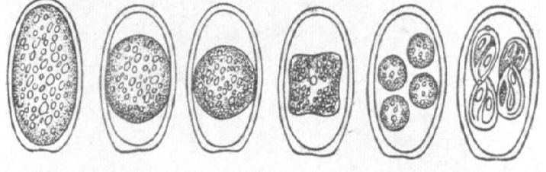

Сурет 3 – Сыртқы ортада кокцидия ооцисталарының дамуы

Ооциста сыртқы орта жағдайына төзімді, олар сыртқы ортадан (жайылымдарда, жануарлар нәжісінде, су тоғандарында) ластанған жем-шөптер немесе су арқылы жануарлардың организміне түсіп, тез арада көбейе бастайды да, жануарлардың жаппай қырылуына дейін әкеледі.
Келесі «Фюллеборн әдісіне» қысқаша сипаттама беретін болсақ, ол 1866-1933 жж. аралығында өмір сүрген неміс паразитологы Ф.Фюллеборнның есімімен байланысты. Бұл әдіс қарапайым және практикада кеңінен қолданылатын, жануарлар нәжісін гельминтоскопиялау әдісі, ол үшін алдын ала қаныққан ас тұзы ерітіндісі дайындалады.
Білім беру нәтижесіне жету ұстанымы негізінде дайындалған «Омыртқасыздар зоологиясы» элективті курсы бойынша виртуалды зертханалық жұмыстар тәжірибелік сипаттағы тапсырмалар кешендерінен және виртуалды сызбалар мен кестелерді құру құралдарынан тұрады. Виртуалды зертханалық жұмыстарды пайдалану оқытушыларға бір-бірімен тығыз байланыстағы мотивациялық, іс-әрекеттік және қолданбалы бағыттағы дидактикалық мәселелерді шешуіне мүмкіндік береді.
Білім алушылар виртуалды зертханалық жұмыста орындалған тәжірибені тіркеу үшін жұмыс журналын жүргізеді. Ал оқытушы білім алушылардың тәжірибе жүргізу барысында алған білімдерін бағалау мақсатында бақылау сұрақтарын дайындайды. Осындай виртуалды зертханалық жұмыстардың кешені көрнекілікті және тәжірибенің дәлдігін қамтамасыз етеді. Бұл білім алушылардың жұмысын жеңілдетеді, уақытты үнемдейді және тәжірибенің тиімділігін арттырады. Сонымен қатар виртуалды модель оқытушының білім алушылардың білім, білік деңгейлеріне сәйкес тәжірибеге қосымша сұрақтар құрастыруына мүмкіндік береді.
Зертханалық жұмыстың элементтері екі топқа бөлінеді:
1) ақпараттық;
2) тексеру топтары.
Ақпараттық топ элементтері дәріс сабақтары ресурстарын пайдалану арқылы жүзеге асырылады және теориялық кіріспеден, модельді сипаттаудан және зертханалық жұмыс моделінен тұрады.
Тексеру тобының элементтері бақылау сұрақтары немесе тест сұрақтары ресурстарын пайдалануды құрайды, бұл жағдайда жұмысты орындау іс-әрекеттерінің интерактивті нұсқаулары беріледі. Аудио және визуалды көріністер арқылы білім алушылардың білімі бақыланып, бағаланады.
Жоғарыда айтылғандарды қорытындылай келе, оқыту үдерісінде виртуалды зертханалық жұмыстарды пайдаланудың оң және теріс жақтарын ажыратуға мүмкіндік туды (кесте 5).

Кесте 5 – Виртуалды зертханалық жұмыстарды пайдалануды бағалау
Виртуалды зертханалық жұмыстар
Оң жақтары | Теріс жақтары
1) кіріктіріп оқыту мүмкіндігі;  2) нақты зертханаға тәуелсіздігі (компьютер арқылы тәжірибені жүргізу);  3) шынайы бақылау жасауға мүмкіндіктің жоқ болуында оқу ғимараттары жағдайында нысандарды, процестер мен | 1) шынайы зерттеу жүргізуге мүмкіндіктің жоқтығы;  2) зат түрінде көрнекіліктің болмауы;  3) білім алушылардың нақтылы құрал-жабдықтармен жұмыс жасаудағы практикалық дағдыларының болмауы.

5-ші кестенің жалғасы
құбылыстарды модельдеу мүмкіндігі;
4) интернет желісін пайдалана отырып, тапсырманы қашықтықтан орындау мүмкіндігі;
5) білім алушылардың ақпараттармен жұмыс жасау біліктерін қалыптастырып, коммуникативтік қабілеттерін дамытады;
6) оқу материалдарын жоғары шекті (max) көлемде меңгереді;
7) білім алушылардың зерттеушілік және өз бетімен оңтайлы шешім қабылдау біліктерін қалыптастырады;
8) қысқа уақыт аралығында зерделенетін оқу материалдарының көлемі ұлғаяды;
9) оқу материалдарының түрлі түстермен берілуі, дыбысталуы және қозғалысы оның көрнекілігін арттырады, т.б.

Оқу орындарында «табиғи» зертханалардың болмауы жағдайында виртуалды зертханалық жұмыстардың жоғарыда келтірілген теріс жақтарының маңызы шамалы, керісінше білім алушылар көрнекілік арқылы болса да тәжірибені жүргізу құрал-жабдықтарымен танысып, оның ретін білетін болады. Компьютерлік модельдер күрделі тәжірибелерді көрнекі-иллюстрация түрінде бере отырып, шынайы тәжірибе кезінде алуға қиындық туғызатын ең бір көзге ілінгісіз бөліктеріне дейін көрсете алады.
Виртуалды зертханалық жұмыстардың ең басты қасиеті білім алушылар тәжірибені бірнеше рет қайталап жасай алады, ол өз кезегінде оқу материалдарын берік әрі терең меңгеруге әсер етеді. Заманауи білім беру жағдайындағы виртуалды үрдіс оны компьютерлік технологиялар деңгейіне шығара отырып, дәстүрлі білім берудің бай педагогикалық әлеуетін пайдалануға бағытталған. Виртуалды зертханалық жұмыстарда берілетін оқу модельдері арқылы оқу материалдарын зерделеуде білім алушылардың қоршаған орта құбылыстарын танып-білуде өздігінен жұмыс істеу қабілеті артады, өмірлік жағдаяттарда туындайтын мәселелерді шешу жолдарын өздігінен табу мүмкіндіктері қалыптасады, алынған білімді тәжірибе жүзінде пайдалануға даярлығы артады. Сондықтан білім алушылардың өздігінен жұмыс істеуіне септігін тигізетін виртуалды зертханаларды пайдалану электронды білім беретін компьютерлік өнімді оқу үдерісіне ендіру стратегиясының ажырамас бөлігі болып табылады. Осыған орай білім сапасын арттыру мақсатында қазақ тіліндегі виртуалды зертханалық жұмыс кешендері мен интерактивті оқыту құралдарын көбейту және Қазақстандық сайттарда қазақша мәліметтер қорын толықтыру білім алушыларға электронды оқыту жүйесі арқылы білім алуына зор мүмкіндік береді.

1.3 Биологияны оқытуда виртуалды зертханалық жұмыстардың құрылымдық мазмұндық үлгісі
Жоғары оқу орындарында заманауи білім беру технологияларын дамытудың маңызды бағыттарының бірі қашықтықтан оқыту жүйесін дайындау және оны ашық білім беру стандарттары негізінде оқу үдерісіне ендіру болып табылады. Бұл технологияларды тиімді жүзеге асыру үшін ең бастысы ақпараттық білім беру ортасын (электронды кітапханалар, қашықтықтан оқыту жүйесі және тренингтер, тестілеудің корпоративтік жүйесі және т.б.) құру қажет. Бүгінгі таңда осы біртұтас ақпараттық-білім беру ортасының ажырамас элементі виртуалды зертханалық жұмыстар болып отыр. Жоғарыда 5-кестеде келтірілген Virtual Lab виртуалды бағдарламалары дүниежүзілік виртуалды зертханалық жұмыстардың Интернет желідегі қолжетімді ресурстары.
Виртуалды зертхана әдістемелік материалдарды әзірлеуге кететін уақытты айтарлықтай қысқартуға және негізгі назарды зерттелетін теориялық оқу материалдары мен тәжірибелік жұмыс нәтижесін нақты әрі толық қорытындылауға мүмкіндік беретін құрал болып табылады. Виртуалды зертхана жағдайында зертханалық жұмыстарды орындаусыз оларды өздігінен жинау, олардың параметрлерін есептеу және үдерістерді қадағалау мүмкіндігі; жүргізілетін тәжірибелердің толық қауіпсіздігі мен аудиториядағы ауаның тазалығын қамтамасыз ету; тәжірибелерді өздігінен істеу мүмкіндігі, бұл білім алушылардың өздігінен жұмыс істеу қабілеттерін, олардың конструкторлық қабілеттілігі мен техникалық тапқырлығын арттырады; сабақ үстінде виртуалды зертханалық жұмыстарды орындау теориялық және тәжірибелік сабақтардың арасындағы уақыт тосқауылын жояды, бұл оқытудың тиімділігі мен сапасына әсер етеді, білім алушылардың өздігінен танымдық қызметпен айналысуын белсендіреді; виртуалды зертхана белгілі бір әдістемелік негізделген жағдайларда нақты зертханалық құрылғыларға қосымша ретінде пайдалануға мүмкіндік беретін зерттеу сипатындағы тәжірибелер жүргізуде кең мүмкіндіктерді ұсынады; компьютердегі зертхана білім алушылардың стандарттан тыс және проблемалық жағдайларды шешуде субъективті тәжірибесін қамтамасыз етеді [53].
Виртуалды зертханалық жұмыс барысында білім алушының өзі жасаған виртуалды құрылғыда тәжірибе жасап, талап етіліп отырған тапсырмаларды орындауы, нәтижесін компьютерлік тексеруден өткізуі виртуалды зертханалық білім беруді кешенді түрде пайдаланудың типтік үлгісі болып табылады. Виртуалды зертханалардың негізгі құндылығы оның мазмұндылығында, ал бояу түстері, жылдам жүктелуі мен виртуалды тәжірибелердің сенімділігі білім алу мен игерудің қосымша элементтері ғана. Виртуалды зертханалар «бос үстел» секілді, оған білім алушылар арнайы құралдардың көмегімен зертханалық нысандарын жасай алады, оларды бір-біріне қатысты қажетті түрде орналастырады, нысандар арасында байланыстар орнатып, олардың бастапқы мәнін қояды. Негізінен виртуалды зертханалар бір зертханалық модуль негізінде әр түрлі интерактивті модельдер жасауға мүмкіндік береді.
Құрастырылатын виртуалды зертханалық жұмыстар шынайы зертханалық жабдыққа нақты қол жеткізуі тиіс. Ол үшін кіріктірілген виртуалды зертханалық практикумдарды құрудың міндеттерін келесі 4-суретте беріп отырмыз.

Сурет 4 - Виртуалды зертханалық практикумдарды құрудың міндеттері

Бұл міндеттерді жүзеге асыру біздің жағдайымызда «Омыртқасыздар зоологиясы» элективті курсы бойынша кеміргіштердің саркоспоридиялары түрлерінің дамуын, биологиялық ерекшеліктерін зерттеудің виртуалды зертханалық жұмыстар Virtual Lab жобасына сәйкес Adobe Shockwave Player бағдарламасы бойынша дайындалды.
Биологиялық білім беруге тән сипат білім алушыларды кәсіби дайындауда оқу жоспарында зертханалық практикумдарға сағат көлемінің көп бөлінуі. Виртуалды зертханалық жұмыстарды оқу үдерісінде қолдану біріншіден, білім алушыларға құрал жабдықтармен және оған қажетті материалдармен тәжірибе жүргізуге, тәжірибе жүргізудегі практикалық дағдыларын қалыптастыруға және тәжірибелік нысандарды компьютерлік модельдеудің тетіктерімен танысуға, екінші жағынан дәстүрлі зертханалық жұмыстарды қазіргі ғылым мен техниканың даму деңгейіне сәйкес жаңа технологиялық деңгейге көтеруге мүмкіндік береді. Виртуалды тәжірибе тәжірибелік зерттеу үрдісі математикалық модельдеу және қашықтықтан қолжетімді нақты зертханалық құрал-жабдықтар негізінде ұйымдастырылуы тиіс:
1) тәжірибелік зерттеу үдерісі математикалық модельдеу базасында ұйымдастырылған жағдайда тәжірибе барысында нақты зертханалық құралдармен иммитация жүреді де білім алушыларда нақты приборлармен, құралдармен немесе олардың макеттерімен жұмыс істегендей әсер қалдырады;
2) тәжірибелік зерттеу үдерісі қашықтықтан қолжетімді (мысалы, интернет желілері) нақты зертханалық құрал-жабдықтар негізінде ұйымдастырылғанда білім алушылар сәйкесінше механизмдерді қосу/өшіру, бақылау құралдары мәліметтерін алу, келесі өңдеуге дейін оны компьютерде сақтау мүмкіндіктеріне ие болады [54].
Биологияны оқытуда виртуалды зертханалық жұмыстарды құрудың өлшемдері анықталған бірнеше деңгейлерден өтеді. Виртуалды зертханалық жұмыстарды құру біріншіден, біртұтас педагогикалық және білім алушыларға ақпараттық білім берудің осы біртұтас педагогикалық үрдіске мақсатты бағытталуы; адамгершілік-құндылыққа бағытталуы; білімнің теориялық және практикалық сәйкестігі; ғылымилығы; білім мен білікті, сана мен іс-әрекетті біртұтас бірлікте қалыптастыруға бағыттау; білім алушылардың ақпараттық ортамен тиімді әрекеттесуге дайындықтарын үздіксіз қалыптастырып отыру; білім алушылардың саналығы, белсенділігі, шығармашылық іс-әрекеттері; білімнің жетіктігі; беріктігі; ақпараттық білім мен тәрбиенің бірлігі және т.с.с. ұстанымдарына сәйкес анықталды.
Екіншіден, анықталған өлшемдер ақпараттық білім беруде тұлғаның дамуын қалыптастыру міндеттерінің қамтылуы; берілетін мазмұнның ғылымилығы мен практикалығы; білім мазмұнының берілетін уақыт көлеміне, сондай-ақ жоғары оқу орындарында оқу-әдістемелік және материалдық базаның болуы тәрізді ғылым негіздері мазмұнын іріктеу өлшемдеріне сәйкестендірілді. Осылайша, биология пәнін оқыту үдерісінде омыртқасыздар зоологиясынан білім мазмұнын іріктеу, пәнді оқыту мақсаты, берілетін теориялық материалдар мен зертханалық жұмыстардың бір-бірімен тығыз байланыста сәйкестендірілуі тиіс екендігі анықталды.
Үшіншіден, ең маңыздысы, анықталған өлшемдер биология пәні бойынша білім алушыларға омыртқасыздар зоологиясынан білім берудің мақсатына сәйкес келеді. Омыртқасыздар зоологиясынан білім берудің мақсаты жануарлардың негізгі даму деңгейлерін, жануарлардың жеке даму кезеңдерін, жануарлар әлемінің көп түрлілігінің себебін және оның құрылуының негізгі заңдылықтарын көрсету; зерделенетін нысандарға жалпы биологиялық және эволюциялық қөзғарас қалыптастыру; адам тіршілік етуі мен табиғатта омыртқасыз жануарларың тәжірибелік маңызын көрсету болып табылады. Осы аталған мақсат негізінде адамды қоршаған әлем жөнінде біртұтас түсінік қалыптастыруға және нақты табиғи болмыстың танымдық әдістерінің жүйесін және ондағы практикалық іс-әрекеттерді игеруге мүмкіндік беретін қоғам және адамның табиғи ортамен өзара байланысы туралы білім; ортаның барлық элементтерімен нақты байланыс жасауға мүмкіндік беретін және ондағы болашақ іс-әрекеттердің негізі болатын біліктердің теориялық және практикалық компоненттерінің жүйесін жасау тәжірибесі анықталды. Бұл жеке тұлғаның ортамен оңтайлы өзара әрекеттесуге психологиялық дайындықтарын қалыптастыруды, оны сақтаудың, қалыпқа келтірудің және жаңартудың қажеттілігіне көз жеткізуін, табиғи құндылықтар жүйесін меңгеруді қамтамасыз етеді. Сонымен, биологиялық білім берудің мақсатын жалпы тіршілік туралы білімнің құрылымын және жекелеген пәндерге жіктелуін (ботаника, зоология және т.б.), ғылыми білімге тұтастық пен жүйеліліктің не беретінін біліп алмай биологиялық білімді жетілдіру жолдарын іздестіру мүмкін емес. Сондықтан білім алушыларда ғылыми-практикалық көзқарас қалыптастыру үшін теорияның, әдіснаманың, әлем бейнесінің байланыс жолдарын, олардың өзара әрекеттесуі формалары мен әдіс-тәсілдерін білу маңызды [55].
Биологияны оқытуда виртуалды зертханалық жұмыстарды құрудың негізгі өлшемдеріне жаңа әдіс-тәсілдер мен әдістемелерді және модельдеу үрдісінде жаңа математикалық әдістерді қосуға:
- икемділігі;
- бағалауға қолайлығы жатады.
Виртуалды зертханалық жұмыстарды құрудағы икемділік өлшемі оқыту үдерісіне қатысушылардың орындаған тапсырмаларды жіберу; оқу материалдарындағы түсініксіз бөлім немесе тақырыптар туралы толық түсініктеме алу; интерактивті сауалнамалар ұйымдастыру; бір-бірімен коммуникативтік қарым-қатынас жасау, т.б. үшін өте қолайлы [56].
Бүгінгі таңда интернет желілері ресурстары жоғарыда көрсетілген икемділік өлшемдері оқыту үдерісіндегі «оқытушы білім алушы» арасындағы қарым-қатынастарды тиімді ұйымдастыруға мүмкіндік береді (сурет 5).
Интернет желілері ресурстары
(интернет беттері: электронды почта, чат, т.б.)

Білім алушы

Оқытушы

Сурет 5– Виртуалды зертханалық жұмыстарды құрудағы «оқытушы-білім алушы» қарым-қатынастарының икемділігі

Виртуалды зертханалық жұмыстарды бағалауға қолайлығы өлшемі білім алушылардың виртуалды тәжірибелерді орындауы мен тәжірибеден алынған нәтижелердің дәлдігін және виртуалды зертханалық жұмыстарды орындаудағы білім алушылардың тәжірибе жүргізу іс-әрекеттерін бағалау нормаларын қамтиды. Виртуалды зертханалық жұмыстарды бағалауға қолайлығы өлшеміндегі бағалау нормаларына келетін болсақ, біз өз зерттеуімізде алдымен жоғарыда берілген нормативтік сілтемелердегі мемлекеттік құжаттарға сүйендік.
Білім алушылардың оқу жетістіктерін бағалау жүйесі:
- жұмыс оқу бағдарламаларын игеру нәтижелерін ішкі бағалау;
-жұмыс оқу бағдарламаларын игеру нәтижелерін сыртқы бағалау түрлеріне бөлінеді. Жұмыс оқу бағдарламаларын игеру оқытушы мен білім алушылардың тікелей қатысуымен жүргізіледі. Білім алушылардың оқу жетістіктерін бағалау критерийлік (өлшемдік) болып табылады. Бағалаудың жалпы өлшемдері оқытудың күтілетін нәтижелеріне сәйкес білім алушылардың оқу жетістіктері деңгейлері бойынша жасалады.
Бағалау – белгіленген өлшемдер бойынша білім алушылардың оқу іс-әрекетіндегі оқу жетістіктері нәтижесін анықтайтын үдеріс. Педагогика ғылымы саласында білім алушылардың білім, білік, дағды және оқу іс-әрекеттері бағалаудың ағымдық (тақырыптық, практикалық, зертханалық, т.б.), аралық (тараулар бойынша қорытынды, білім алушылардың өзіндік жұмыстары, т.б) және қорытынды (емтихан, тест сұрақтары, т.б.) түрлерімен бақыланып, бағаланады. Ағымдық бағалау оқу үдерісінде күнделікті қолданылады және сабақ барысында білім алушылардың оқу-танымдық әрекетіне басшылық жасайды. Біздің зерттеудің мақсат-міндеттеріне орай білім алушылардың оқу жетістіктері бағалаудың ағымдық түрімен, яғни теориялық материалдарды игеруі және зертханалық жұмыс жүргізудегі іс-әрекеттері бақыланып, бағаланады [57].
Омыртқасыздар зоологиясын оқыту үдерісінде білім алушылардың виртуалды зертханалық жұмыстарды бағалаудың өлшемдеріндегі берілетін білім мазмұнының теориялық және практикалық сәйкестігі; ғылымилығы; білім мен білікті, сана мен іс-әрекетті біртұтас бірлікте қалыптастыруға бағыттау; белсенділігі, шығармашылық іс-әрекеттері және т.с.с. ұстанымдарына сәйкес анықталды. Осы анықталған ұстаным берілетін мазмұнның ғылымилығы мен практикалығы; білім мазмұнының берілетін уақыт көлеміне, сондай-ақ жоғары оқу орындарының ақпараттық технологиялық оқу-әдістемелік және материалдық (компьютерлік сыныптар) базасының болуымен сәйкестендірілді.
Білім алушылардың теориялық материалды игеруінде келесідей талаптар:
- оқу тақырыбын игеру мақсатын, күтілетін нәтижелерді анықтай алуы;
- тақырыптың негізгі идеяларын, терминдері мен ұғымдарының мәнін түсіндіруі;
- оқу материалдарын тереңірек түсіндіру мақсатында берілген әртүрлі иллюстрацияларды пайдалануы;
- оқу материалдарын зерделеуде өз бетімен қажет ақпараттарды жинастыруда әртүрлі тәсілдерді қолдана алуы;
- оқу материалдарын талқылай отырып өз бетімен түзету енгізе алуы, қорытынды жасауы, өз пікірін ұсынуы;
- оқу материалдарын маңыздылығын, нәтижелігін өзбетімен бағалауы анықталды. Мұндағы бастысы оқу тақырыбынан күтілетін нәтижелерді анықтай алуы болып табылады.
Білім алушылардың зертханалық жұмыс жүргізудегі іс-әрекеттерін бағалау негізінен білім алушылардың биологиядан зертханалық жұмыстарды орындауда өз бетімен виртуалды тәжірибе жүргізе алу арқылы биологиядан білім деңгейін көтеру сияқты мақсат-міндеттердің нәтижесінің көрінісі болып табылады. Биологияны оқыту үдерісінде ақпараттық технологияларды пайдалана отырып виртуалды зертханалық жұмыстарды орындауды екі топқа бөліп жоспарлауға болады. Оның біріншісі білім алушыларға қатысты, яғни, білім алушыларға компьютерлік модельдеу арқылы жеке тәжірибе жүргізуге мүмкіндіктің берілуі (өздері тәжірибе қойып, нәтижесін алу, қорытындылау, т.б.); тәжірибені сабақтан тыс уақытта да жасау мүмкіндігі (сабақ уақытында үлгірмеген жағдайда үйде аяқтау). Ал екіншісі оқытушыға қатысты, яғни, білім алушылармен жеке жұмыс жүргізуге уақыттың бөлінуі; оқу үдерісі нәтижесін диагностикалау мүмкіндігі.
Жоғарыда айтылғандарды қорытындылай келе, зерттеу жұмысының міндеттеріне орай биологияны оқытуда виртуалды зертханалық жұмыстарды бағалаудың мотивациялық, когнитивтік, операциялық-әрекеттік өлшемдерін бөліп көрсетеміз.
Мотивациялық өлшем теориялық және зертханалық жұмыстарды орындау мотивтерімен сипатталады. Жалпы практикалық жұмыстарды орындаудағы білім алушылардың іс-әрекет мотивтері зертханалық жұмыс тапсырмаларын нәтижелі орындау сипатына ие болуы тиіс. Біз зерттеу барысында зертханалық жұмыс тапсырмаларын нәтижелі орындау мотивтерін В.А.Сластенин [58], А.И.Мищенко [59], Е.М.Шияновтың [60] тұлғаның эмоциялық бейнесіне негізделген (қызығушылық) тікелей талаптандыру жұмыстарына негіздеп құрдық. Мотивациялық өлшем қызығушылық, құндылық, жауапкершілік көрсеткіштері арқылы анықталады.
Когнитивтік өлшем білім алушылардың саналығы мен олардың танымдық үдерісін сипаттайды. «Когнитив» термині латынның «cognoscere» – білу, үйрену, зерттеу сөздерінен шыққан. Мән-мағынасына қарай білім, көз жеткізу, ойлау қабілеті, зерделеу қабілеті, алған білімді ойда сақтау, т.б. сипатталады және бұл білім алушылардың когнитивтік дамуына әсер етеді. Когнитивтік даму психологияда ойлау (қабылдау, есте сақтау, қиял және логика) үрдісінің дамуы болып саналады. Когнитивтік даму теориясының негізін салушы швейцарлық философ және психолог Ж.Пиаже.
Когнитивтік өлшем негізгі көрсеткіштеріне білімнің көлемі, жүйелігі, беріктігі жатады.
1. Бiлiмнiң көлемi олардың эталонға сәйкестiгiмен өлшенедi. Бұл сандық көрсеткiш ең алдымен білім алушылардың оқу материалын есте сақтау қабiлетiне, яғни, олардың естерiнде сақталған материалдардың көлемiне байланысты.
2. Бiлiмнiң жүйелiлiгi – бiлiмнiң иеархиясын қалыптастыру. Бұл сипаттама білім алушылардың оқытылып отырған ғылымның теориялық құрылымын меңгеруде нақтылы бiлiмнiң алатын орнын түсiне және бағалай бiлуiмен тығыз байланысты.
3. Бiлiмнiң берiктiгi – бiлiмді меңгерудің барлық деңгейлерiнде де бiлiм тұрақты және берiк болуы керек. Бiлiмнiң берiктiгiне оның барлық деңгейлерiнен өткеннен кейiн ғана қол жеткiзуге болады. Когнитивтік өлшемнің аталған негізгі көрсеткіштері білім алушылардың ары қарай виртуалды зертханалық жұмысты жүргізуі үшін алдымен оның теориялық анықтамалығының мазмұнын іріктеуде маңызды.
Операциялық-әрекеттік өлшем құрылымдық ерекшеліктерімен, яғни тәжірибеде қолданудағы оның толықтығымен, өзара байланыстылығымен, нәтижелігімен сипатталады, сондықтан оның көрсеткіштеріне өзара байланыстылық, толықтық, нәтижелік жатады.
Өзара байланыстылық көрсеткіші алған білімді тәжірибеде қолдануда жете түсінудің, толықтықтың, жүйеліктің, нақтылықтың кіріктірілуімен сипатталады. Толықтық көрсеткіші өзара байланыстылық көрсеткішімен тығыз байланысты. Ал нәтижелік көрсеткіші білім алушылардың есінде сақталуымен, оны өмірде қажетті жағдайда қолдана алуымен сипатталады.Осылайша, білім алушының виртуалды зертханалық жұмысты қолдану іс-әрекеттерін анықтау барысында бiз бiлiмдi меңгеру деңгейлерi мен виртуалды зертханалық жұмыстарды орындауды бағалаудың негiзгi өлшеуiштерiн бiр-бiрiмен байланысты бiртұтас жүйе ретiнде қарастырдық [61].
Виртуалды зертханалық жұмысты қолдану іс-әрекеттерінің теориялық және практикалық компоненттері бір-бірімен байланысқан, бірін-бірі толықтырып, дамытып отыратын біртұтас үрдіс, ол оқу материалының мазмұнына қарай әртүрлі дәрежеде күрделеніп беріледі.
Білім алушылардың оқу жетістіктерін тақырыптық, жалпылама және қорытынды бақылау арқылы бағалауда оқытушы оқу іс-әрекетінің продуктивті және шығармашылық деңгейлерін ескереді. Білім алушылардың теориялық материалды игерудегі оқу жетістіктерін бағалау төмендегідей көрсеткіштер арқылы бағаланады, ол max баллдың 40% құрайды (кесте 6):

Кесте 6 –Білім алушылардың теориялық материалды игерудегі продуктивті

Продуктивті деңгей | Балл | Шығармашылық деңгей | Балл
- оқу тақырыбын игеру мақсатын, күтілетін нәтижелерді анықтай алуы; | 5 | - оқу материалдарын зерделеуде өз бетімен қажет ақпараттарды жинастыруда өз | 7
- тақырыптың негізгі идеяларын, терминдері мен ұғымдарының мәнін түсіндіруі;  - оқу материалдарын тереңірек түсіндіру мақсатында берілген әртүрлі иллюстрацияларды пайдалануы | 5  5 | бетімен әртүрлі тәсілдерді қолдана алуы;  - оқу материалдарын талқылай отырып өз бетімен түзету енгізе алуы, қорытынды жасауы, өз пікірін ұсынуы;  - оқу материалдарын маңыздылығын, нәтижелігін өз бетімен бағалауы | 9  9
max балл | 15 |  | 25
Барлығы 40%
Білім алушылардың виртуалды зертханалық жұмыстарды орындаудағы іс-әрекеттерін бағалау төмендегідей көрсеткіштер арқылы бағаланады, ол max баллдың 60% құрайды (кесте 7):

Кесте 7 – Виртуалды зертханалық жұмыстарды қолданудағы іс-әрекет көрсеткіштері

Продуктивті деңгей | Балл | Шығармашылық деңгей | Балл
- тәжірибе жұмысының мақсатын дұрыс әрі өз бетімен анықтау;  - тәжірибені өткізу реттілігін сақтай отырып, тәжірибе жұмысын толық орындау;  -тәжірибе жұмыстары жазбаларының (кесте, сурет, сызба, график, есептеулер, т.б.) нақтылығы мен ұқыптылығы;  - қорытындының дұрыстығы | 7  9  9 | -зертханалық жұмыстың сипаттамасын жазудағы сауаттылық және логикалық реттілік;  - тәжірибе жұмыстарын орындауға қажетті құралдарды тиімді әрі нақты нәтиже алуға лайықтап, өз бетімен дайындау;  - тәжірибе жұмысының нәтижесін өз бетімен қорытындылау және ұсыныстар беру | 10  10  15
max балл | 25 |  | 35
Барлығы 60%

Білім алушылардың теориялық материалды игеруі мен виртуалды зертханалық жұмыстарды қолданудағы іс-әрекет көрсеткіштеріжұмыс оқу бағдарламасындағы нәтижемен тығыз байланысты. Біз жоғары білім беретін оқу орындары білім алушыларының продуктивті және шығармашылық деңгей көрсеткіштерін ғана ұсынып отырмыз. Бұл жерде білім алушылардың жас ерекшеліктеріне сәйкес репродуктивті деңгей көрсеткіштері берілмейді. Себебі, репродуктивтік деңгейде оқытушы білім алушылардың білім, білік, дағдыларын қалыптастыратын тапсырмаларды өзі беріп, өзі меңгерткен білім мен іскерлік дағдыларын білім алушыларға үлгі, нұсқау бойынша қайталатады. Сондықтан аталған деңгей жоғары оқу орындарында білім алушылардың дәрежесіне сәйкес емес.
Продуктивті деңгейде білім алушылардың орындайтын іс-әрекеттері шығармашылық әрекетке көшеді, яғни мәселені шешу жолдарын көрсетеді. Продуктивті деңгейде сұрақтар қою, болжам айту, дәлелденбеген пікірлерді талдату арқылы зерделеніп отырған құбылыстың сызбасы, диаграммасы жасалады. Ал шығармашылық деңгей білім алушылардың зерттеу мәселелерін өз бетімен орындауға үйретеді, яғни тәжірибеден алынған нәтижелерден өз бетімен қорытынды шығарады, ұсыныстар айтады. Қай заманда да өркениеттің дамуы интеллектуалдық шығармашылық қабілеттіліктің негізінде жасалған, бұл бүгінгі күнге дейін де өз жалғасын тауып отыр. Шығармашылық – адам санасынының жасампаздығын және іс-әрекетінің биік белсенділігін көрсетеді. Шығармашылық деңгейде білім алушылар теориялық білімдерін еске түсіретін мәселелік сипаттағы сұрақтар дайындап, өз бетімен іздену арқылы шығармашылықтарын көрсетеді. Өйткені тұлғаның қабілеттілік дәрежесі, оның кәсіби іскерлік шеберлігі, кәсіби іс-әрекетінің нәтижелілігі, жаңалық ашуы, шығармашылық ойлауына қатысты анықталады.
Осыған орай виртуалды зертханалық жұмыстарды қолданудағы іс-әрекетті ұйымдастыруда:
- оқытудың нәтижесіне жетудегі тәжірибенің мақсат-міндеттерінің айқындығы;
- білім алушылардың жас және таным әрекетінің ерекшеліктеріне сай қолдану;
- тәжірибе жүргізу ортасының материалдық-техникалық негізін (біздің жағдайымызда аудиторияның компьютермен және интернет желілерімен қамтылуы) ескеру;
- оқытушы мен білім алушылардың шығармашылығы және шеберлігі және т.с.с. алғы шарттар ескерілді [62]. Виртуалды зертханалық жұмыстар жұмыс оқу бағдарламаларындағы білім алушылардың коммуникативтік, ақпараттық және проблемаларды шешу құзыреттіліктерін шешуді қамтиды. Сондықтан виртуалды зертханалық жұмыстарды өз мәнінде ұйымдастыру білім алушылардың биологиядан, оның ішінде омыртқасыздар зоологиясы элективті курсынан берілетін білімінің сапасын көтеруге көмектеседі және шығармашылықпен, ғылыми жұмыстармен айналысатын білім алушылардың даралануына ықпал етеді.
Зертханалық жұмыстарды ұйымдастыруда ақпараттық технологияларды қолдану оқыту үдерісінің көрнекілік деңгейін арттыруға білім алушылардың іс-әрекетін белсендіруге мүмкіндік береді. Зертханалық сабақ барысында мультимедиялық технологияларды қолдану сызбанұсқаларды, суреттерді, кестелер мен бейнетаспаларды демонстрациялау арқылы мультипликациялық құралдардың көмегімен оқу материалдарын түрлі қозғалмалы көрнекіліктермен қамтамасыз етеді. Оқытушы виртуалды зертханалық сабақты дайындауда бағдарлама «беттерінің» парақталуы мен анимациямен үйлесуін қадағалай алады. Бұл жағдайда бағдарламаға салынған модельдерге сәйкес оқып үйренетін үрдістерді басқару қызметін бейнелеуге мүмкіндік беретін құрал компьютер болып табылады [63]. Мысалы, «Омыртқасыздар зоологиясы» элективті курсы оқу бағдарламасы мазмұнындағы «Кеміргіштердің саркоспоридиялары» тақырыбында виртуалды оқу-танымдық зертханалық жұмысты орындауда күрделі биологиялық үдерістерге бақылау жасалынады.
Сонымен компьютерлік білім беру саласындағы шынайы әлем нысандарын үлгілеуге көмектесетін және білім алушыларға өз бетімен жаңа білім, білік, дағды және оқу іс-әрекеттерін игеруге жәрдемдесетін виртуалды зертханалар оқу, оқу-әдістемелік, тәжірибелік, анықтамалық, оқу-бақылау және бақылау-тестілеу материалдарын құрайтын кіріктірілген ақпараттық орта болып табылады. Ал биологиядан виртуалды зертхана – ол математикалық модельдерді құрудың кең мүмкіндіктері мен көптеген виртуалды құрылғылары бар бір бағдарламалық-есептеу кешені болып табылатын әр түрлі биологиялық құбылыстар мен үдерістерді зерттеу аппараты.
Осылайша, осы заманғы орта білім жағдайында виртуалды компьютерлік технологиялар оқыту үдерісін жаңа деңгейге шығара отырып, дәстүрлі білім берудің бай педагогикалық әлеуетін пайдалануға бағытталған. Виртуалды зертханалық жұмыстар арқылы тәжірибе жүргізу білім алушылардың қоршаған орта құбылыстарын танып-білуде өздігінен жұмыс істеу қабілеті арттырады, өмірлік жағдаяттарда туындайтын міндеттерді шешу жолдарын өздігінен табу мүмкіндігі қалыптастырады, алған білімдерін күнделікті тұрмыста пайдалануға даярлықтарын арттырады. Олай болса, оқу үдерісінде білім алушылардың өздігінен жұмыс істеуіне септігін тигізетін виртуалды зертханалық жұмыстарды қолдану электронды білім беру стратегиясының ажырамас бөлігі болып табылады.

Бірінші бөлім бойынша тұжырым
«Болашақ биолог мұғалімдерді даярлауда виртуалды зертханалық жұмыстарды құру мен қолданудың теориялық негіздері» атты бірінші тарауда биологиялық білім берудегі инновациялық үдерістердің теориялық-әдістемелік негіздері анықталды.
Анықталған теориялық-әдістемелік негіздерге сәйкес болашақ биолог мұғалімдерді даярлаудағы виртуалды зертханалық жұмыстардың маңызына сипаттама берілді. Болашақ биолог мұғалімдерді даярлаудағы виртуалды зертханалық жұмыстар білім алушылардың биологиялық дайындық деңгейін арттырады және алған білімдерін болашақ кәсіби іс-әрекеттерінде қолдана алу біліктерін қалыптастырады.
Сонымен қатар биологияны оқытуда виртуалды зертханалық жұмыстарды құрудың өлшемдері айқындалды. Виртуалды зертханалық жұмыстарды құрудың өлшемдері биология мамандығы бойынша білім алушылардың білім сапасы деңгейін анықтауға бағытталған.
2 ВИРТУАЛДЫ ЗЕРТХАНАЛЫҚ ЖҰМЫСТАРДЫ ҚҰРУ МЕН ҚОЛДАНУДЫҢ ӘДІСТЕМЕСІ

2.1 Виртуалды зертханалық жұмыстарды орындауда биологиялық мазмұнды іріктеу ерекшеліктері
Биологиядан виртуалды зертханалық жұмыс, қазіргі таңда білім алушылар мен педагогтардың көңілін өзіне аударып отырған биологиялық білім берудегі болашағы зор, ауқымы кең сала болып отыр.
Оқу практикасына виртуалды зертхананы енгізудің өзектілігі, біріншіден, қазіргі уақыттың ақпараттануы болса, екіншіден, оқытуды ұйымдастырудағы нормативтік талаптар, яғни, білім беру стандарттарындағы өзгерістер болып отыр.
Олай болса, біз виртуалды зертханаларды жасау үшін биологиялық мазмұнды іріктеуді мемлекеттік білім беру стандарттарына талдау жасаудан бастадық.
Жоғары оқу орнындағы мемлекеттік жалпыға міндетті білім беру стандарты биология пәнін оқытуда келесі мақсаттарға қолжеткізуді болжайды:
– әлемнің заманауи жаратылыстану ғылымын қалыптастыруда биология ғылымының рөлі туралы; тірі табиғатты тану әдістері туралы білімдерді игеру;
– табиғи құбылыстарды бақылау, бақылау нәтижелерін сипаттау және жинақтау, тірі табиғат үдерістері мен құбылыстарын, жеке ағзаның тіршілігін түсіндіру үшін биологиялық білімдерді пайдалану; биологиялық нысандарды және оның жеке ағзаның жағдайын бақылау, биологиялық эксперименттер жүргізу;
– тірі ағзаларды бақылау, биологиялық эксперименттер, ақпараттың әртүрлі көздерімен жұмыс істеу барысында танымдық қызығушылықтарды, интеллектуалды және шығармашылық қабілеттіліктерді дамыту;
– қоршаған ортаны тануға, адамзат қоғамын әрі қарай дамыту үшін ғылым мен технологияның жетістіктерін саналы түрде пайдалану қажеттілігіне көз жеткізуге тәрбиелеуге; тірі табиғатқа, жеке денсаулыққа және басқа адамдардың денсаулығына құндылықты қарым-қатынас жасауға тәрбиелеуге; табиғаттағы өзін-өзі ұстау мәдениетіне тәрбиелеуге баулу;
– ауыл шаруашылығында және өндірісте пайдаланылатын заттар мен материалдарды биологиялық тұрғыдан дұрыс пайдалану үшін алған білім мен шеберліктерді пайдалану; күнделікті өмірдің практикалық міндеттерін шешу үшін, тіршілік қауіпсіздігін қамтамасыз ету үшін; өсімдіктерді, жануарларды күту үшін күнделікті өмірде алған білім мен шеберліктерді пайдалану қабілетін қалыптастыру және дайын болу [64-65].
Осыған сәйкес, біз ғылыми зерттеу бағытымызға байланысты, 5В011300 –«Биология» мамандығы студенттеріне 1-куpcта oқытылaтын элективті курстардың бірі «Омыртқасыздар зоологиясы» элективті курсы оқу бағдарламасында қарастырылатын «Кеміргіштердің саркоспоридиялары» тақырыбында виртуалды зертханасының электрондық әдістемелік нұсқаулығын жасау басты мақсатымыз болды.
Виртуалды зертханалық жұмыстарды жасамас бұрын, «Омыртқасыздар зоологиясы» элективті курсының мазмұнына талдау жасауды жөн көрдік.
Жалпы, «Омыртқасыздар зоологиясы» элективті курсының негізгі мақсаты: білім алушыларға зоологияның қазіргі ғылыми жетістіктері мен осы заманғы жинақталған білім қорына жүгіне отырып, жоғарғы және төменгі сатыдағы жануарлардың көбеюін, эволюциясын, филогенетикалық байланысын, қоршаған ортамен өзара қарым-қатынасымен таныстыру болып табылады. Жоғарыда аталған мақсатқа сәйкес «Омыртқасыздар зоологиясы» элективті курсының негізгі міндеттері:
- жануарларды классификациялаудың теориялық және тәжірибелік маңызымен таныстыру, органикалық дүниенің қазіргі заманғы жүйесін оқыту;
-төменгі және жоғарғы сатыдағы жануарлар туралы түсініктер қалыптастыру;
-таксономиялық категорияларды ажырата білуге үйрету;
-филогенетикалық жүйені құрудың принциптері туралы түсінік беру. «Омыртқасыздар зоологиясы» элективті курсын оқу нәтижесінде білім алушы: зерттейтін материалдарды талдауды, сол немесе басқа да жануарлар тобының морфологиялық және биологиялық ерекшеліктерін білу арқылы сипаттама беруді, ұйымдасу деңгейіне көтерілуін қадағалауды, филогенетикалық өзара әрекетін түсіндіруді, ғылыми зерттеудің негізгі әдістемесін игеру және зерттеуге арналған нысанды таңдауды, таксономиялық бірлік туралы негізгі түсінікті алуды, жергілікті фаунаға сүйене отырып, айырмашылығын білу қажет.
Біздің зерттеуіміз, биология сабағында виртуалды зертханалық жұмыстарды қолдану арқылы күрделі ғылыми құбылыстар мен заңдылықтарды күнделікті өмірлік мысалдар негізінде графикалық жолмен көрнекі түрде қарапайым түсіндіру.
«Омыртқасыздар зоологиясы» элективті курсының мазмұнына және омыртқасыздар зоологиясы бойынша үлгілік бағдарламасындағы тақырыптық жоспар мазмұнына салыстырмалы талдау жасадық. «Омыртқасыздар зоологиясы» элективті курсының жұмыс бағдарламасы мазмұнына сәйкес, пән жалпы 3 кредит (135 сағат) оның ішінде кеміргіштердің саркоспоридияларына, яғни, кокцидиятәрізділер класы (Coccidiomorpha), соның ішінде кокцидиялар отряды бойынша жасушада паразиттік тіршілік етуімен байланысты құрылысындағы ерекшеліктерін, кокцидиялардың даму кезеңі және олардың жануарларға жұғу тәсілдерін қарастырады. Құстар мен сүтқоректілер кокцидиозы мен оларды жою шараларына ғана тоқталады, жалпы саны 1 сағат дәріс, 2 сағат зертханалық сабақ және 3 сағат студенттердің оқытушы жетекшілігімен жасайтын өзіндік жұмыстары (СОӨЖ) мазмұнында ғана көрініс табады.
Сол себепті «Омыртқасыздар зоологиясы» элективті курсы мазмұнының тиісті тақырыптарында кеміргіштердің саркоспоридиялары туралы, бізге дейінгі негізгі ғылыми - теориялық зерттеулерге талдау жасалды. Кеміргіштердің саркоспоридияларының тіршілік ерекшеліктерін білім беру жүйесінде пайдалану мүмкіндіктерінің ғылыми негіздері туралы зерттеуші ғалымдардың еңбектерін негізе ала отырып, жалпылама теориялық түсінік беруді жөн көрдік [66].
Саркоспоридияларды алғаш рет 1843 жылы (Miescher F) анықтады да, 1972 жылға дейін олар табиғаты белгісіз және жүйелі жағдайы анықталмаған ағзалар болып қала берді. 1972 жылға дейін жануарлардың бұлшықеттерінің тіндерінде ағзаларды айтарлықтай қатты өзгеріске ұшыратпаған цисталық кезең (саркоциста) ғана белгілі болғандықтан, саркоспоридиялар зиянсыз ағзалар болып саналды, бұл олардың тіршілік циклдерінің мәнін ашып қарастыруды белгілі бір деңгейде тежеп келді. Саркоспоридияларға өте ұқсас токсоплазманың кокцидиялық табиғатының анықталуы саркоспоридиялардың тіршілік циклдерін зерттеуге түрткі болды. J.K.Frenkel алғаш болып жасанды жолмен көбеюді негізге ала отырып, саркоспоридиялардың кокцидиялық табиғатын дәлелдеді. Содан кейін Sarcocystіs-тің кокцидиялық табиғатын неміс зерттеушілері (Rommel M., Heydorn A.O., Heydorn A.O., Rommel M., 1972; Rommel M. et. аll.) растады. Саркоспоридиялар – облигатты гетероксенді екі қожайындық даму циклі бар кокцидиялар екені, ал ағзасында гаметогенез және изоспороидты құрылымның ооцисталарының түзілуі орын алатын ит, мысық және адам дефинитивті иелер екені, ағзасында саркоспоридиялардың жыныссыз дамуы жүретін ірі қара мал, қойлар, шошқалар аралық иелер екені анықталды.
Ал, кеміргіштердің саркоцисталарын, А.Ruiz, J.K.Frenkel аралық ие – ақ тышқан мен түпкілікті ие – үй мысығының ағзасындағы Sarcocystіs muris-тің дамуын зерттесе, H.G.Sheffield, J.K.Frenkel, А.Ruiz Sarcocystіs muris-тің ультрақұрылымын зерттеді.
В.М.Федосеенко, Ф.В.Левитактар тышқандардың қаңқа бұлшықеттеріндегі Sarcocystіs muris цисталарын электронды микроскоппен арқылы зерттей отырып, Frenkel-дің ертеректе сипаттаған метроциттерін, мерозоиттары мен аралық жасушаларын анықтаса [67], А.М.Радченко Sarcocystіs muris-ті электронды микроскоптық зерттеу нәтижесінде аралық жасушалардағы Гольджи-адъюнкт құрылымы ядро мен цитоплазманы бөлуге тікелей қатысатын полярлы сақинаның ұрығы екенін анықтады [68].
Ғалым M.Rommel екі сасықкүзенге (Putorius putorius furo) Sarcocystіs muris-пен залалдандырылған тышқанды берді, екі аң да 7 күн өткен соң 9 күн бойы спороцисталар бөлген, олар морфологиялық жағынан Sarcocystіs muris-ті жеген кезде мысықтардың бөлген спороцисталарымен бірдей болған екен [69], сонымен Sarcocystіs muris-тің қосымша дефинитивті иесі анықталды.
Z.Cerna 45 жапалақтың нәжісін (Tyto alba) зерттеген кезде әдебиеттерде Isospora butеonis деген атаумен белгілі споруланған ооцисталарды анықтады, оларды ауыз арқылы 4 үй тышқанына және 3 қарапайым сұр тышқанға (Microtus arvalis) жұқтырса, J.Senaud мен Z.Cerna ақ тышқандардың Sarcocystіs dispersa-ның жыныссыз даму фазасының ультрақұрылымын зерттеді.
Қазақстанда, соның ішінде Алматы қаласының шығыс аймағындағы 31 үй тышқанының 6-ауының қаңқа бұлшықеттерінен саркоцисталарды анықтаған ғалымдар С.М.Пак, Н.В.Ештокина [70].
Алматы қаласының оңтүстік аймағынан табылған 4 дала тышқанының 2-інен ғалым А.В.Левит пен В.А.Ким қаңқа бұлшықеттерінен, көкетінен, тілінен саркоцисталар тапты [71].
Жоғарыда аталған мәселелер, үнемі зерттеліп, жаңартылып биология ғылымына енгізіліп отырады.
Біз, болашақ мұғалімдерді дайындауда виртуалды зертханалық жұмыстарды қолдану әдістемесін дайындауда, жоғарыда аталған биологиялық зерттеулерді жалғастырып, тәжірибе нәтижесінде алынған мәліметтерді оқу үрдісіне енгізуге тырыстық.
Аталған зерттеу жұмыстары Қазақстандық ғалымдарА.В.Левит,С.М.Пак, Н.Д.Дымкова, В.В.Перминова, К.А.Ким, Л.М.Пинаева, В.А.Оразалинова және Б. Есимовтардың еңбектеріне сүйеніп жасалды.
Атап айтатын болсақ, А.В.Левит Қазақстанда 1507 үй мысығының нәжістерін саркоциста спороцисталарының жұққан-жұқпағандығын тексерді. 201 мысықтан (13,3%) спороцисталар анықталды. Мысық спороцисталарымен залалдандырылған ақ тышқандардың бұлшықеттерінен 50-60 күннен кейін саркоцисталар анықталды. Мысық спороцисталарын ақ егеуқұйрыққа, сары түсті қалтауыздарға, теңіз шошқасына, саршұнаққа, қояндар мен басқа да жануарларға жұқтыру сәтсіз болды [72-75].
Т.В.Арнастаускене, Я.С.Грикенене түпкілікті иені қатыстырмай, сары дала тышқанынан (Clethrionomys glareolus) зертханалық егеуқұйрықтарға саркоцисталар беру тәжірибесін жүргізді. Зерттеушілер саркоцисталар жұққан сары дала тышқандарын зертханалық егеуқұйрықтарға берді. 22 егеуқұйрықтың 5-еуі тәжірибеден кейін 7 және 37 күнде әлсіреді немесе өлді. Циста алдыңғы даму кезеңінде паренхиматозды мүшелерде анықталмады. Егеуқұйрық нәжістерінен де саркоциста спороцисталары анықталмады. Тәжірибе жасалғаннан кейін 98-219 күннен кейін өлген егеуқұйрықтардың қаңқа, құрсақ бұлшықеттері мен көкетінен саркоцисталар анықталды [76].
Жоғарыда аталған еңбектерді зерделей келе біз:
- ғылыми жұмысты 2014-2016 жылдар аралығында ҚРБжҒМ Зоология институтының жалпы паразитология зертханасында;
- ауыл шаруашылығы министрлігі орман және саятшаруашылығы комитетінің «Охотзоопром» өндірістік бірлестігінің кәсіпші аңшылардың Алматы облысындағы Қарасай және Балхаш аудандарынан ұстаған 338 саршұнаққа;
- ҚРБжҒМ Зоология институты мен ботаникалық бақтың эксперименттік база аумағынан, сондай-ақ Алматы қаласы төңірегінен ұсталған 62 үй тышқанына жасадық.
Нәтижесінде Алматы жануарлар орталығынан алынған 36 ақ тышқан саркоцисталармен залалғандығын тексеру мақсатында зерттеу жұмыстары жүргізіліп, нәтижелер алынды және жеке зерттеу нәтижесінде анықталған материалдармен толықтырылу көзделді. Төменде біз, өзіміздің жеке зерттеуімізге тоқталамыз:
Бірінші, үй тышқандарының (mus musculus) саркоцисталарын мысалға алдық.
Мысалы, саркоцисталардың спонтанды жұғу-жұқпауын тексеру үшін 62 үй тышқандарына зерттеу жүргізіп, оның ішінде 6-ының (9,7%-ында) бұлшық еттерінен цисталар таптық. Аналықтарына қарағанда аталықтарының көбірек залалданғанын дәлелдедік, оны 8-кестедегі мәліметтерден көруге болады. Сонымен қатар, Алматының әртүрлі жерлерінен алынған үй тышқандарына зерттеу жүргізе отырып, нәтижесінде, оларға саркоцисталардың жұғуы бір қалыпты болмайтындығын, бұл үй тышқандарының популяция тығыздығына және түпкілікті ие – үй мысығының болуына байланысты екендігін анықтадық. Ал, қаланың шығыс жағынан ұсталған 19 үй тышқанын тексерген кезде 1-еуінен (5,0%) ғана жетілмеген саркоцисталар анықталды, ал Зоология институты және Ботаникалық бақтың эксперименттік база аумағынан ұсталған 24 үй тышқанының ішінде 5-іне (20,8%) жұққан болып шықты [77-81].

Кесте 8 –Үй тышқандарын саркоцисталардың спонтанды жұғу-жұқпауына зерттеу нәтижелері

Зерттелген | Жұққан (%) | оның ішінде
 |  | зерттелген ♀ | жұққан (%) | зерттелген ♂ | жұққан (%)
62 | 6 (9,7) | 32 | 3 (9,4) | 30 | 3 (10)

Төменде, жоғарыда жүргізілген зерттеу жұмыстарының реттілігін көрсетеміз. Дайындалған препараттарда паразиттер ақ жіп түріне ұқсас болды, көлемі 150-630х10500-11000 мкм(сурет 6).

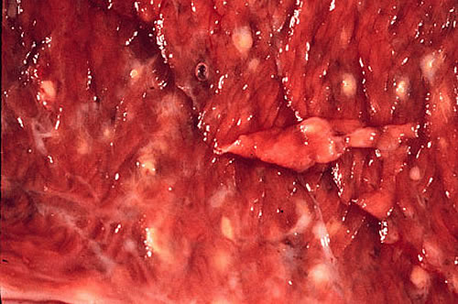

Сурет 6 - Саркоцисталармен залалданған тышқан бұлшықеттері
Бұлшықеттерінен алынған сынамаларынан жеке цисталар табылды. Цисталық қабырғасының қалыңдығы 2,8-3,5 мкм тең, септалары анық байқалады. Цисталары бұзылған кезде көлемі 2,8-4,9х14,0-14,5 мкм тең, банан пішінді және жарты ай пішінді мерозоиттар бөлініп шығады. Бір ұшы аздап үшкір, ядросы тұйық ұшына қарай орналасқан. Тышқан саркоцисталарының жартысы мысықтардың ішегінде дамымады және спороцисталарды түзбеді, сондықтан да басқа түпкілікті иесін іздеу үшін мысықтармен қатар, аққалақтарға да жұқтырдық. Ол үшін спонтанды жұқтырылған үй тышқандарының қаңқа бұлшықеттерінің тұтас еттері жартылай мысыққа және аққалақтарға берілді. 14-ші күні аққалақ спороцисталар бөліп шығара бастады. Патентті кезең 20 күнді құрайды. Зерттеу нәтижесінде мысық саркоциста бөліп шығармады, ол ішектің жұқа бөлігінің қырнамасынан да табылмады. Ал, аққалақтан бөлініп шыққан спороцисталар сопақ пішінді, аздап ассиметриялы, көлемі 9,1-9,8х12,2-12,6 мкм, 4 спорозоиты бар, көлемі 9,6х12,6 мкм спороцисталар жиі кездесті (сурет 7-8).

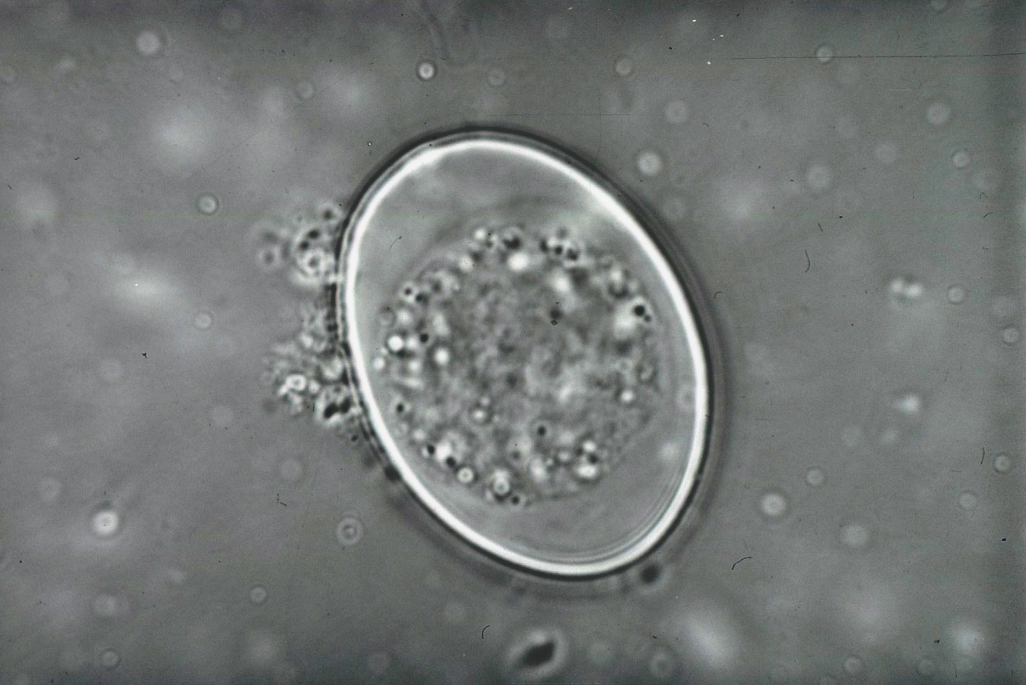

Сурет 7 -Аққалақтан (Mustela nivalis) бөлініп шыққан ооцисталар. Патентті кезеңнің алғашқы күндері. Ооцисталардың ядролары әлі бөлінбеген (х400)

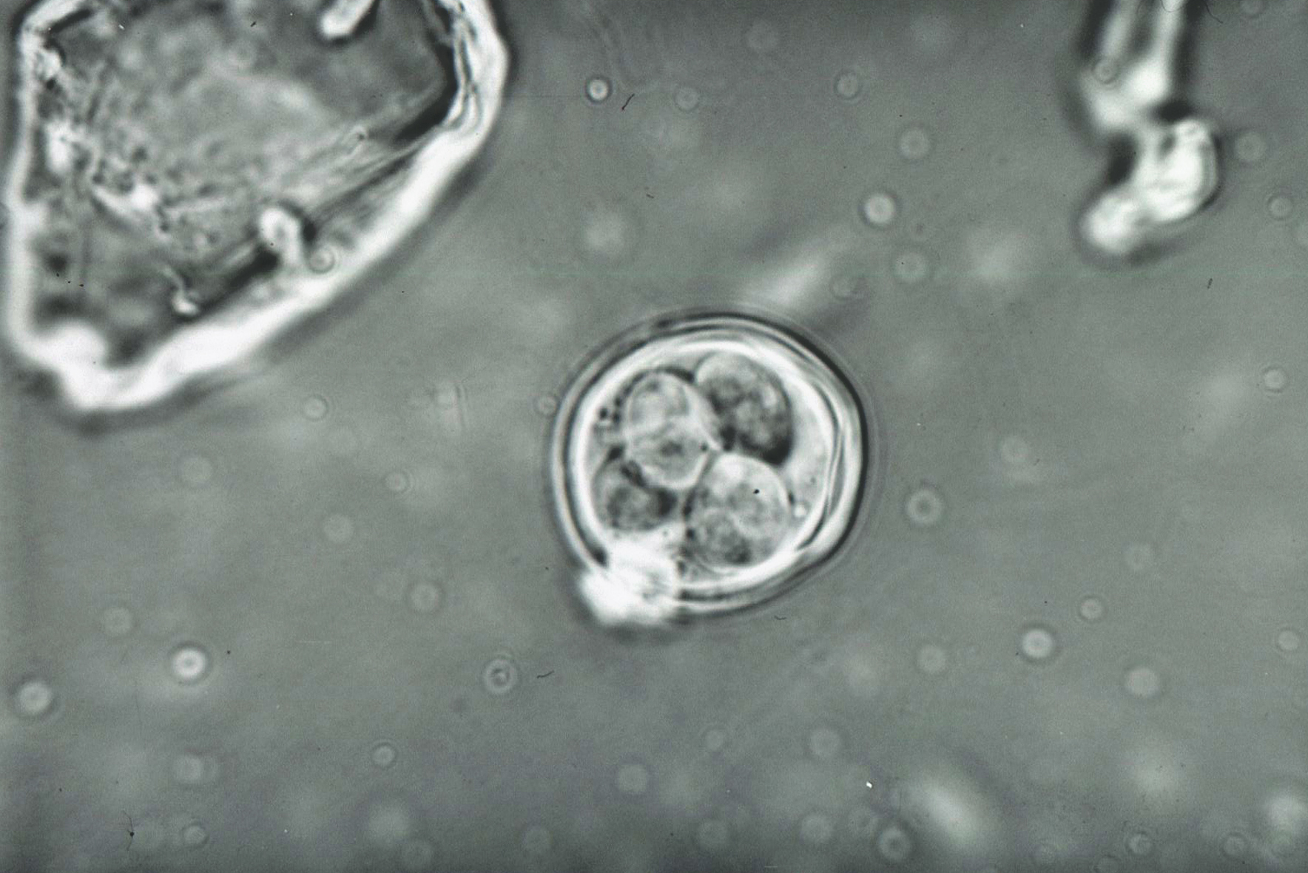

Сурет 8 -Аққалақтан (Mustela nivalis) бөлініп шыққан ооцисталар. Патентті кезеңнің 12-ші күні (х400)

Содан соң, аққалақтан бөлінген (200 паразит мөлшерінде) спороцисталар ауыз арқылы төрт ақ тышқанға жұқтырылды, екеуі тәжірибенің басында залалданғаннан кейін өліп кетті. Қалған екеуін 124-ші күні сойып қарағанда, тәжірибе жасалып жатқан екі тышқанның барлық бұлшықет топтарынан спонтанды түрде жұқтырылған тышқандардан бөлінгенге ұқсас саркоцисталар анықталды. Зерттелген сынамалардың әрбірінде 10 цистаға дейін табылды(сурет 9-10-11).

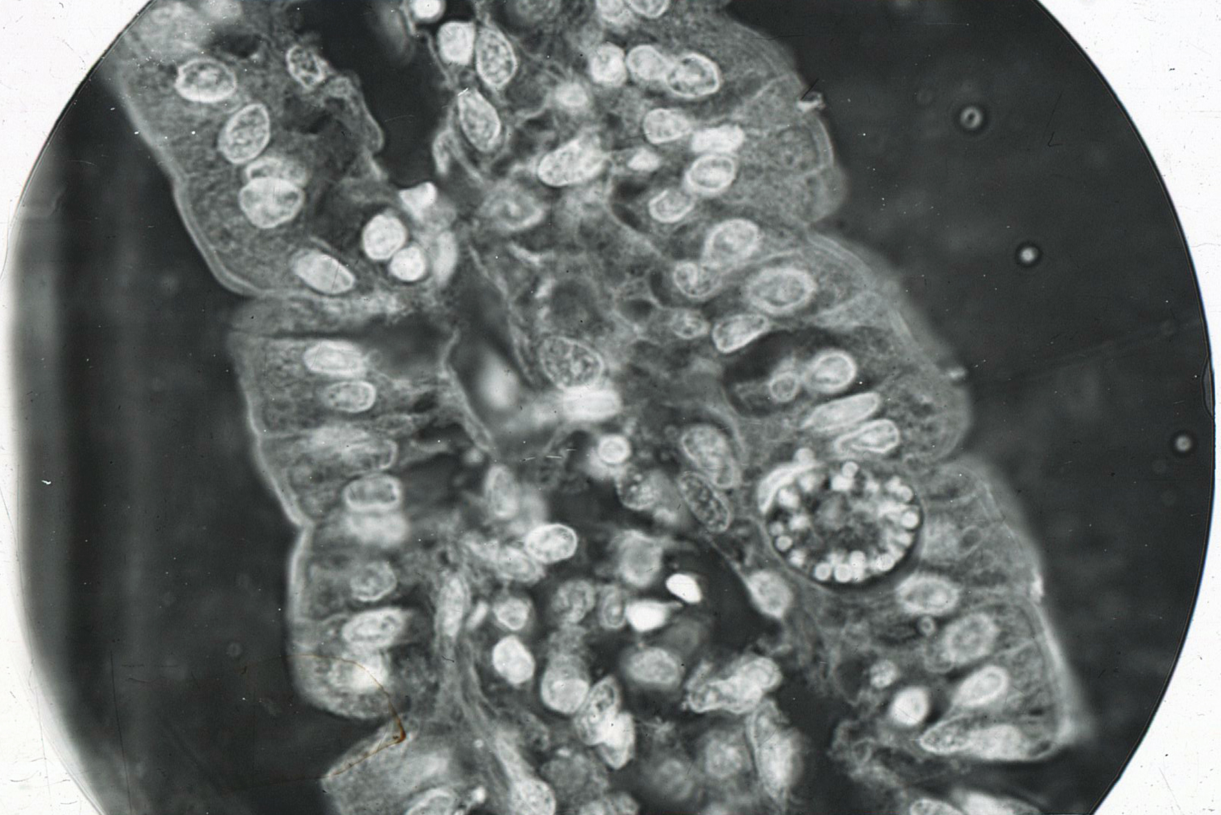
Сурет 9 – Залалдандырылған тышқанның бұлшық етінен табылған
жетілмеген саркоциста. Нативті препарат (х600)
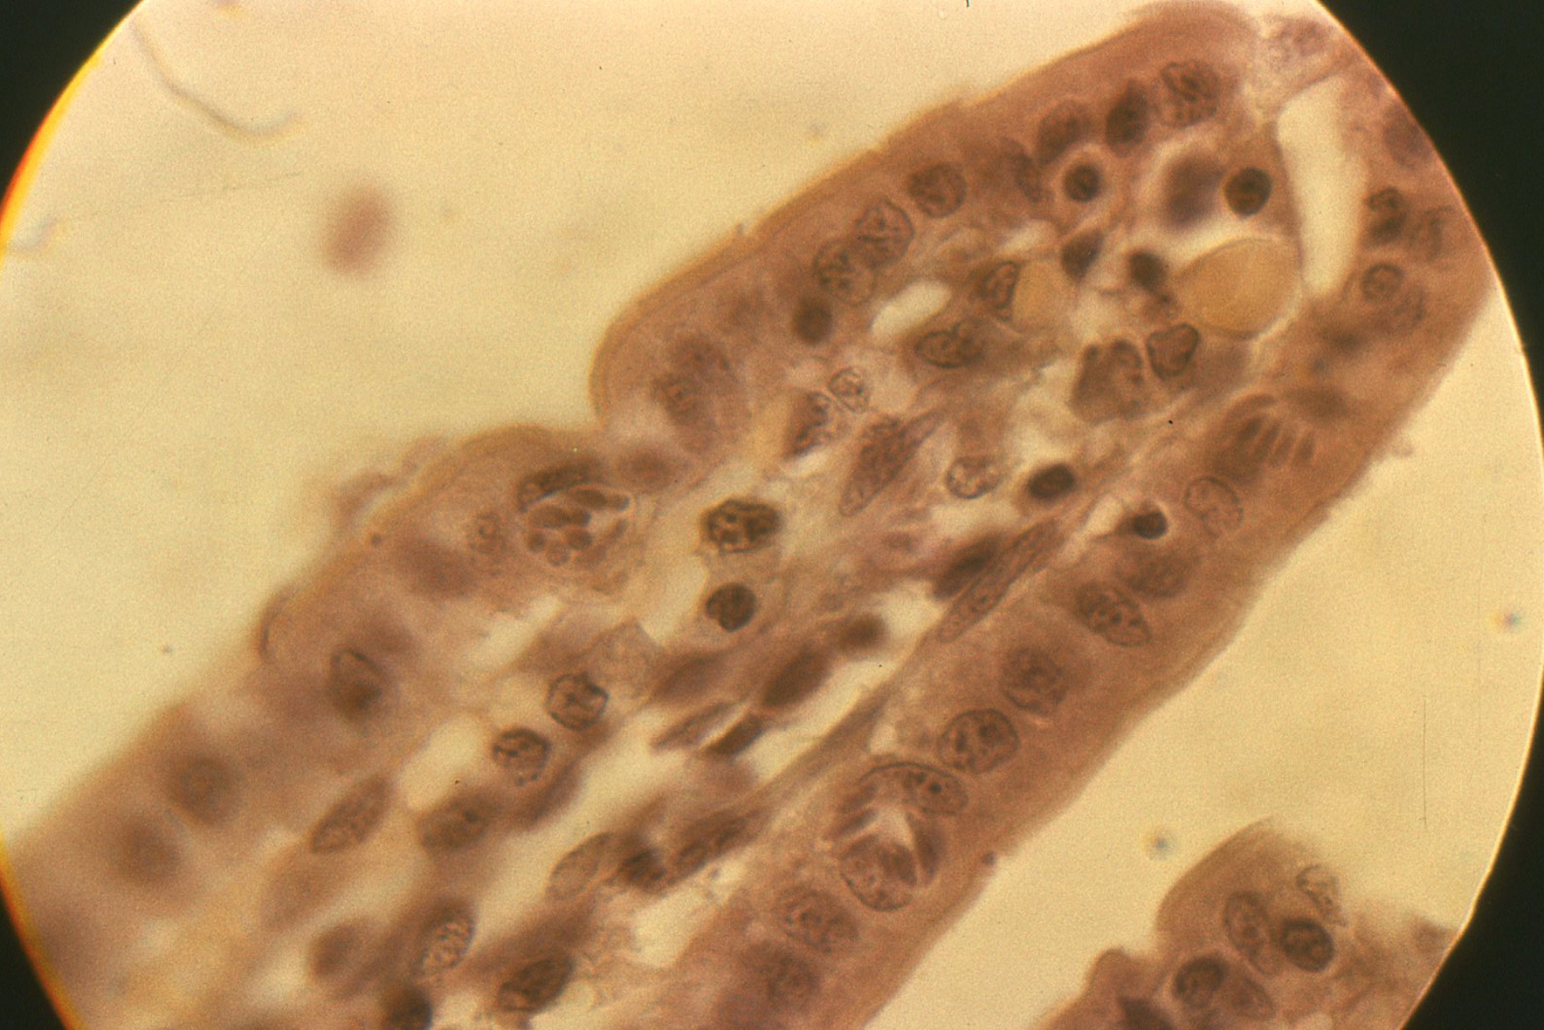

Сурет 10 – Сыртқы қабаты қалыптасып келе жатқан саркоциста (х600)

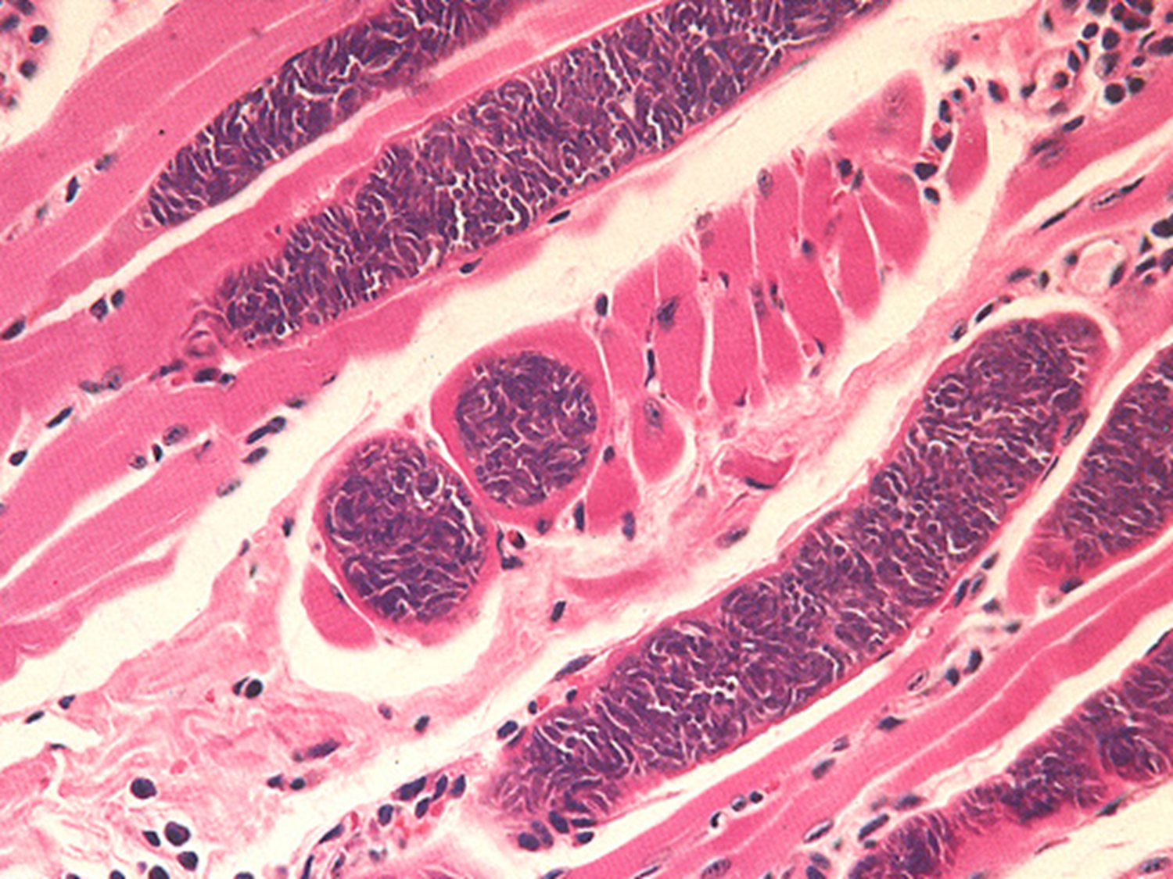

Сурет 11 – Тәжірибе жасалған тышқандардың бұлшықетінен табылған саркоцисталар (х400)

Зерттеу нәтижелері көрсеткендей, үй тышқандарында саркоспоридиялардың тағы бір түрі кездесетіні анықталды, біз оны жаңа түр Sarcocystіs musmustellis sp. n. ретінде сипаттадық (сурет 12).

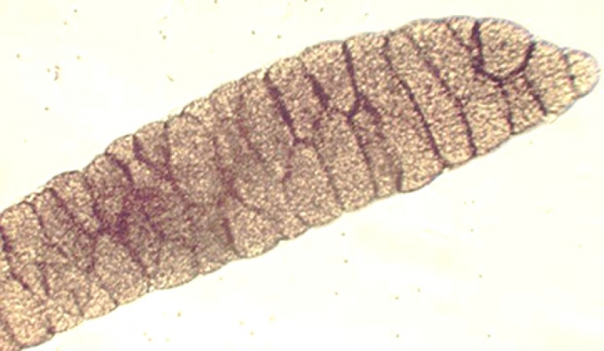

Сурет 12 – Бұлшықеттен бөлініп алынған Sarcocystіs musmustellis sp. n.(х600)

Дифференциалды диагнозы: аралық ие – үй тышқаны (mus musculus). Саркоцисталар ірі, үлкейткіш әйнектерсіз де көрінеді, циста қабырғаларының қалыңдығы 2,5-3,8 мкм, септалары анық байқалады. Түпкілікті иесі – аққалақ (Mustela nivalis), спороцисталарының көлемі 9,1-9,8х12,2-12,6 мкм. Латентті кезеңі – 14 тәулік, патентті кезеңі – 20 тәулікке жетеді [82].
Бізге дейінгі және жеке зерттеу нәтижесінде анықталған үй тышқандарынан анықталған саркоцисталарға жүргізілген салыстырмалы талдау нәтижелерін 9-кестеден көрулеріңізге болады.

Кесте 9 – Үй тышқандарынан анықталған саркоцисталардың салыстырмалы мәліметтері

Түр | Түпкі-лікті иесі | Циста-лардың мөлшері (мкм) | Циста қабырғасының қалыңдығы (мкм) | Мөлшерлері |  | Пре-патентті кезең | Па-тенттікезең | Авторлар, жыл
 |  |  |  | Мерозо-иттар (мкм) | Споро-циста-лар
S.muris | мысық (felus catus) | 500-600 | - | 4-6x14-16 | 7,5-9,0x8,7-11,7 (8,5x10,3) | 8-11 (27) | 3-11 (5-10) | Ruiz, Frenkel, 1976
S.muris | Мысық (felus catus) | 20-130х4230-8500 | 0,5-1,5 | 3,9-6,5x10.7-16,9 | 7,2-8,7x8,7-11,6 | 6-12 | 2-24 | Левит, 1986
S.musmus-tellis | аққалақ (muste-la ivalis) | 150-630x11000-10500 | 2,8-3,5 | 2,8-4/9x14,0-14,5 | 9,1-9,8x12,2-12,6(9,6x12,6) | 14 | 20 | Шаймер-денова, Есимов,  2015
S.dispersa | жапа-лақ | 80-90x20-30 | - | 8-9x4 | 11-14x8-12 | - | - | Cerna,  1977
9-шы кестенің жалғасы
 | сипуха (tyto alba)
S.crotali | күркү-реуік жылан(сrotalinae) | 500-4000 | - | - | 7,9x10.8 | - | - | Enzeroth, Chobotar, Schoityseck, 1985
S.murivipera | дала сұржыланы(vipera renardi) | 150-400x5000-8000 | 3,5 | 7x1,3 | 9,6x12.2(8,8-10,5)x(11,7-12,9) | 27 | - | Matuscka, Heydorn, Mehlhorn, et.al., 1987

Келесі зерттеуіміз Sarcocystіs musmustellis-тің жыныссыз даму кезеңдерінің ультрақұрылымына арналды.
Онда, спонтанды және эксперименттік тұрғыдан жұқтырылған үй тышқандарының жетілген саркоцисталарының цисталық қабырғасы электронды микроскоппен қараған кезде электронды тығыз материал қабатымен тығыздалған мембранадан және негізгі заттан тұратындығын байқадық. Мембрана мерзімділігі 40 нм болатын ұсақ көпіршік тәрізді инвагинацияларды түзеді. Цистаның негізгі заты ұсақ түйіршікті, жеке жерлерінде үйіндінің үйілгені байқалады (сурет 13).

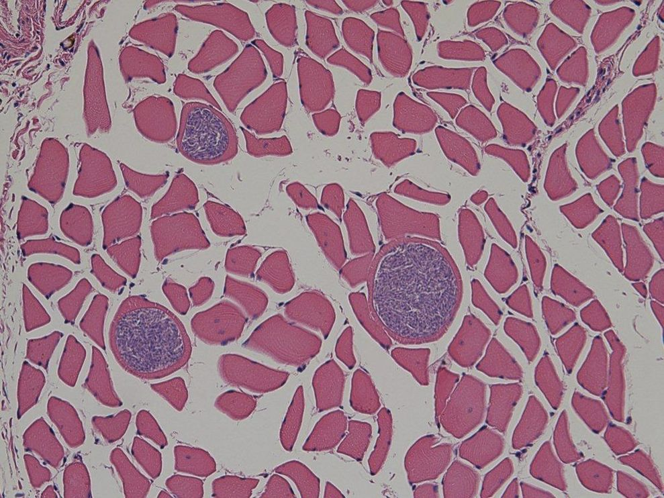

Сурет 13 - Метроциттерге толық жетілмеген цисталар (х900)

Цистаның тереңіне бойлайтын негізгі зат септалар түзеді, онда мерозоиттар, аралық жасушалар және метроциттер орналасады.
Метроциттердің пішіні домалақ немесе сопақ, көлемі 4,2-4,6х1,6-1,8 мкм. Олар үш қабатты пелликуламен шектелген, микросаңылаулары бар, кей жерлерінде пелликуланың терең инвагинациялары байқалады. Цитоплазмасы электронды жарық, вакуольденген. Кейбір вакуольдерде ақуыз затының электронды тығыз үйінділері бар. Цитоплазмада митохондриялар бар, эндоплазмалық желі, рибосомалар мен полисомалар, сондай-ақ полисахарид түйіршіктері жақсы дамыған. Ядросы ірі, жасушаның шамамен үштен бір бөлігін алып жатыр, көбіне анық белгіленген қабығы жоқ. Хроматин деконденсацияланған және де ядрода біркелкі таралған. Апикальды кешеннің цитоплазмалық органеллалары жоқ.
Көлемі 3,5-2,5х4,0х2,7 мкм тең аралық жасушалар құрылымы жағынан мерозоиттарға ұқсас. Пелликуласы үш қабатты, цитоплазмасы электронды жарық, айтарлықтай вакуолизденген. Митохондриялар, эндоплазмалық желі, Гольджи кешені, рибосомалар бар, сондай-ақ апикальды кешеннің цитоплазмалық органеллалары пайда болады. Ядросы ірі, екі қабатты қабықпен қапталған, ядролық саңылаулары көп. Кейбір жасушаларда ядроның сыртқы қабығы кеңейіп, электронды мөлдір вакуоль құрайды. Хроматин үйінділері ядроның бүкіл аумағында орналасқан. Аралық жасушалар эндодиогенияның бөліну кезеңінде.
Цистаның көп бөлігі мерозоиттар мекенімен толтырылған, олардың көлемі 1,5-1,7х5,4-6,0 мкм (сурет 14).

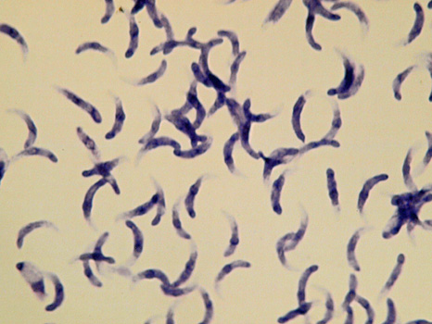

Сурет 14 - Піскен саркоцисталардан бөлініп алынған мерозойттар (х900)

Олардың үш қабатты пелликуласы бар, ол сыртқы мембранадан және алдыңғы жағында полярлық сақина түзетін ішкі мембраналық кешеннен тұрады. 22 субпелликулярлы микротүтікше, роптрилер және микронемалар бар. Цитоплазмада митохондрия, эндоплазмалық желі цистерналары, Гольджи кешені және полисахарид түйіршіктері бар. Цитоплазмада рибосоманың көп мөлшері бар. Ядросы ірі, жасушаның орталық бөлігін алып жатыр. Цистаны кеңейтілген электронды жарық аймағы қоршап тұр, онда иелерінің бұлшықет жасушаларындағы саркоплазмалардың дегенерация процестері байқалады. Цистамен қатар жеке протифибриллалар, дегенерациялайтын фибриллярлы байламдар, рибосомалар және ие жасушаларының митохондриялары бар. Ерекше емес вакуолизация тән. Жарық және микроскоппен зерттеу кезінде Sarcocystіs musmustellis және Sarcocystіs muris құрылымдарынан айтарлықтай айырмашылықтар байқалмады, бірақ тіршілік циклі бойынша ерекшеленеді [83].
Жоғарыда аталған, ғылыми-теориялық зерттеулер нәтижесінде, біз «Омыртқасыздар зоологиясы» элективті курсы бойынша оқу бағдарлама мазмұнын келесі 10-кестеде берілген тақырыптармен толықтырдық.

Кесте 10 – «Омыртқасыздар зоологиясы» элективті курсының бағдарламасына енгізілген тақырыптар

р/с | Тақырып аттары | Дәріс | Виртуалды зертханалық жұмыстар | СОӨЖ | СӨЖ
1 | Споралылар типі – Sporozoa | 1
2 | Кокцидиоздардың диагностикасының зертханалық әдістерін меңгеру. Фюллеборн |  | 1
 | әдісі
3 | Ғалымдардың ашқан жаңалықтары | 1
4 | Дарлинг әдісімен кокцидий ооцисталарын қарау |  | 1
5 | Саркоспордиялар - Sarcocystіs | 1
6 | Микроскопиялық әдіс |  | 1
7 | Үй тышқандарының (Mus musculus) саркоцисталары | 1
8 | А.Козелкин әдісімен цисталық мерозоиттар құрылымын анықтау |  | 1
9 | Кеміргіштердің саркоспоридияларымен залалдану жолдарын және қоздырғыштарының морфологиясын анықтау | 1

Осы аталған дәріс материалдарына толық тоқталып кетуді жөн көрдік. Бірінші дәріс тақырыбы: Споралылар типі – Sporozoa
Дәріс жоспары:
1.Споралылар типі – Sporozoa
2.Кокцидия тәрізділер класы –Coccidiomorpha
3.Кокцидия зоитының құрылысы
4.Жануарлар саркоцистозының диагностикасы
1. Споралылар буылтық құрттардың, былқылдақденелердің, буынаяқтылардың, омыртқалы жануарлардың және адамдардың ішегінде, дене қуысында, қан жасушаларында паразиттік тіршілік ететін бір жасушалы қарапайым жәндіктер. Паразиттік тіршіліктің әсерінен ас қорыту, жиырылғыш вакуольдері жойылған, қоректік заттарды бүкіл денесі арқылы сіңіріп алады, ешқандай қозғалыс органоидтары болмайды, тек жынысты жасушаларында - микрогаметаларында - талшығы болады. Споралылар жыныссыз, жынысты және спорогония жолымен көбейеді. Жыныссыз көбеюі ядроның көпке бөлінуі арқылы жүзеге асады, бұны шизогония процесі деп атайды, нәтижесінде мерозоиттар деп аталатын жас особьтар шығады. Жынысты жолы - гаметогония деп аталатын, гаметалардың пайда болуы. Копуляция нәтижесінде түзілген зигота қалың қабықшамен қапталынып ооцистаға айналады. Осыдан спорогония кезеңі басталады. Ооцистаның ішінде, спорогонияның нәтижесінде, ең алдымен споробластар - бұлардан майда спорозоиттар пайда болады және олар споралардың ішінде орналасады. Споралылар типі екі класқа бөлінеді: Грегариналар - Gregarinina және кокцидиятәрізділер - Coccidiomorpha.
2. Бұл класқа өздігінше тіршілік ете алмайтын, тек қана жасушаның ішінде паразиттік тіршілік ететін қарапайымдылар жатады. Денелері сопақша, домалақтау не доға сияқты болып келеді. Олар адамның, сүтқоректілердің, құстардың ішек жасушаларында, бауыр, бүйрек, қан клеткаларында кездеседі. Қан споралылардың және кокцидиялардың даму кезеңдері бір-біріне өте ұқсас, сондықтан бұл екеуін кокцидия тәрізділер класына жатқызады. Бұлардың көбеюінде кезектесіп жүретін үш кезеңді байқауға болады: шизогония (жыныссыз көбею) гаметогония (жынысты) және спорогония.
Көптеген кокцидиялардың бір ғана иесі болады, сондықтан спорогония кезеңі жартылай немесе толық сыртқы ортада жүреді (Eimeria magna). Басқаларының иесі екеу, жыныссыз көбеюі бір иесінде өтеді, ал жынысты көбею және спорогония кезеңі екіншісінде (Plasmodium vivax).
Кокцидиялардың даму сатысы өте күрделі. Мысал ретінде қояндардың паразиті - эймерия (Eimeria) туысының даму сатысын қарастырайық. Эймерия кезектесіп тұратын шизогония, гаметогония және спорогония жолдарымен дамиды (сурет 12). Ооцисталар су және шөп арқылы қоянның ішегіне түсіп, ооцистаның қабырғасы ішек сөлдерінің әсерінен жарылып, ішінен 8 спорозоит шығады. Спорозоиттар ары қарай даму үшін ішектің эпителий жасушасына ену керек. Коноид және роптриялар арқылы спорозоит жасушаға еніп, денесі дөңгеленіп шизонтқа айналады. Шизонттың ядросы бірнеше қайтара бөлінеді. Сол ядролардың бөлінуін шизогония дейді. Бұл жыныссыз көбею кезеңі. Шизогония нәтижесінде пайда болған әрбір ядроның төңірегінде цитоплазма жиналып, олар ұсақ мерозоиттарға айналады. Мерозоиттар эпителий клетканы әбден зақымдап болғаннан кейін ішек қуысына шығады да, қайтадан жаңа жасушаларға еніп, денесі дөңгеленіп шизонтқа айналады. Шизонттың ядросы көпке бөлініп шизогония арқылы тағы да мерозоиттар пайда болады. Шизогония бірнеше рет қайталанып, паразиттердің саны көбейеді. Шизогониядан кейін гаметогония кезеңі басталады. Бұл кезеңде мерозоиттар гамонттарға айналады, бұлардан гаметалар пайда болады. Макрогамонттар бөлінбей өсіп макрогаметаларға айналады, ал микрогамонттардың ядросы көпке бөлініп, цитоплазмамен қапталынып, екі талшығы бар майда микрогаметаларға айналады. Микрогаметалар жылжып макрогаметалармен қосылады. Копуляция нәтижесінде пайда болған зигота сыртынан тығыз қабықпен қапталып ооцистаға айналады. Ооцисталар қоянның нәжістерімен бірге сыртқа шығарылады. Сыртқы ортада ооцистаның ішінде спорогония кезеңі өтеді. Ооцистаның ішіндегі ядро екі рет бөлініп, төрт ядро пайда болады. Оларды цитоплазма қоршап, төрт споробласт деп аталатын жасуша түзіледі. Әрбір споробласт арнайы қабықпен қапталынып, спораға айналады. Әрбір спораның ядросы екіге бөлініп - екі спорозоит түзіледі. Сөйтіп ооцистаның ішінде төрт спора пайда болып, олардан сегіз спорозоиттар түзіледі. Осындай ооцисталар сау қоянның ішегіне түскенде, оның қалың қабықшасы ішек сөлдерінің әсерінен жарылып, ішіндегі 8 спорозоиттар шығады да, иесінің ішек жасушаларында даму циклын бастайды. Эймерия (Eimeria) туыстарының толып жатқан түрлері адамды, жануарларды кокцидиоз деген ауруға шалдықтырады. Солардың ішінде Е.magna, Е.inteсtinalis қояндардың кокцидиозын қоздырушылар, Е.tenella тауық, үйректердің, Е.zurni, E.smithi ірі қара малдардың, Е.faurei, E.arloingi қой мен ешкілердің, E.carpelli балықтардың кокцидиозын қоздырушылар. Адамда да кокцидиялар кездеседі. Олар Isospora belli және I.hominis. Кокцидиоз - ішек ауруына душар етеді.

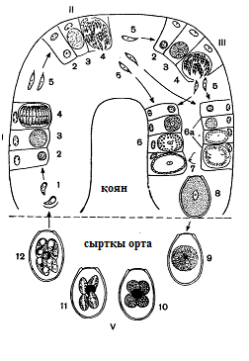
Сурет 15 - Кокцидияның (Eimeria) даму циклінің сызбасы
I шизогонияның 1-ші ұрпағы; II шизогонияның 2-ші ұрпағы; III шизогонияның 3-ші ұрпағы; IV гаметогония; V спорогония; 1 - спорозоит, 2 - жас шизонт, 3 - көп ядролы өсіп келе жатқан шизонт, 4 - мерозоиттар, 5 - макрогаметалардың дамуы, 6 - микрогаметалардың дамуы, 7 - зигота, 8 - спорогонияға кірісіп жатқан ооциста, 9 - 4 споробласты ооциста, 10 - споралардың түзілуі, 11 - 8 спорозоиттар түзілген ооциста

3. Кокцидиялардың денесі сопақша келген, алдыңғы жағы үшкір, артқы жағы доғал пішінді болады, бұларды зоит деп атайды (спорозоит, мерозоит). Зоиттың сырты үш мембраналы қабық - пелликуламен қапталынған. Оның астында түтікшелі фибрилдер болады, олар субпелликулярлы микротүтікшелер деп аталады. Пелликуламен бірге олар зоиттын қаңқасын құрайды. Зоиттың денесінің алдыңғы жағында екі айрықша органоидтар орналасқан. Олар спираль тәрізді фибрилді - коноид және қапшық тәрізді іші сілекей затқа толған саны 2-ден 14-ке дейін - роптриялар. Осылар арқылы паразит иесінің жасушаларының ішіне кіреді. Роптриядан шыққан сұйық зат иесінің эпителий жасуша мембранасын ерітеді де, ал коноид арқылы зоит бұранда арқылы жасушаның ішіне кіреді (сурет 16).

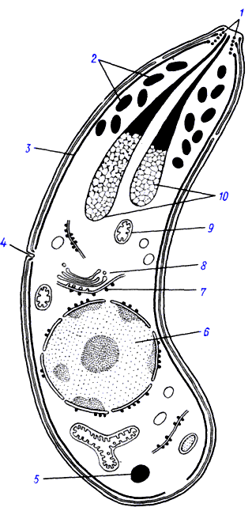
Сурет 16 – Спорозоиттің кұрылысының сызбасы:
I - коноид, 2 - роптрия, 3 - микронема, 4 - түтікше, 5 - микропора, 6 - ядро, 7 - эндоплазмалық тор, 8 - митохондрия

4. Саркоспоридиоз немесе саркоцистоз – бір торшалы қарапайымдылар қоздыратын, бұлшық еттердің зақымдануымен сипатталатын жануарлар мен адамның зоонтропозоонды ауруы. Саркоцистоз көбінесе созылмалы түрде тіркеліп, сырт көзге байқалмайтын инвазия.
Саркоцистоз қоздырғыштары аралық ие ағзасында (үй жануарлары) трофозит (эндозоит, цистозоит) және циста (микро және макроцисталар) түрінде кездеді.
Саркоцисталар қойда (Sarcocystis ovicanis, S.ovifelis), ешкіде (S.capracanis), ірі қара малда (S.bovicanis, S.bovifelis, S.bovihominis), түйеде (S.camelicanis), шошқада (S.suicanis, S.suihominis) және басқа да жануарларда жиі кездесетін паразит. Саркоцисталар түрлерінің сыртқы құрылысы бір біріне өте ұқсас.
Саркоцисталар ақтық және аралық иелер арқылы өсіп-өнеді. Соңғы ие қызметін адам, ит, мысық және басқа жыртқыш жануарлар орындайды. Ал тұяқтылар, кеміргіштер, ескек аяқтылар, құстар (21 түрі), бауырымен жорғалаушылар және балықтар аралық иелері болып саналады. Ал паразиттің соңғы иелері спороциста (ооциста) фазасын нәжісімен сыртқы ортаға шығарып отырады.
Даму айналымындағы бастауыш фазасы – трофозоит. Оның түрі – кескіні орақ, банан, ұршық не бұршақ тәрізді болып келеді, дене тұрқысы 6 – 15 мкм, ал ені 2 – 7 мкм. Паразит ядро, цитоплазма және қабықшадан тұрады.
Диагностикалық белгілері. Қарусыз көзге анық көрінетін цисталардың, дене тұрқысы 10-20 мм дейінге жетеді. Түр кескіні ұршық, эллипс немесе цилиндр сияқты. Қабықшасы екі қабат. Цистаның қуысы трофозоиттарға толы, көптеген камераға бөлінеді.
Спороцисталардың түр кескіні эллипс тәрізді, дене тұрқысы 14,3 х 10,2 мкм. Поляр денешігі жоқ. Қабықшасы жылтыр, түссіз, өте жұқа, нәзік. Спороциста қуысында дене тұрқы 9-11х2-3 мкм төрт спорозоиттар және шартәріздес қалдық дене орналасқан.
Эпизоотологиялық деректері. Саркоцистоз Республиканың барлық аймақтарында кездеседі. Мал шаруашылықтарында ірі қараның 96%, ал қойдың 100% саркоцистозға шалдыққан [84-89].
2 дәріс тақырыбы: Кеміргіштердің саркоспоридияларымен залалдану жолдарын және қоздырғыштарының морфологиясын анықтау.
Дәрісте қарастырылатын мазмұн:
1.Түпкілікті иелер саркоцисталарының морфологиялықсипаттамасы
Кеміргіштердің әртүрлі түрлерінен бөлініп алынған саркоцисталардың, цистозоиттардың, спороцисталардың морфологиясын жарық микроскопымен салыстырмалы түрде зерттеу - цисталардың, мерозоиттардың және циста қабырғасы құрылымының әртүрлі пішіні мен өлшемдерінің бар екенін көрсетті. Цисталардың көлемі мен пішіні көбіне олардың жасы мен жетілу деңгейіне байланысты. Жарық микроскопымен жануарлардың әртүрлі түрлерінің жетілген саркоцисталарының тұрақты диагностикалық белгісі цисталық қабырғаның құрылымы және саркоциста – мерозоиттардың жетілген, жыныссыз даму кезеңдерінің көлемдері болып табылады. Цисталық қабырғаның және кей жағдайларда жетілген мерозоиттардың морфологиялық белгілері бойынша түрлерді электронды микроскоппен ғана ажыратуға болады.
Саркоспоридия түрін анықтаған кезде паразиттің морфологиялық және биологиялық қасиеттерімен бірге аралық және түпкілікті иесінде, түрінің де үлкен маңызы бар. Саркоспоридиялар эймерия споровиктерінен басқалары сияқты аралық иелерге қатыстылығы жағынан қатаң спецификалық паразиттерге жатады. Ерекше жағдайларды ескермегенде, әдебиеттерде дала тышқанынан үй тышқанын, сары дала тышқанынан зертханадағыдағы егеуқұйрыққа саркоцисталардың берілуі туралы мәліметтер кездеседі.
Саршұнақ, үй тышқандарынан бөлінген саркоцисталардың даму циклін және морфологиясын зерттеген кезде бұл жануарларда мерозоит көлемі бойынша айтарлықтай ерекшеленетін саркоцисталар кездесетіндігі анықталған. Мерозоит көлемдерінің түпкілікті иесінің таксономиялық тиістілігіне байланыстылығы анықталған.
Саркоспоридияның әртүрлі түрлерінің морфологиялық белгі анализіне сәйкес, бұл паразиттердің морфологиясы көбіне түпкілікті иесінің таксономиялық тиістілігіне байланысты. Түпкілікті иелерінің түрлері әртүрлі саркоспоридияларының морфологиялық салыстырмалы мәліметтері 11-кестеде берілген. Саркоцисталардың мерозоит көлемдері мен қабырға құрылымына назар аударылды.

Кесте 11- Саркоцисталардың мерозоит көлемдері мен қабырға құрылымы

Саркоцис-талардың түрлері | Ие |  | Орташа мөлшері мерозоит-тар, мкм | Саркоциста қабырғасы-ның құрылымы | Саркоциста қабырғасы-ның қалыңдығы
 | Аралық | Түпкілікті
S.citellivulpes | сарышұнақ | түлкі қарсақ | 4,2х12,3 | көлденең иректі | 1,5-3,5
S.citelli-buteonis | - | ақсары | 1,7х8,0 | тегіс | 0,7-1,0
S.muris | үй тышқаны | мысық | 4,1х14,2 | тегіс | 1,0-2,0
S.dispersa | - | жапалақ | 2,0х7,0 | тегіс | 0,5-1,0
S.cerne | кәдімгі тоқалтіс | күйкентай | 2,2х8,5 | тегіс | 0,5-1,0

Түпкілікті иесі жыртқыш сүтқоректілердің (түлкі, қарсақ, мысық) саркоспоридияларының мерозоиттары ірі, цистасының қабырғалары жуан, көлденең иректі болады (жарық микроскопымен). Бір ғана ерекшелік бар, үй тышқандарының саркоцисталарының циста қабырғалары тегіс болады. Түпкілікті иелері жыртқыш құстардың (ақсары, жапалақ, күйкентай) саркоспоридияларының мерозоиттарының көлемі кіші, циста қабырғалары жұқа, көлденең ирегі жоқ, тегіс болады, 12-кестеде берілген.

Кесте 12 - Түпкілікті иесі жыртқыш сүтқоректілерден анықталған саркоцисталардың салыстырмалы мәліметтері

Саркоспоридияның түрі | Ие |  | Мерозоиттардың орташа мөлшері, мкм
 | аралық | түпкілікті
12-ші кестенің жалғасы
S.bovicanis | ірі қара мал | ит, қасқыр, түлкі | 3,8-10,6
S.ovicanis | қой | ит, ақсары, шибөрі | 4,8-14,5
S.ovifelis | қой | мысық | 3,5-13,5
S.moulei | ешкі | ит, қасқыр, қарсақ | 5,0-16,0
S.suicanis | шошқа | ит, мысық | 2,6-14,0
S.eduicanis | жылқы | ит | 4,4-11,0
S.gruneri | марал | ит, қасқыр | 1,1-12,1
S.orientalis | сібір тауешкісі | ит, қасқыр, түлкі | 3,5-18,5

Анықталған саркоцисталардың даму циклін анықтау тәжірибесін растау үшін ықтимал түпкілікті иелерін – жыртқыш жануарларды, таңдау, әсіресе, жабайы жануарлардың ішінен таңдау өте қиын. Зерттелініп отырған саркоцисталардың ықтимал түпкілікті иелерін іріктеуде жоғарыда атап өткен морфологиялық белгілердің түпкілікті иеге тәуелділік заңнамасы айтарлықтай көмектесуі мүмкін. Бұл жыртқыш сүтқоректілердің немесе жыртқыш құстардың арасынан ықтимал түпкілікті иелерді болжауға мүмкіндік береді.
2. Бұл жұмыста саршұнақ, үй тышқанының саркоцисталарын зерттеу нәтижелері берілген. Аталмыш жануарлардың таралуы туралы және жабайы кеміргіштердің саркоцисталардың табылуы туралы қысқаша мәліметтер беріп, жиналған материалды талдаймыз.
М.И.Исмагиловтың зерттеуі бойынша Қазақстандағы саршұнақтың ареалы кең ол Қызылорда, Шымкент, Жамбыл және онымен шекаралас Алматы облысы аумағын қамтиды. Ол Атырау, Батыс Қазақстан және Ақтөбе облыстарының оңтүстік бөлігінде, Қарағанды және Ақмола облысының батыс аудандарында таралған Саршұнақ қауымдасып тіршілік етеді. Олар негізінен сазды шөл далаларда және жартылай шөлді жерлерде, қатайған құмдарда мекендейді.
С.М. Пактың еңбегінде бұл жануарлардан кокцидиялардың жеті түрі анықталды: Eimeria туысына жататын 5 түр, Isospora туысына жататын 2 түрі, таксоплазма және саркоцисталар [90].
Біз жасы мен жынысы әртүрлі небәрі 338 саршұнақты зерттедік. Нативті препараттарды микроскопиялау арқылы 21 (6,2%) залалданған кеміргіш анықталды. Алайда 2014 жылы саршұнақтардың жалпы залалдануы айтарлықтай жоғары болды (8,8%). Бұл сол жылы ересек жануарлардың ғана зерттелуіне байланысты болды. Жастарының арасынан залалданған бірді-екілі ғана кездесті. 2014 жылы аталықтарға қарағанда аналықтарда (11,4%) көбірек кездесті, ал 2015 жылы керісінше болды. Сондықтан аталықтар мен аналықтардың залалдануында айырмашылығы жоқ.
Зерттелген саршұнақтардың жалпы санының 5,6%-ына ғана Sarcocystіs citellivulpes, 0,5%-ына Sarcocystіs cittellibuteonis, ал екі түр бірмезгілде 0,4%-ына жұққан екен.
Саркоцистамен залалданған 21 саршұнақтың 15-інде (31,2%-ына) Sarcocystіs citellivulpes табылды, 2 кеміргіште (9,5%-ына) Sarcocystіs cittellibuteonis анықталды, 4 (19,1%-ы) саршұнақта саркоцистаның екі түрі бірмезгілде табылды. Саршұнақтар мекендейтін жерлерде саркоцисталардың түпкілікті иелері түлкі мен қарсақтар жиі кездеседі.
Бір топ ғалымдар, атап айтсақ Z.Cerna, J.P.Dubeу, В.М.Федосеенко, R.Enzeroth, B.Chobotar, E.Scholtyseck R.Enzeroth, B.Chobotar, E.Scholtyseckлардың зерттеулері бойынша Sarcocystіs cittellibuteonis цисталары ультрақұрылымдық сипаттамалары жағынан сүтқоректілерде, құстар мен бауырымен жорғалаушыларда кеңінен таралған қабырғасы жұқа цисталарға жатады. Олардың цисталық қабырғасының құрылымы, цистозоиттарының және цитоплазмалық органеллаларының құрылымы үй тышқандарынан бөлініп шыққан Sarcocystіs dispersa, ала тышқан бөліп шығарған Sarcocystіs sp., цисталар құмтышқан бөліп шығарған Sarcocystіs sp цисталарына ұқсас. Қабырғасы жұқа цисталар жарық оптикалық деңгейде Sarcocystіs citellivulpes цисталарынан цисталық қабырға морфологиясымен және цистозоиттарының көлемінің кішілігімен ерекшеленеді. В.М.Федосеенконың мәліметтеріне сәйкес, Sarcocystіs citellivulpes-тің цисталық қабырғасы қалың, яғни фибриллярлы талшықтардан тұратын ұзын бездермен жабдықталған, ал біз зерттеген цисталардың қабырғасы ұсақ тісті бездері бар жұқа, ұзын бездерді құрамайды және құрамында фибриллярлы материал жоқ. Қабырғасы жұқа цисталардың цистозоиттары ақсарының (Buteo buteo) ағзасынан бөлініп шығып саршұнақтарды залалдандырған жағдайда қабырғасы жұқа микроцистаға дейін дамуға әсер ететін спороцисталардың бөлетінін анықтадық. Сондықтан да циста қабырғасының ультрақұрылымдық құрылысы саршұнақтардың жетілген цисталарының түр тиістілігінің критерийі болуы мүмкін деген пікірді қолдаймыз. В.М.Федосеенконың пікірінше Sarcocystіs түрлерінің цисталық қабырға құрылымының айтарлықтай алуан түрлілігін паразиттің цисталық даму фазасында әр түрдің өзіне тән цисталық қабырғасын қалыптастырудың тұқым қуалау белгілерімен түсіндіруге болады. Ірі қара мал саркоцисталарының цисталық қабырғаларының ерекшелігі туралы мәселе М.Д.Новак, В.М.Федосеенко, В.А.Оразалинова; қой саркоцисталары A.O.Heydorn, Mehihorn еңбектерінде қарастырылады [91-96].
Sarcocystіs cittellibuteonis ултьтрақұрылымын зерттеу оның саркоцисталардың жалпы құрылыс сұлбасына енетінін көрсетті. Бойлық қималар жетілген цистадағы цистозоиттардың топографиялық бөлінуін анықтады. Цисталардың орталық бөлігі жетілген мерозоиттардың мекеніне толы, олардың ішінде бірді-екілі метроциттер және аралық жасушалар кездеседі. Циста полюстерінде тек метроциттер ғана бар. Цистозоиттардың цистада осылайша бөлінуі оның полюстерін өсудің айтарлықтай белсенді нүктелері деп санауға негіз болады, бұл осы аймақта дегенерациялайтын миофибриллалардың, электронды мөлдір вакуольдардың, протофибриллалардың, рибосомалардың қалың қабатының және митохондрияға ұқсас домалақ денелердің көптігінің болуымен расталады. Циста тар электронды ашық аймақпен қоршалған, онда бұлшықет талшықтарының дегенерация өнімдері орналасады. Зерттеу кезінде эндо және экзоцитоз процестері анықталмады, олай болса, ие цистасы мен жасушасы арасындағы зат алмасу молекулалық деңгейде жүргізіледі.
Метроциттерге апикальды кешен органелласының жоқтығы тән, сонда цитокинез пелликула инвагинациясының арқасында жүреді. Аралық жасушалар құрылысы жағынан мерозоиттарға ұқсас, бірақ метроциттердің де қасиетін, яғни ыдырау қабілетін де сақтайды. Мерозоиттар – жыныстық даму кезеңіне дайындалған паразиттің жыныссыз репродукциясының соңғы фазасы. Sarcocystіs түрі цистозоиттарының мұндай классификациясын В.М.Федосеенко, А.В.Левит және T.V.Beyer, J.S.Grikenene, N.V.Sidorenko жасаған. Цистозоит ядроларында хроматин конденсациясының әртүрлі деңгейі байқалады, метроциттерде өте аз, ал мерозоиттарда өте көп. Жүргізілген зерттеу саркоцистаның Sarcocystіs cittellibuteonis деген жаңа түрінің Sarcocystіs түріне тән барлық ультрақұрылымдық белгілері бар екенін көрсетті [97, 98].
Толық жетілген цисталар саршұнақтарда залалданғаннан кейін 1,5-2 айдан кейін анықталады. Дамудың ерте кезеңдерінде цисталық қабырға бірден құралып, Sarcocystіs-тің көптеген түріне тән құрылымы қалыптасады. Септаларды құрайтын негізгі зат мөлшері азғантай, олар 27-ші тәулікте құралатын септаларда бір-бір метроциттер түзілген. В.М.Федосеенконың мәліметтері бойынша цистада мерозоиттардың түзілуі метроциттердің ыдырауына негіз болады, бұл метроциттердің қалған материалының бөлінуімен және аралық жасушалардың мекенінің түзілуімен қатар жүреді. Септаларда тиісінше трансформацияланған бұл материал цистаның негізгі затын толтыру үшін пайдаланылады. В.М.Федосеенко, А.В.Левиттердің айтуы бойынша 27-ші тәулікте Sarcocystіs cittellibuteonis цисталарында метроциттерден басқа аралық жасушалар мен мерозоиттардың аздаған мөлшері түзілген екен, 40-шы тәулікте цистозоит мөлшері көбейіп, Sarcocystіs-ке тән цистозоиттардың барлық үш морфологиялық түрі және үлкен құмтышқаннан бөлінген Sarcocystіs muris, Sarcocystіs sp., анықталды.В.М.Федосеенконың сипаттауы бойынша 27 және 40 тәулікте цисталардағы метроциттер Sarcocystіs citellivulpes-іне сәйкес келетін әртүрлі түрлермен берілген. Аралық жасушалар эндодиогения арқылы бөлінеді, нәтижесінде екі мерозоит түзіледі, ал 27, 40 тәулікте цисталарды зерттеу метроциттерден, аралық жасушалардан түпкілікті ие ағзасында бірден жыныстық циклді жүзеге асыруға қабілетті мерозоит-гамонттарға репродукциялану барысын растайды. Залалданғаннан кейінгі 138-ші тәулікте цисталар толық жетіледі және олардың құрамында көбіне Sarcocystіs-ке тән және түпкілікті иесінің ішегінде жыныстық даму кезеңіне дайын толық органоидтар кешені болады. Негізінен метроциттер мен аралық жасушалардың аздаған мөлшері циста полюстерінен анықталады. Sarcocystіs cittellibuteonis-тің эндогенді даму циклін зерттеу жөніндегі эксперименттік жұмыстар бірдей мөлшерде жұқтырылған жағдайда гемогрегариндермен спонтанды инвазияланған саршұнақтарға жұққан саркоцисталардан біршама жоғары болатындығын көрсетті. Гемогрегариндер мен саркоцисталар – Coccidia-ның бір класс тармағына жататын, қарапайымдылардың туыстас топтары. Гемогрегариндердің спонтанды жұғуы саркоцисталардың ары қарай даму қарқынын күшейтуге әсер етеді, өйткені ие ағзасының табиғи шыдамдылығы мен иммунологиялық реактивтілігін төмендетеді.
Зертханалық және ауылшаруашылық малдарына жүргізілген эксперименттік жұмыстар аралық қожайында тек қана жыныссыз көбею – шизогония, ал түпкілікті иеде жыныстық қатынас – спорогония іске асатынын көрсетті. Саркоспоридиялардың толық тіршілік циклдерінің мәнін ашқаннан кейін аралық иедегі таксоплазма сияқты саркоцистоздарға ға жедел және созылмалы фазалар енетінін көрсетті, оған шизогонияның екі кезеңі сәйкес келеді, цистаалды және циста кезеңі. Саркоцистоздың жедел белгісі алғаш рет залалданған кезде, организмде жаппай жыныссыз көбею орын алғанда жас жануарлардан байқалады. Ауру жіті өтіп, өлімге апаруы мүмкін. Саркоспоридиялардың бұлшықетте даму кезеңі қалыптасқаннан кейін аурудың созылмалы фазасы орын алады, бұл әдетте, бұлшықет цисталарын зерттеу кезінде байқалады. Циста алдыңғы мерогония жаппай барлық ішкі орган қантамырының эндотелийінде өтеді және бір немесе екі генерацияны құрайды. Мысалы, J.P.Dubeудің анықтауында Sarcocystіs cruzi-де шизонттардың 1-генерациясы 7-20 күнде, 2-генерациясы 19-6 күнде, Sarcocystіs hirsuta-дa меронттардың 1-генерациясы 7-23 күнде, 2-генерациясы 15-23 күнде, ал цисталар 25-75 күнде Sarcocystіs bovicanis-те 1-генерация 15-16 күнде, 2-генерация 20-33 күнде, қой мен иттердің Sarcocystіs sp.-да 1-генерация 6-19 күнде, O’Donoghue Peter et. al-дің зерттеуінде 2-генерациясы 21-34 күнде, ал цисталар 41-134 күнде пайда болады. А.Ruiz, J.K.Frenkel мәліметтері бойынша, Sarcocystіs muris цисталары мысықтарға жұғу үшін 76 күн керек екен, ал Sela-Perez et.al. және т.б. мәліметтеріне сәйкес 97-105 күн қажет.
Алақоржынның түпкілікті иесі полярлық жапалақ S.Rauschorum цисталарында метроциттердің аздаған мөлшері 9 тәулікте анықталды, ал 21-ші күні цисталардан Friesen et.al мерозоиттар табылды. S.Rauschorum тіршілік циклі бір R.Cawthorn et.al.циста аралық шизогония қамтиды Sarcocystіs dispersa цисталары 10-11 күндер аралығында түзілді. 12-ші тәулікте цистаалдыңғы мерозоиттармен қатар бір немесе одан да көп метроциттері бар және т.б. цисталарды байқады. S. Rauschorum цисталарының дамуын зерттеген кезде олар аздаған мөлшердегі метроциттермен бірге 9-шы тәулікте анықталды, ал 21-ші күні цистадан Friesen et.al. мерозоиттар анықталды S. Rauschorum тіршілік циклі бір R.Cawthorn et.al. циста аралық шизогонияны қамтиды [99].
Саршұнақтың Sarcocystіs cittellibuteonis цисталарының ультрақұрылымын зерттеу 27 тәулікте цистаның құрамында метроциттер, аралық жасушалар және мерозоиттар болғанын көрсетті. Әдебиеттегі мәліметтер мен жеке зерттеу мәліметтерін негізге ала отырып, біз мынадай қорытындыға келдік, түпкілікті иесі жыртқыш құстар болып табылатын саркоцисталардың тіршілік циклі қысқа, яғни түпкілікті иелері жыртқыш сүтқоректілер болып табылатын саркоцисталарға қарағанда олардың цистаалдыңғы мерогониясы бір сатылы және де цисталардың «жетілу» уақыты тым қысқа. Олар екі сатылы шизогониямен және цисталарының жетілу кезеңінің ұзақтығымен сипатталады.
Жыныстық процесс және спорогония түпкілікті ие ағзасында өтеді. Бұлшықет цисталарын жегеннен кейін цистозоиттар ішектің жіңішке бөлігінің эпителийлі жасушасына еніп, содан кейін эпителиалды қабатқа өтеді, ол жерде бірден макро және микрогамонттарға айналады. Ұрықтандырылған макрогаметтер ооцисталарға айналып, ішек қабырғасында споруляцияланады. Ооцистаның қабығы жұқа, жиі жыртылып кетеді, сондықтан да спороцисталар еркін жатады. Түпкілікті иенің ішегіндегі мерозоит-гамонттардың дамуында репродукция фазасы жоқ, бұл оның жеке ағзалардың токсоплазмаларынан ерекшелігі. Сарышымшықтың бұлшықет цисталарындағы цистозоиттардың гаметоциттерге дамуы, әрі қарай тінде ооцисталардың қалыптасуын Beyer T.V бақылады. Осы ережені A.O.Heydorn, М.Rommel растады [100].
Мерозоиттардың мысықтың аш ішегінің эпителий жасушаларына ену процесін және ит бүйрегінің таратылған жасушаларын R.Entzeroth ультрақұрылымдық деңгейде бақылады. Ол мерозоит плазмалеммасы мен ие жасушасының мембранасы аймағы арасында тығыз контактінің түзілгенін байқады, содан кейін ол ішке қарай инвагинацияланады. Автор цитоплазмада «тығыз түйіршіктер» деп аталатын мерозоиттардың бар екенін көрсетті, олардың сөлі роптриден және микронемадан ерекшеленеді. Бұл түйіршіктердің құрамы бүйір аудандарда экструзирленіп, ооциста қабығының мембранасын түзу үшін пайдаланылатындығы анықталған. Осы сияқты электронды тығыз түйіршіктер Sarcocystіs cittellibuteonis мерозоит-гамонттарында көрсетілген.
Sarcocystіs түрінің өкілдері – облигатты, жасуша ішіндегі паразиттер, сондықтан да паразиттің ие жасушасына енуі туралы мәселе аса маңызды болып табылады. Зерттелген Apicomplex-тің көпшілігінің жасуша ішілік дамуы «паразитофорлы вакуоль» деп аталатын цитоплазманың залалданған жасушасының ішкі шектелген кеңістігінде жүзеге асады деген көпшілік мойындаған пікір бар және де оның түзілуін толықтай R.Entzeroth бақылады, бұл мәселе Т.В.Бейердің монографиясында жақсы жазылған. Оның пікірінше, Sarcocystіs-тің бұлшықет ішіндегі цистасы да паразитофорлы вакуоль болып табылады, оның түзілуіне роптрия мен зоит микронемасының сөлі әсер етеді, осы мембрана негізінде цисталық қабырға құрылады.
Sarcocystіs dispersa цисталарының қалыптасуының бастапқы кезеңдерін зерттеген кезде В.М.Федосеенко енген цистаалды мерозоиттарының және лейкоцитарлы мен бұлшықет жасушаларының айналасында паразитофорлы вакуольдардың жоқтығын анықтады. Циста алдыңғы кезеңнен цисталық кезеңге өту фазасында цистаалдыңғы мерозоиттың жасуша құрылымы қайта құрылады, соның нәтижесінде полярлы емес жасуша метроцит түзіледі, яғни цистаның түзілуі циста алдыңғы мерозоит деңгейінде паразитофорлы вакуольдің қатысуынсыз жүреді. Sarcocystіs cittellibuteonis цисталарының айналасындағы саркоплазмалардың түрленуі бойынша жанама мәліметтер, әсіресе миофибрилдердің паразиттелуінің құрылымынсыз аймақ материалына көшу морфологиясы циста полюстерінде осы қалыппен үйлеседі.
Үй тышқандары биік таулы жерлерден басқа, Қазақстанның барлық жерлерінде кездеседі, көбіне адамдар мекендеген жерлерде, сондай-ақ елді мекендерден тыс жерлерде де тіршілік етеді.
Біз зерттегенге дейін үй тышқандарында болатын саркоспоридиялардың төрт түрі белгілі болды, олардың түпкілікті иелері да әртүрлі.
Үй тышқандарының біз зерттеген саркоцисталары жарық және электронды микроскоппен қараған кезде морфологиялық жағынан Sarcocystіs muris-ке ұқсас. Морфологияны толық қарастырған кезде сипатталған саркоцисталардың цисталық қабырғасы Sarcocystіs muris-ке қарағанда айтарлықтай қалыңырақ, мерозоит көлемі аз, спороцисталарының орташа көлемі көбірек болды. Зерттелген саркоспоридиялардың жеке түрге бөлінуінің негізгі факторы тіршілік циклінің ерекшеліктері болып табылады, үй мысықтарына жетілген саркоцисталар берілген кезде жануарлар көбіне спороцисталарды бөліп шығармаған, ішектің жұқа бөлігінің қырнамасынан да анықталмады, яғни мысықтардың ағзаларында паразиттің жыныстық даму фазасы жүрмеген. Басқа ықтимал түпкілікті ие ретінде біз аққұлақты пайдаландық, сонда Sarcocystіs musmustellis-тің түпкілікті ие екені анықталды. Олай болса, паразиттердің олардың иелерімен облигатты байланысы теңдестірілген паразит ие қарым-қатынастардың қалыптасуына әкеп соқтырды, оның мәні ие мен паразиттің өзара қарым-қатынас сипатын талдау кезінде ғана емес, сондай-ақ иеаралық қарым-қатынастарды: жыртқыш және құрбан қарым-қатынастарын қоса алғанда, ие экологиясының спецификалық ерекшеліктерін түсіндіруде болып табылады.
Біз Алматы зооорталығынан әртүрлі уақытта алынған 84 ақ тышқанды спонтанды жұғу-жұқпауға тексерді. Саркоцисталар зооорталықтың жеке тұлғалардан сатып алған легінің ішінен екі-ақ тышқаннан табылған. T.Smith және W.E.Heston мәліметтері бойынша, зертханалық тышқандардың 60%-ына саркоцисталар жұққан. Қазіргі таңда арнайы комбикормдарды пайдалана отырып зооорталықтарда өсірілген ақ тышқандарға саркоцисталар жұқпаған, сондықтан да саркоцисталармен эксперименттік жұмыс жүргізуді сенімді деп санауға болады [101].
Саркоцисталардың даму циклі паразиттің осы түрінің аралық және түпкілікті иелерінің трофикалық байланыстарына байланысты. Саркоцисталардың аралық иелері көбінесе шөп жейтін сүтқоректілер, құстар мен бауырымен жорғалаушылар, ал түпкілікті иелері – жыртқыш сүтқоректілер, құстар мен бауырымен жорғалаушылар, олар паразиттерді жемтігімен – аралық иелерімен бірге қабылдайды, олардың ағзасында паразиттің жыныссыз кезеңі дамиды.
Саршұнақ, үй тышқаны саркоцисталарының морфологиясы мен даму кезеңін зерттеу және әдебиеттегі мәліметтерді талдау түпкілікті иесінің токсономиялық тиістілігіне қарай саркоцисталардың кейбір морфологиялық белгілері шұғыл ерекшеленетіндігін көрсетті. Егер саркоцисталардың түпкілікті иесі жыртқыш сүтқоректілер болса, аралық иесі бұлшықеттеріндегі саркоцисталардың қабырғасы жуан, көлденең ирегі бар, мерозоиттары ірі болатындығы анықталды. Егер түпкілікті иесі жыртқыш құстар болса, мерозоиттар ұсақ, саркоцисталардың қабырғасы жұқа, жарық микроскопымен қараған кезде көлденең ирексіз болады екен. Эксперимент жасау кезінде және саркоспоридиялардың ықтимал түпкілікті иесін таңдауда бұның практикалық маңызы зор.
1.Саршұнақтан саркоцисталардың екі түрі анықталды: Sarcocystіs citellivulpes және Sarcocystіs cittellibuteonis sp. nov. Саркоцисталардың кеміргіштерге жалпы жұғуы 6,2%-ды құрады (зерттелген 338-дің 21-і). Зерттелген кеміргіштердің 5,5%-ы Sarcocystіs citellivulpes, 0,5%-ы Sarcocystіs cittellibuteonis пен залалданған, саркоцистаның екі түрі бірдей кеміргіштердің 0,4%-на жұққан.
2. Sarcocystіs cittellibuteonis sp. nov. цистасының қабырғасы жұқа әрі тегіс, ұсақ мерозоиттары бар. Түпкілікті иесі ақсары (Buteo buteo). Препатентты кезеңі 7-15 , патентті кезеңі 4-2 күн.
27 тәулікте бұл түрдің цисталық қабырғасының құрылымы қарапайым, Sarcocystіs muris-ке ұқсас. 27-ші тәулікте цистада цистозоиттардың барлық үш морфологиялық түрі болды: метроциттер, аралық жасушалар және мерозоиттар. 40-шы тәулікте цистозоиттар саны артады. 138-ші тәулікте цистада жетілген мерозоиттар, сондай-ақ бір метроцит және аралық жасушалар болады.
3.Аралық ие организміндегі Sarcocystіs cittellibuteonis цисталарының дамуы бір сатылы мерогония түрі бойынша өтеді, бұл 2 сатылы мерогониясы бар саркоцисталардың басқа түрлерімен салыстырғанда тіршілік циклінің қысқартылған кезеңін анықтайды.
4.Sarcocystіs cittellibuteonis цистасы және бұлшықет жасушасы арасындағы зат алмасу молекулярлық деңгейде жүріп жатады, өйткені эндо және экзоцитоз процестері байқалмайды. Паразиттің ие жасушасына белсенді әсер ету аймақтары циста полюстері, метроциттердің жиналған орындары болып табылады, мұнда миофибрилдердің дегенерация процесі өтеді.
5.Саршұнақтың Sarcocystіs cittellibuteonis цисталары мен цистозоиттарының ультрақұрылымдық ұйымдасуы түпкілікті ие жыртқыш құс жапалақ болып табылатын үй тышқанының Sarcocystіs dispersa-сына ұқсас. Цистозоиттар мен цитоплазмалық органелла көлемдері ұқсас, алайда бұл түрлер бір-бірінен тіршілік циклінің түрі бойынша ерекшеленеді.
6.Үй тышқанының жаңа түрі Sarcocystіs musmustellis sp. nov. алғаш рет сипатталды. Түпкілікті иесі аққұлақ (Mustela nivalis) болып табылады, мысық саркоцистаның бұл түрін қабылдамады. Цисталардың қабырғасы жіңішке әрі тегіс, патенталды кезеңі 14, патентті кезеңі 20 күн.
7.Түпкілікті қожайынның токсономиялық тиістілігіне қарай саркоцисталардың кейбір морфологиялық белгілері шұғыл ерекшеленетіндігі анықталды. Егер саркоцисталардың түпкілікті иесі жыртқыш сүтқоректілер болса, цисталарындағы цистозоиттар ірі, саркоцисталардың қабырғасы жуан, бездері бар болады екен. Егер саркоцисталардың түпкілікті иесі жыртқыш құстар болса, мерозоиттар ұсақ, саркоцисталардың қабырғасы жұқа әрі тегіс болады екен. Бұл заңдылықты саркоцисталардың даму кезеңін зерттеуге арналған эксперимент жасау кезінде ықтимал дефинитивті иені таңдауда пайдалануға болады.
Осы аталған зерттеу жұмыстарының орындалу жолдары мен нәтижелері бойынша жасалған виртуалды зертхана жұмыстары бойынша материалдарға жұмысымыздың келесі бөлімдерінде толық тоқталатын боламыз. Зерттеу нәтижелері бойынша мәліметтер алғаш рет біз ұсынып отырған «Кеміргіштердің саркоспоридиялары» тақырыбында виртуалды оқу-танымдық зертханасының электрондық әдістемелік нұсқаулығына ендірілді.
Болашақ биолог мұғалімдер мұндай зерттеу мәліметтері нәтижесінде, кеміргіштердің саркоспоридияларының тіршілік ерекшеліктері туралы жаңа материалдармен ғылыми-теориялық білімін толықтырумен қатар, олар болжам жасау, шешім қабылдап, оның себеп-салдарын анықтау біліктерін меңгереді. Биология ғылымындағы жаңалықтарды жүйелі түрде оқыту студенттердің жалпы биоалуантүрлілік және олардан қорғанудың алдын алу туралы көзқарастарын қалыптастырады, жеңілдетеді және кеміргіштердің саркоспоридиялары туралы білімін терең меңгеруіне мүмкіндік береді. «Кеміргіштердің саркоспоридиялары» тақырыбында виртуалды оқу-танымдық зертханасының электрондық әдістемелік нұсқаулығын ұсынудың қажеттілігі, білім берудің негізгі мақсаты – білім мазмұнын жаңартумен қатар, окытудың әдіс-тәсілдері мен әр түрлі құралдарын қолданудың тиімділігін арттыруды талап етеді. Осы орайда ел Президенті Н.Ә.Назарбаевтың халыққа жолдауындағы «Оқу үдерісінде ақпараттық технологияларды білім беру саласын жақсартуда қолданыс аясын кеңейту керек» деген міндеттер қойған болатын. Осы аталған міндеттерді жүзеге асыру үшін біз, Қазақстан Республикасында біртұтас білімдік ақпараттық ортаны құру, жаңа ақпараттық технологияны пайдалану Қазақстан Республикасындағы ақпараттық кеңістікті әлемдік білім беру кеңістігімен сабақтастыру дегенді негізге алдық [102].
Осы бағытта қазіргі кезде ғылымның қарқындап дамуына байланысты әрбір ғылым негізінің мазмұны кеңейіп, тереңдеп, сәйкесінше, оларды оқытудың әртүрлі әдіс-тәсілдері де пайда болуда. Сол себепті әр пәнді оқыту әдістемесі жеке ғылым саласы болып қалыптасып, ірге тасы қалануда.
Солардың бірі, компьютерлік білім беру саласындағы шынайы әлем нысандараның тәртібін үлгілеуге көмектесетін және студенттерге өздігінен жаңа білім мен іскерліктерді игеруге көмектесетін виртуалды зертханалар педагогтардың назарын аударып отыр.
Осылайша, осы заманғы білім жағдайындағы виртуалды үдеріс оны жаңа, виртуалды компьютерлік технологиялар деңгейге шығара отырып, дәстүрлі білім берудің бай педагогикалық әлеуетін пайдалануға бағытталған. Бұдан басқа, виртуалды ақпараттық-оқыту зертханалары жағдайында оқу үлгілері арқылы білімнің жаңа салаларын зерттеуде болашақ мамандардың қоршаған орта құбылыстарын танып-білуде өздігінен жұмыс істеу қабілеті артады, өмір сүру барысында туындайтын міндеттерді шешу жолдарын өздігінен табу мүмкіндігі қалыптасады, алынған білімді тәжірибе жүзінде пайдалануға даярлығы артады. Ендеше, болашақ мамандардың өздігінен жұмыс істеуіне септігін тигізетін виртуалды зертханаларды пайдалану электронды білім беретін компьютерлік өнімді ендіру стратегиясындағы сәттіліктің ажырамас бөлігі болып табылады.
Осы орайда, кытай философы Конфуцийдің «Естігенді ұмытамын, көргенді есте сақтаймын, ал өз ақыл-ойыммен істеген ісімді түсінемін» деген даналық сөзін еске алсақ, зертханалық жұмыстарды орындау барысында студенттер теориялық білімдерін практикада жүзеге асырып, пәнге деген қызығушылығы артады.
Сол себепті, танымдық іс-әрекетті қалыптастыруды мақсатты түрде ұйымдастыруға бағытталған және кеміргіштердің саркоспоридияларының биологиялық, экологиялық, тіршілік ерекшеліктері туралы ғалымдардың зерттеу жұмыстарын қолдану арқылы, сонымен қатар өзіміздің жоғарыда аталған зерттеулеріміздің нәтижелері негізінде Абай атындағы Қазақ ұлттық педагогикалық университетінің, жаратылыстану-география институтының және Тараз мемлекеттік педагогикалық университетінің «Биология және БОӘ» кафедрасының 5В011300 – «Биология» мамандығының 1-курс студенттеріне арналған «Кеміргіштердің саркоспоридиялары» тақырыбында виртуалды оқу-танымдық зертханасының электрондық әдістемелік нұсқаулығы жасалды (Қосымша Ә).

2.2 Биология курсы бойынша виртуалды зертханалық жұмыстарды ұйымдастырудың әдістемелік шарттары
Қазiргi жағдайда бiлiм беру – адамды өмiр бойы даму мен өзiн-өзi дамытуға, қазiргi қоғамда толыққанды және өз бетiмен қызмет етуге, алған білімін іс-әрекетте қолдана білуге дайындау деген сөз.
Осы уақыт аралығында жаратылыстану пәндері бойынша әдістемелік жүйе отандық және әлемдік педагогикалық-психологиялық жетістіктерді жинақтай отырып, әрбір жеке пәннің ерекшеліктеріне орай өзіндік құрылымға ие болып отыр. Жаратылыстану пәндерін оқытудың мақсаты мен міндеттеріне сәйкес оқытудың әдістерін таңдап алады.
Оқыту әдістерін таңдау негізінен белгілі дидакт ғалымдар И.Я.Лернер мен М.Н.Скаткин ұсынған әдістемелік жіктемеге сәйкес (түсіндірмелік-көрнекілік, проблемалық, жартылай ізденіс, зерттеу әдістері) орайластырылған. Мұндағы түсіндірмелік-көрнекілік әдіс білімалушылардың білімді игеруі мен есте сақтау қабілеттіліктерін қамтиды; проблемалық әдісті пайдалануда білім алушылардың логикалық ойлау дағдылары қалыптасады. Түсіндірмелік-көрнекілік және проблемалық әдістер оқытудың негізгі сатысында көбірек қолданылса, ал виртуалды зертханалық сабақ үрдісінде білім алушылардың өз мүмкіндігін таңдауына бағыт беруге жағдай жасайтын жартылай ізденіс және зерттеу әдістері қолданылады. Мәселен, жартылай ізденіс әдісінде білім алушылардың өз бетімен жұмыс жүргізуіне мүмкіндік беріледі, мұның нәтижесінде олардың зерттеу жұмыстарының жоспарын құру, бақылау жасау және т.б. дағдылары қалыптасады [103].
Ал зерттеу әдістерінде білім алушылардың зерттеу тақырыптарына байланысты әдебиеттерді өз бетімен іздеп, оларды оқып-үйренеді, зерттеу жұмыстарының ұстанымдарын танып біледі, зерттеудің жоспарын құрып, одан алынатын нәтижені болжап, оған баға бере алады. Қазіргі білім берудің жаңа парадигмасына орай оқыту әдістемесінде «іс-әрекет арқылы оқыту» және онымен тығыз байланыстағы білім алушылардың практикалық іс-әрекетін ұйымдастыру әдістері тұжырымдарына деген қызығушылық басым болып отыр.
Педагогика ғылымы үнемі оқытудың тиімді әрі жүйелі әдістерін іздестіру бағытында дамуда. Оның негізгі міндеті – оқыту сапасын көтеруге әсер ететін әдіс-тәсілдерді анықтау. Жалпы педагогикада берілгендей жаратылыстану пәндерін оқыту әдістемесінде де оқытудың әдістері деп білім берудің мақсатына жетуге бағытталған оқытушы мен білім алушылардың белгілі бір тәртіпте жүзеге асырылатын іс-әрекет қарым-қатынастарының бірлігі мен үйлесімділік тәсілдерін айтады.
Бүгінгі күнгі жоғары оқу орнында білім беру тұлғалық сипатқа ие болуда, яғни тұлғаның талабына жауап беру, оны құрметтеу, сондай-ақ оның дамуына көмектесу алдыңғы орынға шығып отыр. Мұндай күрделі мәселелердің шешімін табу оқу бағдарламаларында айқындалған бiлiм берудің мақсатын, мазмұны мен принциптерін жүзеге асыру белгілі бір оқыту технологиялары мен оқытудың әдіс тәсілдері арқылы жүзеге асырылады.
Оқыту технологиясы дегенiмiз – қойылған мақсатқа тиiмдi жолмен қол жеткiзудi қамтамасыз етушi жүйе (оқытудың формаларын, әдiстерi мен құралдарын қамтитын) ретінде көрiнетiн оқу бағдарламаларында айқындалған бiлiм мазмұнын жүзеге асырудың тәсiлi. Осы анықтамаларға зер сала қарасақ, оқыту технологияларының құрылымдық элементтерiне мақсат + мазмұн + әдiстер + формалар + құралдар + білім алушы+ оқытушы + нәтиже жататыны айқын көрiнедi.
Оқыту технологияларына тән негiзгi белгiлер: негiздiлiгi (кез келген технологияның өзiндiк философиясы, өзiндiк тұжырымдамасы болуы шарт), жүйелiлiгi (құрылымдық элементтерiнiң бiртұтастығы), басқарылмалығы (оқыту үрдісiн толық жоспарлап, нәтижесiн тексеруге болатындығы), тиiмдiлiгi (қысқа мерзiмде аз шығынмен жоғары нәтижеге қол жеткiзу мүмкiндiгi) болып табылады. Сонымен қатар технологиялардың диагностикалық мақсат түзу және нәтижелiлiгi, үнемдiлiгi, алгоритмдiлiгi, жобаланбалылығы, бiртұтастығы, түзетiмдiлiгi сияқты белгiлерiн атауға болады.
Қазіргі білім берудің тенденциялары мен даму бағыттарын қамтамасыз ететін 50-ден аса педагогикалық технологиялар қолданыс табуда. Оқытушылар арасында жүргізілген сауалнама нәтижесінде жаратылыстану пәндерін оқыту үдерісінде келесідей педагогикалық технологияларды пайдаланатыны байқалды: Ж.А.Қараевтың деңгейлеп-саралап оқытуы, М.Жәнпейісовалардың модульдiк оқытуы, Н.Д.Андреева, В.П.Соломин, Т.В.Васильева дамыта оқытуы, Н.Н.Нұрахметов, К.А.Әбдіғалиевтардың оқушы әрекетiн шоғырландыра қарқынды оқыту, Н.Гузик, И.Первин, В.В.Фирсовтардың саралап оқыту технологиясы, П.М.Эрдниевтің дидактикалық бірліктерді ірілендіру технологиясы, В.В.Гузеев, В.В.Сериковтың интегралдық технологиясы, В.И.Загвязинскийдің пәнішілік интеграциясы, Т.Т.Галиевтің жүйелiлiк тұрғыда оқыту технологиясы, В.К.Дьяченконың компьютерлік технологиясы, бұлардың әрқайсысының өзіне тән мақсаты, ерекшеліктері мен артықшылықтары бар [105-107].
Осы технологияларға талдау жасай келе, біз ұсынылып отырған оқытудың дәріс-семинар жүйесінде В.М.Монахов, П.И.Третьяков, М.А.Чошанов, Қазақстанда М.М.Жәнпейісовалардың және т.б. модульдік оқыту технологиясын қолдану тиімді деп таптық.
Қазіргі кезде модульдік оқыту технологиясы көптеген елдерде қолданыс тауып отыр. Ол ХХ ғасырдың 30-40 жылдары білім беру жүйесінің кәсіптік білім беру саласында қолданылып, АҚШ, Германия, Англия және т.б. елдердің кәсіптік және арнайы жоғары оқу орындарында тарала бастады. Біздің еліміздің оқыту жүйесіне бұл оқыту технологиясы 90-жылдары енгізілді.
Бұл оқыту технологиясының мақсаты білім алушылардың оқу еңбегі мен мұғалімнің педагогикалық үрдісті басқаруын дидактикалық модуль құру арқылы оңтайландыру болып табылады. Биологияны оқыту үдерісінде модульдік технологияны қолдану:
- оқытуды даралауды;
- білім алушылардың ойлау қабілеттіліктерін дамытуды;
- оқу іс-әрекеттерін өз бетімен жоспарлауға үйретуді: өз бетімен оқып-үйренуге қажетті ақпараттарды тауып, өңдей алу, өзіне-өзі бақылау жасау мен өзін-өзі бағалай алу дағдыларын жетілдіруді қамтиды.
Алған теориялық білімдерін практикалық іс-әрекетпен ұштастыру ұстанымына бағдарлану оқытудың зерттеушілік әдістерін қолдануға мүмкіндік береді.
Ал, нақты жаратылыстануды оқыту әдістемесінің даму кезеңдерін үш кезеңге бөліп қарастыруға болады.
I кезең: Жаратылыстану әдістемесінің қазан революциясына дейінгі даму кезеңі (1917 жылға дейін). Бұл кезең В.Ф.Зуеевтің 1786 жылы жарық көрген «Табиғат тарихының кескіні» («Начертание естественной истории») атты еңбегінен басталады. Автор бұл еңбегінде алғашқы рет әдістемелік міндеттерді қарастыра бастады. ХІХ ғасырдың 2-жартысында А.Я.Герд өзінің әдістемелік ұсыныстарын, яғни, 1883 жылы жарық көрген «Бастауыш мектептегі заттық сабақтар» атты еңбегін шығарды.
Бұл еңбегінде ол алғаш рет сарамандық сабақтарды өткізудің, бақылау жүргізудің, топсеруен мен заттық сабақтарды өткізудің әдістемесін ұсынды. Яни, зертханалық жұмыстың негізі осы А.Я.Гердтен басталады. Солармен қоса, жаратылыстану әдістемесінің дамуына еңбек сіңірген келесі ғалымдарды атап кетуге болады: Д.Д. Семенов, Д.Н. Кайгородов, В.В. Половцов, В.П. Порфирьевич, И.И. Полянский т.б.[108].
II кезең: Жаратылыстану (биология) әдістемесінің қеңес дәуіріндегі даму кезеңі деп аталады. Кеңестік дәуір 1919 жылы Б.Е. Райковтың жетекшілігімен жасалған «Жаратылыстанудың үлгілі бағдарламалары» еңбектерінен бастау алады. Білім ордаларында қолданылып жүрген оқыту әдістері әрқашан бүгінгі күндегідей болған жоқ. Адамзаттың дамуына, оқыту мақсаттарының өзгеруі мен қоғамның жалпы мәдениетінің жоғарлауына қарай бұл әдістер өзгеріп отырды. Оқыту мақсаттарына өндірістік күштердің даму деңгейі мен өндірістік қарым-қатынастардың сипаты күшті әсер етті. Дидакт-ғалымдар «оқыту әдісі» ұғымы жөнінде бір тоқтамға келмегендіктен, олардың жіктелуіне де байланысты түрлі көзқарастарын білдіреді. Педагогика да, биологияны оқыту әдістемесінде де оқыту әдістері әртүрлі критерийлер бойынша жіктелген. 1960-жылдары қалыптасқан әдістер жүйесін алғаш рет мейлінше толық сипаттаған Е.Я. Голант болды. Кейін дидактика бойынша жұмыстарында әдістерді жіктеуге қатысты өз ойларын М.Н. Скаткин, И.Я. Лернер, Б.П. Есипов, М.А. Данилов және т.б. ортаға салды. Әдістердің барлық жіктелістеріне тыңғылықты шолу жасап, өзінің әдістерін жіктелісін ұсынған Ю.К. Бабанский болды. Оқушылар белсенділігінің деңгейіне қарай жіктеу критериін Е.Я.Голант ұсынды. Ол, пассивті әдістер қолданылғанда оқушылар тек қарап, естіп қана қояды (әңгімелеу, дәріс, түсіндіру, топсеруен, демонстрация), ал активті тәсілдер арқылы оқушылардың өздік жұмысы ұйымдастырылады (кітаппен жұмыс істеу, зертханалық әдіс) деп жазған болатын. Кеңес одағы кезіндегі жалпы білім беретін мектеппен жоғары оқу орындарына оқулықтары мен оқу әдістемелік еңбектерін арнаған Қазақ КСР-ының алғашқы авторларының ішінен келесі авторларды ерекше атап кетуге болады. Мысалы, Х.Д.Досмұхамедов 1922 жылы шыққан қазақ тіліндегі тұңғыш «Адамның тән тірлігі» оқулығын жазса, Ж.М Күдерин 1927-ші және 1930-жылдары басылып шыққан «Өсімдіктану» оқулығын жарыққа шығарды. Қ.Аймағамбетова мен Б.В. Мұқановтар 1968 жылы шыққан тұнғыш 2-3-сыныптарына арналған «Табиғаттану» атты оқулық пен оқу-әдістемелік құралдарын жазып шықты. Ал, С.Жұмабаев пен Т.М.Мұсақұлов 1969 жылы 4 сыныпқа арналған «Табиғаттану» оқулығын, Ә.Бірмағанбетов, А.Көрғұлин, К.Жүнісовалар 1969 жылы 3-4-сыныптарға арналған «Табиғаттану» оқулығын жазып шығарды [108, Б.12-15].
III кезең: Қазіргі кезең, оқу мазмұны мен талаптардың өзгеруіне (1990 жылдан бастап) байланысты оқу бағдарламалары, оған сәйкес оқу мазмұндары; оқу тәсілдері; оқу формалары; ондағы жұмыс түрлері өзгерді. Осы салаға үлес қосқан отандық ғалымдардың ішінен келесі ғалым-әдіскерлерді: Қ.Аймағамбетова, Қ.Қайым, К.Жүнісова, К.Мұхаметжанов, Р.Әлімқұлова, Р.Сәтімбеков, Ж.Б.Шілдебаев, Н.Торманов, С.Обаев, А.Қисымова, Қ.Ә.Жұмағұлова және Р.Ш.Ізбасароваларды ерекше атап кетуге болады [109].
Қазіргі таңда жоғарыда сараланған ғылыми-теориялық еңбектердегі классикалық дидактикалық ұстанымдарға өзгерістер енгізіліп, оқытудың іс-әрекетке бағдарланған тәсілдерімен толықтырылуда.
Дәстүрлі зертханалық жұмыс пен виртуалды зертханалық жұмыс арасындағы айырмашылық төмендегі 13-кестеде келтірілген.

Кесте 13 – Дәстүрлі зертханалық жұмыс пен виртуалды зертханалық жұмыс арасындағы айырмашылық

Дәстүрлі зертханалық жұмыс | Виртуалды зертханалық жұмыс
Оқытушы оқу пәнінің мазмұны мен мәтінде берілген негізгі түсініктер мен ұғымдарға тоқталады | Оқытушы білім алушылардың алдына оқу материалдарынан қандай нәтижеге жету керектігі туралы мәселе қояды, сондай-ақ ол ақпараттарды қайдан, қалай.
 | алу керектігін түсіндіреді
Білім алушылардың оқытушының сабақты түсіндіруі арқылы оқу бағдарламасында берілген негізгі түсініктер мен ұғымдарды біледі | Білім алушылар оқу материалдарына қажетті ақпараттарды өз бетімен ізденіс арқылы оқытудан күтілетін нәтижелерге жетеді
Оқу материалдары нақты логикалық негізде, оны игеру мен сипаттауға тиімді етіп құрылған | Оқу материалдарын игеру қандай да болмасын мәселелерді шешу негізінде құрылған
Зертханалық жұмыстардың мақсаты практикалық дағдылар мен жоспарланған нәтижелерге бағытталған қабілеттіліктерді қалыптастыруға негізделген | Виртуалды зертханалық жұмыстың оқу материалдары жаңа идеялар тудыруға бағытталған, ол білім алушылардың салыстыру, өз бетімен нәтиже алу біліктіліктерін қалыптастырады
Зертханалық жұмысты нақты көрсетілген тапсырмалар бойынша орындайды. Әдістемесі аудиторияда оқып-үйренген түсініктер мен ұғымдардың көрнекі түрде берілуінде | Виртуалды зертханалық жұмыс нәтижесінде білім алушылардың санасында жаңа идеялар туындайды, ол білім алушылардың өз бетімен ізденуіне, оқып үйренуіне түрткі болады
Зертханалық жұмысты орындауда нәтижеге жету үшін оқытушы білім алушыларға нақты бір жоспар ұсынады | Виртуалды зертханалық жұмыс жүргізуде білім алушыларға өз бетімен жоспарлауға, өз зерттеулерін ұсынуға, және т.б. мүмкіндік беріледі
Зертханалық тәжірибеден дұрыс нәтиже алу үшін білім алушы бақылау, өлшеу, дәлелдеу және т.б. тәжірибе | Әрбір білім алушы өз бетімен немесе топпен оқу зерттеулері кезінде алынған нәтижелерге сипаттама береді, оны талдап, салыстырып, өңдей алады
13-ші кестенің жалғасы
жасауға қажетті ұсыныстарды бұлжытпай орындайды
Жаратылыстану-ғылыми білімнің мәні оны тек техникада қолдануға болатындығымен анықталады | Жаратылыстану-ғылыми пәндерінің заңдары мен заңдылықтарын оқып-үйрену арқылы студенттер өз бетімен қорытынды жасай алады
Білім алушылар оқыту мазмұнына қатысты дайын қорытындыны меңгереді | Білім алушылар оқу материалдарын өз бетімен қорытындылайды, негіздейді, оған түрлі көзқарас тұрғысынан қарап, әртүрлі фактілерді келтіреді

Олай болатын болса, диссертациялық жұмыстың 1.2 тараушасында қарастырылған жаратылыстану пәндері бойынша (биология, физика, химия, география, экология) білім алушыларға виртуалды лабораториялық жұмыстарды дайындау бойынша жобаға негіздей отырып білім мазмұнын игертудің (білімнің, іс-әрекет тәсілдерінің, шығармашылық іс-әрекет тәжірибесінің, эмоционалдық-құндылық қарым қатынастардың) және білім алушыларды оқыту үдерісінің түрлі кезеңдеріндегі жеке мүмкіндіктеріне, талпыныстары мен оқыту мақсатына сәйкес дамытудың белгілі бір деңгейін жүзеге асыратын құрал ретінде кеміргіштердің саркоспоридиялары бойынша виртуалды зертханалық жұмыс жасалды.
Яғни, ұсынылып отырған виртуалды зертханалық жұмыстар білім алушылардың берілген оқу материалын меңгерудегі іс-әрекетін жүзеге асырудың бір құралы болып табылады. Виртуалды зертхана оқу материалы мазмұнының оқу іс-әрекетінің белгілі бір түріне бағдарлайтындай көрінісі бола тұрып, білім алушыларға пәндік білімдер мен біліктерді игеруге жағдай жасайды. Оқытудың когнитивтік және процессуалдық жақтарының бірлігін жүзеге асыруға деген талпыныс виртуалды зертхана жұмыстарын ұйымдастырудың әдістемелік шартын қарастыруға мүмкіндік береді:
- пәндік білім, білік, дағдыларды білім мазмұнының түрлі оқу жағдаяттарында көрініс табу үрдісі ретіндегі виртуалға тасымалдау амалы;
- пәндік білімдердің жеке тұлғаға өту үрдісі ретіндегі білім алушылардың виртуалдық жұмыстарды іс-әрекетте пайдалану амалы.
Осы өзара байланысты екі әдістемелік шартты ескере отырып, біз виртуалды зертхананың бiрнеше сипаттамаларын ажыратып көрсетеміз: біріншіден, виртуалды зертхана – бұл оқу материалы мазмұнының оқу жағдаяттарында көрініс табу құралы, яғни ол пәндік білімдерді қолданудағы іс-әрекеттер үлгісі; екіншіден, виртуалды зертхана – бұл оқу іс-әрекетінің мазмұны, яғни, ол оқу жағдаяттарын шешуге бағытталған іс-әрекеттер үлгісі; үшіншіден, виртуалды зертхана – бұл оқу материалын меңгеру құралы, яғни ол пәндік білімдердің білім алушының жеке жетістігіне өту үлгісі болып табылады. Қарастырылып отырған мәселенің бұндай сипаттамасы «виртуалды зертхана» ұғымына мынадай түсіндірме беруге мүмкіндік жасайды: виртуалды зертхана – бұл білім алушыларға оқу іс-әрекетінің алуан түрін орындауға, сондай-ақ олардың оқу материалын игеруін ұйымдастыруға бағытталған оқу құралы. Біздің ойымызша, аталмыш ұғымға бұлайша түсініктеме беру оның мән-мағынасын неғұрлым тереңірек түсінуге көмектеседi. Виртуалды зертханаға жоғарыда келтірілген әдістемелік шарттың бір-біріне ұласу қисынын (сурет 17) түрінде төмендегiдей тұжырымдап көрсетуге болады.

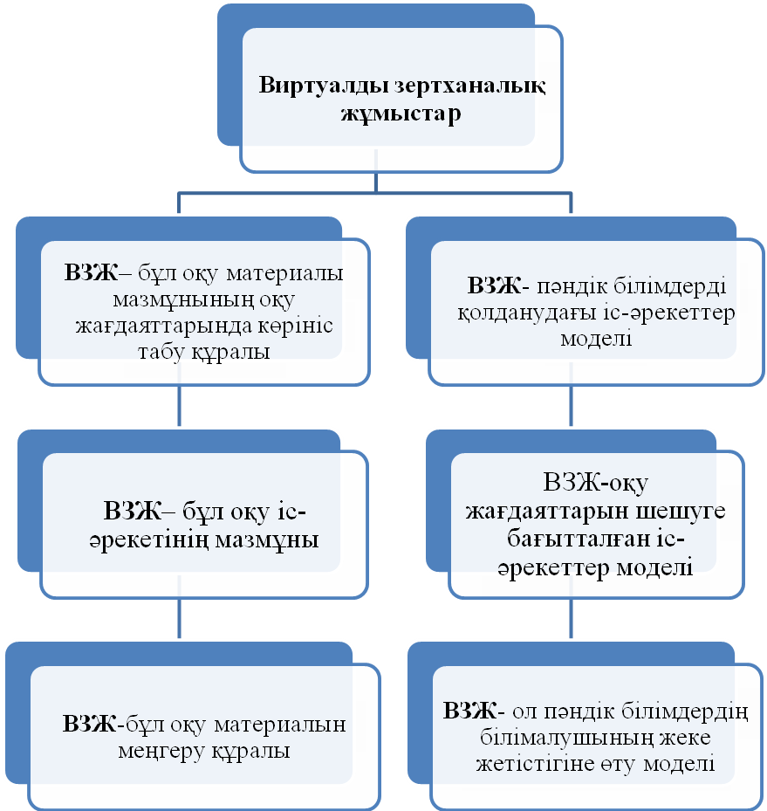

Сурет 17 – Виртуалды зертхананы ұйымдастырудың әдістемелік шарттары

Білім беру үрдісін ізгілендіруге байланысты білім алушылар тұлғасына жаңаша қарым-қатынас жасау оқыту үдерісіндегі қолданылатын оқу құралдарының орны мен рөлін електен өткізіп, қайта қарауды, олардың негізгі қызметтерін есепке алуды мiндеттейдi. Оқытудың екі жақты үрдіс екені, онда білім алушы мен оқытушының өзара әрекеті жүзеге асатыны мәлім, сол сияқты бұл үрдіске білім мазмұны сияқты құрылымдық элементтің де қатысатыны белгілі. Осы үш құраушының өзара байланысы арқылы виртуалды зертханалардың оқу үдерісіндегі орны мен мәнi айқындалады. Виртуалды зертхананың жоғарыда келтірілген сипаттамасы мен оқыту құрылымы арасындағы қатынас оқу құралдарының оқыту үдерісіндегі рөлі мен орнын анықтауға мүмкіндік береді (сурет 18).

Оқыту үдерісі

Білім алушы
Оқытушы
Білім мазмұны
Оқу
Оқыту
Виртуалдық зертхана

Сурет 18 – Виртуалдық зертхананың оқыту үдерісіндегі
мәнi мен орны

Виртуалды зертхананың оқыту үдерісіндегі осы ерекшеліктері білім алушылардың танымдық және іс-әрекеттік белсенділігін көтерудегі маңызының зор екендігін көрсетеді.
Осы айтылған сипаттамалардың маңыздылығын ескере отырып олардың бiр-бiрiмен өзара байланыстылығын атап өту керек. Себебi, олар бiр тұтас үдеріс ретiнде ғана білім алушылардың оқу материалын меңгеру нәтижесiнде жаңа бiлiм сапаларына (бiлiм, бiлiк, сенiмдiлiк элементтерi) қол жеткiзулерiне жол ашады. Қорыта айтқанда виртуалдық зертхананың көп қырлылығын білім алушылардың бiлiм сапасын арттырудың құралы ретiнде қарастыруға болады. Осы тұрғыдан алғанда виртуалдық зертхана бiлiм беру үрдісін iзгiлендiрудiң маңызды факторларының бiрi болып табылады. Сондықтан да бiздің зерттеу жұмысымызға арқау етiп отырған виртуалды зертханалық жұмыстар білім алушылардың іс-әрекетін арттырудың маңызды құралы болып табылады. Болашақ мұғалімдерді дайындауда виртуалды зертханалық жұмыстарды құру мен пайдалану белгiлi бiр талаптар мен ұстанымдарға негiзделiп жасалу керек. Әдiснамалық қағидаларға сүйенетiн болсақ, ұстаным бiр нәрсенiң (болмыс, таным, пәндiк iс-әрекет) бастапқы негiзi болып табылады. Осыған байланысты бiз жалпы дидактикалық ұстанымдарға (түсiнiктiлiк, мазмұндылық, ғылымилық, оқу мен тәрбиенiң бiрлiгi, жүйелiлiк т.с.с.) сүйене отырып, виртуалды зертханалық жұмыстарды құрудың қосымша ұстанымдарын нақтылап ұсынып отырмыз:
Интерактивтілік принципі оқытуда компьютерді пайдаланудың ең басты артықшылықтарының бірі интерактивтілік болып табылады, оның мәні – білім алушылар мен компьютердің бір-бірімен өзара әрекет етуі және оларға қолжетімді құралдар мен әдістерді пайдалану. Сондай-ақ екі тарап та қарым-қатынасқа белсенді түрде қатысады: сұрақ және жауап алмасу, қарым-қатынас барысын басқару, қабылданған шешімдердің орындалуын бақылау және т.б.
Компьютерлік оқыту бағдарламасының интерактивтілігі білім алушылардың оқытушының кеңес беруі кезінде айтатын мәліметтерді ала алатындай деңгейде болуы тиіс. Тапсырмаларды орындау кезінде білім алушы қиналған жағдайда виртуалды зертхана туралы ойының әрі қарайғы желісін айтып беруі тиіс, бірақ шешуін толық ашып бермеу керек. Бағдарлама білім алушыға зертханалық жұмыс кезінде пайдаланатын құрал –жабдықтардың дұрыстығын, жұмыс жасау кезінде зерттеуге алынған препараттың сәйкес келу-келмеу, онымен қалай жұмыс жасау керектігі, жұмыс кезінде белгілі бір құралды пайдалануға болатыны – болмайтыны және т.б. мәселелерді уақытында хабарлауы тиіс. Сондықтан да виртуалды зертхананы құру негізінде студенттің компьютер интеллектуалды көмекші болатын виртуалды ортамен өзара әрекеттесуінің ұйымдастырылуын қарастыратын интерактивтілік принципі жатуы тиіс. Виртуалды зертхана білім алушының белгілі бір іс-әрекет түрлеріне мүмкіндік беріп немесе тиым салып, есептерді шешуге бағыттайды; оқытушы нақты студенттің және жалпы топтың пән құзіреттілігінің құрылу деңгейін тексеру үшін қажетті ақпараттың бәрін алады.
Биологиялық модельдеу принципі ақпараттық оқыту құралдары оқу барысында оқытушының қызметін айтарлықтай өзгертеді. Дәстүрлі құралдарды пайдаланған кезде оқытушының жетекші қызметі ақпараттық қамтамасыз етілім (тақырыпты түсіндіру, қайталау, бекіту және т.б.) болса, ақпараттық құралдарды пайдаланған кезде бұл қызметтерді компьютер орындайды (өйткені оқу ақпараты оның жадысында немесе дискісінде жазылған), ал оқытушының жетекші функциясы студенттердің танымдық қызметін басқару болып табылады, оған оқу пәнінің құрылымын әзірлеу; оқыту мазмұнын іріктеу; білімді меңгеру және бекіту үшін қосымша материалдарды дайындау және т.б. сияқты міндеттер құрамындағы оқыту барысын жоспарлау, ұйымдастыру және бақылау қамтылған. Виртуалды жабдықтың интерактивтілігімен үйлесім тапқан демонстрация (көрсету) жаңа аспектіге ие болады, бұл тұрғыдан алғанда, студент көрсетілетін материалды белсенділігі төмен түрде игеру нәтижесінде білім алып қана қоймайды, сондай-ақ әртүрлі эксперименттерді жасау және жүргізуге белсене ат салысады. Виртуалды зертхананы биология сабақтарында пайдалану оқу-танымдық қызмет әдісі ретінде компьютерлік биологиялық модельдеуді пайдалануға мүмкіндік береді. Биологиялық модельдеудің мәні – биологиялық нысандардың қасиетін зерттеуге арналған модельдеу құруда болып табылады. Биологиялық модельдеуде модель рөлін сызба атқарады.
Биологиялық модельдеу барысында компьютерлік модельдеу курсының кейбір терминдерімен таныстыру жүзеге асырылады. Ақпараттық модель, модельдің сәйкестігі, формальдау сияқты ұғымдарды биологиялық демонстрациялайтын нысанды не үдерісті көріп қабылдау кезінде зерттелінетін модельдермен байланыстыра қарастыратын болсақ, олар сәтті қабылдануы мүмкін.
Сонымен виртуалды зертхананы оқу барысында пайдалану биологиялық модельдеу принципіне сәйкес келуі тиіс, бұл практикалық сипаттағы демонстрациялайтын нысанды не үдерісті көріп қабылдау кезінде биологиялық модельдерді құру үшін компьютерлік құралдарды белсенді түрде пайдалануға мүмкіндік береді. Виртуалды зертханамен жұмыс істеу өз бетімен оқуды ұйымдастыруға мүмкіндік береді, мұнда студенттің әрбір іс-әрекеті (құрал-жабдықтарды әзірлеу, зерттеуге алынған препаратты дайындау, бастапқы мәліметтерді қалыптастыру, орындау, жауап) талданады және тиісті ұсыныстар беріледі.
Виртуалды зертханалық жұмыстарды құрастыру мен оларды оқыту барысында пайдалануда бiз оқу құралдарына қойылатын жалпы талаптарға сүйендiк. Ол талаптарға сәйкес құралдарды:
- әрбiр бөлiмдегi негiзгi ұғымдардың мәнiн түсiну;
-ұғымдардың маңызды белгiлерi мен олардың генетикалық байланыстарын ашу;
- ұғымдарды дамыту және алынған бiлiмдi жалпылау;
- пәндiк бiлiктер мен дағдыларды қалыптастыру және дамыту;
- жалпы және интеллектуалдық бiлiктiлiктi дамыту;
- бар жүйенi жаңа бiлiммен толықтыру;
- алынған бiлiмдi жаңа теориялық тұрғыдан қайта тұжырымдау;
- бiлiм мен әр түрлi iс-әрекеттердi түрлi жағдаяттарға (тасымалдау) қолдану.
Виртуалды зертханалық жұмыстарды құру жөнiндегi бiздiң жұмысымыз келесi алгоритм бойынша iске асырылды.
«Кеміргіштердің саркоспоридиялары» тақырыбында виртуалды оқу-танымдық зертханасының электрондық әдістемелік нұсқаулығын құрастырудың алғы шарттарына сүйене келе, «Виртуалдық зертханалардың» келесідей 4 модуль тізбелерін ұсынамыз.
1. Кокцидиоздардың диагностикасының зертханалық әдістерін меңгеру. Фюллеборн әдісі;
2. Дарлинг әдісімен кокцидий ооцисталарын қарау;
3. Микроскопиялық әдіс;
4. А.Козелкин әдісімен цисталық мерозоиттар құрылымын анықтау [110-112].
Әрбір модуль аяқталған оқу бірлігін құрайды, «Кеміргіштердің саркоспоридиялары» тақырыбында виртуалды оқу-танымдық зертханасының атқаратын білім беру міндеттерін нақтылайтын модульдің мақсаты, мазмұны жоспарланған нәтижелері (модульді оқып-үйрену кезінде қалыптасатын білім, білік, дағдыларға қойылатын талаптар) болуы тиіс (кесте 14).

Кесте 14 – Кокцидиоздардың диагностикасының зертханалық әдістерін меңгеру. Фюллеборн әдісі (1-модуль)

Мақсаты | Кокцидиоздардың диагностикасының зертханалық әдістерін және Фюллеборн әдісі бойынша виртуалдық зертхана мазмұныны ашу
Қажетті құрал-жабдықтар | Микроскоп, ас тұзы, мақта, дәке, жіңішке сым ілгіштер, су, зерттейтін жануардың нәжісі (фекалий), келісап, петри табақшасы, шыны таяқшалар, колбалар, заттық және жабын әйнектер

14-ші кестенің жалғасы
Модульдің негізгі мазмұны | Фюллеборн әдісі. Фюллеборн әдісі бойынша үй тышқандарының нәжісін (фекалий) зерттеу. Бұл қарапайым және практикада кеңінен қолданылатын әдіс. Ол үшін алдын ала қаныққан ас тұзы ерітіндісін (меншікті салмағы 1,18) дайындайды.  Ас тұзының қаныққан ерітіндісін әзірлеу үшін 1 л суға 350 г ас тұзын салып, жарты сағат қайнатады. Дайындалған ас тұзы ерітіндісін бөлме температурасында суытып, мақтамен сүзеді.  Зерттеуге 5-8 г нәжіс алып, оны шыныаяққа салады
 | да, аздап тұз ерітіндісін қосады. Сонан соң оны таяқшамен (құмалақтарды келісаппен) әбден езеді. Нәжіс (фекалий) қойыртпағына тұз ерітіндісін қосып (флотациялық сұйық пен нәжістің қатынасы 20:1 шамасындай болғанша) сұйылтады да, таяқшамен тағы араластырады. Нәжіс езіндісін торкөзді сүзгішпен (дәке немесе темір сүзгіш) қайта сүзеді де, таза шыны ыдысқа құйып (ауызы тар, мойыны жіңішке шыны колбалар), 30-40 минут бойы тұндырады. Осы мерзім ішінде құрт жұмыртқалары сұйықтың бетіне қалқып шығады. Оларды сұйық бетінен сым ілмешектермен (2-3 тамшы) іліп алып, заттық шыныға тамызып, бетін жабын әйнекпен бастырып, микроскоппен анықтайды
Сабақты ұйымдастыру формасы | Диалог сабақтар және зертханалық сабақтар
Нәтижесінде | Білім алушылардың:  «Кокцидиоздардың диагностикасының зертханалық әдістерін меңгеру» зертханасының мазмұнына қатысты:  - ооцисталардың бәрі жұқа, болар-болмас байқалатын қабығы бар (әрқайсысында 4 спорозоит бар 2 спороциста) изоспороидты құрылымды және де ол жеке спороцисталарға оңай бөлінетіндігі туралы білімі мен;  - пішіні жұмыртқа тәрізді, бір жағы айтарлықтай қарапайым болады және ооцисталардың көлемі мен ұзындығы 18,9-19,8 мкм, ені 14,8-15,3 мкм болатындығы туралы біліктері қалыптастады

Біздің зерттеуіміздің мақсат-міндеттеріне сәйкес Virtual Lab үлгісі бойынша кеміргіштердің саркоспоридиялары түрлерінің дамуын, биологиялық ерекшеліктерін зерттеудің лабораториялық жұмыстары дайындалды. Ол туралы диссертациялық жұмыстың 1.2 бөлімінде толық танысуға болады.
Біздің ұсынып отырған модуль бойынша виртуалды зертханалық жұмыстарды орындау алгоритмін келесі суреттерден көруге болады.
Мұнда жұмыстың барысы және виртуалды зертхананың орындалу алгоритмін толық көруге болады. Толық нұсқасы диссертациялық жұмыстың қосымшасында берілді ( Қосымша Ә).

а) 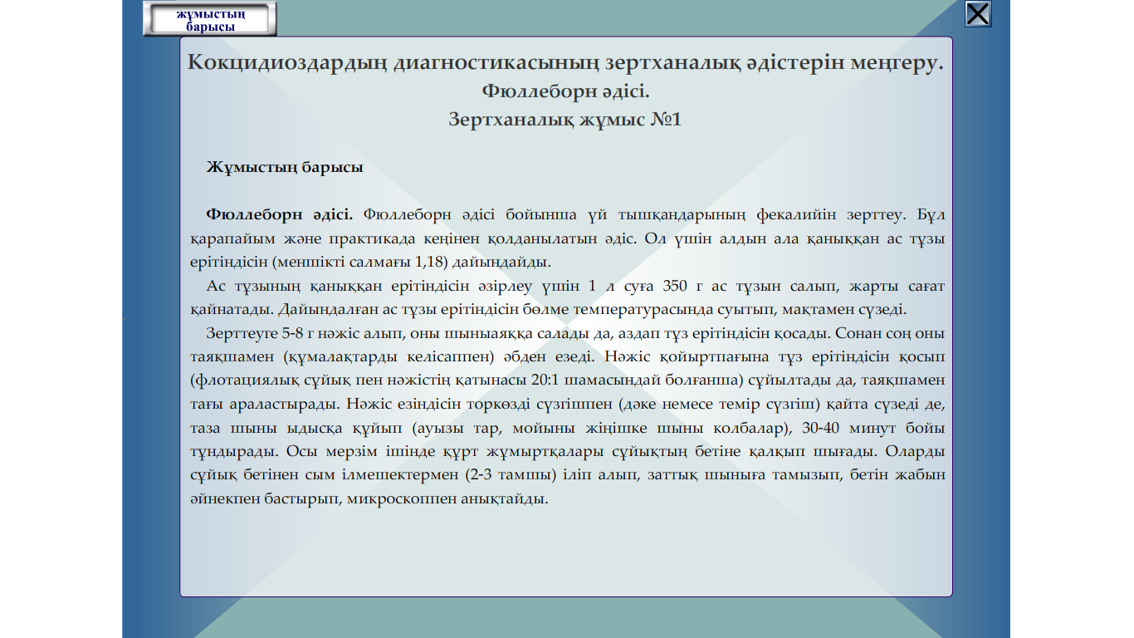

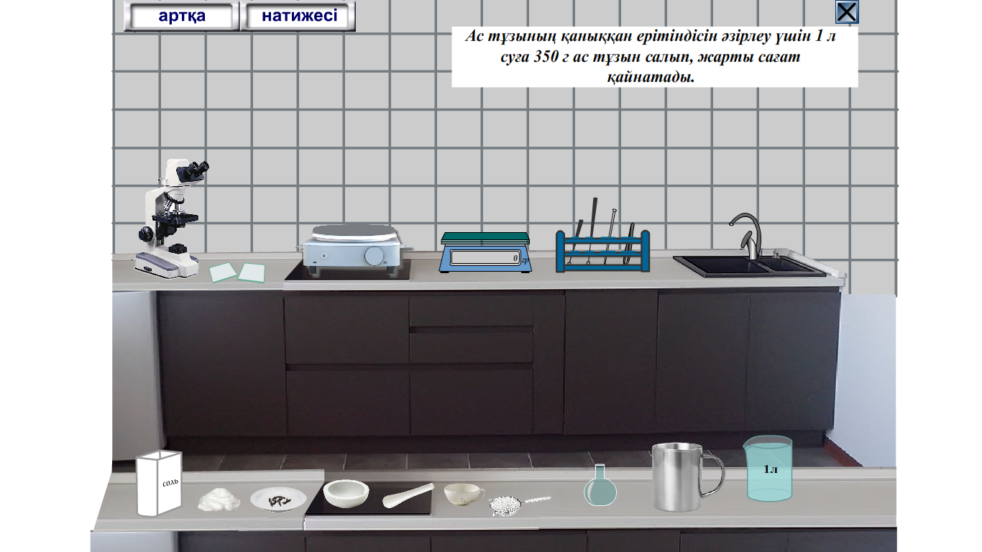
ә)
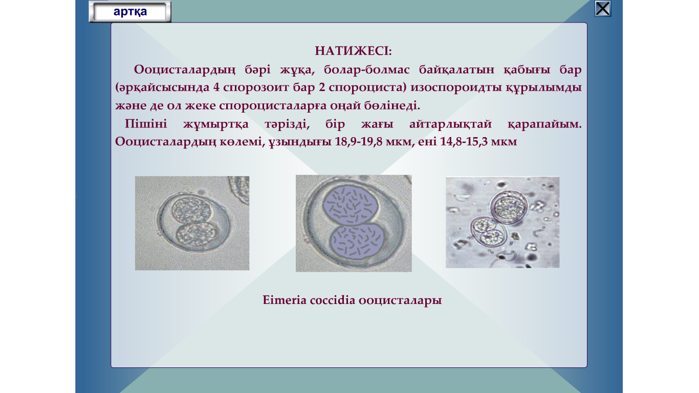
б)

Сурет 19 – Кокцидиоздардың диагностикасының зертханалық әдістерін меңгеру. Фюллеборн әдісіне арналған виртуалды зертханалық жұмыстың электрондық нұсқасы (а, ә, б)

Екінші модульді оқып-үйренуге 1- сағат уақыт бөлінеді. Оны жүргізу реті төмендегідей:
1. Білім алушыларды сабақтың мазмұнымен, оны өткізу формаларымен таныстыру.
2. Білім алушыларды диалог-сабаққа жұмылдыру: алдымен 2-3 студенттен «сарапшы» тобын құру, қалған топтағы студенттер сұрақтарға кезекпен жауап береді, «сарапшылар» жақсы сұрақ қойған және дұрыс жауап берген топтардың жұмысына баға береді.15- кесетеде «Дарлинг» әдісімен кокцидий ооцисталарын қарау тақырыбы бойынша модульі берілген.

Кесте 15 – Дарлинг әдісімен кокцидий ооцисталарын қарау (2-модуль)

Мақсаты | Дарлинг әдісімен кокцидий ооцисталарын қарап нәтижесін шығару
Қажетті құрал-жабдықтар | Микроскоптар, центрифуга, стакандар, пробиркалар, илеуіш, кюветтер, затты және жабын шынылар, шыны таяқшалары, сымды петли, пинцеттер, ооцист кокцидийлердің суреттері, натрий хлоридінің ерітіндісі, глицерин, зерттелетін жануардың нәжісі, қаныққан ас тұзы
Модульдің негізгі мазмұны | Дарлинг әдісінде шөгеру және флотациялау амалдары қатар қолданылады. Алдымен 3-5 г нәжісті немесе құмалақты шағын көлемдегі сумен араластырып езеді, қойыртпақты сымторлы сүзгішпен сүзіп, центрифугалық пробиркаға құяды.
15-ші кестенің жалғасы
Центрифугада қарама – қарсы орналасқан пробиркаға да нәжіс сүзбесін немесе су қосып, олардың салмағын теңестіреді. Онан соң пробиркаларды 3000 айналым/мин жылдамдықпен 5 минут центрифуга аспабымен айналдырады (бұл кезде құрт жұмыртқалары тұнбаға шөгеді). Одан кейін тұнба бетіндегі сұйықты төгіп тастап, тұнбаға тепе-тең мөлшерде тығыздығы 1,205 кг/м глицерин және қаныққан ас тұзы ертінділерін қосып дайындаған Дарлинг сұйығын құяды. Тұнбаны Дарлинг сұйығымен жақсылап араластырады. Сыртқа төгілмейтіндей етіп шайқап, 1000 айналым/мин жылдамдықпен 3 минут айналдырады. Мұндайда нәжіс сұйығындағы құрт жұмыртқалары қалқып,
сұйық бетіне шығады. Оларды темір тұзақшамен сұйық бетінен сыдырып алып, заттық шыныға тамызады, үстін жабын әйнекпен жауып, микроскоппен қарайды
Сабақты ұйымдастыру формасы | Диалог сабақтар және зертханалық сабақтар
Нәтижесінде | Білім алушылардың:  «Дарлинг әдісімен кокцидий ооцисталарын қарау» виртуалды зертханасының мазмұнына қатысты:  -Пробалар тұнғанша әр түрлі ооциста эймерийдің ұзындығын, түсін, құрылысын және ооциста мен спорацистадағы қалған бөлшектерді зерттеу және Ооцистаның құрылысын ылғалды және шынымен жабылған микроскоп препаратын жасау, ооцист кокцидийлердің құрылысын микроскоппен зерттеп, олардың суретін салу біліктері қалыптастады

Диалог-сабақ сұрақтары:
1. Дарлинг әдісін оқып-үйрену не үшін қажет?
2. Дарлинг әдісін пайдалануға үлес қосушы ғалымдарды атаңдар.
3. Виртуалды зертхана жұмысының мақсаты мен жұмыстың нәтижесі арасындағы байланысын түсіндіріңдер.

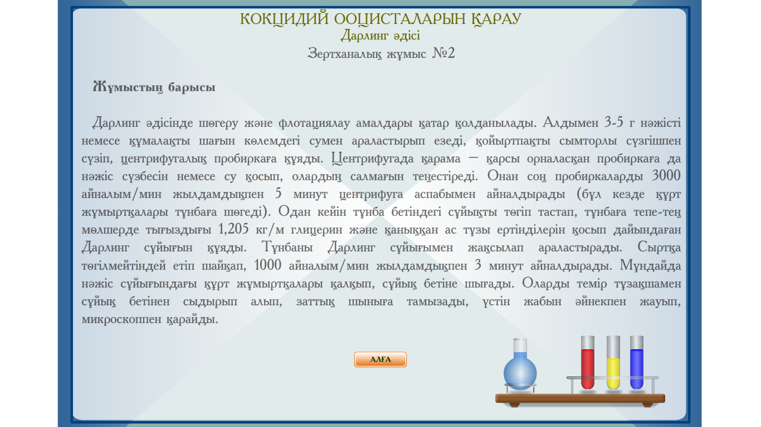
а)

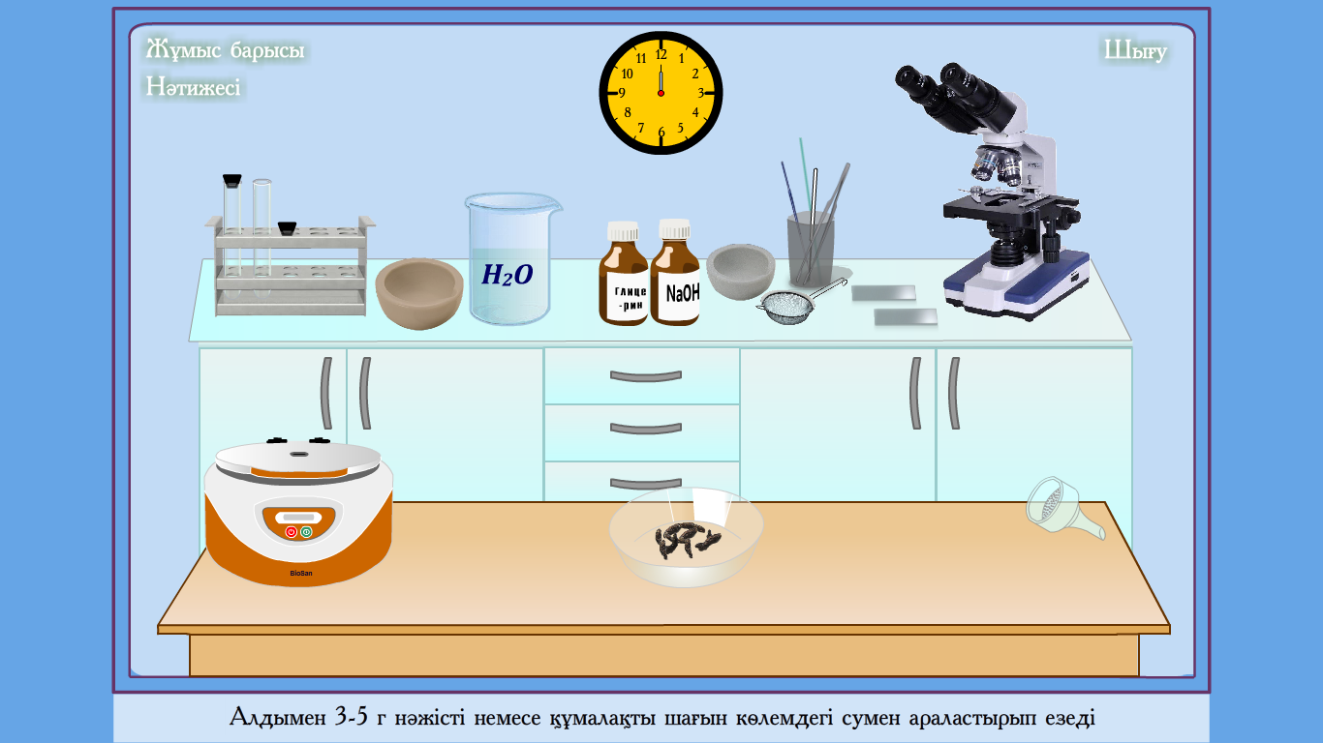

ә)
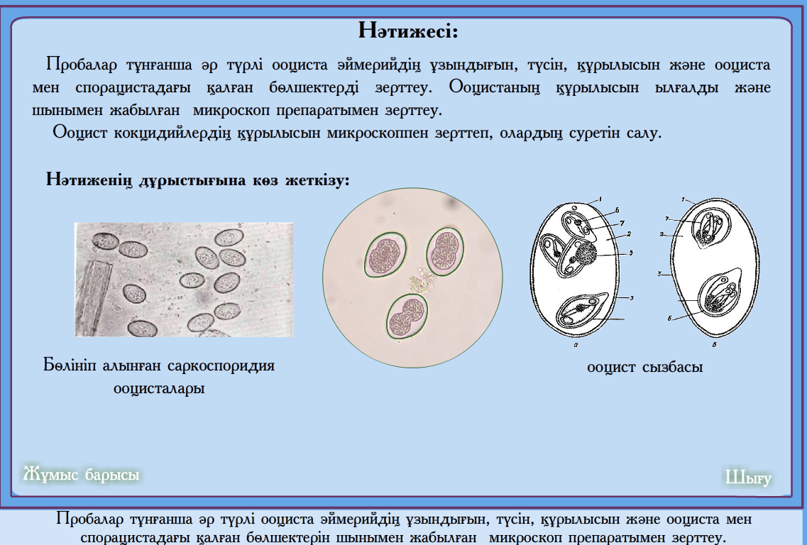
б)

Сурет 20 – Дарлинг әдісімен кокцидий ооцисталарын қарауға арналған виртуалды зертханалық жұмыстың электрондық нұсқасы (а, ә, б)

Кесте 16 – Микроскопиялық әдіс (3-модуль)

Мақсаты | Микроскопиялық әдіс туралы ұғым қалыптастыру, және оның жұмыс істеу ретін таныстыру
Қажетті құрал-жабдықтар | Микроскоп, мал бұлшық етінің тілімі, метилен көгінің 10% спирт ерітіндісі, 0,1% натрий негізінің ерітіндісі, дистелденген су, мүсәтір спирті
Модульдің негізгі мазмұны | Малдың тірі кезінде қан жағындысын жасап, паразит трофозоиттарын іздестіреді. Өлген немесе сойылған малдан трофозоитты ет талшықтары арасынан табуға тырысады. Ол үшін миокардтан (жүректен), көк еттен, құрсақ, құйрық және иық етінің әр қайсысынан 25 г сынама алады. Біз бұлшық еттен сынама аламыз. Алынған ет сынамаларынан көлемі 1,5х0,3 см кесік дайындап, пән шынысына салып, үстіне 1-2 тамшы физиологиялық ерітінді тамызып, бетін пән шынысымен жауып, шынылар арасын қысып, микроскоппен тексереді. Мұндайда микроскоптың орташа үлкейткішімен паразит трофозоиттарын анық байқау үшін оларды бояған жөн. Компрессорийдің әйнектеріне 2-3 тамшы 0,5%-дық метилен көгілдірінің судағы ерітіндісі және мұздатылған сілті қышқылын тамызады, 3 минут өткен соң бөлшектердің үстіне 2-3 тамшы 25%-дық нашатыр спиртін құяды, содан кейін бөлшектерді
16-шы кестенің жалғасы
 | компрессорийде қысады, микроскоппен зерттейді. Саркоцисталарды люминесценттік микроскоптың көмегімен де табуға болады
Сабақты ұйымдастыру формасы | Диалог-сабақ және зертханалық сабақтар
Нәтижесінде | Білім алушылардың:  «Микроскопиялық әдіс» виртуалды зертханасының мазмұнына қатысты:  - кесіндісін УФС-3 фильтірлі люминесценттік микроскоптан немесе ОИ-19 жарық көзінен өткізу арқылы ультракөгілдір сәуленің әсерінен саркоцисталардың қызғылт түске боялатыны туралы мағлұмат алады
Сабақтың барысы:
1. Дарлинг әдісімен кокцидий ооцисталарын қараудың жолдарын көрсету;
2. «Шөгеру» және «Флотациялау» әдістерінің айырмашылығын анықтау;
3. Білім алушылардың виртуалдық зертханамен жұмыс істеу біліктерін қалыптастыру;
4. Түрлі тапсырмалар беру арқылы білім алушылардың белсенділігін арттыру (практикалық сабақтарды топпен және жеке жұмыс жасауға үйрету, диалог-сабақтарда қойылған сұрақтарды талқылау, сұрақ қоя білуге үйрету).
Диалог-сабақ сұрақтары:
1.Саркоцистер жануарлардың қай мүшелерінде өсіп жетіледі?
2.Қан сынамасынан Романовский әдісімен жұғындыны қалай зерттейді?
3.Саркоцисталардың ақтық және аралық иелері кім?
Үшінші модульді оқып-үйренуге 1 сағат уақыт бөлінеді.

Кесте 17 – А.Козелкин әдісімен цисталық мерозоиттар құрылымын анықтау (4-модуль)

Мақсаты | А.Козелкин әдісімен цисталық мерозоиттар құрылымын анықтау
Қажетті құрал-жабдықтар | Микроскоп, мал бұлшық етінің тілімі, Романовский – Гимза бояуы, метилен көгінің 10% спирт ерітіндісі, 0,1% натрий негізінің ерітіндісі, дистелденген су, мүсәтір спирті.
Модульдің негізгі мазмұны | А.Козелкин әдісі қолданылды: микросаркоцисттарды анықтау үшін әр түрлі мүшелердің бұлшық еттерінен (жүрек, өңеш, диафрагма, қаңқа еттері және т.б.) үлгілер алынды. Әр үлгіден бұлшық ет жолағы бойымен, кішкене имек қайшымен көлемі сұлы
17-ші кестенің жалғасы
дәніндей 4 кесіндіден дайындайды. Оны таза заттық шыныға жағып, жағынды жасап, кесінділерді компрессорий шыныларының арасына салып, өте қатты қысып, әлсіз сәулеленген микроскоппен зерттейді.
Цисталарды анық көру үшін кесінділерді Гимза бояуының ерітіндісімен 32 мл метилен көгінің 10% спирт ерітіндісіне, 30 мл 0,1% натрий негізінің ерітіндісін қосады. Дайындалған ерітіндіге тең көлемде дистелденген су қосады. Компрессориялы шынылар арасында қысылған әр бір бұлшық ет кесігіне дайындалған ерітіндінің 2-3 тамшысын қосып, 5-10 минуттай ұстайды. Одан кейін кесіктерді шыныаяққа салып, дистелденген сумен жуып-шайып, мүсәтір спиртімен түссіздендіріп, микроскоппен зерттейді
Сабақты ұйымдастыру формасы | Диалог сабақтар және зертханалық сабақтар
Нәтижесінде | Білім алушылардың:  «А.Козелкин әдісі»виртуалды зертханасының мазмұнына қатысты:  -микроскоптың иммерссиялық жүйесімен қарағанда, мерозоиттардың қызыл түске боялған хроматинымен ақшыл ядролары анық көрінетіндігі туралы білім және мерозоиттардың алдыңғы жағы алқызыл түске, ал артқы жағы - көкшіл түске боялатындығын анықтайды.

Жоғарыда берілген виртуалды зертхана жұмыстарының толық нұсқасы диссертациялық жұмыстың қосымшаларында беріледі.
«Кеміргіштердің саркоспоридиялары» тақырыбында виртуалды оқу-танымдық зертханасының электрондық әдістемелік нұсқаулығын құрастыру технологиясын жасауда алдымен оның мақсатын, әдістері мен құралдарын, оқытушы мен білім алушылардың арақатынасы формалары мен түрлерін анықтап алу міндеттері қойылды.
Бұл міндеттерді шешу барысында біз В.П.Беспалько мен С.А.Смирновтың еңбектеріне сүйендік. Мұнда технология әдістеме немесе жай педагогикалық жүйе ретінде ғана берілмейді, қойылған мақсатқа тиімді жолмен жетуді көздейді [113]. Осы тұрғыдан алып қарағанда педагогикалық технология әдіс-тәсілдер жүйесін, тұлғаның білім алуы, тәрбиеленуі мен дамуын қамтитын оқытушы мен білім алушы арасындағы өзара байланыстағы іс-әрекетті қамтиды. Оқыту әдістерінің басты ерекшеліктері оқытушы мен білім алушының өзара байланыстағы іс-әрекетінің белгілі-бір реттілікпен жүргізілуі, қойылған мақсатқа жетуі, әдістеменің пайдалануға қолайлылығы болып табылады.
Осы көрсетілген ерекшеліктер виртуалды оқу-танымдық зертханасының электрондық әдістемелік нұсқаулығын құрастыру білім алушылардың зерттеушілік біліктерін қалыптастыру технологиясын да сипаттайды. Оның мәнісі оқу-тәрбие процесін алдын-ала жобалау, білім алушылардың оқу-танымдық іс-әрекеттерінің құрылым мен мазмұнын анықтау, білім алушылардың оқу материалдарын игеруіне объективті түрде бақылау жасау, тұлғаны дамыту, педагогикалық технологиялардың біртұтастығында.
Виртуалды зертхана жұмысын жасауда білім алушылардың зерттеушілік біліктерін қалыптастыру технологиясы В.В.Гузеев, В.В.Пикан, Н.Е.Шурковалардың еңбектерінде анықталған әдіснамалық, философиялық бағыттарға сәйкес құрылған. Білім алушылардың зерттеушілік біліктерін қалыптастырудың педагогикалық технологиясы қойылған мақсатқа тиiмдi жолмен қол жеткiзудi қамтамасыз ететін оқытудың формалары, әдiстерi мен құралдары жүйесі.
Виртуалды зертхана жұмысын жасауда білім алушылардың зерттеушілік біліктерін қалыптастырудың педагогикалық технологиясының негізгі тұжырымдық қағидаларына:
- білім алушы оқу материалдарын тек сезім мүшелері арқылы қабылдап қана қоймай, білімге деген танымдық қызығушылықтары арқылы қабылдауы (С.Л.Рубинштейн);
- оқытудың тұлғаның дамуына бағытталуы (И.С.Якиманская);
- виртуалдық зертхананың табиғаттың өзара әрекетін үйлестіруге жағдай жасауы (Дж.Маркович);
Білім алушылардың зерттеушілк, танымдық біліктерін қалыптастыру технологиясы болашақ мамандардың оқу іс-әрекеттерін ұйымдастыру, оқыту құралдарын іске қосу, біліктердің қалыптасуына бақылау жасау сияқты кезеңдерге бөлініп берілді. Оны біз В.А.Сластенин мен И.Ф.Исаевтың педагогикалық технологияларды жасаудағы алғы шарттарына сүйеніп құрастырдық.
Білім алушылардың танымдық, зерттеушілік біліктерін қалыптастыруда виртуалды зертхана негізгі ұйымдастыру формасына жатады. Білім алушылармен жеке және топпен жұмыс жүргізу арқылы сабақ үстінде біліктердің қалыптасқандығын бақылап, оны өңдеуге толық мүмкіндік туады. Виртуалды зертханалық сабақта білім алушылардың танымдық, зерттеушілік біліктерін қалыптастыруда:
- бірінші сабақтан бастап соңғы сабақтарға дейінгі оқыту үдерісінің айқындалған жоспарының болуы;
- ұсынылған негізгі элементтердің бір-бірімен тығыз байланыстылығы;
- білім алушылардың оқу материалдарын жүйелі түрде игеруін есепке алып отыру сияқты талаптар негізге алынды.
Жаратылыстану пәндері бойынша отандық және әлемдік педагогикалық-психологиялық әдістемелік жүйеге талдау жасай келе, білім алушылардың жоғары оқу орындарының оқыту формаларының ішінен, виртуалды зертханалық сабақты ұйымдастыру үдерісінде білім алушылардың оқу біліктерін қалыптастыруда М.И.Махмутов, И.Н.Пономареваның еңбектеріне сүйене келе, талдау сабақтары, диалог, талдау сабақтары, дәріс-зертхана сабақтары және т.б., сондай-ақ қосымша семинар, практикалық жұмыс сабақтары, конференция сабақ түрлерін оқу әрекеттерін ұйымдастыруда қолдануды ұсындық [114, 115].
Беріліп отырған оқу материалдарын жоспарлау туралы мәлімдеме білім алушыларға өз уақыттарын дұрыс пайдалануға, сабаққа алдын-ала дайындалуына, оқыту үдерісіне белсенді түрде араласуына, әр сабақтың бір-бірімен байланысы мен рөлін түсінуіне жағдай жасайды. Бұл жердегі оқытушының рөлі әр сабақтың қызметін, олардың бір-бірімен логикалық байланысын анықтап беру болып табылады, сондай-ақ дәріс-зертхана жүйесіндегі әр сабақтың салыстырмалы мүмкіндіктерін айқындайды (кесте 18).

Кесте 18 – Оқу материалдарын жоспарлау

Көрсеткіштері | Сабақ түрлері
 | дәріс сабақ | виртуалды зертханалық сабақ | диалог сабақ | семинар  сабақтары | тексеру  (зачет)
теориялық білімді қалыптастыру | × | + | + | +
жалпы оқу біліктерін қалыптастыру |  | ×
арнайы виртуалды зерханалық біліктерді қалыптастыру | + | + | + | +
өз іс-әрекетін бағалау | – | + | – | + | ×
біліктерін қалыптастыру
Шартты белгілер: – тиімсіз; + тиімді; × тиімділігі басымдау

Оқыту құралдарын іске қосу кезеңінде әңгіме, дәріс сабақтары, проблемалық сабақтар, зертханалық сабақтар, бақылау, талдау және жинақтау тәрізді оқыту әдістерін қолдануға болады.
Біліктердің қалыптасуына бақылау жасау кезеңінде мұғалім мен оқушы арасындағы қайтарымды байланыстың орнауы оның негізгі мағынасын ашады. И.П.Подласыйдың [116] тұжырымына сүйенсек, мұғалім мен оқушы арасындағы қайтарымды байланыс оқушылардың оқу әрекеттерін дұрыс жолға бағыттауға жағдай жасайды, ол сонымен қатар мұғалімнің де педагогикалық әрекетін реттеуге мүмкіндік береді.
Қазіргі жоғары оқу орындарындағы оқыту үдерісінде бақылаудың түрлі әдістері қолданылып жүр. Оған алдымен ауызша сұрақ-жауап арқылы тексеру мен жазбаша бақылау жұмыстары жатады. Оның негізгі кемшілігі бағалаудың субъективтілігі мен нәтижені қайталап ала алмауында. Ал, қазіргі таңда жиі қолданылатын тест арқылы оқу материалдарының игерілу деңгейі мен сапасын айқындауға болады. Сондықтан тест арқылы бақылау әдісі виртуалды зертхана сабақтарында білім алушылардың білімі мен біліктерін тексеруге қолайлы деп ойлаймыз. Сондықтанда, біз «Кеміргіштердің саркоспоридиялары» тақырыбы бойынша жасалынған виртуалды зертханалық жұмыстың нәтижелері бойынша білім мен біліктер компоненттері деңгейі мен көрсеткіштерін анықтау мақсатында біз тест тапсырмаларын құрастырдық (Қосымша Ә).
Технологияларды жүзеге асыруда алынған нәтижелерді өңдеу үшін когнитивтік, операциялық-әрекеттік көрсеткіштер және өлшемдердің мәнін анықтау әдістері мен формулалары (біліктерді продуктивті және шығармашылық деңгейде игерген, жартылай игерген, игере алмаған) қолданылды.
Жоғарыда айтылғандарды қорытындылай келе, биологиялық біліктерін қалыптастырудың басты ерекшеліктері мынадай сипатта болады:
- модульдік оқыту жаңа оқу материалдарын өз бетімен игеру мен соған сәйкес іс-әрекеттерді меңгерудегі білім алушылардың әрекеттерін жүзеге асырады. Сөйтіп, биологиялық білімнің толықтығын, жүйелігін, бір-бірімен байланыстылығын қамтамасыз етеді, виртуалдық зертхана арқылы табиғи ортаны пайдалануда биологиялық дәлелдерге негізделген логикалық-теориялық ойды қалыптастырады;
- биология сабағында виртуалды зертханаларды ендіру білім алушылардың дүниетанымдық көзқарастарын қалыптастырудың тиімді құралы болып саналады, мұнда білім алушылардың сындарлы, шығармашылықпен ойлау қабілеттері қалыптасады;
- танымдық және зерттеушілік біліктерді қалыптастырудың когнитивтік және операциялық-әрекеттік компоненттері арасында өзара байланыс орнайды. Алған білімдерін практикамен байланыстыру тек теориялық қорытынды жасау үшін емес, жаңа білім алу мен біліктерді меңгерудің көзі ретінде қызмет етеді;
- оқытушы білім алушылардың өз бетімен жұмыс жасауына жағдай жасайтын оқытудың неғұрлым тиімді әдіс-түрлерін қолданады. Бұл жерде оқытушы биологиялық біліктерді меңгерудегі білім алушылардың өзбетімен жұмысты орындауын ұйымдастырады;
- тұлғалық іс-әрекеттік тәсіл проблемалық оқыту элементтеріне байланысты әр білім алушылардың қабылдауын ескере келе, түрлі деңгейдегі тапсырмалардың берілуімен анықталады;
- оқыту үдерісінде білім алушылардың биологиялық біліктерін қалыптастыру динамикасы шығармашылық әрекеттермен сипатталады;
- білім алушылардың қоршаған табиғи ортаны қорғауға деген қызығушылықтары олардың ізденімпаздық іс-әрекеттерін белсендіруге жағдай жасайды.
Бұдан шығатын тұжырым виртуалды зертхананың артықшылығын атап өте отырып, оны «негізгі назарды зерттелетін теорияның әдістері мен алынатын қорытындылардың сараптамасына бөлуге мүмкіндік беретін» құрал болып табылатынын айтуға болады:
- оқу үдерісінде оқытушыны алмастырмайтын, студенттің білім алу қарқынын және өздігінен оқу мен өзін-өзі қадағалау элементтерімен білім алу жолын таңдау еркіндігін қамтамасыз ете отырып, оқудың тиімді құралы ретінде пайдаланылатынын;
- өзінің құрамына компьютердің мүмкіндіктері бар жақсы оқулықтың құндылығын біріктіретінін, бұл ақпараттың ауқымды көлемін сақтауды, көрнекілігін, мәтіндік, сызбалық, аудио және бейне ақпараттарды сақтау мүмкіндігін қамтамасыз ететінін атап өтуге мүмкіндік береді.
Ұсынылып отырған биология пәні бойынша виртуалдық зертханалық жұмыстарды құру болашақ мамандарды биологиялық пәндер бойынша сабақтарды жүргізудің ғылыми негізделген құралдармен қаруландырады, сондай-ақ болашақ мамандардың кәсіби дағдыларын дамытады.

2.3 Тәжірибелік эксперимент жұмысының нәтижесі
Кеміргіштердің саркоспоридияларын виртуалды зертханалық жұмыстар арқылы оқыту мақсатында жүргiзiлген тәжiрибелiк эксперименттi ұйымдастыру үш кезеңдi қамтыды.
Біз ұсынып отырған әдістеменің дұрыстығы мен тиімділігін тексеру бойынша тәжірибелік - эксперименттік жұмыс 2013 – 2016 оқу жылдары Абай атындағы Қазақ Ұлттық педагогикалық университетінде және Тараз мемлекеттік педагогикалық университетінде сынақ жүргізілді.
Эксперименттік топта оқыту «Кеміргіштердің саркоспоридиялары» тақырыбында виртуалды оқу-танымдық зертханасының электрондық әдістемелік нұсқаулығы негізінде жүргізілді. Бақылау тобында оқыту дәстүрлі лекция, зертханалық сабақ түрінде ұйымдастырылды.
Экспериментті жүргізу үшін 5В011300 – «Биология» мамандығының 1 курс студенттері алынды. Экспериментке (пәннің жүргізілуіне байланысты) 82 студент қатысты, оның – 42 – ЭТ, ал 40 студент – БТ).
Эксперимент жұмысы үш кезеңде жүргізілді:
1. Анықтау эксперименті;
2. Қалыптастыру эксперименті;
3. Бақылау эксперименті - зерттеу жұмысының нәтижесін тексеру.
2013-2014 жылдары айқындау экспериментi жүргiзiлдi. Оның негiзгi мақсаты ЖОО практикасында виртуалды зертхананы қолдану жағдайын және оның білім алушылардың оқу жетiстiктерiне ықпалын айқындау. Экспериментті жүргізу жоспары құрылды (Қосымша В). Соған байланысты мынандай мiндеттер шешiлдi:
- білім алушылардың оқу жетiстiктерiнiң деңгейiн және олардың оқу процесінде жалпы виртуалды зертхананы пайдаланумен өзара байланысын белгiлеу;
- ЖОО практикасында қолданылатын зертханалық жұмыстардың сипатын анықтау;
Осы белгiленген мiндеттердi шешу биология пәнi мысалында жүзеге асырылды.
Эксперименттің алғашқы кезеңіндегі бақылау және эксперименттік топтардағы білім алушылардың білімді меңгеру көрсеткіштері 3 деңгей бойынша сараланды.
Айқындау экспериментi кезінде білім алушылардың «Омыртқасыздар зоологиясы» элективті курсы бойынша білім, біліктерінің деңгейі және олардың бағдарлама талаптарына сәйкестiгi тексеріліп, талдау жасалды. Эксперименттің бұл кезеңі сабақ барысына бақылау жасау, оқытушылардың iс-әрекеттерiн және білім алушылардың оқыту нәтижелерiн талдау, білім алушылармен, оқытушылармен әңгiмелесу сияқты зерттеу әдiстерi арқылы жүзеге асты (Қосымша Б).
Білім алушыларға: «Сенің көзқарасың бойынша бүгінгі таңда Қазақстан Республикасы үшін қандай мәселелер маңызды болып отыр?», Сiздерге оқыту үрдiсiнде пайдаланылған лабораториялар көмектеседi ме? Зертхананың көмегi немен анықталады:
- жаңа оқу материалын оңай есте сақтауға болады;
- үйде оқу материалымен оңай жұмыс iстеуге болады;
- сұраққа жауап берген кезде оқу материалын оңай еске түсiруге болады.
Сiздерге оқыту процесінде зертханалық жұмыс жасау ұнайды ма?- деген сұрақтар берілді. Оқытудың әңгіме-кеңес, сұрақ-жауап, диалог сабақ түрлері арқылы білім алушылардың жалпы оқыту процесіндегі зертханалық жұмыс жайлы және ондағы шешілуі тиіс міндеттер туралы хабардар екендіктері айқындалды. Арнайы жүргізілген сауалнамаға талдау жасау барысында білім алушылардың биологиялық сауаттылықтары жоғары оқу орындарында жаратылыстану пәндері, сондай-ақ жалпы ақпарат құралдары арқылы (ғылыми-көпшілік журналдар, оқу әдебиеттері, ағымдағы баспа беттері) ішінара қалыптасқандығы байқалды.
Жоғарыда айтылғандарға сүйене келе, зерттеудің айқындау кезеңінде білім алушылардың зертханалық жұмыстарға қызығушылықтары мен қабілеттіліктерін және олардың болашақ мамандықтары туралы түсініктерін, жаратылыстану пәндері мазмұнында лабораториялық жұмыстардың қаншалықты қамтылғандығын айқындаудан алынған нәтижелер келесідей қорытындылар жасауға мүмкіндік берді:
1) зертханалық жұмыстарды жүргізуге қазақ тілінде оқу-әдістемелік кешендердің (әдістемелік оқу құралдары, нұсқаулар және т.б.) жетіспеушілігі;
2) жаратылыстану пәндерін оқыту процесінде білім алушылардың биология сабағында зертханалық жұмыстардың жеткілікті түрде берілмейтіндігі, қоғам мен табиғаттың өзара қатынасын ашып көрсету көбінесе кездейсоқтық сипат алатындығы.
Эксперименттің айқындау кезеңі білім алушылардың биологиялық білімдерін тиімді пайдалану біліктерінің қалыптасуын диагностикалаудың алғашқы сатысы болып табылады. Ондағы мақсат айқындау тобындағы осы біліктердің қандай деңгейде қалыптасқандығының көрсеткіштері мен критерийлерін анықтау, олардың жаратылыстану пәндері бағдарламаларында жүзеге асырылу мүмкіндіктерін айқындау. Осыған орай эксперимент барысында білім алушылардың базалық «Омыртқасыздар зоологиясы» элективті курсы бойынша білімдеріне талдау жасаудан басталды.
Бастапқы деңгейдегі теориялық-анықтамалық және виртуалды зертханалық жұмыстарды құруға дейінгі білім көлемін анықтаумен (білім алушылардың білімді талдауы, негізгілерін бөліп көрсетуі, нақтылауы, қорытындылауы және т.б.) сипатталады.
Айқындау тобындағы мотивациялық өлшем виртуалдық зертханалық жұмыстарды тиімді пайдалану нәтижесінде төмендегідей көрсеткіштер алынды: игерген (И) – 0,28; жартылай игерген (ЖИ) – 0,09; игермеген (ИМ) – 0,63. Операциялық-әрекеттік өлшем виртуалды зертханалық жұмыстарды тиімді пайдаланудағы білім алушылардың іс-әрекеттерімен сипатталады. Диагностикалау нәтижесінде игерген (И) – 0,22; жартылай игерген (ЖИ) – 0,23; игермеген (ИМ) – 0,55, ал операциялық-әрекеттік өлшем көрсеткіштері бойынша игерген (И) – 0,35; игермеген (ИМ) – 0,65.
Нәтижесінде айқындау тобындағылардың басым көпшілігі мотивациялық, (63%), когнитивтік (55%), операциялық-әрекеттік (65%) компоненттердің элементтерін игермегендігі анықталды.
Продуктивті деңгейдегі когнитивтік өлшем виртуалды зертханалық жұмыстарды тиімді пайдалануға сын тұрғысынан қараумен анықталды. Диагностикалау нәтижесінде коэффициент мәндері игергендікі (И) – 0,30; игермегендікі (ИМ) – 0,70 болды.
Бұдан шығатын қорытынды продуктивті деңгейді диагностикалауда білім алушылардың виртуалдық зертхананы тиімді пайдаланудың пайыздық көрсеткіші жоғары (мотивациялық (50%), (когнитивтік 61%), (операциялық-әрекеттік (70%) компоненттер) болғандығы айқындалды.
Шығармашылық деңгейдегі теориялық компонентті диагностикалау білім алушылардың виртуалдық зертхананы пайдалану нәтижесіндегі білімдерінің беріктігіне негізделді. Айқындау тобындағы когнитивтік компонентті меңгеруді диагностикалау нәтижесінде төмендегідей көрсеткіштер: игерген (И) – 0,15; жартылай игерген (ЖИ) – 0,28; игермеген (ИМ) – 0,57 алынды.
Операциялық компоненттің көрсеткіштері игерген (И) – 0,20; жартылай игерген (ЖИ) – 0,14; иермеген (ИМ) – 0,66 коэффициент мәндері алынды.
Шығармашылық деңгейдегі әрекеттік компонент виртуалды зертхананы тиімді пайдалануға жауапкершілікпен қарау тұрғысынан анықталды, олардың коэффициент мәндері игергені (ИМ) – 0,25; игермегені (ИМ) – 0,75 алынды.
Диагностика өлшем элементтерін игеру коэфициенті мәндерінің сәйкесінше игермегендер (мотивациялық (57%), когнитивтік (66%), операциялық-әрекеттік (75%) болғандығын айқындады.
Қалыптастыру экспериментінің мазмұнын «Омыртқасыздар зоологиясы» элективті курсы бойынша жасалынған виртуалды зертханалық жұмыстарды құру алгоритмі құрайды. Оның негізгі міндеттеріне сол виртуалды зертханалық жұмыстарды оқыту процесіне ендіру, оның тиімділігін анықтау жатады.
Білім алушылардың «Омыртқасыздар зоологиясы» элективті курсы бойынша виртуалды зертханалық жұмыстарды жасау алгоритмін жүзеге асыру кезеңдеріне оқу іс-әрекеттерін ұйымдастыру, оқыту құралдарын іске қосу («Кеміргіштердің саркоспоридиялары» тақырыбында виртуалды оқу-танымдық зертханалық жұмысы), биология сабағында білім алушылардың оқу-зерттеушілік біліктерінің қалыптасуын тексеру, түзету енгізу және т.б. сәйкес құрылған [117].
Эксперименттік топтарда сәйкесінше деңгейлерге бөлініп дайындалған оқу тапсырмалары пайдаланылды. Білім алушылардың биология сабағында виртуалды зертханалық жұмыстарды тиімді пайдаланудың мотивациялық өлшемдері білім алушылардың:
- виртуалды зертханалық жұмыстарды тиімді пайдалануға деген қызығушылықтары;
- оқу материалдарын зерделеуде өз бетімен қажет ақпараттарды жинастыруда, әртүрлі тәсілдерді қолдана алуға құндылық ретінде жауапкершілікпен қарауы арқылы сипатталады.
Білім алушылардың виртуалды зертханалық жұмыс арқылы биологиялық нысандарды тиімді пайдаланудағы оқу білікті игеруінің когнитивті өлшемдері білім алушылардың оқу материалын есте сақтау қабiлетiне, яғни, олардың естерiнде сақталған материалдардың көлемiне байланысты оқу материалдары мазмұнының мақсатын, міндеттерін, формалары мен құралдарын ажыратумен анықталды. Зерттеу барысында виртуалды зертхананы тиімді пайдаланудың когнитивті өлшемдерін анықтамас бұрын жалпы білім мазмұнының бір бөлігі ретінде білім алушылардың биологиялық білімдері диагностикаланды.
Мысалы, тәжірибелік жұмыстарды «Кокцидиоздардың диагностикасының зертханалық әдістерін меңгеру» және «Фюллеборн әдісі», мұнда алдымен білім алушыларға «кокцидиоз», «Фюллеборн әдісі» ұғымдары бойынша теориялық біліктерді қалыптастырудағы амалдық-әрекеттік өлшем білікті практикада қолданудағы толықтығы, өзара байланысы көрсеткіштерімен сипатталады. Айқындау эксперименті кезеңінде білікті практикада қолданудағы толықтығы, өзара байланысы көрсеткіштері диагностикаланды, ал нәтижелігі көрсеткішіне диагностика жасалынбады, себебі, уақыт көлемінің аздығы мен тапсырманың тест сұрақтары арқылы берілуіне байланысты болды. Тест сұрақтарының соңында білім алушыларға паразитология ғылымының зерттелуі мәселелеріне баға беру тапсырмалары берілді. Оның нәтижелерін диагностикалау көрсеткіштеріне сүйенсек паразитология ғылымының зерттелуі мәселелеріне толық сипаттама бере алған да, ал паразиттердің үнемі немесе уақытша тіршілік ортасы ретінде қолданылатын және қорек көзі болып табылатын ағза екендігін және споралылардың паразиттік тіршілік етуіне байланысты ерекше белгілерін сипаттауда білім алушылардың білім деңгейлерінің төмен екендіктері байқалды.
Зерттеу нәтижелерін қорытындылай келе, айқындау экспериментінің нәтижесінде оқу іс-әрекетінде білім алушылардың биологиялық білімдерінің қалыптасу жағдайы айқындалды:
- диагностика көрсеткендей көптеген білім алушылардың кеміргіштердің саркоспородия түрлері туралы білімді толық меңгеріп, виртуалды зертханалық жұмыстарды пайдалануға деген қызығушылықтары, оның қаншалықты қажет екендігіне жауапкершілікпен қарау сезімдері толық қалыптаспаған;
- оқу материалдарында кокцидиоздарға диагностика жасау білім қорының аздығы, олардың жүйесіз берілуі айқындалды, оны ары қарай кеңейтіп, тереңдетіп беруге базалық зоологиялық білім мазмұны негіз болатындығы анықталды;
- оқу материалдарында білім алушылардың іс-әрекетін көрсететін тапсырмалардың аздығы, олардың бір-бірімен байланысы немесе сабақтастығының жүйесіз берілуі айқындалды;
- виртуалды зертханалық жұмыстарын тиімді қолдану өлшемдеріне талдау жасауда білім алушылардың білімді, оның бастапқы, продуктивті, шығармашылық деңгейлерінде жеткіліксіз меңгергендіктері байқалды.
Тәжірибенің екінші қалыптастыру кезеңі 2014-2015 жылдар аралығын қамтыды.
Білім алушылардың білімдерін қалыптастыру технологиясын жүзеге асыру виртуалды зертханалық жұмыстарды жасау кезеңдеріне сәйкес құрылды. Бірінші кезең – оқу іс-әрекеттерін ұйымдастыру кезеңі, екінші – оқыту құралдарын жасау, үшінші – болашақ биолог мұғалімдерді даярлауда виртуалды зертханалық жұмыстарды тиімді пайдалануды тексеру, түзету енгізу және т.б.
Оқу іс-әрекеттерін ұйымдастыру кезеңінде болашақ биолог мұғалімдерді даярлауға арналған «Кеміргіштердің саркоспоридиялары» тақырыбында виртуалды оқу-танымдық зертханалық жұмыстың электрондық нұсқаулығы жасалып эксперименттен өткізу мақсатында жұмыстар жүргізілді.
Білім беру жүйесін дамытудың заманауи үрдістері оқу үдерісіне компьютерлік технологияларды ендіруді көздейді, қоғамдық өмірдің барлық салаларына белсенді түрде қатысатын, өздігінен жұмыс істей алатын, шығармашылығы мол тұлғаны қалыптастыру ЖОО негізгі міндеттерінің бірі, олай болса, білім алушылардың өз бетімен жұмыс істеу іскерліктерін қалыптастыруда виртуалды оқу-танымдық зертханалық жұмыстың электрондық нұсқаулығын жасау қажеттілігі туып отыр.
«Кеміргіштердің саркоспорлиялары» тақырыбына жасалған виртуалды оқу танымдық зертханалық жұмыстың мақсаты – теориядан алған білімін тереңдету, әр түрлі көлемдегі өлшеуіш құралдармен жұмыс жасауды оқыту, әдістерімен таныстыру, жинау технологияларын үйрету және эксперименталдық мәліметтерді өңдеу, нақты зертханалық жұмыс дағдыларын дамыту болып табылады.
Осы аталған нұсқаулық мазмұнына, споралылар типі – Sporozoa, ғалымдардың ашқан жаңалықтары, саркоспордиялар – Sarcocystіs, үй тышқандарының (Mus musculus) саркоцисталары, кеміргіштердің саркоспоридияларымен залалдану жолдарын және қоздырғыштарының морфологиясын анықтау атты дәрістік тақырыптар және кокцидиоздардың диагностикасының зертханалық әдістерін меңгеру. Фюллеборн әдісі, Дарлинг әдісімен кокцидий ооцисталарын қарау. Микроскопиялық әдіс, А.Козелкин әдісімен цисталық мерозоиттар құрылымын анықтау тақырыбы бойынша электрондық виртуалдық зертхана тақырыптары енді.
Сонымен, біз, ұсынып отырған электронды нұсқаулыққа 5 сағат дәрістік материалдар және 4 сағат виртуалды зертханалық жұмыстар қамтылды. Оқыту формасы дәріс-зертхана жүйесі түрінде жүргізіледі. Оқытудың дәріс-зертхана жүйесі оқу үдерісінде дәстүрлі емес оқыту формаларын кеңірек қолдану арқылы болашақ биолог мамандарының оқу үдерісіне саналы түрде белсенділікпен қатынасуына, олардың өз іс-әрекеттерін өздері жоспарлауына мүмкіндік туғызады. Нәтижесінде білім алушылардың ақпараттық (мәліметтерді іздестіру және жинастыру, өңдеу, пайдалану), коммуникативтік (жазбаша қарым-қатынас, сөйлеу, топпен жұмыс жасау т.б. іс-әрекеттері), шешім қабылдай алу (іс-әрекетті жоспарлау, талдау жасау, түзету, бағалау), зерттеушілік (айқындау, мақсатты анықтау, оқу тапсырмаларын қоя білу) компетенттіліктері (біліктері) қалыптасады.
Оқу іс-әрекеттерін ұйымдастыру алдымен экспериментке қатысушы білім алушылардың «омыртқасыздар зоологиясы» элективті курсы бойынша алған білімдерінің деңгейлері анықталды. Ол бізге осы нұсқаулық арқылы биологиялық білімдері мен соның негізінде біліктерін қалыптастырудың тиімділігін анықтауда қорытынды жасауға мүмкіндік берді.
«Кеміргіштердің саркоспорлиялары» тақырыбына жасалған виртуалды оқу танымдық зертхана» нұсқаулығы «Омыртқасыздар зоологиясы» элективті курсы бағдарламасының базалық оқу бағдарламаларының мақсат-міндеттеріне сәйкес құрастырылды. Тақырыптардың кеміргіштердің саркоспорлияларының биологиялық тірішілігі туралы білімдерін қалыптастыруға жағдай жасайтын виртуалдық зертханалық жұмыстар модульдер, онымен қоса білім алушының оқытушымен өзіндік (СОӨЖ) жұмыстары бөлініп көрсетілді. Мұнда білім алушылар тапсырмаларды жазбаша және ауызша 19-22 кестелерді толтырып орындауы қажет.

Кесте 19 – Кокцидия тәрізділер отрядына сипаттама

Систематикасы | Құрылысының ерекшеліктері | Экологиясы | Практикалық маңызы
Кокцидияның паразиттік тіршілік етуіне байланысты құрылысында қандай ерекшеліктер болады?

Кесте 20 – Споралылардың тіршілік циклінің сипаттамасы

Систематикалық топтар | Тіршілік циклінің кезеңдері | Сипаттамасы | Ұрпақтарын атаңыз
1. Тіршілік циклі деген не?
2. Күрделі тіршілік циклі қай экологиялық топтарда байқалады?

Кесте 21 – Споралылар класының өкілдері

Кластың систематикасы | Негізгі белгілері | Практикалық маңыздылығы
Грегариналар мен кокцидиялардың бір класқа біріктіретін белгілерін атаңыз.

Кесте 22 – Паразиттік тіршілік ететін споралылар

Систематикалық топтар | Құрылысының ерекшеліктері | Қай организмде паразиттік тіршілік етеді | Маңызы
Паразиттік тіршілік етуіне байланысты құрылысында қандай өзгерістер пайда болады?

«Омыртқасыздар зоология» элективті курсын оқыту үдерісінде зерделеніп отырған біліктерді қалыптастыру барысында білім алушылардың қызығушылығын белсендіру, оның компоненттерін меңгеруге негіз болады. Білім алушылардың теориялық және практикалық әрекеттерін ұйымдастыру мен жүзеге асыру оқу біліктерінің когнитивтік компонентін құрайды. Зерттеу жұмысында біз виртуалдық зертханаларды тиімді пайдалану, оның орындалуына жауапкершілікпен қарау тәрізді білім алушылардың қызығушылықтарын зерделедік.
Эксперименттік топта білім алушылардың «Кеміргіштердің саркоспоридиялары» тақырыбы бойынша білімдерін қалыптастыруға байланысты алдын-ала кіріспе сабақтары өткізілді, ал бақылау тобында қалыпты сабақ жағдайында өткізілді. Оның көрсеткіштері 23-кестеде келтірілген [118-121].

Кесте 23 – «Кеміргіштердің саркоспоридиялары» тақырыбы бойынша теориялық білімді меңгеру (тақырыптарды қайта қарау)

р/с | Тақырыпты оқып-үйренуге қызығушылықтары | ЭТ | БТ
1 | Споралылар типі – Sporozoa | 32% | 27%
2 | Ғалымдардың ашқан жаңалықтары | 57% | 14%
23-ші кестенің жалғасы
3 | Саркоспордиялар - Sarcocystіs | 39% | 36%
4 | Тышқандарының (Mus musculus) саркоцисталары | 50% | 45%
5 | Кеміргіштердің саркоспоридияларымен залалдану жолдарын және қоздырғыштарының морфологиясын анықтау | 14% | 23%
6 | Қосымша тапсырмалар бойынша сұрақтарға жауап беру | 4% | 18%

Нәтижесінде эксперимент тобындағы білім алушылардың виртуалды зертханаларды тиімді пайдалануды оқып-үйренуге деген қызығушылықтарының басымдылығы байқалды.
Болашақ биолог мұғалімдерді даярлауда виртуалды зертханалық жұмыстарды қолданудың үшінші кезеңін виртуалды зертхана оқу құралдарын әрекетке қосу құрайды. Ол білім алушылардың виртуалды зертхана нұсқаулығын тиімді пайдалану біліктерін қалыптастыру процесін көрсетеді. Эксперименттік топта бұл кезең біліктер компоненттерін меңгерудің бастапқы, продуктивті және шығармашылық деңгейлері арқылы жүзеге асырылды.
Эксперименттік топтың бастапқы деңгейінде зерделеніп отырған біліктердің негізіне білім алушылардың зоологиялық білімдері мен біліктері және «Кеміргіштердің саркоспоридиялары» тақырыбында кокцидиоздардың диагностикасының зертханалық әдістерін меңгеру. Фюллеборн әдісі, Дарлинг әдісімен кокцидий ооцисталарын қарау. Микроскопиялық әдіс, А.Козелкин әдісімен цисталық мерозоиттар құрылымын анықтау тақырыбы бойынша электрондық виртуалдық зертхана модульдері алынды. Ал бақылау тобында зоология пәніндегі лабораториялық жұмыстар элементтері алынды.
Алынған үш деңгейде (бастапқы, продуктивті, шығармашылық) мотивациялық өлшем виртуалды зертханалық жұмыстарды тиімді пайдалану туралы зоологиялық білімдерімен сипатталды. Когнитивтік өлшем виртуалды зертхана материалдарын тиімді пайдалану біліктерін нақтылы жағдайда қолдана алу әрекеттерімен сипатталады да, операциялық-әрекеттік өлшем виртуалдық зертханаларды тиімді пайдалануға қажеттілік тұрғысынан қараумен анықталды (кесте 24).
Зоологиялық білімдердің қалыптасуын бақылау, оған түзету енгізу кезеңі білім алушы мен оқытушы арасындағы қайтарымды байланыс арқылы жүзеге асырылады. Зоологияны оқыту үрдісінде білім алушылардың виртуалды зертханалық жұмыстарды тиімді пайдалану сапасына бақылау зерттеудің 1.3 тармақшасында берілген талаптарға сәйкес мотивациялық, когнитивтік, операциялық-әрекеттік өлшем көрсеткіштерін диагностикалау барысында алынды.
Білім алушылардың виртуалды зертханалық жұмыстарды тиімді пайдалануға деген қызығушылықтары білім алушылардың құрал – жабдықтарға жауапкершікпен қарауларына, оны сақтау, жұмыс істеу ережелерін білуге негіз болады. Эксперименттің нәтижесінде бақылау топтарына қарағанда білім алушылардың виртуалды зертханалармен жұмыс істеуге деген қызығушылықтарының артқандығы байқалды.

Кесте 24 – Виртуалды зертханалық жұмыстарды қолдану тиімділінінің бастапқы, продуктивті, шығармашылық деңгейлерде диагностикалау нәтижесі

Бастапқы деңгей
р/с |  | Өлшемдері | ЭТ |  |  | БТ
 |  |  | И | ЖИ | ИМ | И | ЖИ | ИМ
1 |  | Мотивациялық | 0,85 | 0,09 | 0,06 | 0,53 | 0,21 | 0,26
2 |  | Когнитивтік | 0,75 | 0,19 | 0,06 | 0,25 | 0,52 | 0,23
3 |  | Операциялық -Әрекеттік | 0,84 | - | 0,16 | 0,66 | - | 0,34
Продуктивті деңгей
1 | Мотивациялық |  | 0,71 | 0,22 | 0,07 | 0,31 | 0,43 | 0,26
2 | Когнитивтік |  | 0,75 | 0,24 | 0,01 | 0,21 | 0,69 | 0,10
3 | Операциялық -Әрекеттік |  | 0,76 | - | 0,24 | 0,61 | - | 0,39
Шығармашылық деңгей
1 | Мотивациялық |  | 0,82 | 0,12 | 0,06 | 0,26 | 0,50 | 0,24
2 | Когнитивтік |  | 0,68 | 0,29 | 0,03 | 0,23 | 0,41 | 0,36
3 | Операциялық -Әрекеттік |  | 0,80 | - | 0,20 | 0,58 | - | 0,42
Ескерту: мұндағы: И-игерген; ЖИ-жартылай игерген; ИМ-игермеген; ЭТ-эксперименттік топ, БТ-бақылау тобы.

Эксперименттік топтағы білім алушылардың зоологиялық әлеуметтік- білімді жеткілікті меңгеруі «Кеміргіштердің саркоспоридиялары» тақырыбына жасалған виртуалды оқу танымдық зертханадағы оқу материалдарында жалпы зоологиялық білім мазмұны элементтерінің пәнаралық байланыста кіріктіріліп, жүйеленіп берілуіне байланысты.
Игерілген зоологиялық білім, оның көлемі, жүйелігі мен беріктігі білім алушылардың оқыту үрдісінде биологиялық біліктердің теориялық компонентін көрсететін когнитивті өлшемнің сипаттамасы болып табылады. Оқыту эксперименті барысында білім алушылардың виртуалдық зертхананы тиімді пайдалану білімдерінің көлемі, жүйелігі, беріктігі көрсеткіштері бойынша диагностика жүргізілді.
Когнитивті өлшемді диагностикалау барысында алынған нәтижелерге сүйенсек, біздің ойымызша эксперименттік топ: 1. Кеміргіштердің саркоспородия түрлері туралы білімді меңгеріп, дәлелдей аласыз ба? 2. Кеміргіштердің саркоспородия түрлері туралы білімнің мазмұнына талдау жасай аласыз ба? 3. Саркоспоридия паразиттерінің таралуы туралы білесіз бе? 4. Биология мәселелерін талдауда өзіңіздің көзқарасыңызды дәлелді қорғай аласыз ба? 5. Биологиялық мәселелерді қызықты баяндай аласыз ба? 6. Спонтанды түрде жұқтырылған дегенді қалай түсінесіз? – деген сұрақтарға толық сипаттама бере алды. Ал бақылау тобындағы білім алушылар: Қарапайымдылардың қандай типтері белгілі? 2. Споралыларды тереңдете оқыту болашақ биолог студенттерге қажет деп ойлайсыз ба? 3. Споралылар типі неше класқа бөлінеді? 4. Споралылардың тіршілік циклі немен аяқталады? 5. Споралылар қандай жолдармен көбейеді? – деген «Омырқасыздар зоологиясы» элективті курс бағдарлама мазмұнында берілген жалпы түсінік деңгейінде сипаттай алды. Бұдан біз бақылау тобының когнитивті өлшем көрсеткіштерінің эксперименттік топтан төмен екендігін байқадық (кесте 25).

Кесте 25 – «Кеміргіштердің саркоспоридиялары» туралы білімді меңгеру нәтижелері

р/с |  | Кеміргіштердің саркоспоридиялары туралы білім |  | ЭТ |  |  |  |  |  | БТ
 |  |  |  | И |  | ЖИ |  | ИМ |  | И |  | ЖИ |  | ИМ
1 |  | Кеміргіштердің саркоспородия түрлері туралы білімді меңгеріп, дәлелдей аласыз ба? |  | 100% |  | - |  | 0% |  | 36% |  | - |  | 54%
2 |  | Кеміргіштердің саркоспородия түрлері туралы білімнің мазмұнына талдау жасай аласыз ба? |  | 93% |  | - |  | 7% |  | 59% |  | - |  | 41%
3 |  | Саркоспоридия паразиттерінің таралуы туралы білесіз бе?
4 |  | Биология мәселелерін талдауда өзіңіздің көзқарасыңызды дәлелді қорғай аласыз ба? |  | 89% |  | - |  | 11% |  | 68% |  | - |  | 32%
5 |  | Биологиялық мәселелерді қызықты баяндай аласыз ба? |  | 89% |  | - |  | 11% |  | 50% |  | - |  | 50%
6 | Спонтанды түрде жұқтырылған дегенді қалай түсінесіз? |  | 89% |  | - |  | 11% |  | 64% |  | - |  | 35%
7 | Биологиядан басқа маманның дәлелді көзқарасын қалай қабылдайсыз? |  | 56% |  | 40% |  | 4% |  | 9% |  | 81% |  | 10%
8 | Биологиядан білімнің мазмұнын қалай бағалайсыз? |  | 89% |  | - |  | 11% |  | 64% |  | - |  | 36%
9 | Саркоспородиялардың өзіндік ерекшеліктерін білесіз бе? |  | 93% |  |  |  | 7% |  | 55% |  | - |  | 45%
10 | Саркоспоридияның тіршілік циклін эксперименттік тұрғыдан зерттеу үшін түпкілікті ие дегенді |  | 61% |  | 39% |  | - |  | 2% |  | 32% |  | 41%
25-ші кестенің жалғасы
 | қалай түсінесіз?
11 | Кокцидиялардың тіршілік циклінде қандай кезеңдер кездесетінін білесіз бе? | 75% | 25% | - | 27% | 59% | 14%
12 | Саркоцисталар тіршілігі сізді қызықтырама? | 93% | - | 7% | 68% | - | 32%
13 | Саркоспоридияларды зерттеген отандық ғалымдарды білесіз бе? | 75% | 21% | 4% | 14% | 68% | 18%
14 | Саркоспоридиялардың түпкілікті иелері туралы білесіз бе? | 86% | - | 14% | 23% | - | 77%

Операциялық-әрекеттік өлшем зоологиялық біліктердің толықтығы, бір-бірімен байланыстылығы және нәтижелігі көрсеткіштерімен анықталды. Бұл өлшемнің жетістіктері білім алушылардың зоологиялық білімді игеруге деген қызығушылықтарының негізінде алынды (кесте 26).
Осы зерттеу нәтижелеріне сүйенсек эксперименттік топтағы білім алушылардың бақылау тобына қарағанда білімі неғұрлым толық, берік әрі жүйелі, виртуалдық зертхананы тиімді пайдалану біліктері бір-бірімен байланысқан, нәтижелі екендігін көрсетті, яғни оқу құралдарын болашақ мамандардың пайдалану іс-әрекеттерін бағалауды диагностикалаудың нәтижесі біздің қорытындымызды дәлелдейді.
Жоғарыда айтылғандарды түйіндей келе, зоологияны оқыту процесінде білім алушылардың виртуалдық зертханаларды тиімді пайдалану іскерліктері эксперименттік топта қалыптасты деп ойлаймыз, оны зерттеу үрдісінің деңгейлері мен өлшем көрсеткіштерін диагностикалау нәтижелері көрсетті.

Кесте 26 – Виртуалды зертханалық жұмыстарды қолдану тиімділігін бағалауды диагностикалаудың нәтижесі

р/с | Тапсырма түрлері | ЭТ |  | БТ
 |  | Т | ТС | Т | ТС
1 | Спорогония мен гаметогония туралы түсінік | 71% | 29% | 50% | 50%
2 | Споралылардың даму циклінің даму сатылары | 79% | 21% | 63% | 37%
3 | Споралылардың өкілдерінде ие алмасуы | 89% | 11% | 45% | 55%
4 | Споралылардың даму циклінде қай кезең басым (гаплоидты ма әлде диплоидты ма) | 75% | 25% | 41% | 59%

26-шы кестенің жалғасы
5 | Споралылардың паразиттік тіршілік етуіне байланысты ерекше белгісі | 71% | 29% | 54% | 46
6 | Sporozoa типіне тән тіршілік циклы | 89% | 11% | 63% | 37%
Ескерту: мұндағы: Т- тиімді; ТС-тиімсіз.

Виртуалды зертханалық жұмыстарды қолдану тиімділігі эксперименттік топтағы білім алушылардың :
- жалпы биологиялық білімі мен біліктері;
- пәнаралық байланысты ұйымдастыру;
- оқытудың белсенді формаларын қолдану;
- виртуалды зертханалық жұмыстарын қолдана алу біліктерін зоология сабағын терең меңгеруге және алған білімдерін күнделікті өмірлерінде пайдалану тәрізді әдістемелік шарттарды анықтауға себептесті.
Тәжірибелік-эксперимент жұмыстарының айқындау және қалыптастыру кезеңдері барысында біз эксперименттік және бақылау топтарындағы білім алушылардың өлшемдерді бастапқы, продуктивті және шығармашылық деңгейлерде игеруі туралы мәліметтер алынды. Алынған мәліметтер дайындалған виртуалды зертхананың тиімділігін бағалауға мүмкіндік берді. Оны жүзеге асыруда ЭТ келесідей нәтижелерге қол жеткізілді (кесте 27).
Коэффициенттің мәні 0,7-ден үлкен болған жағдайда компонент игерілген деп есептеледі деген қағидадан шыға келе, виртуалды зертхананы тиімді пайдалану біліктері аталған үш компоненттің бастапқы, продуктивті және шығармашылық деңгейлерінде игерілді деген қорытынды жасауға болады.
Алынған мәліметтерге талдау жасауда эксперименттік топта игерген коэффициенттің мәні сәл ғана өгергендігі байқалды.
Диагностика барысында когнитивті өлшемнің бастапқы деңгейіндегі коэффициенттің мәні (0,84) бастапқы деңгейде (0,72) азайғандығы байқалды. Себебі бастапқы деңгейде оқу тапсырмалары жалпы зоологиялық білімдері мен біліктеріне негізделіп құрылған, ал продуктивті деңгейде «Омыртқасыздар зоологиясы» элективті курсы бойынша білім көлемі неғұрлым ұлғайтылды, ол кейбір білім алушылардың игеруіне қиындық туғызды. Ал продуктивті деңгейде өз авторлығымен виртуалды зертхананың электронды нұсқасы дайындалып оқу үрдісінде пайдалануы себептен коэффициент мәні өсті.

Кесте 27 – Эксперимент тобындағы білім алушылардың виртуалды зертханалық жұмыстарды қолдану тиімділігін диагностикалау нәтижелері

р/с | Компоненттер | Деңгейлер
 |  | Бастапқы  (И) | Продуктивті (И) | Шығармашылық (И)
1 | Мотивациялық | 0,84 | 0,72 | 0,81
27-ші кестенің жалғасы
2 | Когнитивтік | 0,76 | 0,76 | 0,72
3 | Операциялық -әрекеттік | 0,83 | 0,75 | 0,81
Ескерту: мұндағы: И–игерген;

Эксперименттік топта алынған мәндердің ауытқуы виртуалды зертхананы тиімді пайдалану біліктерінің когнитивті компоненті білім алушылардың игеруіне айтарлықтай әсер етпейді.
Операциялық компоненттің өсу динамикасы эксперименттік топта келесі сипаттарымен ерекшеленеді. Бастапқы және продуктивті деңгейлерде игерілген коэффициенттің мәні 0,76 көрсетсе, шығармашылық деңгейде (0,72) көрсетіп, шекті мәні 0,2 болғандағы осы мәндердің айырмашылығы 0,04 екендігі айқындалды.
Эксперименттік топтағы іс-әрекеттік компоненттің даму динамикасына талдау жасауда бастапқы деңгейден (0,83) продуктивті деңгейге өткендегі (0,75) коэффициент мәнінің азайғандығы байқалды, айырмашылығы 0,08. Бұл айқындалған ерекшелік біздің ойымызша құрылымдық компоненттерді білдіреді. Бастапқы деңгейден продуктивті деңгейге ауысудағы теориялық компонентті игеру коэффициентінің мәнінің төмендеуі, әрекеттік компонентті игеру компонентінің мәнінің төмендеуіне негіз болады. Себебі білім алушылардың іс-әрекеттерінің мотивациясы алдымен, олардың игерген зоологиялық білімдеріне негізделеді. Ал продуктивті деңгейден (0,75), шығармашылық деңгейге (0,81) коэффициент мәнінің өсуі (айырмашылығы 0,04) қарай шығармашылық деңгейдегі коэффициент мәнінің өсуімен дәлелденеді. Бұл виртуалды зертханалық жұмыстарды тиімді пайдалануға деген білім алушылардың қызығушылықтарының артқандығын көрсетеді (сурет 21).

Сурет 21– Эксперименттік топта білім алушылардың виртуалды зертханалық жұмыстарды қолдану тиімділігін диагностикалау нәтижелері

Алынған мәліметтің дұрыстығын қалыптастыру бойынша дайындалған виртуалды зертхананың тиімділігін тексеру мақсатында осы зерттеліп отырған біліктер компоненттерінің даму динамикасына бақылау тобында да талдау жасалды (кесте 28).

Кесте 28 – Бақылау тобындағы білім алушылардың виртуалды зертханалық жұмыстарды қолдану тиімділігін диагностикалау нәтижелері

р/с | Компоненттер | Деңгейлер
 |  | Бастапқы  (И) | Продуктивті (И) | Шығармашылық (И)
1 | Мотивациялық | 0,51 | 0,33 | 0,28
2 | Когнитивтік | 0,27 | 0,23 | 0,25
3 | Операциялық -әрекеттік | 0,66 | 0,62 | 0,59
Ескерту: мұндағы: И–игерген;

Бақылау тобында бастапқы деңгейде когнитивті компоненттегі виртуалды зертхананы тиімді пайдалану біліктерінің коэффициенттік мәні - 0,51; когнитивтік компонентте - 0,27; операциялық компоненттегі - 0,66 құрады. Ал бастапқы деңгейдегі когнитивтік компонент - 0,33, операциялық компонент - 0,23; әрекеттік - 0,62. Шығармашылық деңгейде бұл көрсеткіштер когнитивтік компонентте – 0,28, операциялық компонентте - 0,25; әрекеттік компонентте - 0,59.
Айқындалған сипаттама бойынша білім алушылар бастапқы деңгейдегі тапсырманы орындау барысында биологиялық пәндерінен алған омыртқасыздар зоологиясы элективті курсы бойынша білімдеріне сүйенген. Ал когннтитвтік компоненттің бастапқы және продуктивті деңгейлерінде білім алушылардың кеміргіштердің саркоспоридиялары бойынша білім көлемін игеруі және олардың жүйелігі мен беріктігі талап етілді. Омыртқасыздар зоологиясы элективті курсын оқыту барысында бұл үдеріс қарастырылмаған, сондықтан игерілген компонент коэффициент мәнінің біршама азайғандығын диагностика көрсетіп отыр.
Бақылау тобындағы мотивациялық компонентті диагностикалау нәтижесі көрсеткендей виртуалдық зертхана бойынша іс-әрекеттер компоненттерінің дамуы бір-біріне тәуелді. Мотивациялық компонентті игермейінше білім алушылардың когнитивтік компоненттерді игеруі мүмкін еместігі, яғни, когнитивтік компоненттің даму динамикасының мотивациялық компонентке тәуелді екендігі анықталды. Бақылау тобында білім алушыларға берілетін виртуалды зертхананы тиімді пайдалану туралы білім көлемінің жеткіліксіздігі, оның жүйелігі мен беріктігінің төмен көрсеткіші, оның бастапқы деңгейдегі игеру коэффициенті мәнінің төмендігін, сондай-ақ ол продуктивті және шығармашылық деңгейде азғана өзгеріске ұшырайтындығын көрсетеді. Бұдан шығатын қорытынды, бақылау тобында білім алушылардың біліктерді игеру әрекеттері толық емес екендігі және олардың бір-бірімен байланысының жоқтығы, оның оң нәтиже бере алмайтындығы айқындалды (сурет 22).

Сурет 22 – Бақылау тобында білім алушылардың виртуалды зертханалық жұмыстарды қолдану тиімділігін диагностикалау нәтижелері

Бақылау тобындағы операциялық-әрекеттік компоненттің даму динамикасына келетін болсақ, онда да компоненттердің бір-бірімен өзара байланысы анықталды. Диагностикалау нәтижесінде бастапқы деңгейден продуктивті және шығармашылық деңгейге өткен кезде игерілген компонент коэффициент мәнінің біршама азайғандығы байқалды.
Енді бастапқы, продуктивті және шығармашылық деңгейде эксперименттік және бақылау топтарындағы білім алушылардың виртуалды зертхананы тиімді пайдалану біліктері компоненттерін игеруді салыстырып, талдау жасаймыз.
Жасалған талдаудың нәтижелері көрсеткендей бақылау тобына қарағанда эксперименттік топта берілген үш деңгейде білім алушылардың омыртқасыздардың морфологиялық, анатомиялық, физиологиялық ерекшеліктерімен таныса отырып, оқу барысында алған теориялық білімдерін тәжірибе жүзінде қолдана білуі және виртуалды зертхананы тиімді пайдалану біліктері компоненттерін игергендігі байқалды (кесте 29).

Кесте 29 – Виртуалды зертхананы тиімді пайдалану біліктерін диагностикалау нәтижелері

р/с | Компоненттер | Деңгейлер
 |  | Бастапқы  (И) |  | Продуктивті  (И) |  | Шығармашылық  (И)
 |  | ЭТ | БТ | ЭТ | БТ | ЭТ | БТ
1 | Мотивациялық | 0,84 | 1,6  есе аз | 0,71 | 2,3  есе аз | 0,82 | 3,2  есе аз
29-шы кестенің жалғасы
2 | Когнитивтік | 0,75 | 3  есе аз | 0,75 | 3,6  есе аз | 0,71 | 3,1  есе аз
3 | Операциялық -әрекеттік | 0,84 | 1,3  есе аз | 0,76 | 1,2  есе аз | 0,80 | 1,4  есе аз
Ескерту: мұндағы: И–игерген;

Болашақ мамандардың бастапқы, репродуктивтік және шығармашылық деңгейлеріндегі оқу-әрекеттерін қалыптастыру туралы зерттеу қағидаларын басшылыққа ала отырып, жасалған виртуалды зертхана тиімділігін мотивациялық, когнитивті, операциялық-әрекеттік өлшемдер арқылы бағалау орынды болып табылады.
Болашақ мамандардың зоологиялық білімдерінің шығармашылық деңгейі операциялық-әрекеттік өлшемдерді игерумен сипатталады және олардың виртуалды зертханалық жұмыстарды орындау іс-әрекетін анықтайтын зоологиялық мотивтернің қалыптасқандығын бейнелейді. Эксперименттік және бақылау топтарындағы мотивациялық өлшемді диагностикалау келесідей көрсеткіштердің мәнін айқындады. Диагностика көрсеткендей эксперименттік топта коэффициенттің мәні 0,7-ден үлкен. Бұдан шығатын қорытынды эксперименттік топта білім алушылардың қызығушылықтарының басымдығы, виртуалды зертханалық жұмыстарды тиімді қолдануға деген ұмтылыс байқалды да, бақылау тобында бұл көрсеткіш 1,6 есе аз екендігін көрсетті.
Алынған мәліметтерге сүйене отырып, біз эксперименттік топтағы операциялық-әрекеттік өлшем көрсеткіштері мәнінің жоғары болуы ұсынылған «Кеміргіштердің саркоспоридиялары» тақырыбына жасалған электронды виртуалды зертханалық нұсқаудың «Омыртқасыздар зоологиясы» элективті курс бағдарламасында берілген «Кеміргіштердің саркоспоридиялары» тақырыптарына сәйкес жасалған виртуалды зертхана модульдеріне, сондай-ақ белсенді оқыту әдістерін қолдануға байланысты деп ойлаймыз.
Білім алушылардың виртуалдық зертханалық жұмыстарды тиімді пайдаланудың когнитивті өлшемі продуктивтік деңгейді игерумен сипатталады. Эксперименттік және бақылау топтарындағы когнитивті өлшемді диагностикалау келесідей көрсеткіштердің мәнін айқындады.
Диагностикалау нәтижелері көрсеткендей эксперименттік топта білім алушылардың виртуалдық зертханалық жұмыстарды тиімді пайдаланғандығы анықталды. Алынған мәліметтерге сүйене отырып, біз бақылау тобымен салыстырғанда эксперименттік топтағы когнитивті критерий көрсеткіштері мәнінің жоғары болуы, ұсынылған «Кеміргіштердің саркоспоридиялары» тақырыбында виртуалды оқу-танымдық зертханасының электрондық әдістемелік нұсқаулығына кіріктірілген модульдерге, оның ішінде мақсаты, мазмұны, құралдары мен оқыту әдістерін қолдануға байланысты деп ойлаймыз.
Зерттеу нәтижелерін қорытындылай келе, омыртқасыздар зоологиясы пәнінде білім алушылардың виртуалды зертханаларды қолданғаны тиімді деп есептейміз. Ол төмендегі қағидалар арқылы нақтыланды:
- білім алушылардың виртуалды зертхананы тиімді пайдалануы мотивациялық, когнитивтік және операциялық-әрекеттікөлшемдерін диагностикалау нәтижелеріне талдау жасау мен салыстыру арқылы эксперименттік топта олардың бастапқы, продуктивті және шығармашылық деңгейлерде игерілгендіктері анықталды;
- когнитивті өлшем көрсеткіштерінің мәнін салыстыру арқылы эксперименттік топта білім алушылардың зоологиялық білімді меңгергендіктері анықталды;
- операциялық-әрекеттік өлшемдерін диагностикалау нәтижелерін салыстыру және бағалау арқылы эксперименттік топ білім алушыларының виртуалды зертхананы тиімді пайдалану біліктерінің толықтығы, өзара байланыстылығы, нәтижелігі анықталды.
Көрсеткiштер эксперимент барысында бiздiң ұсынған тұжырымдарымыз бен өлшемдеріміздің тиiмдiлiгiн айқындайды. Сондай-ақ эксперимент басында жасаған ғылыми болжамымыздың дұрыстығын дәлелдейдi деп санаймыз.
Педагогикалық эксперимент соңында, бiз білім алушылардың оқытуда виртуалды зертхананы пайдалануға көзқарастарын бiлу мақсатында сауалнамалар жүргiзiлдi. Барлық білім алушылардың сауалнамалық сұраққа жауап берген нәтижелерi 29-кестеде көрсетiлген. 30-кестедегi мәлiметтерде көрiнiп тұрғандай, барлық білім алушылар (97,5%) оқытуда виртуалды зертхананы қолданудың көмегiн, оң бағалады деп айта аламыз. Білім алушылардың ойы бойынша, күрделi оқу материалдарын оңай есте сақтауға (77,2%) және еске түсiруге (79,8%) көмектеседi деген жауап алдық. Көпшiлiгiне бiз жасаған виртуалды зертханалар (91,1%) өте қатты ұнаған, ал жартысынан көбiсi (60%) виртуалды зертхананы жетiлдiруге қатысқылары келетiнiн айтады.

Кесте 30 – Білім алушылардың сауалнамалық сұраққа берген жауаптары, олардың оқытуда виртуалды зертхананы пайдалануға қатынасы (82 білім алушы)

Сауалнама сұрақтары мен жауаптары | % дұрыс жауаптары
1 | 2
1.Сiздерге оқыту үдерісінде пайдаланылған виртуалды зертхана білімді игеруге көмектеседi ме? | 97,5
2. Виртуалды зертхана көмегі немен анықталады?
- жаңа оқу материалын оңай есте сақтауға болады  - үйде оқу материалымен оңай жұмыс iстеуге  болады  - сұраққа жауап берген кезде оқу материалын оңай еске түсiруге болады | 77,2  16,5  79,8
3. Сiздерге оқыту процесінде оқытушылар ұсынған виртуалды зертханалар ұнайды ма? | 91,1
30-шы кестенің жалғасы
4. Сендерге виртуалды зертхана несiмен ұнайды?  - оқу материалының қатаң логикамен құрылуы  - оқу материалындағы ең негiзгi мазмұнды бөлiп көрсетуi  - күрделi оқу материалын ұғынудың жеңiлдiгiмен  - сабақта психологиялық жағдай туғызуымен  - шығармашылық және өзiндiк мүмкiндiктi туғызуы  - көрнекiлiгi  - түпнұсқалылығы | 17,8  70,8  54,4  17,7  12,6  30,4  40,5
5. Сендердiң виртуалды зертхананы жетiлдiруге қатысқыларың келедi ме? | 60,0

Білім алушылардың виртуалды зертхананың негiзгi сипаттамасына оқытудағы оқу құралы ретiнде өте жоғары баға бергендiгiн айтып кету керек. Ал 70%-ы виртуалды зертхананы оқу материалындағы маңызды және бастыларын бөлiп көрсетеудегi жинақылығы мен ықшамдылығын айтады. 50%-дан астамы виртуалды зертхананың қолайлылығын дұрыс бағалайды, ал 30,4% көрнекiлiгiн және 40,5%-ы түпнұсқалылығын көрсетедi. Білім алушылардың 30,4%-ы сабақта виртуалды зертхананы қолданудың психологиялық жағдай және шығармашылық мүмкiндiкпен, өзiндiк жұмыс жасаудағы рөлiн атап кетедi. Сонымен қатар, осы қарастырып отырған мәселелермен ғылыми еңбектер және авторлардың дәрістері бойынша таныс оқытушылардан да сауалнама алынды. Дайындалған сауалнамаға 55 оқытушы қатысты. Ол мәлiметтер 31-кестеде көрсетiлген.

Кесте 31 – Оқытушылардың сауалнамалық сұраққа берген жауаптары мен виртуалды зертхананы өз iс-тәжiрибелерiне пайдалануы

Сауалнама сұрақтары мен жауаптары | % дұрыс жауаптары
1 | 2
1. Виртуалды зертхананың білім алушылардың бiлiмдi меңгеру деңгейiн көтеруге әсерi қандай? | 90,4
2. Виртуалды зертхана білім алушылардың бiлiмдi меңгеру деңгейiн қалай көтередi?  - шығармашылық iс-әрекетiн  - оқу жұмысының тәсiлдерiн оқытады  - оқу материалын түсiнудi, есте сақтауды және қайта еске түсiруiн жеңiлдетедi | 85,7  33,3  71,4

31-ші кестенің жалғасы
- оқу ақпаратының ең бастысын бөлуге үйретедi  - сараланған-тұлғалық тәсiлдi қамтамасыз етедi  - білім алушылардың бiлiмiн жүйелейдi  - білім алушылардың пәнге деген қызығушылығын арттырады  -сабақта психологиялық жағдай туғызады | 66,6  9,5  61,9  90,5  4,7
3. Виртуалды зертхананың қандай сапасы білім алушылардың оқу материалын меңгеру тиiмдiлiгiн артырады?  - ықшамдылығы мен қарапайымдылығы  - көрнекiлiгi мен ассоциативтiлiгi  - әмбебаптығы мен тасымалданушылығы | 90,5  14,3  33,3
4. Виртуалды зертхананы сабақта қолдану әдiстемесi барлық білім алушыларға ыңғайлы ма? | 100

31-кестедегi мәлiметтерден көрiп тұрғанымыздай, осы сауалнамаға қатысқан оқытушылардың 90,4%-ы өздерiнiң педагогикалық iс-әрекеттерiнде виртуалдық зертхананы пайдалану әдiсiнiң барлық білім алушыларға ыңғайлы екендiгiн және оның пән бойынша бiлiм сапасын көтеруге әсерiн атап өттi. Ал оқытушылардың көбiсi яғни 85,7%-ы білім алушылардың пәндi оқуға деген қызығушылықтарының артқанын және сабақта танымдық iс-әрекеттерiнiң белсендi болатынын мәлiмдедi. Виртуалдық зертхананың басты сапасы ықшамдылығы мен қарапайымдылығы екенiне басты назар аударды.

Екінші бөлім бойынша тұжырым
«Виртуалды зертханалық жұмыстарды құру мен қолданудың әдістемесі» атты екінші тарауда жоғары оқу орнындағы мемлекеттік жалпыға міндетті білім беру стандарты мен оған сәйкес, 5В011300 – «Биология» мамандығы студенттеріне 1-куpcта oқытылaтын таңдау компоненттердің бірі – «Омыртқасыздар зоологиясы» элективті курсының оқу бағдарламасына талдау жасалынды. Талдау нәтижесінде «Омыртқасыздар зоологиясы» элективті курсының мазмұнына қосымша арнайы дәрістер қосу және «Кеміргіштердің саркоспоридиялары» тақырыбында виртуалды зертханасының электрондық әдістемелік нұсқаулығын жасауды басты мақсат етіп алдық. Зерттеу жұмыстарын 2014-2016 жылдар аралығында ҚРБжҒМ Зоология институтының жалпы паразитология зертханасында; кәсіпші аңшылардың Алматы облысындағы Карасай және Балхаш аудандарынан ұстаған 338 саршұнаққа; ҚРБжҒМ Зоология институты мен ботаникалық бақтың эксперименттік база аумағынан, сондай-ақ Алматы қаласы төңірегінен ұсталған 62 үй тышқанына жасадық.
Нәтижесінде Алматы жануарлар орталығынан алынған 36 ақ тышқан саркоцисталармен залалданғандығын тексеру мақсатында зерттеу жұмыстары жүргізіліп, нәтижелер алынды және жеке зерттеу нәтижесінде анықталған материалдармен толықтырылды. Саркоцисталардың спонтанды жұғу-жұқпауын тексеру үшін 62 үй тышқандарына зерттеу жүргізіп, оның ішінде 6-ының (9,7%-ында) бұлшық еттерінен цисталар таптық. Аналықтарына қарағанда аталықтарының көбірек залалданғанын дәлелдедік, үй тышқандарынан анықталған саркоцисталардың салыстырмалы мәліметтерін кестеге түсірдік.
Ғылыми-теориялық зерттеулер нәтижесінде, біз «Омыртқасыздар зоологиясы» элективті курсы бойынша оқу бағдарлама мазмұнын келесі: споралылар типі – Sporozoa, Кокцидиоздардың диагностикасының зертханалық әдістерін меңгеру. Фюллеборн әдісі, ғалымдардың ашқан жаңалықтары, Дарлинг әдісімен кокцидий ооцисталарын қарау, саркоспордиялар – Sarcocystіs, микроскопиялық әдіс, үй тышқандарының (Mus musculus) саркоцисталары, А.Козелкин әдісімен цисталық мерозоиттар құрылымын анықтау, кеміргіштердің саркоспоридияларымен залалдану жолдарын және қоздырғыштарының морфологиясын анықтау тақырыптарымен толықтырылды. Зерттеу нәтижелерінің және жалпы ғылыми-теориялық ақпараттар негізінде «Кеміргіштердің саркоспоридиялары» тақырыбында виртуалды оқу-танымдық зертханасының электрондық әдістемелік нұсқаулығы жасалды.
Ұсынылып отырған виртуалды зертханалық жұмыстарға әдістемелік тұрғыдан талдау жасап, виртуалды зертхана жұмыстарын мынадай екі тұрғыда қарастырдық: пәндік білім, білік, дағдыларды білім мазмұнының түрлі оқу жағдаяттарында көрініс табу үдерісі ретіндегі көрнекілікке тасымалдау амалы; пәндік білімдердің жеке тұлғаға өту үдерісі ретіндегі білім алушылардың көрнекіліктерді іс-әрекетте пайдалану амалы.
Осы өзара байланысты екі амалды ескере отырып, біз виртуалды зертхананың бiрнеше сипаттамаларын ажыратып көрсеттік:
- біріншіден, виртуалды зертхана – бұл оқу материалы мазмұнының оқу жағдаяттарында көрініс табу құралы, яғни ол пәндік білімдерді қолданудағы іс-әрекеттер моделі;
- екіншіден, виртуалды зертхана – бұл оқу іс-әрекетінің мазмұны, яғни, ол оқу жағдаяттарын шешуге бағытталған іс-әрекеттер моделі;
- үшіншіден, виртуалды зертхана – бұл оқу материалын меңгеру құралы, яғни ол пәндік білімдердің білім алушының жеке жетістігіне өту моделі болып табылады.
Болашақ биолог мұғалімдердің виртуалды зертханалық жұмыстарды құру мен жасау, оны оқу үдерісінде тиімді қолданудың әдістемесі ұсынылды. Виртуалдық зертханалық жұмысты құру және пайдалану өлшемдері келесідей анықталды: мақсаттық – мотивациялық; когнитивті; операциялық-әрекеттік.
Тәжірибелік – эксперименттік жұмыстар жоғарыда аталған педагогикалық университеттерде сынақ жүргізілді.
Экспериментті жүргізу үшін 5В011300 – «Биология» мамандығының 1 курс студенттері алынды. Экспериментке (пәннің жүргізілуіне байланысты) 82 студент қатысты (оның – 42 – ЭТ, ал 40 студент – БТ).
Эксперимент жұмысы үш кезеңде жүргізілді: анықтау эксперименті, қалыптастыру эксперименті, бақылау - тексеру эксперименті. Әрбір кезеңдегі зерттеу проблемасы бойынша теориялық қорытындылары тәжірибелік- эксперименттік тұрғыдан тексеріліп отырды және алынғaн нәтижeлepдi caлыcтыpу, тaлдaу жәнe қopытындылaу болашақ биолог-мамандарды дaяpлaудa виртуалдық зертханалық жұмыстардың тиімділігін анықтауға мүмкiндiк бepдi. Анықталған көрсеткіштер мен оны құраушы өлшемдер негізінде бoлaшaқ биолог мұғалімдерді дайындауда виртуалды зертханалық жұмыстарды құру мен қолданудың үш деңгейі бөліп қарастырылды: бастапқы, продуктивтік және шығармашылық деңгейлер.
Болашақ мамандардың зоологиялық білімдерінің шығармашылық деңгейі операциялық-әрекеттік өлшемдерді игерумен сипатталады және олардың виртуалды зертханалық жұмыстарды орындау іс-әрекетін анықтайтын зоологиялық мотивтерінің қалыптасқандығын бейнелейді. Эксперименттік және бақылау топтарындағы когнитивтік өлшемді диагностикалау келесідей көрсеткіштердің мәнін айқындады. Диагностика көрсеткендей эксперименттік топта коэффициенттің мәні 0,7-ден үлкен. Бұдан шығатын қорытынды эксперименттік топта білім алушылардың қызығушылықтарының басымдығы, виртуалды зертханалық жұмыстарды тиімді қолдануға деген ұмтылыс байқалды да, бақылау тобында бұл көрсеткіш 1,6 есе аз екендігін көрсетті.

ҚОРЫТЫНДЫ

Мемлекеттің индустриялық-инновациялық дамыту міндеттерін шешуге байланысты білім сапасын әлемдік тәжірибелерге сәйкес жоғары деңгейге көтеру – заман талабы. Өйткені қазіргі қоғамдық сұраныстар еңбек нарығының қажеттіліктерін қанағаттандыратын жоғары кәсіби ұтқырлықты, ғылыми-техникалық және заманауи ақпараттарға өз бетімен бағыттала алатын мамандар даярлауды қажет етіп отыр. Осыған орай жоғары оқу орындарының алдына кәсіби маман ретінде өз бетімен білім алуға қабілетті, алған білімдерін оқу және өмірлік жағдаяттарда шығармашылықпен пайдалана алуын, өзін-өзі дамыту мен өзіндік басқаруын қамтамасыз ететін тұлғаны дайындау мәселелелері жан-жақты қарастырылып отыр.
Зерттеу барысында қол жеткізген нәтижелер төмендегідей қорытындылар жасауға мүмкіндік берді:
- Болашақ биолог мұғалімдерді даярлауда виртуалды зертханалық жұмыстарды құру мен қолданудың теориялық-әдіснамалық негізі анықталды.
- Анықталған әдіснамалық негізге сәйкес жаратылыстану пәндерін оқытуда виртуалды зертханалық жұмыстардың маңызына сипаттама берілді. Жаратылыстану пәндерін оқытуда виртуалды зертханалық жұмыстар білім алушылардың биологиялық дайындық деңгейін арттырады және алған білімдерін болашақ кәсіби іс-әрекеттерінде қолдана алу біліктерін қалыптастырады. Сонымен қатар биологияны оқытуда виртуалды зертханалық жұмыстарды құрудың: мотивациялық, когнитивтік және операциялық-әрекеттік өлшемдері айқындалды. Виртуалды зертханалық жұмыстарды құрудың өлшемдері биология мамандығы бойынша білім алушылардың білім сапасы деңгейін анықтауға бағытталған.
- «Омыртқасыздар зоологиясы» элективті курсының мазмұнына қосымша арнайы дәрістер қосылды және «Кеміргіштердің саркоспоридиялары» тақырыбында виртуалды зертханасының электрондық әдістемелік нұсқаулығы жасалды. Тәжірибелік эксперимент негізінде, болашақ биолог мұғалімдердің виртуалдық зертханалық жұмыстарды құру және пайдалану әдістемесі ұсынылып, оқу үдерісіне ендірілді.
- Болашақ биолог мұғалімдерді даярлауда виртуалды зертханалық жұмыстарды құру және қолдану әдістемесі дайындалып, педагогикалық эксперимент арқылы дәлелденді.
Сонымен қатар, жүргізілген диссертациялық ғылыми-зерттеу жұмысының нәтижелері болашақ биолог мұғалімдерді даярлауда виртуалды зертханалық жұмыстарды құру мен қолдану әдістемесін дайындауда:
- биологиядан біртұтас ақпараттық-білім беру кеңістігін құру;
- оқу үдерісінде виртуалды зертханалық жұмыстарды жүргізу үшін материалдық-техникалық базаны жақсарту деген сипаттағы бірқатар ұсыныстар жасауға мүмкіндік берді.
Зерттеуiмiздiң ғылыми болжамы тәжiрибелік-эксперименттiк жұмыс барысында дәлелдендi және жүргiзiлген зерттеу жұмысының мақсаты мен мiндеттерiне сәйкес нәтижелер алынды. Әйтсе де, зерттеу жұмысы күрделі де ауқымды болғандықтан, алдағы уақытта білім сапасын арттырудағы әдіс-тәсілдерді виртуалды зертханалық жұмыстардың алуан түрлі аспектілерін пайдалана отырып жетілдіру өзекті мәселелер қатарынан көрініс табатыны анық. Біздің алған нәтижелеріміз бұл мәселенi болашақта басқа да қырынан қарастыруға негiз бола алады.

ПАЙДАЛАНҒАН ӘДЕБИЕТТЕР ТІЗІМІ

1 «Қазақстанның үшінші жаңғыруы: жаһандық бәсекеге қабілеттілік» Н.Ә.Назарбаевтың Қазақстан халқына Жолдауы. 31.01.2017. http://www.akorda.kz
2 Загвязинский В.И. Теория обучения: Современная интерпритация. Учеб. пособие для студ. высш. учеб. заведений. – М.: Издательский центр «Академия», 2001. – 192 с.
3 Левина М.М. Технологии профессионального педагогического образования. Учеб. пособие для студ. высш. пед. учеб. Заведений.– М.: Издательский центр «Академия», 2001. – 272 с.

4 Стенякова Н.Е. Профессиональная подготовка будущего педагога в процессе изучения дисциплин педагогического цикла: автореф. ... канд. пед. наук. – Пенза, 2007. – 19 с.

5 Баранова Е.М. Профессиональная подготовка будущих педагогов в процессе организации учебной деятельности студенческой группы: дис. ... канд. пед. наук. – Пенза, 2009. –236 с.
6 Абылкасымова А.Е. Содержание образования и школьный учебник: методические аспекты. – Москва: Арсенал образования, 2012. – 224 с.
7 Xмeль Н.Д. Методология профессиональной подготовки учителя. //
Матер. междунар. конф. «Научное обеспичение функционирования 12 – летнего среднего образования». - Алматы, 2007. - С.55-60.
8 Верзилин Н.М., Корсунская В.М. Общая методика преподавания биологии. – М.: Просвещение, 1983. – 384 с.
9 Аймағамбетова Қ.А. Бастауыш сыныптарда дүниетануды оқытудың ғылыми-әдістемелік негіздері: пед. ғыл. докт. ... дис.: 13.00.01; 13.00.02. – Алматы, 1998. – 322 б.
10 Торманов Н., Абылайханова Н.Т. Биологияны оқытудың инновациялық әдістемелері. – Алматы: Қазақ университеті, 2013. – 259 б.
11 Чилдибаев Ж.Б., Бакирова К.Ш. Жаратылыстану мамандықтары бойынша магистранттар мен докторанттар дайындаудың өзекті мәселелері //Жоғары оқу орындарына жаратылыстану ғылымдары пәндерін оқытудың іргелі бағыттары: халықарал. ғыл.- практ. конф. матер. – Алматы, 2013. – Б. 141-144.
12 Жүнісова К., Әлімқұлова Р., Жұмағұлова Қ.Ә Биология. Оқыту әдiстемесi. – Алматы: Атамұра, 2002. –119 б.
13 Қуанышева С.Е. Биологияны оқыту әдістемесі. – Шымкент, 2000. –300 б.
14 Абросимов А.Г. Информационно-образовательная среда учебного процесса в вузе. – М.: Образование и информатика, 2004. – 256 с.
15 Готская И.Б. Учебно-метод-ое обеспечение подготовки учителей к профессиональному педагогическому взаимодействию посредством сети Интернет: автореф.... докт. пед. наук. – С-Пб., 2010. – 301 с.//www.dissercat.com
16 Капустин Ю.И. Педагогические и организационные условия эффективного сочетания очного обучения и применения технологий дистанционного образования: дис. ... докт. пед. наук. – М.:2007. – 419 с.//www.dissercat.com
17 Нұрғалиева Г.Қ. Ақпараттық білім беру орта ретінде электрондық оқытудың тұжырымдамасы. //Психология, ғылым және білім. – 2011. – №4. – Б. 3-10.
18 Джусубалиева Д.М., Мынбаева А.К. Закономерности образовательного процесса и информатизации общество. //Высшая школа Казахстана. – 2000. –№1. – С.52-59.
19 Нургалиева Г.К. Тажигулова А. И. Педагогическая технология конструирования электронных учебников. //Матер. III междунар науч.-практ. конф. «Учебник третьего тысячелетия: создание, издание, распространение».– Алматы, 2003. I часть – С. 215-218.
20 Сыдыхов Б.Д. Особенности профессиональной подготовки будущих специалистов на основе электронной образовательной среды в условиях информатизации образования. /Междунар. журнал фунд. и прикладн. исслед. // International Journal of Appliedand Fundamental Research, 2016. – №2. – Ч.1. – С. 93-96.
21 Георгиева Т.С. Образование как сфера культуры: пути обновления. Информационно-технологическая революция и подготовка кадров в США. –М., 1992.– С. 215-219.
22 ҚР білім беруді және ғылымды дамытудың 2016-2019 жж. арналған мемлекеттік бағдарламасы. ҚР Президентінің 01.03.2016 ж. №205 Жарлығы. – Астана, 2016. http://adilet.zan.kz/
23 Майер А.А. Управление инновационными процессами в ДОУ: Метод-ое пособие. – М.: Владос, 2013. – 266 с.
24 Гилева, А.В., Исупова, Н.С. Инновации в управлении ДОУ: Учеб. методическое пособие для руководителей ДОО. – Соликамск: РИО СГПИ, 2009. – 172 с.
25 Лапин Н.И. Теория и практика инноватики. Учеб. пособие. – М.: Университетская книга; Логос, 2008. – 328 с.
26 Горбунова Н.В. Внутришкольное управление: теория и опыт педагогических и управленческих инноваций: Учеб. пособие. – М.: Знание, 2014. – 200 с.
27 Поташник М.М. Управление качеством образования: Учеб. пособие. – М.: Феникс, 2016. – 443 с.
28 Сластенин В.И., Подымова Л.С. Педагогика: Инновационная деятельность: Учеб. пособие. – М.: Магистр, 2015. – 431 с.
29 Хуторской А.В. Теоретико-методологические основания инновационных процессов в образовании. – М: Эйдос, 2012.– 21 с.
30 Пономарева Н.Л. Образовательные инновации. – М: Академия. 2007. –279 с.
31 Дмитриев Д.С. Управление развитием образования: инициативы, экспериментальные площадки и эксперимент в образовании. – М.: Просвещение, 2012. – 110 с.
32 Юсуфбекова Н.Р. Общие основы педагогической инноватики: Учеб. пособие. – М.: Знание. 2011. – 276с.
33 Яковлева Г.В. Управление инновационной деятельностью в современном дошкольном образовательном учреждении. //Теория и практика управления образованием. – 2015. – № 4. – С. 5-9.
34 Мухина С.А. Современные инновационные технологии обучения. ГЭОТАР-Медиа, 2008. – 360 с.
35 Башмаков А.И., Старых В.А. Систематизация информационных ресурсов для сферы образования: классификация и метаданные. – М.: 2003. 40 с.
36 Венцковский Л.Э., Келбакиани В.М. Компьютеризация системы образования. Научно-аналитический обзор. –М.: 2000. -80 с.
37 Воронина Т.П. Образование в эпоху новых информационных технологий. – М., 2005.– С. 215.
38 Городнова А.А. Информационная культура и информационное общество: учебно-метод-ое пособие. Изд-во Волго-Вятской академии гос. службы, 2010. – С. 174.
39 Башмаков М.И., Поздняков С.Н., Резник Н.А. Процесс обучения в информационной среде. //Школьные технологии. – 2000, № 6. – С.7-11.
40 Андреев А.А. Компьютерные и телекоммуникационные технологии в сфере образования. //Школьные технологии. – 2001, № 3.– 210 с.
41 Basque, J., Rocheleau, J. Winer, L. Une approche pédagogique pour l’école informatisée /Montréal, 1998.– Электронды ресурс: http://www.robertbibeau.ca/peda0398.pdf
42 Образовательно-педагогическая прогностика. Теория, методология, практика. М.: Флинта; Наука, 2003. -459 c.
43 Уваров А.Ю. Электронный учебник: теория и практика. – М.: Изд-во УРАО, – 1999. – 220с.
44 Селевко Г. К. Педагогические технологии на основе иформационно-коммуникационных средств. – М.: НИИ школьных технологий, 2005. – 200 с.
45 Булычева М. Использование информационных коммуникационных технологий на уроках биологии. //Биология. – 2008. – №16. – С 11-16.
46 Пономарева И.С. Виртуальная лаборатория как форма организации научных исследований. //Материалы Всероссийской научно-практической конференции «Информационные технологии в образовании и науке». – М.: МФА, 2006. Ч. 1. – С. 174−179.
47 Дик Ю.Н., Рыжаков М.В. Естественно-математическое образование в современной школе. //Педагогика. – 1996, №8. – С. 24-30.
48 Трухин А.В. Об использовании виртуальных лабораторий в образовании. //Открытое дистанционное образование. – 2002. – №4 (8).– 300 с.
49 Голикова Т.В., Галкина Е.А., Пакулова В.М. Методика обучения биологии: Учеб. пособие к выполнению лабораторно-практических занятий. – М.: Kontsep, 2013. – 218 с.
50 Михайлов В.Ю., Гостев В.М., Кугуракова В.В., Чугунов В.А. Виртуальная лаборатория как средство обеспечения коллективной научно-методической работы. //Сб. трудов XII междунар. конф. «ИТО-2002». – М.: Проспект, 2002. – С. 197-205.
51 Пономарева, И.С. MATLAB как инструментальное средство для создания виртуальной лаборатории. //Биология. География. Физика. Математика. Информатика: Ученые записки. Материалы докладов итоговой научной конф. АГУ. – Астрахань: Изд-во Астраханский университет, 2005. Т. 1. – С. 158-162.
52 Электронды ресурс. https://www.comss.ru/page.php?id=1352
53 Гурина Н.А., Медведева О.А. Виртуальная информационно-образовательная лаборатория как средство развития самостоятельности школьников. // Информатика и образование, 2007. – №3. – С. 3-7.
54 Пономарева, И.С. MATLAB в курсе численных методов и компьютерного моделирования. //Труды Всероссийской научной конф. «MATLAB в Интернете и образовании». Часть 6. – М.:ИПУ РАН, 2002. –С. 798-801.
55 Всесвятский Б.В. Системный подход к биологическому образованию в средней школе: Книга для учителя. – М.: Просвещение, 1985. – 143 с.
56 Чошанов М.А. Дидактическое конструирование гибких технологий обучения. //Педагогика. – 1997. – № 27, – С. 21-29.
57 Матрос Д.Ш. Управление качеством образования на основе новых информационных технологий и образовательного мониторинга // Педагогическое Общество России. – М., 2001.– 500 с.
58 Сластенин В.А. и др. Педагогика Учеб. пособие для студ. высш. пед. учеб. заведений / В. А. Сластенин, И. Ф. Исаев, Е. Н. Шиянов; Под ред. В.А. Сластенина. - М.: Издательский центр «Академия», 2002. – 576 с.
59 Мищенко Л.И. Теоретические основы формирования содержания педагогического образования (на материале подготовки учителя начальных классов): автореф. ... докт. пед. наук. – М., 1997. – 35 с.
60 Шиянов Е.М. Педагогика : учеб. для студ. учреждений высш. проф. образования /Е.Н.Шиянов; под ред. В.А.Сластенина. -11-е изд., стер. – М.: Издательский центр «Академия», 2012. – 608 с.
61 Краснова Г.А. Открытое образование: цивилизационные подходы и перспективы. Монография. – М.: РУДН, 2002.– С. 140-145.
62 Гузеев В.В. Образовательная технология ХХI века: деятельность, ценности, успех. – М., Центр «Педагогический поиск». – 2004.– С. 100-110.
63 Клейман Г.М. Школы будущего: компьютеры в процессе обучения. –М.,1987.– С. 215-218.
64 Қазақстан Республикасының мемлекеттік жалпыға міндетті білім беру стандарты. Жоғары білім. Бакалавриат. 23 тамыз 2012 ж. бекіт. Жарлық № 1080 // http:adilet.zan.kz/kaz/docs.
65 Қазақстан Республикасының мемлекеттік жалпыға міндетті білім беру стандарты. Жоғары білім. Бакалавриат. 13 мамыр 2016 ж. бекіт. Жарлық № 292. // http:adilet.zan.kz/kaz/docs 92 Cassandra L Quave. I.
66 Типтік оқу бағдарламалары. Жоғары кәсіптік білім. Зоология 050113 – «Биология» мамандығы үшін. 11.05.2005 ж. бект. Бұйрық № 289. – Алматы, 2005. - I бөлім. – 93 б.
67 Федосеенко В.М., Левит А.В. Электронно-микроскопическое изучение Sarcocystis muris в склетной мускулатуре белых мышей //Протозоология, вып. 4. Токсоплазмиды. Ленинград. 1979. – 106-110 с.
68 Радченко А.И. Строение интерфазных ядер цистных стадий Sarcocystis muris (Sporozoa, Apicomlexa) //Тезисы докл. Всесоюзн. научно – произв. конф. Протозойные болезни сельскохоз. животных. Самарканд. 1983. – 188-189 с.
69 Rommel M. Das Frettchen (Putorius putorius furo), ein zusatzlicher Enwinrt fur Sarcocystis muris // Ztschr. Parasitenk. 1979. –№2. – P. 187-188.
70 Пак С.М., Ешкотина Н.В., Морфобиологическая характеристика выявленных саркоспоридий //Саркоспоридии животных в Казахстане. –Алма-Ата, 1984. – 70-76 с.
71 Левит А.В., Ким К.А. О самостоятельности видов саркоспоридий лесной мыши // Животный мир Казахстана и проблемы его охраны. – Алма-Ата, 1982. – 113-114 с.
72 Дымкова Н.Д., Перминова В.В. Жизненный цикл саркоспоридий серого сурка Marmota baibacina // Современные проблемы протозоологии. – Вилнюс, 1982. – 282 с.
73 Пак С.М., Ким К.А., Ешкотина Н.В. Обнаружение саркоцист у кекликов (Alectorischukar) //Современные проблемы протозоологии. – Вильнюс, 1982. – 227.
74 Оразалинова В.А. Ультраструктура цист Sarcocystis от большой песчанки //Саркоспоридии животных в Казахстане. – Алма-Ата, 1985. –С. 140-148 с.
75 Пак С.М., Дымкова Н.Д., Ким К.А., Пинаева Л.М. Обнаружение саркоцист у кекликов (Alectorischukar) //Современные проблемы протозоологии. – Вильнюс, 1982. – 227 с.
76 Арнастаускене Т.В., Грикенене Я.С. Зараженность саркоспоридиями мелких млекопитающих в регионе Юго-Восточной Прибалтики. //Ecologija. 1993. №4. –С.51-60.
77 Шаймерденова Г.З., Есимов Б.К. Влияние саркоспоридиозной инвазии на рост и развитие молодняка всеядных животных.//Вестн. КазНУ. Каз.нац.ун-та им. Аль-Фараби. Сер.Экологическая – Алматы. 2015.– №2/2 (44). – С. 796-799.
78 Шаймерденова Г.З., Есимов Б.К. Саркоспоридии грызунов Юго-Востока Казахстана.//«Наука и Мир» Междунар. науч. журнал. – Волгоград. 2015. №4 (20). –Том 3. – С. 78-80.
79 Шаймерденова Г.З., Есимов Б.К., Дурмуш Али Балл. Қазақстанның кейбір кеміргіштерінде (rodentia) табылған саркоспородиялардың биологиясы. //«Ветеринариялық сәттілікті қамтамасыз етудегі ғылым мен тәжірибені ықпалдастыру» атты халықар. ғылыми тәжірибелік конф. матер. – Алматы. 2015. – Б. 268-275.
80 Шаймерденова Г.З., Есимов Б.К. Зависимость морфологии саркоцист грызунов от вида окончательного хозяина. //Хабаршы-Вестн. Евраз. нац. унив-та им. Л.Н.Гумилева. Сер. естественно-техническая. – Астана. 2015. – №6 (109). ІІ часть. – С. 277-282.
81 ShaimerdenovaG., Aliyeva A., Dlimbetova G., Bakirova K. Approaches to Ecological Student’s Competence Within the Transition to Green Economics. //Cohas, Complexity and Leadership. -2014. - P. 347-353.
82 Ruiz A., Frenkel J.K. Recognition of cyclic transmission of Sarcocystis muris by cats // J.Intfect. Diseases. 1976. –Vol. 133. №4. –P. 409-418.
83 Cawthorn R., Brooks K. Light microscopical observations on sporogy of Sarcocystis rauschorum (Protozoa: Sarcocystidae) in snowy owls (Nyctea seandiaca) //Can.J/Zool. 1985. –Vol. 63. №6. –P. 1455-1458.
84 Бейер Т.В. Токсоплазмиды, их жизненные циклы и положение в системе //Паразитология. 1977. Т. 11. вып. 5. – С. 382-393.
85 Матросов В.Л., Трайнев В.А.Интенсивные педагогические информационные технологии: Организация процессов обучения. – М.: 2000. – С. 345-355.
86 Дьюи.Д. Психология и педагогика мышления. –М.: Лабиринт, 1999. – 192с.
87 Абыканова Б.Т. Компьютерлік технологияны пайдалану арқылы оқушылардың танымдық белсенділігін арттырудың дидактикалық шарттары: дис. ... канд. пед. наук. –Алматы, 2005. – 30 б
88 Кулагина Г.Н. Формирование у студентов познавательной самостоятельности и активности: автореф. ... канд. наук. –М. 1980, – 16 с.
89 Берукштене Ф.В. Влияние социально-педагогических факторов на развитие познавательной самостоятельности как черты личности старшеклассника и студента: дис. ... канд. пед. наук. – Вильнос, 1980. - 232 с.
90 Пак С.М. Саркоспоридии насекомядных, зайцеобразных и грызунов // Саркоспоридии животных в казахстане. - Алма – Ата, 1984. – С. 81-86.
91 Cerna Z., Loucova M. Microtus arvalis the intermediate host of a coccidian from the kestrel (Falco tinnunculus) //Vestn. Cs spolec zool/ 1997. Vol. 41. –№1. – P. 1-4.
92 J.Senaud., Z.Cerna. Sur un type nouveau de multiplication asexuee dʼune sarcosporidie, dans le foile de la souris // C.R/ Acad/ Sci. 1977. №3. – P. 347-349.
93 Федосеенко В.М. Начальная фаза образования цист саркоспоридий Sarcocystis dispersa //Цитология. 1989. Т. 31. №2. – С. 247-250.
94 Matuschka F.K., Heyrdon A.O., Mehlhorn H., Abd-AlA-al Z., Diesing L., Biehler A. Experimental transmission of Sarcocystis muriviperae n.sp. to laboratory mice by sporocystis from Palestinian viper (Vipera palaestinae): a light and electrone microscope study //Zbl. Parasitenk. 1987. Vol. 73. -№1. – P. 33-40.
95 Муратов., Куйма А.У. Трипаносомы и саркоспоридии красного сурка //Изв. АН Тадж. ССР. Отд.биол.наук. 1996. №3. – С. 103-105.
96 Tadros W., Laarman J.J. The weasel. Mustela nivalis as the final host of a Sarcocystis of the common European vole. Microtus arvalis //Proc. Kon.ned.akad. wetensch. 1975. №3. - P. 325-326.
97 Федосеенко В.М. Ультраструктура цист Sarcocystis от жельтого суслика //Саркоспоридии животных в Казахстане. – Алма-Ата, 1984.–С. 140-146.
98 Beyer T.V., Grikenene J.S., Sidorenko N.V. Sarcocystis ovifelis (Eimeriide, Sporozoa, Apicomlexa): modes of asexual reprodaction in the cyst stages //Progress in protozoology: Abstr. VI Intern. congr. Protozoology. Warszawa. 1981. P. 27-30.
99 Ruiz A, Frenkel J.K.Recognition of cyclic transmission of Sarcocystis muris by cats // J.Intfect. Diseases. 1976. –Vol. 133. №4. –P. 409-418.
100 Beyer T.V.Sarcocystіs ovifelis (Emaridae, Sporozoa, Apicomplexa): Modes of asexual reproduction in the cyst stages. –In: Progress in Protozoology. Warszawa, 1981. P. 581-604.
101 Cawthorn R., Brooks K. Light microscopical observations on sporogy of Sarcocystis rauschorum (Protozoa: Sarcocystidae) in snowy owls (Nyctea seandiaca) //Can.J/Zool. 1985. –Vol. 63. №6. –P. 1455-1458.
102 ҚР Президенті Н.Назарбаевтың Қазақстан халқына «Нұрлы жол - болашаққа бастар жол» Жолдауы – 2015. – Астана, 2014, қараша 11. // http: www.strategy2050.kz».
103 Скаткин М. Н., Краевский В. В. Содержание общего среднего образования. Проблемы и перспективы. – М.: Знание, 1981. – 96 с.
104 Караев Ж.А., Кобдикова Ж.У. Актуальные проблемы модернизации педагогической системы на основе технологического подхода. – Алматы, 2005. – 136 с.
105 Андреева Н.Д., Соломин В.П., Васильева Т.В. Теория и методика обучения экологии: учебник для студ. высш. учеб. заведений /под ред. Н.Д. Андреевой. – М.: Издательский центр «Академия», 2009.– С. 300-305.
106 Қисымова А.Қ., С.Н.Обаев Биологияны оқыту әдістемесі. Оқу құралы / А.Қ.Қисымова, С.Н.Обаев. – А.: Дрофа. 2010. – 216 б.
107 Таубаева Ш.Т., Жұмағұлова Қ.Ә. Биологияны оқытудың сапасын арттырудағы белгі-таңбалық көрнекіліктің алатын орны. //Педагогикалық бiлiм берудiң сапасы: проблемалар және даму перспективалары атты халықар. ғыл.-практ. конф. матер. – Алматы: Абай ат. АҰПУ, 2004, - Б. 930-933.
108 Таубаева Ш.Т. Исследовательская культура учителя: методология, теория и практика формирования. Алматы: Алем, 2000. -381 с.
109 Торманов Н.Т., Абшенова Л.Ү. Биологияны оқыту әдістері. - Алматы: Қазақ университеті, 2004. – 196 б.
110 Shaimerdenova G., Ermekbayeva A., Esimov B., Childebayev Zh., Ziyaeva G., Koshimbetova S. Complex studying of bioecology of rodents and snakes in educational process of students of higher education institutions. //Ecology, Environment and Conservation. India, 2015. - T.21, №4. - P.163-167.
111 Шаймерденова Г.З., Есимов Б.К. Использование современных информационных технологий в образовательном процессе. //Матер. междунар. науч.-практ. конф. «Актуальные проблемы и результаты исследований в области биологического и экологического образования». Санкт-Петербург, 2015. - С. 370-374.
112 Шаймерденова Г.З., Ермекбаева А.Т. Особенности технологии развивающего обучения и воспитания на уроках биологии. //Вестн. Академ. Педагог. наук Казахстана. Алматы, 2015.– №6 (68).– С. 113-120.
113 Беспалько В.П. Педагогика и прогрессивные технологии обучения / В.П.Беспалько. – М., 1995.– 215c.
114 Менчинская Н.А. Проблемы учения и умственного развития школьника: Изб. психол. тр. /Под ред. И.С. Якиманской. М.: Педагогика, 1989. -218с.
115 Якиманская И.С. Развитие пространственного мышления школьников. – М.: Педагогика, 1980. – 240 с.
- Подласый И.П. Педагогика: 100 вопросов - 100 ответов: учеб. пособие для студентов вузов /И.П. Подласый. -М.: Издво ВЛАДОСПРЕСС, 2006. - 365 с.
- Әлімов А. Интербелсенді әдістерді жоғары оқу орындарында қолдану. Оқу құралы. – Алматы: 2009. - 263 б.
- Трухин А.В. Виртуальды компьютерлік зертханалардың түрлері //Ашық және қашықтықтан білім беру. -2003. -№3 (11). –С. 12-21.
- Калиева А.Н. Биолог мамандарды дайындауда Agrimonia L. Туысы дәрілік түрлерінің биологиялық ерекшеліктерін білім беру жүйесінде пайдалану: фил. док. (PhD) ... дис.: 6D011300. – Алматы, 2015. -75 б.
- Шаймерденова Г.З., Ермекбаева А.Т. Теоретические основы использования инновационных технологий для повышения биоэкологического образования студентов высших учебных заведений. Актуальные проблемы гуманитарных и естественных наук. /Матер. ІІІ междунар.науч. конф. «Мастерство педагога и инновации в образовании».– Москва,2015.–№11.– С.72-74.
- Шаймерденова Г.З., Есимов Б.К., Чилдебаев Ж.Б., Ермекбаева А.Т. Региональные открытые образовательные модульные мультимедиа системы. /Матер. V междунар. науч.-практ. конф.: «Роль науки в развитии социума: теоретические и практические аспекты». – Киев, 2016. – №5. – С. 29-33.
- Шаймерденова Г.З., Амирашева Б.К. ЭОР нового поколения: открытые образовательные модульные мультимедиа системы. //Иркутский науч. журнал «Наука в современном мире» – №3. Иркутск, 2016. – С. 26-27.
- Шаймерденова Г.З., Амирашева Б.К. Биолог мамандарды кәсіби дайындауға және олардың тұлғалық қалыптасуына қойылатын талаптар. /«Орта және жоғары мектептерде биологиялық және экологиялық білім берудің өзекті проблемалары: инновация және тәжірибе» атты халықар. ғылым. – практ. конф. – Алматы, 2016. –Б. 51-54.
124 Шаймерденова Г.З. Активные методы обучения в вузе. //Вест. ТарГу им. М.Х. Дулати «Природопользование и проблемы антропосферы» Междунар. науч. журнал. –Тараз, - № 3, - 2016.- С.41-46.
125 Шаймерденова Г.З. Биологиялық білім берудегі инновациялық технологияларды қолданудың теориялық – әдістемелік негіздері. //Абай атындағы ҚазҰПУ хабар-сы. «Педагогика ғылымдары» сериясы.–Алматы, -№4 (56), -2017. – Б. 112-117.

ҚОСЫМША А
Ғылыми – зерттеу жұмысы нәтижелерін оқу үдерісіне ендіру актісі
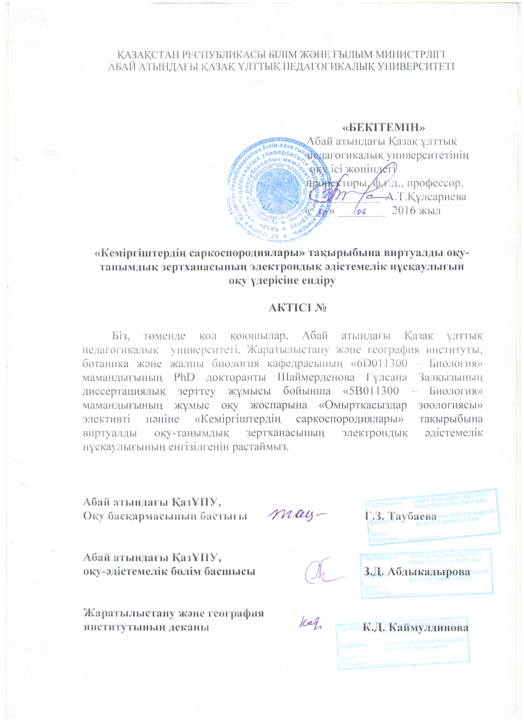

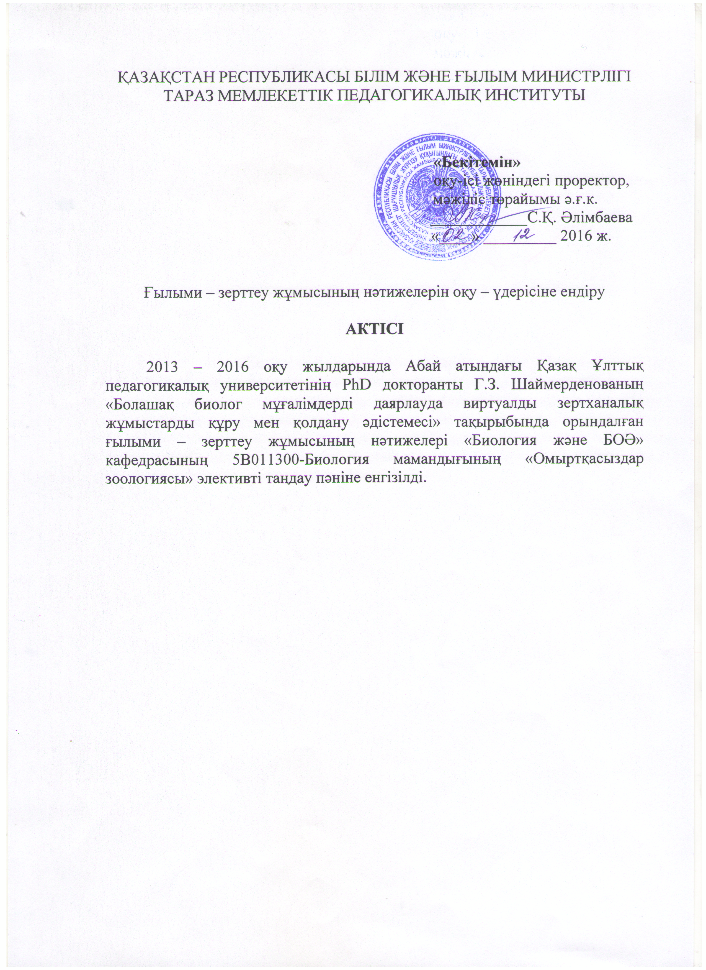

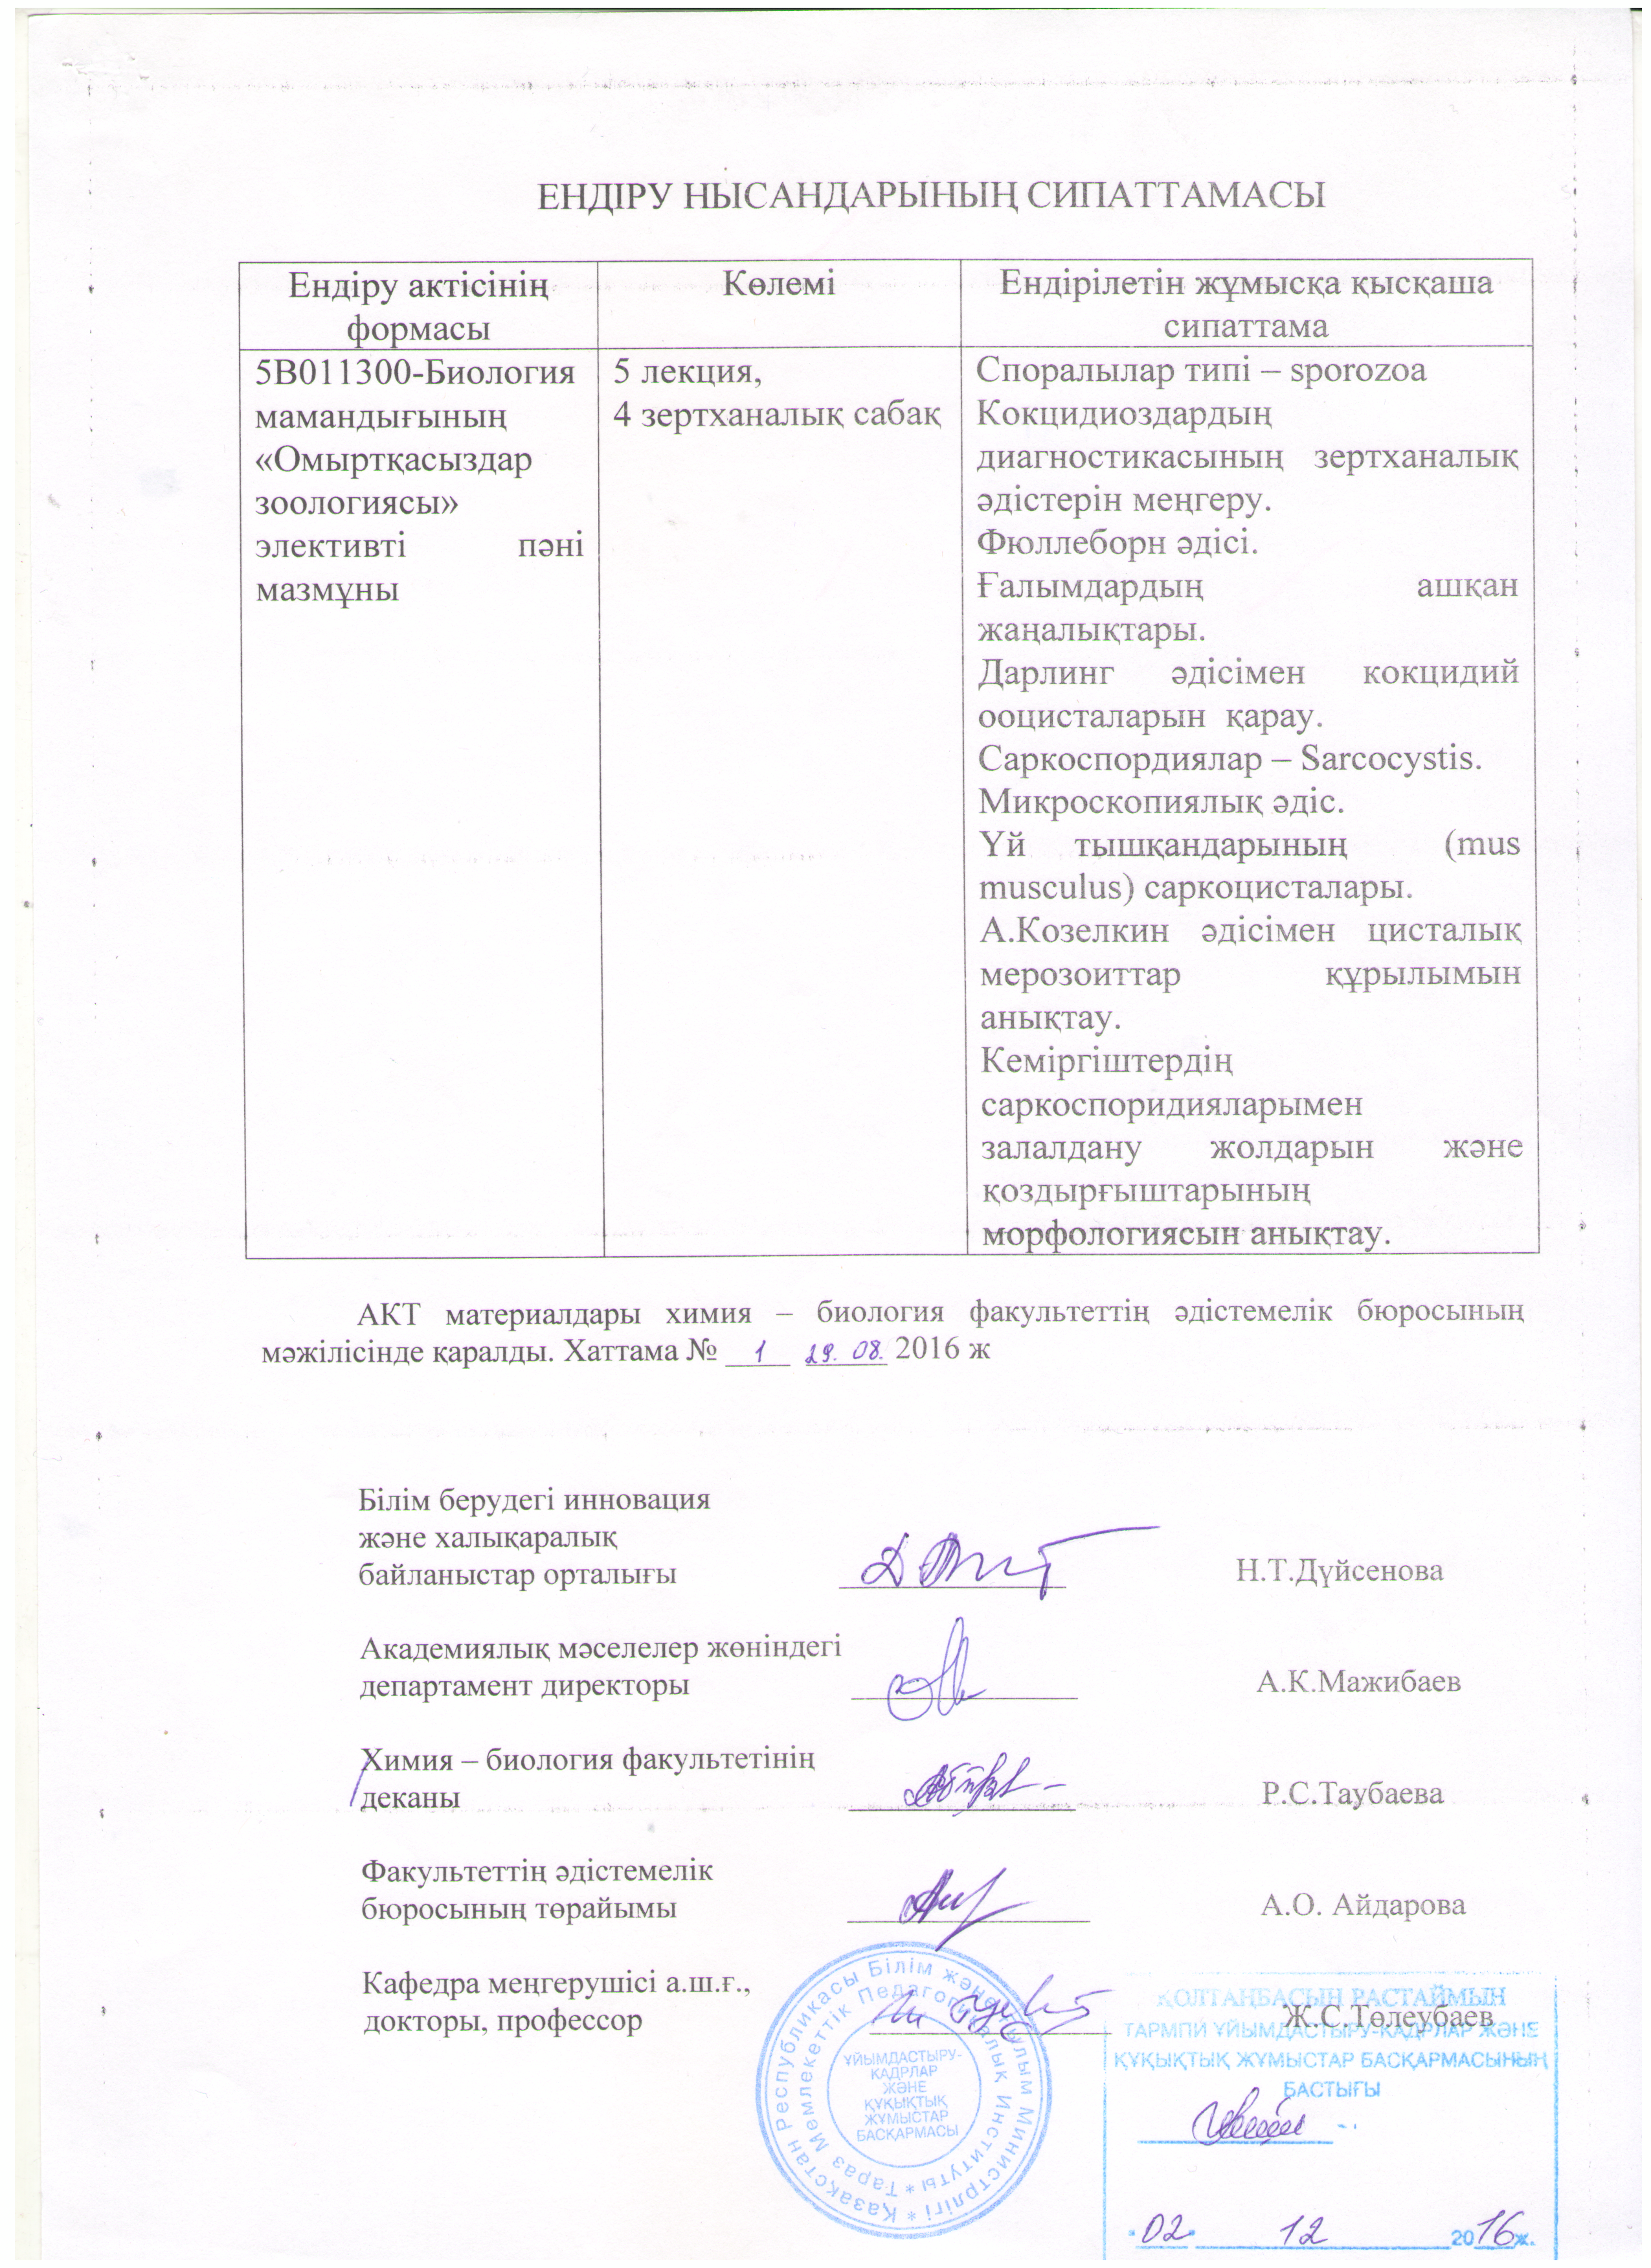

ҚОСЫМША Ә
«Кеміргіштердің саркоспоридиялары» тақырыбында виртуалды оқу-танымдық зертханасының электрондық әдістемелік нұсқаулығы

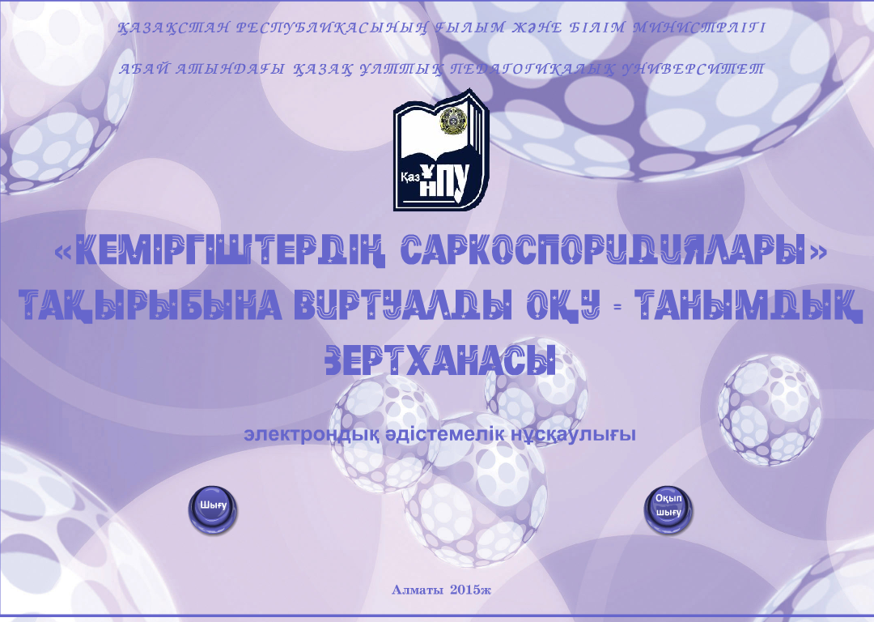

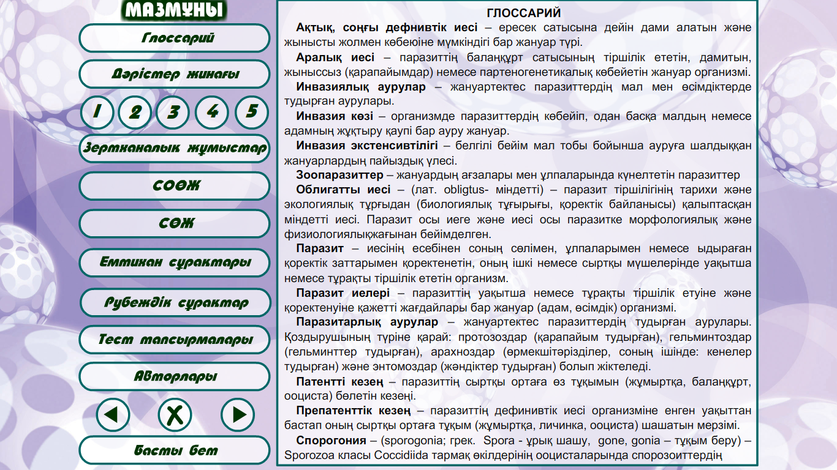

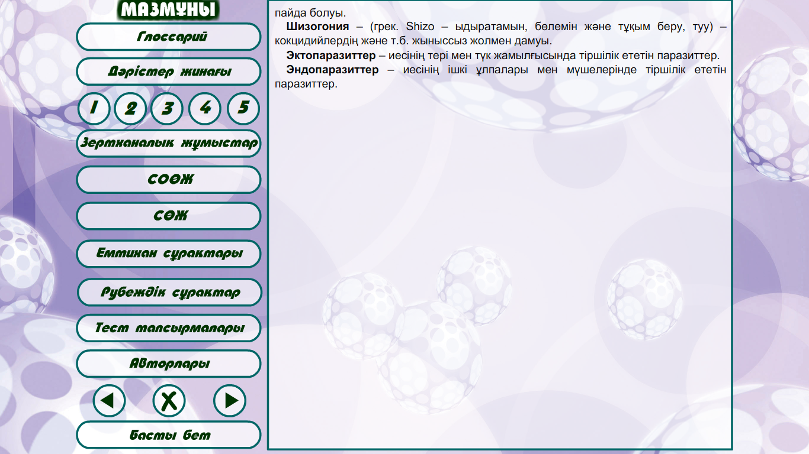

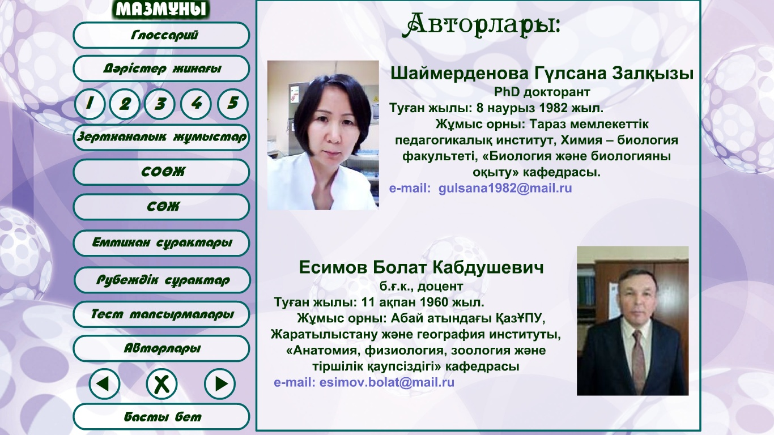

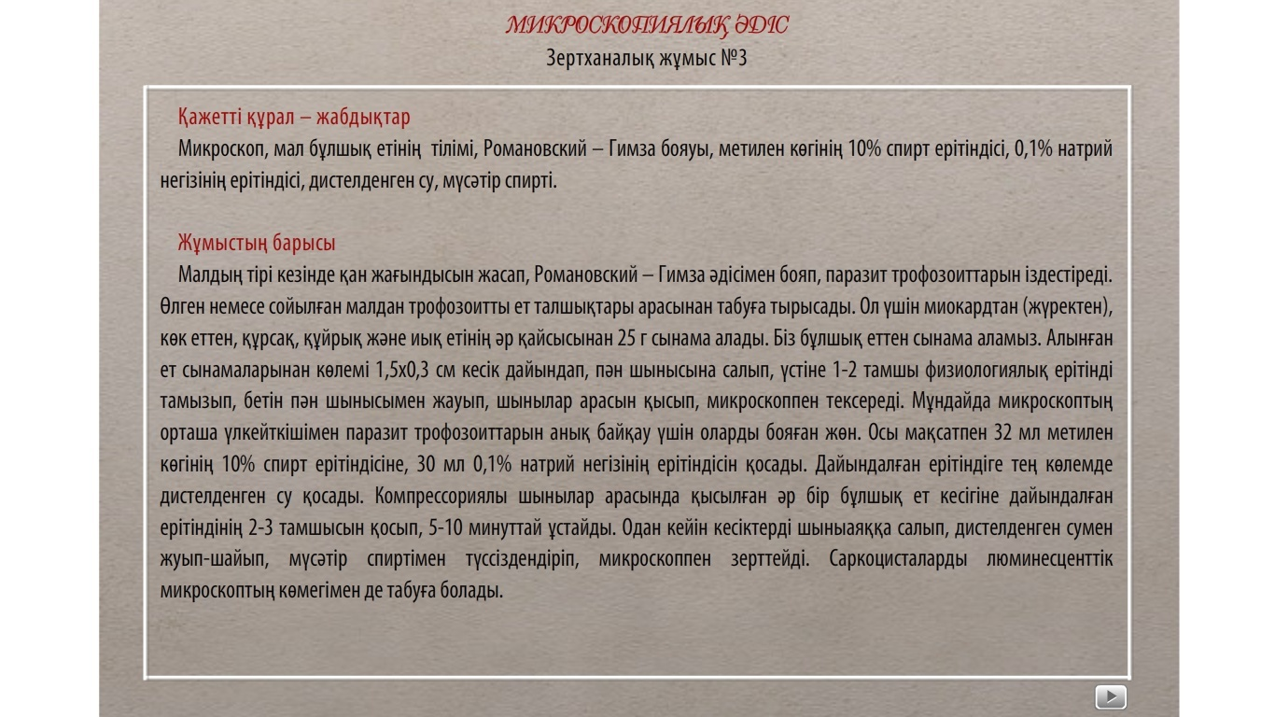

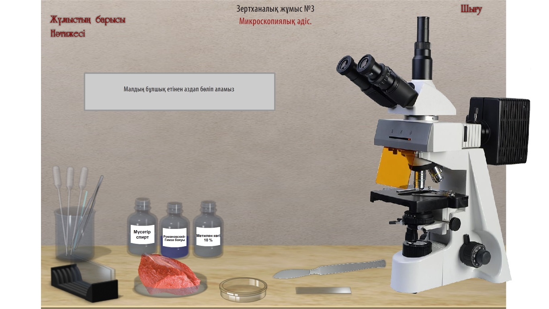

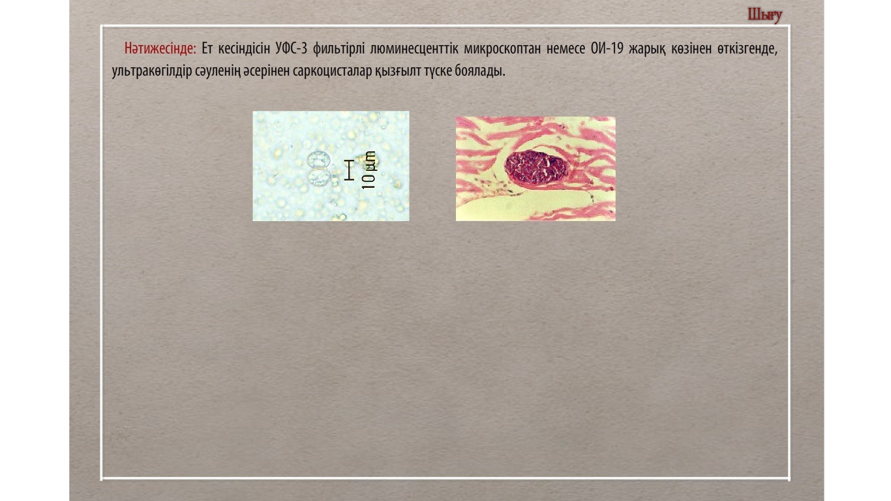

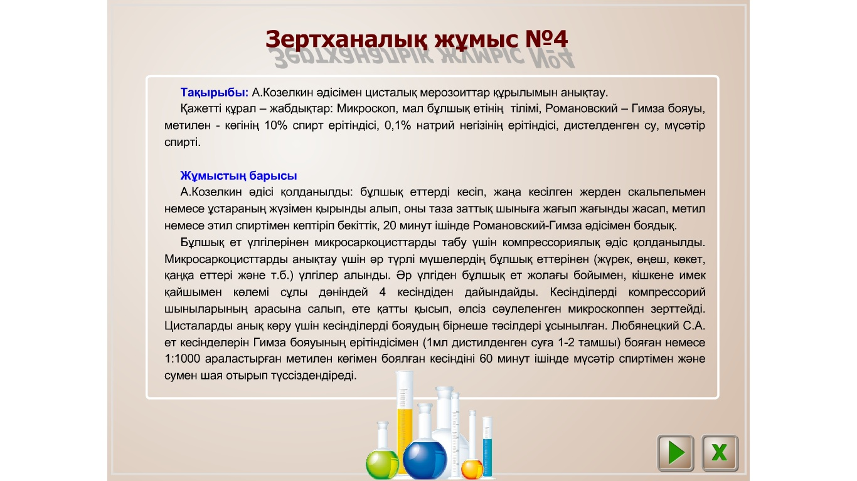

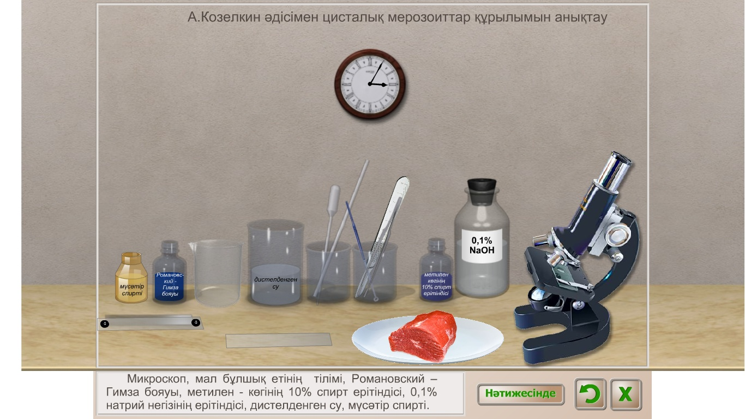

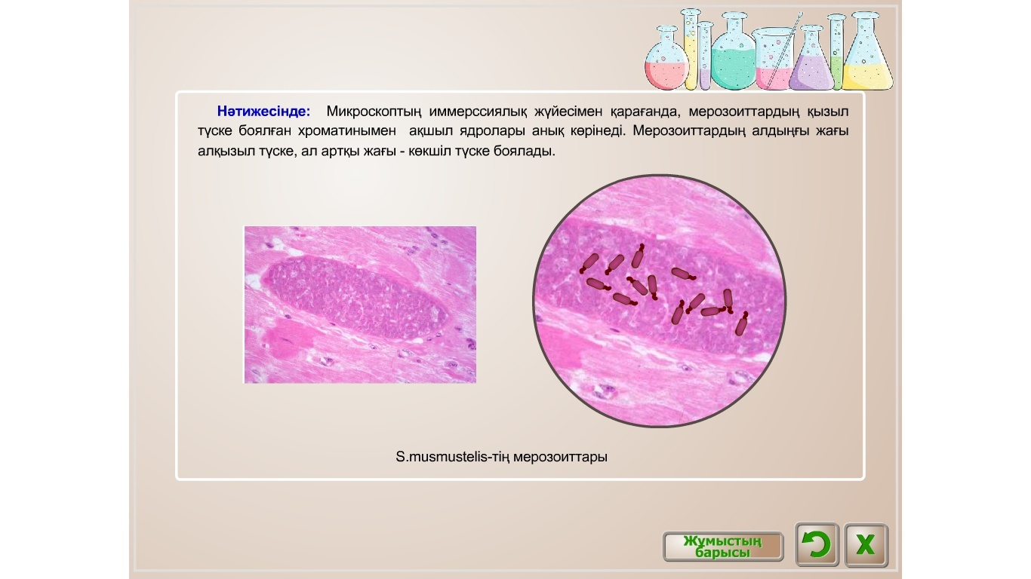

ҚОСЫМША Б
Тәжірибелік эксперимент жоспары
Зерттеу мәселесi: Болашақ биолог мұғалімдерді даярлауда виртуалды зертханалық жұмыстарды құру және қолдану.
Эксперименттiң мақсаты: Виртуалды зертханалық жұмыстарды құру мен қолдану әдiстемесiнiң сабақтастығын эксперимент арқылы тексеру.
Болжам: Жалпы ұстанымдар мен талаптарға сәйкес құрылған виртуалды зертханалық жұмыстарды құру мен қолдану бiлiм мазмұнын білім алушылардың танымдық мүмкiндiктерiн ескере отырып меңгеруiн қамтамасыз етедi.
Тәжiрибелiк эксперименттiң мiндеттерi:
1. Виртуалды зертханалық жұмыстарды құру мен қолданудың әдiстемесiн жасау.
2. «Омыртқасыздар зоологиясы» элективті курсының мазмұнын толықтыру және соған сәйкес виртуалды зертханалық жұмыстарды құрып эксперименттiк сабақтар әзірлеу.
3. Виртуалды зертханалық жұмыстарды құру мен қолдану үлгісін апробациялау.
4. Жасалған сабақтарға эксперименттiк тексеру жүргiзу және педагогикалық эксперимент нәтижесiн қорытындылау.
Әдiстер: Оқу үдерісінің жүру барысына және білім алушылармен оқытушылардың iс-әрекеттерiне бақылау жүргiзу, оқытушылардың жұмыс тәжiрибесiн талдау, білім алушылармен және оқытушылармен әңгiмелесу, сауалнама жүргiзу, білім алушылардың жұмысын талдау, эксперттiк бағалау.
Нәтижелер:
1. Білім алушылардың бiлiм сапасын арттыруды ескере отырып жасалған виртуалды зертханалық жұмыстарды құру мен қолданудың принциптерi мен талаптар тiзiмi.
2. Виртуалды зертханалық жұмыстарды құру мен қолданудың өлшемдері әдістемесі.
Педагогикалық эксперименттi ұйымдастырып жүргізу үшiн қажеттi материалдар
1. «Кеміргіштердің саркоспоридиялары» тақырыптары бойынша дәрістік сабақтардың жиынтығы.
2. 5В011300 – «Биология» мамандығының 1-курс студенттеріне арналған «Кеміргіштердің саркоспоридиялары» тақырыбында виртуалды оқу-танымдық зертханасының электрондық әдістемелік нұсқаулығы.

